НАО «Западно-Казахстанский медицинский
университет имени Марата Оспанова»

УДК 616.361-07-089+616.36-008.21 На правах рукописи
МРНТИ 76.29.34, 76.29.39

АЙТБАЕВА АЛИЯ МАТЖАНОВНА

Малоинвазивные технологии в комплексном лечении
желчнокаменной болезни, осложненной механической желтухой

специальность «6D110100-Медицина»

Диссертация на соискание научной степени
доктора философии (PhD)

Научный руководитель:
д.м.н., профессор Жакиев Б.С.

Научный консультант:
д.м.н., профессор Kашибадзе K.Н.

Республика Казахстан
Актобе 2021

СОДЕРЖАНИЕ

ОБОЗНАЧЕНИЯ И СОКРАЩЕНИЯ…………………………...………..  ВВЕДЕНИЕ…………………………..…………………..…………………..  1 ОБЗОР ЛИТЕРАТУРЫ…………..………………………………..……..  1.1 Эпидемиологическое состояние желчнокаменной болезни ….……….  1.2 Патогенез патологических расстройств при механической желтухе…  1.3 Современные тенденции в хирургическом лечении желчнокаменной  болезни, осложненной механической желтухой………..….…..……  2 МАТЕРИАЛЫ И МЕТОДЫ ИССЛЕДОВАНИЯ………………..……  2.1 Объект исследования…………………….……..……………..…………  2.2 Методы исследования.…………………………..……………………….  3 РЕЗУЛЬТАТЫ ИССЛЕДОВАНИЙ………………………………….…  3.1 Изучение функционального состояния печени, поджелудочной железы и почек…………………………………….…………………..…  3.2 Оценка системы ПОЛ-АОЗ………………………………………….…..  3.3 Изучение резервно - компенсаторных возможностей организма…..…  3.4 Анализ течения послеоперационного периода……………………..…..  4 ОБСУЖДЕНИЕ ПОЛУЧЕННЫХ РЕЗУЛЬТАТОВ………….………  ЗАКЛЮЧЕНИЕ…………………………………………………………..…  ПРАКТИЧЕСКИЕ РЕКОМЕНДАЦИИ……………….……………...….  СПИСОК ИСПОЛЬЗОВАННЫХ ИСТОЧНИКОВ……………..…..….  ПРИЛОЖЕНИЯ………….………………………………………...……….. | 3  4  9  9  10  16  21  21  27  36  45  74  80  88  108  124  125  126  147

ОБОЗНАЧЕНИЯ И СОКРАЩЕНИЯ

АД - Артериальное давление
АОС - Антиоксидантная система
АОЗ - Антиоксидантная защита
АТФ - Аденозинтрифосфат
БДС - Большой дуоденальный сосочек
ГГТ - Гамма-глутамилтрансфераза
ЖКБ - Желчнокаменная болезнь
ЗКМУ - Западно-Казахстанский медицинский университет имени Марата Оспанова
ИН - Индекс напряжения
ИБС - Ишемическая болезнь сердца
КТ - Компьютерная томография
ЛХЭ - Лапароскопическая холецистэктомия
ЛДГ - Лактатдегидрогеназа
МСКТ - Мультиспиральная компьютерная томография
МСМ - Молекулы средней массы
МЖ - Механическая желтуха
МРХПГ - Магнитно-резонансная холангиопакреатография
МДА - Малоновый диальдегид
ПТИ - Протромбиновый индекс
ПН - Печеночная недостаточность
ПОЛ - Перекисное окисление липидов
РКВО - Резервно-компенсаторные возможности организма
САС - Симпатоадреналовая система
ТЭЛА - Тромбоэмболия легочной артерии
УЗИ - Ультразвуковое исследование
ФГДС - Фиброгастродуоденоскопия
ХЛТ - Холедохолитотомия
ДХЛТ - Дуктохоледохолитотомия
ХЭ - Холецистэктомия
ЧДД - Частота дыхательных движений
ЧЧХС -Чрескожная чреспеченочная холангиостомия
ЧЧХГ - Чрескожная чреспеченочная холангиография
ЧЧДЖП - Чрезкожное чрезпеченочное дренирование желчного пузыря
ЩФ - Щелочная фосфатаза
ЭКГ - Электрокардиография
ЭПСТ - Эндоскопическая папиллосфинктеротомия
ЭЛТ - Эндоскопическая литоэкстракция
ЭРХПГ - Эндоскопическая ретроградная панкреатикохолангиография
IS - Index of stress, стресс индекс

ВВЕДЕНИЕ

Актуальность. Желчнокаменная болезнь (ЖКБ) относится к числу широко распространенных заболеваний, которая обнаруживается у 10-15% взрослого населения [1-3]. Рост заболеваемости холелитиазом сопровождается увеличением количества его осложненных форм, частота которых достигает до 35% [4-7]. Хирургическое лечение желчнокаменной болезни, осложненной механической желтухой представляет актуальную проблему в связи с относительно высоким процентом осложнений и летальных исходов [5,8-12].
Несмотря на заметное улучшение результатов лечения, летальность после экстренных операций при осложненных формах ЖКБ остается в несколько раз выше, чем при плановых оперативных вмешательствах. Например, при осложнении ЖКБ механической желтухой по разным статистическим данным послеоперационная летальность составляет от 6,2 до 13,6%. Чем выраженнее интенсивность механической желтухи (МЖ), тем чаще развивается печеночная недостаточность [13-16].
Современный этап развития абдоминальной хирургии характеризуется широким внедрением в клиническую практику новых высокоинформативных диагностических методов и малоинвазивных хирургических вмешательств, снижающих риск операции и расширяющих возможности хирургического лечения пациентов. Они не только заняли ведущее место в лечении этих многочисленных и сложных больных, но быстро и повсеместно сменяют традиционные методы [17-18]. Однако подавляющее большинство научных исследований посвящено применению новых технологий при неосложненных формах ЖКБ [19-21].
Неудовлетворенность результатами лечения больных желчнокаменной болезнью, при сочетании механической желтухи и гнойного холангита, диктует применение комплексного лечения этой категории пациентов с использованием эндовидеохирургической техники, эндоскопических и эндобилиарных вмешательств [22-25].
Литературные источники последних лет отражают отсутствия единого мнения в отношении тактики хирургического лечения данной патологии. В своих научных исследованиях одни авторы отдают предпочтение «ретроградным эндоскопическим транспапиллярным вмешательствам, направленным на рассечение большого сосочка двенадцатиперстной кишки с выполнением эндоскопической папиллосфинктеротомиии (ЭПСТ), литотрипсии, эндопротезирования, назобилиарного дренирования и др., с последующим выполнением холецистэктомии» [26-30]. Противоположное этому подходу другие авторы предлагают «способы, когда вмешательство на общем желчном протоке и холецистэктомия выполняются во время операции, проводимой малотравматичным доступом – лапароскопическим или минилапаротомным» [31-38]. Лапароскопическая холецистэктомия (ЛХЭ) стала «золотым стандартом» лечения ЖКБ, которая дает хорошие результаты [1, 2, 28, 35, 39]. Недостатком лапароскопического метода при лечении холедохолитиаза является сложность лапароскопических манипуляций на общем желчном протоке, длительный напряженный карбоксиперитонеум, который значительно повышает риск оперативного вмешательства у пациентов сердечно-легочной патологией и дороговизна технологии, что мешает широкому распространению метода [25, 27, 29, 31-33].
Таким образом, на сегодняшний день разнообразие известных способов лечения осложненных форм ЖКБ и неоднозначное отношение к ним затрудняет выбор верной тактики в каждом конкретном случае. Несмотря на бурное развитие новых диагностических и хирургических технологий, они часто используются бессистемно, дают разноречивые результаты [40-48]. Высокий процент летальности и неудовлетворительных результатов хирургического лечения больных с желчнокаменной болезнью, осложненной механической желтухой определили основную цель и задачи нашей работы.
Целью нашего исследования явилось улучшение результатов лечения больных с желчнокаменной болезнью, осложненной механической желтухой путем применения малоинвазивных методов хирургического лечения.
Для достижения цели поставлены следующие задачи:
- Разработать оптимальную лечебную тактику с применением малоинвазивных методов хирургического вмешательств у больных с ЖКБ, осложненной механической желтухой.
- Изучить клиническую эффективность дифференцированной лечебной тактики при хирургическом лечении ЖКБ, осложненной механической желтухой с использованием малоинвазивных технологий в зависимости от степени тяжести желтухи.
- Дать оценку резервно-компенсаторных возможностей организма при этапных способах малоинвазивных и открытых хирургических вмешательств у больных с желчнокаменной болезнью, осложненной механической желтухой
- Провести сравнительный анализ результатов малоинвазивных и традиционных способов хирургического лечения у больных с желчнокаменной болезнью, осложненной механической желтухой, на основании оценки параметров системы ПОЛ-АОЗ.
Научная новизна:
- Разработана дифференцированная лечебная тактика с применением малоинвазивных технологий при ЖКБ, осложненной МЖ в зависимости от степени тяжести желтухи.
- Доказана клиническая эффективность и преимущества выполнения этапных способов лечения, сочетающих эндовидеохирургическую технику, эндоскопические и эндобилиарные вмешательства у больных с желчнокаменной болезнью, осложненной механической желтухой.
- Разработан и внедрен в клиническую практику лапароскопический способ дуктохоледохолитотомии при желчнокаменной болезни, осложненной холедохолитиазом (патент на изобретение РК № 2020/0531.1 от 05.08.2020 г.).
- В сравнительном аспекте дана оценка травматичности этапных способов при открытых и малоинвазивных операциях у больных ЖКБ, осложненных МЖ путем изучения динамики резерно-компенсаторных возможностей организма.
- Выявлено позитивное влияние применения малоинвазивных хирургических технологий на показатели ПОЛ-АОЗ крови больных с МЖ, что выражалось в более высокой скорости торможения ПОЛ и усиления активности ферментов АОЗ по сравнению с традиционными оперативными вмешательствами.
Практическая значимость:
- Разработанная система дифференцированного подхода в комплексном лечении желчнокаменной болезни, осложненной механической желтухой позволяет определить оптимальную лечебную тактику и объективизировать объем оперативного вмешательства, что значительно улучшает результаты хирургического лечения данной категории больных.
- Этапный способ лечения с применением малоинвазивных и интервенционных дренирующих технологий при желчнокаменной болезни, осложненной механической желтухой позволит своевременно произвести декомпрессию билиарной системы, существенно снизить интоксикацию, обусловленную цитолитическим процессом и холемией, улучшить функции печени, тем самым снизить количество послеоперационных осложнений и уровень летальности по сравнению с традиционным способом.
- Разработанный лапароскопический способ дуктохоледохолитотомии является менее травматичным и упрощающим технику извлечения конкрементов из холедоха, тем самым расширяет возможность использования малоинвазивных вмешательств при желчнокаменной болезни, осложненной холедохолитиазом.
Основные положения, выносимые на защиту:
- Оптимальной лечебной тактикой у больных ЖКБ, осложненной механической желтухой является дифференцированный подход в хирургическом лечении с использованием малоинвазивных технологий в зависимости от степени тяжести желтухи.
- Этапный способ лечения с использованием малоинвазивных и интервенционных дренирующих технологий позволяет купировать интоксикацию, холестаз и цитолиз, также выполнить радикальное оперативное вмешательство в более благоприятных условиях, что в конечном итоге приводит к улучшению результатов лечения у больных ЖКБ, осложненной МЖ.
- Применение малоинвазивной хирургической технологии в хирургическом лечении больных с ЖКБ, осложненной МЖ существенно уменьшает степень травматичности оперативного вмешательства.
- Малоинвазивные технологии при хирургическом лечении ЖКБ, осложненной МЖ оказывают положительное влияние на параметры системы ПОЛ-АОЗ по сравнению с традиционными открытыми хирургическими вмешательствами.
- Одномоментная лапароскопическая холецистэктомия с дуктохоледохолитотомией является методом выбора у больных ЖКБ, осложненной легкой степенью тяжести механической желтухи с минимальными изменениями в системе ПОЛ-АОЗ и резервно - компенсаторных возможностей организма.
Апробация работы.
Основные положения диссертационной работы доложены на расширенном заседании научно-проблемной комиссии ЗКМУ им. М. Оспанова.
Результаты проведенного исследования доложены на:
- VI съезде Казахстанской ассоциации эндоскопических хирургов (Казахстан, г.Актобе, 2016 - октябрь);
- The 4th Asian Symposium on Healthcare without Borders (Япония, г. Хиросима, 2017 - август);
- 2nd International Advanced Liver & Pancreas Surgery Symposium (Корея, г. Сеул, 2018 - октябрь).
- VIII Международной научно-практической конференции «Актуальные вопросы медицины» (Азербайджан, г. Баку, 2019 - апрель);
- III Международной научно-образовательной конференции «Интернационализация непрерывного медицинского образования. Взгляд в будущее», (Казахстан, г.Актобе, 2019 - апрель);
- Международной научно-практической конференции (67-ой годичной), посвященной 80-летию ТГМУ им. Абуали ибни Сино «Медицинская наука ХХI века – взгляд в будущее» (Таджикистан, г.Душанбе, 2019 - ноябрь).
- 1-й Междисциплинарный Эндохирургический Конгресс Прикаспийских стран. (Казахстан, г.Актау, 2019 - сентябрь);
Публикации по теме диссертации.
По теме диссертации опубликовано 10 научных печатных работ, из них 1 статья - в издании, индексированном в информационной базе Scopus – «Journal of Global Pharma Technology» (SJR=0,146 в 2019); 3 статьи - в изданиях, рекомендованных Комитетом по контролю в сфере образования и науки РК; 4 тезиса – в сборниках международных конференций (в том числе зарубежных – 3 и индексируемых в базе Scopus - 1).
Внедрение результатов исследования.
Материалы исследования внедрены в практическое здравоохранение – в работу хирургических отделений государственного коммунального предприятия на праве хозяйственного ведения «Больница скорой медицинской помощи» и государственного предприятия на праве хозяйственного ведения «Актюбинский медицинский центр (Aktobe medical center)», г. Актобе (Приложение А).
Личный вклад автора.
Автором проводился отбор пациентов в группы исследования, выполнялись клинические осмотры участников, велась медицинская документация, формировалась электронная база данных, выполнялась статистическая обработка и анализ полученных результатов исследования. Автор непосредственно участвовал в процессе лечения и при проведении оперативных вмешательств больным. Автором написаны главы диссертационной работы, подготовлены публикации и доклады.

Структура и объем работы.
Диссертация изложена на 149 страницах компьютерного текста и включает следующие разделы: введение, обзор литературы, материалы и методы исследования, результаты исследований, обсуждение полученных результатов, заключение, выводы, практические рекомендации, список литературы, приложения.
Библиография включает 248 источников, в том числе 144 зарубежных и 104 отечественных источников научной литературы. Докторская диссертация иллюстрирована 60 таблицами и 30 рисунками, которые отражают суть проведенной научной работы. По материалам диссертации опубликовано 10 научных работ, в том числе 5 статьи и 5 тезисов.

1 ОБЗОР ЛИТЕРАТУРЫ

1.1 Эпидемиология желчнокаменной болезни
Желчнокаменная болезнь (ЖКБ) является одним из наиболее распространенных хирургических заболеваний органов брюшной полости. Частота данной патологии составляет около 10 - 15% населения развитых стран, и результаты клинических наблюдений, опубликованные в зарубежной̆ и отечественной̆ литературе, указывают на то, что за последние десятилетия численность заболевших удваивается каждое десятилетие [1-3]. Установлены отчётливые гендерные и возрастные отличия в распространении заболевания. ЖКБ в 5-6 раз чаще встречается у женщин, чем у мужчин. При распределении больных по возрасту отмечается следующая тенденция: увеличение числа больных молодого возраста, однако более чем в 30% случает заболевание регистрируется у пациентов старше 70 лет [3, 39, 49-53].
Рост заболеваемости ЖКБ за последние десятилетия и изменения хирургической тактики в лечении данной патологии отразилась и на структуре оперативных вмешательств брюшной полости, где гепатобилиарная хирургия заняла ведущее место. Количество операций на внепеченочных желчных путях в странах ближнего зарубежья достигала более 300тыс. и дальнего зарубежья более 500тыс [53-56].
Известен высокий риск развития осложненных желчнокаменной болезни, который в среднем достигает 50%. Среди осложнений в половине случаев заболевания встечается острое воспаление желчного пузыря, дислокация конкрементов из желчного пузыря в общий желчный проток с последующей его обтурацией встречается в 10-25% случаев, вклинение конкремента в большой дуоденальный сосочек (БДС), а также его стеноз наблюдается у 20%. В меньшем проценте случаев развивается злокачественный процесс со стороны желчного пузыря, воспаление желчных протоков с развитием множественных абсцессов печени, воспаление поджелудочной железы, панкреонекроз, билиодигестивные свищи и механическая желтуха [4-7].
По данным ряда авторов частота развития механической желтухи при заболеваниях гепатопанкреатобилиарной зоны составляет от 12,0 до 45,2%. Причем при доброкачественных заболеваниях этот уровень колеблется от 4,8 до 22,5% [8-12].
Публикации зарубежных авторов, наряду с отечественными отражают увеличение числа патологии органов желчевыводящей системы. По их прогнозам, в ближайшее десятилетие данная патология возрастет на 30-50%. Это связывают с положительной динамикой роста состояний, вызывающих полную или частичную обтурацию желчевыводящих протоков за последние годы, а также с наследственной предрасположенностью и ставшеми глобальной проблемой изменениями образа жизни (снижение физической активности), характера и качества питания [55, 57-63].

1.2 Патогенез патологических расстройств при механической желтухе
К одним из наиболее грозных осложнений заболеваний гепатопанкреатобилиарной зоны относиться механическая желтуха, при которой возникает нарушение пассажа желчи в результате полной или частичной обтурации желчевыводящих протоков [64-68]. Недостаточное, либо полное прекращение поступления желчи в двенадцатиперстную кишку ведет к нарушению работы всего желудочно-кишечного тракта, что вызывает метаболические нарушения во всем организме [69-73].
Внепеченочный холестаз, развивающийся при механической обструкции магистральных внепеченочных или главных внутрипеченочных протоков, сопровождается специфическими клиническими признаками (желтушность кожных покровов, иктеричность склер, кожный зуд) и изменениями биохимических показателей, в первую очередь маркеров холестаза: щелочной фосфатазы (ЩФ), гамма-глутамилтранспептидазы (ГГТ), лейцинаминопептидазы (ЛАП), 5-нуклеотидазы. Повышение уровня прямого билирубина в крови наблюдается как при желтухе обтурационного генеза, так и при ее других видах. Однако более специфичным его можно рассматривать в сочетании с повышением ЩФ. Однако отсутствие не исключает холестаз [74-76].
Обтурационный холестаз уже в ранние сроки вызывают нарушения со стороны функций печени, которые в свою очередь влияют на работу ряда органов и приводят к развитию тяжелых осложнений, таких как холангиту, прогрессирующей печеночной недостаточности [74,75,77-82].
Ранняя диагностика печёночной недостаточности крайне сложна при отсутствии манифестирующей желтухи и печеночной энцефалопатии в связи с большим разнообразием функций печени [74,83-86]. Предложено большое количество диагностических тестов для выявления нарушений разнообразных функций печени. Но среди них выделить определенные, которые можно рассматривать строго специфичными сложно. Для получения общей картины и степени нарушения работы печени необходимо рассматривать их результаты в комплеске [13,74,79,87,88].
Оперативные вмешательства у больных с механической желтухой, выполняемые по экстренным показаниям, сопровождаются большим числом осложнений и летальности, которая может достигаь 30%. Это почти в 4 раза выше, чем в тех случаях, когда холестаз разрешается до хирургического лечения [89-91].
По мнению Э.И. Гальперина (1978) понятие печеночной недостаточности является клинико-биохимическим [92]. Тогда как Х.Х. Мансуров (1987) считал его нарушением одной или нескольких функций органа [93]. Другие авторы предлагали к печеночной недостаточности относить те случаи поражения печени, которые приводят к нарушению деятельности центральной нервной системы [92,94-96]. Э.И. Гальперин (1978) полагает, что под печеночной недостаточностью нужно понимать такое «состояние, при котором имеется несоответствие между потребностями организма и возможностью печени в удовлетворении этих потребностей» [92].
Во многих литературных источниках печеночную недостаточность рассматривают как состояние с нарушением функционального состояния печени и развитием энцефалопатию, вплоть до печеночной комы. Многообразие терминалогии описывающее печеночную недостаточность в литературе отражается в имеющихся классификаций, которые представлены в большом количестве [95,96].
Повышение внутрипротокового давления чаще всего приводит к развитию печеночной недостаточности, при котором в следствие нарушения микроциркуляции в печени приводит к выраженным морфологическим изменениях ее структуры, вплоть до дистрофии. [71,77,94,97]. Подобные морфологические изменения ткани печени встречаются и при хирургических вмешательствах, которые направлены на быстрое разрешение холестаза [18,98-100].
Литературные данные, отражающих современную концепцию к пониманию патогенеза холестаза представлены различными результатами биохимических, инструментальных исследований. В дополнение можно рассматривать и клинические работы. Механическая желтуха сопровождается нарушением пассажа из печеночных ацинусов. Это вызывает воспалительную или дегенеративную деструкцию печеночных клеток, кровеносных сосудов, желчных протоков и капилляров [101,102].
Механизм повреждения клеток печени при синдроме МЖ достаточно сложный и включает такие процессы, как поражении мембран гепатоцитов в результате снижения фосфолипидов, содержащие холин; развитие оксидантного «стресса» [100,102].
Высокий уровень желчных кислот в крови приводит к гемолизу эритроцитов, лейкоцитолизу, снижению свертывания крови, нарушению микроциркуляции, что в свою очередь ведет к ответной воспалительной реакции вплоть до развития некротических участков в тканях печени [94,95,100].
Нарушение микроциркуляторных процессов в печени вызывает гипоксию ее клеток и приводит к повреждению мемтран желчных протоков и гепатоцитов, что вызывает нарушение секрецию пигментов и желчных кислот. В результате чего нарушается и окраска выделяемой желчи, которая становится бесцветной жидкостью [77,97,103].
По имеющимся данным литературных источников выявлено множество научных работ, где изменения в морфологическая картина печеночной ткани различаются по срокам продолжительности внепеченочного холестаза. По данным F.Blumgart продолжительность холестаза более 3 недель приводит к пролиферации желчных протоков и эпителия, секретирующего бикарбонаты и воду. В работах Ю.Е.Блока и А.С.Логинова встречаются указания на 10 сутки, тогда как И.П. Парфенов данные изменения отмечал уже к концу второй недели. Более ранние сроки подобных морфологических изменений предложил в своих наблюдениях В.К. Кан, уже через 1,5 суток с момента развития холестаза [104-107].
Другие авторы отмечали, что на темп и тяжесть развития холестатического гепатита большее влияние оказывает скорость нарастания холестаза, его продолжительность и степень нарушения микроциркуляции [102,108,109]. В иностранных публикациях имеются данные о регрессии фиброзных изменений печеночной ткани [110,111].
Нарушение выделения основных компонентов желчи в печеночные протоки при холестазе оказывает токсическое действие на гепатоциты с нарушением их функции и ведет к изменению свойств и структуры клеточных мембран. Так, повреждение митохондрий, содержащих ферменты окислительного фосфорилирования, цикла Кребса, АТФ-азу, ведёт к нарушению катаболизма нейтральных жиров, и прежде всего жирных кислот (в связи с чем страдает энергетический баланс), а также нарушению синтеза нейтральных жиров и фосфолипидов. Повреждение рибосом и зернистой эндоплазматической сети сопровождается нарушением синтеза белков, многочисленных ферментов. Сдвиги протеолитических ферментов, ферментов дезаминирования и окисления влекут за собой нарушение процесса катаболизма белков, в результате чего промежуточные продукты белкового обмена включаются в обменные циклы других веществ. Изменение конечных этапов катаболизма белков приводит к нарушению детоксицирующей функции печени. Повреждение клеток периферических зон долек печени и ферментных систем этих зон (глюкозо-6-фосфатазы, гексокиназы) сопровождается нарушением глюконеогенеза, а повреждение клеток центральных зон долек печени - нарушением гликолиза. Повреждение незернистой эндоплазматической сети ведёт к нарушению синтеза и катаболизма холестерина и синтеза желчных кислот. Нарушение синтеза желчных кислот является причиной расстройства желчеобразующей и желчевыделительной функций печени, зависящих в значительной мере и от состояния пигментного, липидного, белкового и минерального обмена, а также клиренсной функции печени [110,112,114].
Блок желчных протоков сказывается и на работе лимфатической системы печени. Учитывая тот факт, что поры синусоидных капилляров печени имеют хорошую проницаемость, которая способна обеспечить транспорт белков и растворов в пространства Диссе, лимфа, оттекающая от печени, содержит белки.
В качестве компенсаторного механизма при холестазе возникает связь между желчной и лимфатической системами печени, в результате которой повышается выработка лимфы печенью, что увеличивает пресинусоидальные пространства Диссе, через которые осуществляется сброс желчи и продуктов метаболизма в расширенные лимфатические сосуды перипортальных полей. Развитие данного компенсаторного механизма позволяет рассматривать функцию лимфатической системы в данной ситтуации как дренажную. В результает снижение отека в тканях печени улучшается микроциркуляторные и метаболические процессы [105,108,110,111].
Полностью не решены вопросы диагностики, клинической манифестации, оценки степени тяжести, определения сроков развития печеночной недостаточности, её главных прогностических критериев, а также роль компенсаторных механизмов печени при внепеченочном холестазе [100,104,107,110,115].
Как известно у больных с механической желтухой как опухолевого, так и доброкачественного происхождения достоверно чаще наблюдаются послеоперационные осложнения, при этом имеет место высокая летальность. Причинами этого являются высокий уровень билирубина, желчных кислот в сыворотке крови, низкий нутритивный статус, системная и/или портальная эндотоксемия с развитием почечной и полиорганной недостаточности. До настоящего времени нет простой классификации, которая бы отражала тяжесть МЖ и обусловленный ею выбор метода лечения [115-118].
Различными авторами предложено множество оригинальных классификаций механический желтухи, однако нет общепринятой. Во многих из них тяжесть МЖ коррелируют с различным уровнем билирубина. Литературные данные свидетельствую, что билирубинемия является важным маркером, однако оценка тяжести возникающих изменений в результате холестаза оказывается недостаточным [116-119].
В основе классификаций механической желтухи (МЖ) лежат различные принципы: патофизиологический, анатомический, биохимический, клинический, накоплен большой практический и теоретический материал [116,118,119]. Ни одна из применяемых классификаций в полной мере не позволяет получить полную информацию о функциональном состоянии гепатоцита.
Учеными В.В Виноградовым и В.Н. Корнеевым в 1971году предложено разделение желчной гипертензии на три степени, коррелирующие с уровнем билирубина в крови, длительностью желтухи и полиорганной дисфункцией [120,121].
Многие ученые пытались определить влияние желтухи на функциональное состояние печени и уровня билирубина на тяжесть состояния больного. Предложено большое количество классификаций для определения степени тяжести больного с механической желтухой, так П.Н. Напалков и Н.Н. Артемьева (1973) разработали классификацию для определения тяжести состояния больного, согласно которой выделяется 5 стадий механической желтухи. Учитывается длительность желтухи, уровень билирубина, изменения основных печеночных функций: белковые фракции, тимоловая и сулемовая пробы, остаточный азот, мочевина крови [122-124].
Поскольку механическая желтуха вызывает тяжелые гемодинамические, метаболические, коагуляционные и иммунные изменения организма, приводящие к функциональным и морфологическим нарушениям печени и других жизненно важных органов поиск методов оценки степени тяжести больного, интенсивно продолжается [123-125].
С. Г. Шаповальянц с соавторами (1992) проводили комплексную оценку степени тяжести больных с механической желтухой при помощи сопоставления данных радиогепатографии с показателями уровня интоксикации по тесту молекул средней массы и биохимическими параметрами, что позволило выявить достоверные различия ряда количественных показателей в зависимости от степени тяжести желтухи. По результатам исследования для оценки степени тяжести рекомендовано использование показателей клиренса крови, времени максимального накопления радиофармпрепарата в печени, индекса ретенции печени и теста молекул средней массы. Но этот метод дорог и не может быть использован в районных больницах [95,123,124].
Данные радиологических исследований доказали наличие при механической желтухе выраженных изменений в поглотительно-выделительной функции печени. Согласно работам С.Г.Шаповальянца степень нарушения функции гепатоцитов зависит от степени эндогенной интоксикации, уровня билирубинемии, степени обтурации желчных путей и продолжительности желтухи. Нормализация функции печени при разрешающейся механической желтухе отмечается со 2-й недели после декомпрессии желчевыводящих путей [126,127].
Для определения степени тяжести механической желтухи с 90-х годов стали широко внедрять математические формулы, основанные на соотношении тех или иных биохимических показателей. С.М. Даньков (1996г) определял степень тяжести МЖ на основании комплексной оценки состояния больного, с учетом клинико-диагностических параметров, которые достоверно отражают степень тяжести больного с МЖ, доступны и вполне приемлемы в условиях экстренной хирургии. Для этого им разработана формула, которая позволяет определить степень тяжести МЖ с помощью математических критериев. Сущность предложенной формулы такова: ТМЖ = Б + (Д*д) + В, где Б - уровень билирубинемии в мкмоль/ л, Д - длительность желтухи в днях, д - диаметр гепатикохоледоха в мм, В - возраст больного (лет). Согласно сумме баллов, автор выделяет три степени тяжести механической желтухи [125-128].
При проведении лечения для тактического решения важно учитывать наличие сопутствующих и коморбидных заболеваний, однако в классификации С.М.Данькова этот фактор не рассматривается.
Несмотря на множество предлагаемых различными авторами классификаций печеночной недостаточности при механической желтухе в широкой хирургической практике все они не нашли практического применения. Связано это, по нашему мнению, с тем, что в основу этих классификаций положена только клиническая картина, один или несколько факторов развития печеночной недостаточности или сложные громоздкие таблицы, в которых учитываются чуть ли не все лабораторные и биохимические показатели крови [119-124].
Классификация В. Д. Федорова, В.И. Вишневского (2000) отражает балльную оценки тяжести механической желтухи и считается более упрощенной, удобной для повседневного клинического применения [119]. При оценке учитывается уровень билирубина в крови, длительность желтухи, альбумино-глобулиновый коэффициент, а также наличие и выраженность неврологической симптоматики.
Так, билирубинемию до 100 мкмоль/л оценивали в 1 балл, от 100 до 200 мкмоль/л - 2 балла и свыше 200 мкмоль/л - 3 балла. Длительность желтухи до 1 недели определяли в 1 балл, от 1 до 2 недель - 2 балла и свыше 2 недель - 3 балла. При альбумино-глобулиновом индексе свыше 1,2 присваивали 1 балл, от 1,2 до 0,9 - 2 балла и до 0,9 - 3 балла. Отсутствие неврологической симптоматики добавляло 1 балл, наличие вялости днем, бессонницы ночью, др. - 2 балла и более выраженная неврологическая симптоматика в виде оговорок, спутанности сознания, др. - 3 балла.
Путем суммирования баллов, полученных при оценке оговоренных параметров, уточнялась тяжесть МЖ. Так, количество баллов от 4 до 5 соответствовала легкой степени тяжести МЖ, при которой прогнозируемая общая летальность составляла 0%, 6 - 8 баллов - средней степени с прогнозируемой общей летальностью 10,5% и 9 - 12 баллов - тяжелой степени с прогнозируемой общей летальностью 42,9%.
Э.И.Гальпериным в 2012году предложена классификация тяжести механической желтухи. Им предложены лабораторные признаки (общий билирубин и общий белок сыворотки крови), осложнения механической желтухи (холангит, почечная недостаточность, энцефалопатия, желудочно-кишечное кровотечение, сепсис), указывающие на тяжесть, а также рассматривается и “этиологический фактор” - злокачественность опухоли.
Выбранным признакам присвоены балльные оценки: общий билирубин сыворотки крови (мкмоль/л): <60 – 1 балл, 60–200 – 2 балла, >200 – 3 балла. Общий белок сыворотки крови (мкмоль/л): >65 – 1 балл, 65–55 – 2 балла, <55 –3 балла. Каждое осложнение механической желтухи и “опухолевый фактор” оцениваются в 2 раза выше балла билирубина и зависят от уровня билирубинемии, т.е. билирубин 1 балл – осложнение 2 балла, билирубин 2 балла – осложнение 4 балла и билирубин 3 балла – осложнение 6 баллов.
Определены классы тяжести механической желтухи (А, В, С) путем сочетания балльных оценок выявленных признаков: класс А – ≤5 баллов, класс В – 6–12 баллов, класс С – ≥16 баллов. Классификация, по мнению автора, позволяет определить прогноз предстоящей операции и лечебные действия, зависящие от тяжести холестаза [118].
Таким образом, применение в практике разных классификаций механической желтухи препятствует правильному формированию представления об истинной картине тяжести патологического процесса, усложнения проведения сравнительной оценки результатов применения различных методов лечения. Отсутствует общепринятые методики прогнозирования и оценки тяжести печеночной недостаточности при механической желтухе. Разработка новых эффективных, высокоинформативных методик прогнозирования печеночной недостаточности улучшит классификации тяжести механической желтухи, что и отразиться на улучшение тактического решения.

1.3 Современные тенденции в хирургическом лечение желчнокаменной болезни, осложненной механической желтухи
В настоящее время широкое внедрение малоинвазивных технологий и совершенствоаание диагностического оборудования до конца не решила проблемы диагностики и дифференциальной диагностики причин обтурации желчных путей [17,18]. Хирургические методы лечения механических желтух известны уже более 100 лет и постоянно совершенствуются. Однако, все успехи оперативной хирургии, анестезиологии и интенсивной терапии не позволяют существенно снизить уровень летальности, который, по данным cовременных авторов, остается высоким, на уровне 20 - 30% [13-16]. Внедрение в гепатобилиарную хирургию современных технологий повлияло и на изменения хирургическая тактика [18-21].
Сложность лечения больных с механической желтухой обусловлена тяжестью их исходного состояния. Развивающиеся холестаз, желчная гипертензия, ахолия вызывают грубые функциональные и морфологические изменения печени, которые приводят к сравнительно быстрому развитию печеночной недостаточности. Репаративные процессы в печени после устранения холестаза находятся в прямой зависимости от его продолжительности. После устранения холестаза продолжительностью 10 суток нормализация структуры паренхимы печени происходит в первые 15 суток, при длительном холестазе (20 суток) структурно-функциональная перестройка органа обратима частично, а после 25-ти суточного холестаза восстановление структуры печени практически не происходит из-за облитерации центральных вен [58,74,75,100,129-131].
Проведенными многими научными исследованиями подтвержден факт, что возраст больных является одним из важных факторов, влияющий на исход оперативного вмешательства. Послеоперационная летальность у лиц пожилого и старческого возраста, оперированных на высоте желтухи, в 3-10 раз выше по сравнению с таковой у больных более молодого возраста, и составляет от 21,7 до 45% [3,39,50].
В литературных источниках на сегодняшний ден поиск путей снижения частоты летальности и осложнений привел многих исследователей к использованию двухэтапной тактики лечения с применением миниинвазивных методов лечения, позволяющая добиться максимального положительного результата при минимальной операционной травме [22-29], что позволяет быстро вывести больных из критического состояния с небольшим операционным риском, особенно лиц пожилого и старческого возраста. Малоинвазивные доступы, в зависимости от доступа к протоковой системе, представлены в виде: 1. Ретроградный чреспапиллярный доступ (ЭРХПГ в сочетании с папиллосфинктеротомией, дренированием, эндоскопической баллонной папиллодилатацией). 2. Антеградный протоковый, выполняемый под контролем УЗИ, рентгеновской компьютерной томографии, рентгенотелевидения, видеолапароскопии (чрескожная, чреспеченочная микрохолецистостомия, холангиостомия) [31-38,132].
Многими авторами принято считать, что при механической желтухе на фоне ЖКБ эндоскопическая папиллосфинктеротомия (ЭПСТ) является методом выбора. Эндоскопические методы заняли ведущие позиции, оттеснив на второй план открытые хирургические вмешательства. Применение эндоскопических технологий позволило значительно снизить летальность при холангите и МЖ. Однако, в ряде клинических ситуаций неудачи при транспапиллярных и внутрипротоковых эндоскопических операциях достигают 20-30%, а осложнения и летальность — 10-15% [133-136]. Причиной неудачных вмешательств, кроме нестандартных ситуаций (дивертикул 12 п.к., множественные складированные и крупные камни, стриктуры гепатикохоледоха, желчные свищи), являются технические погрешности и несовершенство самих методик. Принцип ретроградного эндоскопического лечения основан в воздействии на сфинктер Одди таким образом, чтобы камни могли самостоятельно отойти в двенадцатиперстную кишку или их можно было извлечь катетером с раздуваемым баллончиком на конце или корзинкой Дормиа. Успешная эндоскопическая папиллосфинктеротомия с удалением камней возможна у 75-95 % больных, не удается выполнить ЭПСТ в 1-13 % случаев [135-143]. Большинство авторов считают ЭПСТ оправданной при ущемлении камня в большом дуоденальном сосочке (БДС), рубцовом сужении сосочка, сочетании поражения желчных протоков в виде литиаза и стеноза БДС. Однако некоторые специалисты показания к эндоскопической папиллосфинктеротомии при холедохолитиазе считают относительными, особенно у лиц молодого возраста, у больных с желтухой легкой степени, с невысоким или умеренным риском операции [144-147]. Также различными авторами предлагают эндоскопическую папиллосфинктеротомию как метод выбора при механической желтухе на фоне холедохолитиаза, вне зависимости от возраста и наличия сопутствующих заболеваний, в качестве основного метода лечения, а также как первый этап операции, направленный на устранение причин желтухи. Отсутствие единого мнения в имеющихся исследованиях вероятно объясняется возможным развитием ряда грозных осложнений, таких как кровотечение, острый панкреатит, острый холангит, ретродуоденальная перфорация и других, возникающих у 5,4-18,3 % пациентов [148-157]. Летальность после ЭПСТ согласно литературным данным, составляет 0,6-1,6% [98,158-160]. По мнению ряда авторов, осложнения в большинстве случаев зависят от техники выполнения эндоскопической папиллосфинктеротомии, чем от клинических проявлений заболевания и общего статуса пациента, хотя оба фактора влияют на исход. Для профилактики ряда осложнений после ЭПСТ сегодня стали выполнять назобилиарное дренирование общего желчного протока или эндопротезирование гепатикохоледоха [161-167]. Исследования опыта применения эндоскопической папиллосфинктеротомии на высоте желтухи по сравнению с традиционными оперативными вмешательствами показали снижение осложнений с 22 % до 2 %, уменьшение летальности в 4,4 раза. Однако имеются и исследования, которые показывают, что предоперационная эндоскопическая папиллосфинктеротомия увеличивает общее количество осложнений, которых можно было бы избежать при традиционном подходе [90,168-170]. Попытки снизить процент осложнений после ЭПСТ, а также сохранить анатомическую целостность сосочка привели к разработке и внедрению в клиническую практику метода эндоскопической баллонной дилатации сосочка [91,171-175]. Анализ результатов баллонной сфинктеропластики привел к возникновению вопроса «может ли баллонная дилатация заменить папиллосфинктеротомию?». Согласно данным Y. Komatsu (1998), который использовал в своих исследованиях баллонную дилатацию у 226-ти пациентов данный метод обладает высокой эффективностью, число осложнений встречается в меньшем проценте случаев, чем при эндоскопической папиллосфинктеротомии [176]. Однако работа S.P. Misra (1999) показывает, что частота развития осложнений, а именно панкреатита, при баллонной дилатации выше, чем при ЭПСТ [177]. По данным J.J. Bergman (1997), острый панкреатит развивается у 5,7-6,2 % больных [178,179]. Ученые Y. Komatsu (1998) и Y. Ochi (1999) отмечают, что использовать баллонную дилатацию БДС вместо ЭПСТ рационально лишь у пациентов с выраженными нарушениями коагуляции, а также при не широком общем желчном протоке, при конкрементах небольших размеров, объясняя это снижением экономических затрат на использование дорогостоящего оборудования и более редким использованием различных видов литотрипсии [176]. Однако применение эндоскопических транспапиллярных вмешательств в некоторых случаях достаточно затруднено и не всегда возможно. Так, в случае если у больного имеется парапапиллярный дивертикул, либо ранее перенес операцию по наложению гастроэнтероанастомоза. В таких случаях целесообразно применение чрескожных, чреспеченочных эндобилиарных методов декомпрессии, которые выполняется под контролем ультразвукового исследования, компьютерной томографии и ренгентелевидения [180-183]. Учитывая малую травматичность этих методик и их высокую эффективность в случае предоперационной подготовки, а также в виде малоинвазивного хирургического вмешательства данные методики стали быстро внедряться в клиническую практику. Осложнения при ЧЧХС встречаются у 4,5-5 % больных в виде дислокации катетера, желчеистечения в брюшную полость, развитие желчного перитонита и кровотечения. Летальность в данной группе больных достигала 21,3% [184-187]. По данным литературы многие авторы предлагают к широкому применению микрохолецистостомию под контролем УЗИ, поясняя свои предпочтения относительной простотой выполнения, меньшей травматичностью, высокой эффективностью и небольшой частотой (0,5-2,3%) развития осложнений [188-191]. Накопленный опыт лапароскопических операций, усовершенствование и разработка новых хирургических технологий дало возможность исследовать применение и одноэтапного способа лечения ЖКБ, осложненной нарушением проходимости терминального отдела холедоха. Одноэтапный способ представляет собой сочетание вмешательств на общем желчном протоке и холецистэктомии, выполненной лапароскопическим методом или из минидоступа [192-200]. Проведенные научные исследования отмечаею, что частота развития осложнений при двухэтапном способе (ЭПСТ с последующей лапароскопической холецистэктомией) ниже, чем при традиционных (открытых) оперативных вмешательствах, но выше, чем при использовании лапароскопических способов холедохолитотомии. Однако несмотря на это, за последние годы в отечественной и зарубежной литературе сложно найти исследования, которые посвящены применению данных методик в экстренной хирургии лечения холедохолитиаза, осложненного МЖ [201-205]. Таким образом, анализ литературных источников показал наличие большого количества методов лечения МЖ, которые имеют как преимущества, так и недостатки. При этом нет четкого алгоритма к применению той или иной методики. В связи с чем в практической деятельности большинство хирургов используют те методики, которые отработаны ими или подтвердили свою эффективность. Также остается дискуссионный вопрос о продолжительности декомпрессии желчевыводящих путей и оптимальных сроках выполнения радикальной операции [41-47,206]. Согласно данным разных исследований эти сроки представлены от 1-2 недель после проведения декомпрессии до 4-6 недель после нормализации показателя билирубина [99,207-213]. Многие авторы считают, что прогрессирование печеночной недостаточности при механической желтухе связывано с быстрой билиарной декомпрессией при активном отведением желчи наружу или в кишечный тракт. Выявлено, что острая блокада оттока желчи приводит к развитию относительной адаптации гепатоцитов к холестазу, которая сопровождается снижением секреции желчи и уменьшению активности некоторых ферментов печени. Длительно сохраняющаяся обтурация желчных протоков приводит к срыву этих адаптационных механизмов к холестазу, что в свою очередь усугубляет дистрофические изменения в клетках печени и способствует развитию очаговых некрозов в них [214-219]. Нарушению адаптационных механизмов гепатоцитов к холестазу с последующим развитием острой печеночной недостаточности также способствуют оперативные вмешательства, направленные на одномоментное и быстрое разрешение желчной гипертензии, что и приводит к активации цитолиза в печени. При быстром темпе декомпрессии желчных путей развивается «синдром отмены» для гепатоцитов. Это способствует быстрому изменению внутрипеченочного кровотока и развитию функциональных, морфологических изменений, что в сочетании с другими факторами приводит к развитию острой печёночной̆ недостаточности [220-221].
По данным литературы у 54% больных комплексное лечение МЖ малоэффективно для предупреждения печёночной недостаточности [222-229]. Применение традиционной инфузионной терапии (растворы декстрозы и других кристаллоидов) с форсированным диурезом может «уменьшить уровень токсических метаболитов» и способстовать улучшению состояния гомеостаза на определенный срок [230-233].
Таким образом, полностью не решенным остается вопрос об оптимальном комплексном лечении больных ЖКБ, осложненной механической желтухой, что касается и разработки более эффективной хирургической тактики лечения данной категории больных в зависимости от степени тяжести желтухи, определению сроков выполнения эндоскопических вмешательств, а также объема и характера интенсивной терапии после декомпрессии желчных путей, как составной части комплексного лечения больных с механической желтухой.

2 МАТЕРИАЛЫ И МЕТОДЫ ИССЛЕДОВАНИЯ

2.1 Объект исследования
Работа выполнена на клинических базах кафедры хирургических болезней №2 Западно - Казахстанского медицинского университета имени Марата Оспанова (ГКП «Больница скорой медицинской помощи» на ПХВ и ГП «Актюбинский медицинский центр» на ПХВ, хирургические отделения). Анализ клинического материала основан на результатах лечения 384 пациентов, оперированных по поводу желчнокаменной болезни, осложненной механической желтухой за период с 2016 г. по 2019 г. Дизайн исследования – открытое проспективное контролируемое клиническое исследование с частичным историческим контролем. Обследованные пациенты разделены на 2 группы, каждая из которых по степени тяжести механической желтухи разделены на 3 подгруппы согласно классификации В.Д. Федорова, В.И. Вишневского (2000). Проведена балльная оценка по уровню билирубинемии, длительности желтухи, альбумино-глобулиновому индексу, наличию и выраженности неврологической симптоматики.
Основную группу (группа А) составили 220 (57,3%) пациента, в лечение которых применялись малоинвазивные хирургические вмешательства. В первую подгруппу (А1) основной группы вошли 79 пациента (35,9%) с легкой степенью тяжести механической желтухи. Во вторую подгруппу (А2) - 104 пациента (47,3%) со средней степенью тяжести механической желтухи. В третью подгруппу (А3) - 37 пациента (16,8%) с тяжелой степенью механической желтухи.
Контрольную группу (группа В) составили 164 (42,7%) пациента, в лечении которых использовали традиционные (открытые) хирургические вмешательства. В свою очередь, в первую подгруппу (В1) вошли 56 пациента (34,2%) с легкой степенью тяжести механической желтухи. Во вторую подгруппу (В2) - 76 пациента (46,3%) со средней степенью тяжести механической желтухи. В третью подгруппу (В3) - 32 пациента (19,5%) с тяжелой степенью тяжести механической желтухи.
Критерии включения: пациенты с желчнокаменной болезнью, осложненной механической желтухой неопухолевого генеза (холедохолитиаз, стеноз БДС, стриктура терминального отдела холедоха, протяженностью до 2,0 см); возраст пациента старше 18 лет; для основной группы - пациенты, в лечении которых были использованы малоинвазивные технологии (эндоскопические, пункционные под визуальным контролем); для контрольной группы - пациенты, в лечении которых использованы традиционные (открытие) хирургического метода.
Критерии исключения: пациенты с деструктивными формами острого холецистита, осложненного распространенным перитонитом; беременные и пациентки в раннем послеродовом периоде; пациенты с онкологическим и психическими заболеваниями; терминальные (агональные) состояния; для основной группы - пациенты, ранее перенесшие открытые оперативные вмешательства (верхнем этаже брюшной полости) и пациенты, в лечение которых применена конверсия на любом из этапов хирургического вмешательства.
Распределение больных основной и контрольной групп по полу и возрасту представлено в таблице 1, 2.

Таблица 1 - Распределение больных основной и контрольной групп по возрасту
Возраст | Группа | Степень тяжести МЖ |  |  | ВСЕГО
Возраст | Группа | Легкая | Средняя | Тяжелая | ВСЕГО
До 30,  n (%) | А | 3 (1,36) | 3 (1,36) | 2 (0,9) | 8 (3,62)
До 30,  n (%) | В | 2 (1,22) | 2 (1,22) | - | 4 (2,44)
31-50,  n (%) | А | 20 (9,1) | 33 (15) | 12 (5,45) | 65 (29,5)
31-50,  n (%) | В | 18 (10,9) | 31 (18,9) | 10 (6,1) | 59 (35,9)
51-70,  n (%) | А | 42 (19,1) | 58 (26,4) | 18 (8,2) | 118 (53,7)
51-70,  n (%) | В | 31 (18,9) | 36 (21,9) | 18 (10,9) | 85 (51,7)
старше 70,  n (%) | А | 14 (6,36) | 10 (4,55) | 5 (2,27) | 29 (13,2)
старше 70,  n (%) | В | 5 (3,04) | 7 (4,27) | 4 (2,44) | 16 (9,75)
ВСЕГО | А | 79 (35,9) | 104 (47,3) | 37 (16,8) | 220 (100)
ВСЕГО | В | 56 (34,1) | 76 (46,3) | 32 (19,5) | 164 (100)

Как видно из таблицы 1 и 2, количество пациентов основной и контрольной групп в процентном отношении практически сопоставимы по полу и возрасту.

Таблица 2 - Распределение больных основной и контрольной групп по полу
Пол | Группа | Степень тяжести МЖ |  |  | ВСЕГО
Пол | Группа | Легкая | Средняя | Тяжелая | ВСЕГО
Мужчины, n (%) | А | 29 (13,2) | 46 (20,9) | 16 (7,3) | 91 (41,4)
Мужчины, n (%) | В | 18 (10,9) | 29 (17,7) | 11 (6,7) | 58 (34,3)
Женщины, n (%) | А | 50 (22,7) | 58 (26,4) | 21 (9,5) | 129 (58,6)
Женщины, n (%) | В | 38 (23,2) | 47 (28,6) | 21 (12,8) | 106 (64,6)
ВСЕГО | А | 79 (35,9) | 104 (47,3) | 37 (16,8) | 220 (100)
ВСЕГО | В | 56 (34,1) | 76 (46,3) | 32 (19,5) | 164 (100)

Во всех подгруппах основной группы и в контрольной группе наблюдалось преобладание женского пола – всего пациентов 235 (61,2%), мужчин – 149 (38,8%), что соответствует литературным данным. Средний возраст пациентов в основной группе составил 55 (48;66) лет, в контрольной – 53 (44;64), р >0,05. Пациенты в возрасте от 50 до 70 лет составило более 52,8% (203 больных).
Распределение больных по причине МЖ представлено в таблице 3.

Таблица 3 - Распределение больных основной и контрольной групп по причине МЖ
Нозологическая форма | Группа | Степень тяжести МЖ |  |  | ВСЕГО
Нозологическая форма | Группа | Легкая | Средняя | Тяжелая | ВСЕГО
Холедохолитиаз, n (%) | А | 44 (20) | 78 (35,5) | 29 (13,2) | 151 (68,6)
Холедохолитиаз, n (%) | В | 36 (21,9) | 57 (34,7) | 24 (14,6) | 117 (71,3)
Стеноз БДС, n (%) | А | 18 (8,2) | 23 (10,4) | 6 (2,7) | 47 (21,3)
Стеноз БДС, n (%) | В | 11 (6,7) | 16 (9,7) | 6 (3,7) | 33 (20,1)
Стриктура терминального отдела холедоха, n (%) | А | 3 (1,4) | 3 (1,4) | 2 (0,9) | 8 (3,7)
Стриктура терминального отдела холедоха, n (%) | В | 3 (1,8) | 1 (0,6) | 2 (1,2) | 6 (3,6)
Панкреатит, n (%) | А | 14 (6,4) | - | - | 14 (6,4)
Панкреатит, n (%) | В | 6 (3,6) | 2 (1,2) | - | 8 (4,8)
ВСЕГО | А | 79 (35,9) | 104 (47,3) | 37 (16,8) | 220 (100)
ВСЕГО | В | 56 (34,1) | 76 (46,3) | 32 (19,5) | 164 (100)

Из таблицы 3 видно, что большинство пациентов в обеих клинических групп страдали холедохолитиазом – 268 (69,8%); у 80 пациентов (20,8%) диагностирован стеноз БДС, у 14 (3,7%) - стриктура терминального отдела холедоха (протяженностью до 2,0 см) и у 22 (5,7%) панкреатит.
Распределение больных по длительности желтухи представлено в таблице 4. У 142 больных (37,0%) желтуха длилась до 7 суток, у 208 больных (54,2%) -

Таблица 4 - Длительность желтухи у больных основной и контрольной групп
Продолжительность МЖ | Группа | Степень тяжести МЖ |  |  | ВСЕГО
Продолжительность МЖ | Группа | Легкая | Средняя | Тяжелая | ВСЕГО
< 7 суток,  n (%) | А | 66 (30) | 18 (8,2) | - | 84 (38,2)
< 7 суток,  n (%) | В | 48 (29,3) | 10 (6,1) | - | 58 (35,3)
7-14 суток, n (%) | А | 13 (5,9) | 84 (38,2) | 20 (9,1) | 117 (53,2)
7-14 суток, n (%) | В | 8 (4,8) | 64 (39) | 19 (11,6) | 91 (55,4)
>14 суток,  n (%) | А | - | 2 (0,9) | 17 (7,7) | 19 (8,6)
>14 суток,  n (%) | В | - | 2 (1,2) | 13 (7,9) | 15 (9,1)
ВСЕГО | А | 79 (35,9) | 104 (47,3) | 37 (16,8) | 220 (100)
ВСЕГО | В | 56 (34,1) | 76 (46,3) | 32 (19,5) | 164 (100)

от 7 до 14 суток и свыше 14 суток - у 34 больных (8,8%).
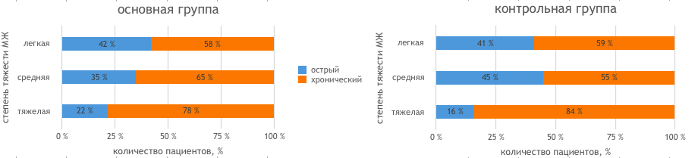
Распределение больных по характеру воспалительного процесса желчного пузыря представлено на рисунке 1.
Рисунок 1 - Распределение больных основной и контрольной групп в зависимости от характера воспалительного процесса желчного пузыря

У 139 больных (36,2%) выявлен острый холецистит, у 245 (63,8%) - хронический холецистит.
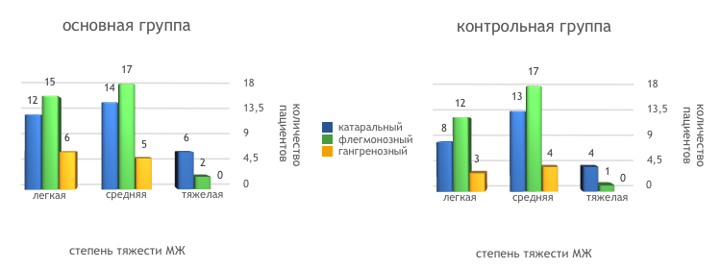
Распределение больных по клинико-морфологической формы острого холецистита отражено на рисунке 2.
Рисунок 2 - Распределение больных основной и контрольной групп в зависимости от клинико-морфологической формы острого холецистита

У 57 больных (41,01%) выявлен острый катаральный холецистит, у 64 (46,01%) - острый флегмонозный холецистит, и у 18 (12,98%) - острый гангренозный холецистит. Количество пациентов основной и контрольной групп в процентном отношении практически сопоставимы по формам.
По частоте и характеру сопутствующих заболеваний больные основной и контрольной групп распределились равномерно. У большинства пациентов имелась сочетанная сопутствующая патология, основными нозологическими формами которой являлись у 126 пациентов (32,8%) основной и контрольной групп гипертоническая болезнь, ишемическая болезнь сердца (ИБС) – у 39 больных (10,2%), сахарный диабет - у 27 пациентов (7,1%), ожирение – у 19 пациентов (4,9%), хронические бронхолегочные заболевания - у 56 пациентов (14,6%) и др. (таблица 5).
Наличие двух и более сопутствующих заболеваний у одного больного отмечено у 187 больных (48,7%) обеих клинических групп, из них в основной –
у 96 больных (43,6%), в контрольной – у 91 (55,4%).
В зависимости от варианта хирургического лечения ЖКБ осложненной механической желтухой больные были распределены следующим образом.
В основной группе (220 больных) использованы малоинвазивные вмешательства, из них у 79 выполнена одномоментная радикальная операция (А1): у 21 - лапароскопическая холецистэктомия (ЛХЭ) с эндоскопической папиллосфинктеротомией (ЭПСТ), у 20 - ЛХЭ, лапароскопическая дуктохоледохолитотомия с дренированием общего желчного протока, у 14 - ЛХЭ с дренирование общего желчного протока по Холстеду-Пиковскому, у 22 - ЛХЭ, ЭПСТ с эндоскопической механической литоэкстракцией конкрементов и у 2 - холецистэктомия произведена из минилапаротомного доступа (с использованием комплекта инструментов «Мини-Ассистент»), ЭПСТ с эндоскопической механической литоэкстракцией конкрементов.
У 104 больным использована тактика хирургической коррекции в два этапа (А2): первый этап - эндоскопическая санация холедоха, второй – лапароскопическая холецистэктомия.
У 37 больных выполнено двухэтапное хирургическое пособие (А3): первый этап – минимальное оперативное вмешательство, направленное на ликвидацию желтухи: назобилиарное дренирование (8), стентирование (24) и чрескожное чреспеченочное дренирование желчных путей (5); второй этап - эндоскопическая папиллосфинктеротомия с целью устранение стеноза, стриктуры и ЛХЭ (8); лапароскопическая холецистэктомия в сочетание с лапароскопической ХЛТ (5) и эндоскопической папиллосфинктеротомия и ЭЛТ (18). В 4 случаях произведена эндоскопическая папиллосфинктеротомия, ЭЛТ с холецистэктомией из минилапаротомного доступа (с использованием комплекта инструментов «Мини-Ассистент»).
В контрольной группе (164 больных) больным оперативные вмешательства традиционным методом проводились в один этап в группах В1, В2 и в два этапа - группа В3. Выполняли традиционную холецистэктомию, холедохолитотомию, трансдуоденальную папиллосфинктеротомию и завершали операцию различными методами наружных (по Холстеду-Пиковскому, Вишневскому, Керу) и внутренних (холедоходуоденоанастомоз) дренирований желчных путей.

Таблица 5 - Характер и частота сопутствующих заболеваний у больных в основной и контрольной группах

Продолжительность МЖ | Основная |  |  | Контрольная |  |  | ВСЕГО
Продолжительность МЖ | А1 | А2 | А3 | В1 | В2 | В3 | ВСЕГО
Гипертоническая болезнь, n (%) | 18 (4,8) | 29 (7,6) | 19 (4,9) | 14 (3,6) | 24 (6,2) | 22 (5,7) | 126 (32,8)
Ишемическая болезнь сердца, n (%) | 4 (1,1) | 8 (2,1) | 7 (1,8) | 6 (1,5) | 9 (2,3) | 5 (1,3) | 39 (10,2)
Сахарный диабет, n (%) | 2 (0,5) | 6 (1,5) | 4 (1,1) | 7 (1,8) | 4 (1,1) | 4 (1,1) | 27 (7,1)
Ожирение, n (%) | 1 (0,3) | 5 (1,3) | 4 (1,1) | 2 (0,5) | 4 (1,1) | 3 (0,8) | 19 (4,9)
Хронические бронхолегочные заболевания, n (%) | 7 (1,8) | 11 (2,8) | 10 (2,6) | 11 (2,9) | 9 (2,3) | 8 (2,1) | 56 (14,6)
Гастрит, n (%) | 5 (1,3) | 7 (1,8) | 7 (1,8) | 9 (2,3) | 9 (2,3) | 5 (1,3) | 42 (10,9)
Язвенная болезнь желудка и 12п/к, n (%) | - | 1 (0,3) | 1 (0,3) | - | 2 (0,5) | 1 (0,3) | 5 (1,3)
Анемия, n (%) | 3 (0,8) | 4 (1,1) | 6 (1,5) | 4 (1,1) | 6 (1,5) | 5 (1,3) | 28 (7,3)
Пиелонефрит, n (%) | 4 (1,1) | 8 (2,1) | 9 (2,3) | 3 (0,8) | 6 (1,5) | 4 (1,1) | 34 (8,8)
Гепатит, n (%) | 1 (0,3) | - | 1 (0,3) | 1 (0,3) | 2 (0,5) | 1 (0,3) | 6 (1,6)
Пупочная грыжа, n (%) | 3 (0,8) | 3 (0,8) | 2 (0,5) | 1 (0,3) | 4 (1,1) | - | 13 (3,4)
Зоб, n (%) | - | 1 (0,3) | 1 (0,3) | - | 2 (0,5) | 1 (0,3) | 5 (1,3)
Варикозное расширение вен нижних конечностей, n (%) | 11 (2,9) | 9 (2,3) | 14 (3,6) | 13 (3,4) | 9 (2,3) | 12 (3,1) | 68 (17,7)
Неврологические заболевания, n (%) | 3 (0,8) | 7 (1,8) | 6 (1,5) | 6 (1,5) | 4 (1,1) | 5 (1,3) | 31 (8,1)
Гинекологические заболевания, n (%) | 4 (1,1) | 3 (0,8) | 1 (0,3) | 2 (0,5) | 3 (0,8) | 1 (0,3) | 14 (3,6)

Таким образом, как видно из представленных данных, больные сравниваемых групп по всем параметрам (пол, возраст, причины механической желтухи, длительность желтухи, характер воспалительного процесса желчного пузыря, сопутствующие заболевания) были идентичными.

2.2 Методы исследования
Обследование пациентов основной и контрольной групп проводилось с учетом клинических протоколов диагностики и лечения заболеваний, разработанных Министерством здравоохранения Республики Казахстан. Для оценки состояния больных применялись клинические, лабораторные и инструментальные методы.
Клиническое исследование проводили по общепринятым правилам обследования хирургических больных. Изучались такие клинические показатели как нарушения сознания, окраска кожных покровов и склер, наличие кожного зуда и его интенсивность, длительность желтухи до поступления, возраст, артериальное давление, частота сердечных сокращений, частота дыхания, цвет кала и мочи, наличие пальпируемого желчного пузыря, размеры печени, симптомы раздражения брюшины, наличие пареза кишечника после операции, диурез, наличие геморрагического синдрома, состояние послеоперационной̆ раны, количество отделяющейся желчи по дренажам.
Верификацию диагноза механической желтухи проводили с использованием современных методов инструментальной диагностики: ультразвукового исследования (УЗИ), фиброгастродуоденоскопии (ФГДС), прямых методов рентгеноконтрастного исследования желчевыводящих путей, чрескожной чреспеченочной холангиографии (ЧЧХГ), компьютерной томографии (КТ), магнитно-резонансной холангиопакреатографии (МРХПГ).

Лабораторные методы исследования
У всех больных определялись гематологические показатели: билирубин и его фракции, мочевина, креатинин, общий белок и его фракции, коэффициент альбумин/глобулин (А/Г), специфические печеночные ферменты: маркеры цитолиза – аспартатаминотрансфераза (АСТ) и аланинаминотрансфераза (АЛТ), маркеры холестаза – гамма-глутамилтрансфераза (ГГТ) и щелочная фосфатаза (ЩФ), глюкоза крови, лактатдегидрогеназа (ЛДГ), показатели коагуляционного гемостаза – фибриноген, протромбиновый индекс (ПТИ), активированное частичное тромбопластиновое время (АЧТВ).
Для характеристики перекисного окисления липидов (ПОЛ) определяли уровень малонового диальдегида (МДА). Определение малонового диальдегида осуществлялось по методике, предложенной С. Чевари с соавт., 1991. МДА определялся посредством реакции тиобарбитуровой и концентрированной уксусной кислотой при часовой инкубации со стандартными растворами МДА в различных концентрациях. Измерение проводили в двух длинах волн 490 и 520 нм, для исключения возможности влияния на спектр различных нелипидных примесей, образующихся при реакции с тиобарбитуровой кислотой.
Для оценки системы антиоксидантной защиты определяли уровень каталазы. Активность каталазы в крови определяли по методике М.А. Королюк и соавт. (1988), заключенная в способности перекиси водорода образовывать с солями молибдена стойкий окрашенный комплекс.
Определение уровень кортизола в крови, «стрессового гормона» в ответ на операционную травму. Исследования выполняли с помощью иммуноферментного анализатора «SEROZYME - I» производства фирмы «SERONO» (Италия) с применением тест системы «CORTISOLSEROZYME»);
Лабораторные исследования проводились с использованием биохимического анализатора BIOSYSTEMA – 25, гематологического анализатора SYSMEX – 21 KX, мочевого анализатора SIEMENS, коагулометр аTS–4000, иммуноферментного анализатора «BIORAD».

Методы инструментальной диагностики и оперативного лечения
Всем больным проводилось электрокардиографическое обследование. При выявлении сердечно-лёгочных заболеваниях дополнительно определяли функцию внешнего дыхания и выполняли эхокардиографию.
Ультразвуковой метод исследования
Всем пациентам выполнялось УЗИ брюшной полости по методикам осмотра, основанных на интерпретации общепринятых ультразвуковых критериев исследуемой патологии – визуализации как достоверных, так и косвенных признаков.
Данный метод исследования выполнялся на аппарате Voluson 730 Prorus с использованием 3,5 МГц, при помощи конвексных и линейных датчиков в режиме реального времени. УЗИ производят в положении пациента лежа на спине. Иногда доктор для получения лучшей картинки просит пациента повернуться на правый или левый бок, глубоко вдохнуть, задержать дыхание.
Во время исследования оценивали размеры печени, ее положение, форму, способность пропускать ультразвуковые волны, структуру, состояние сосудов и желчных протоков, наличие посторонних включений (например, камней), форму, состояние стенок, размеры желчного пузыря, его положение, состояние желчи, наличие посторонних включений, структуру, форму, положение, способность пропускать ультразвуковые волны, состояние протока поджелудочной железы, изучают состояние желчевыводящих путей (с измерением их просвета), воротной, нижней полой и селезеночной вен. По такой же схеме оценивали поджелудочную железу, селезенку, почку. Также оценивали общее состояние брюшной полости.
Эндоскопический метод исследования
Всем пациентам видеоэзофагогастродуоденоскопия выполнялась при помощи видеогастроскопа OlympusGIF-V70 или Olympus GIF-150 для оценки слизистых оболочек пищевода, желудка, 12-перстной кишки. Исследование проводилось в положении лежа на левом боку. При невозможности полноценного осмотра БДС гастроскопом с торцевой оптикой, применялся дистальный колпачок Olympus D-201-11-304 или дуоденоскоп с боковой оптикой Olympus TJF-Q180V и видеосистема Olympus EVISEXERACV-160 или CV-70.
Перед выполнением эндоскопического исследования проводилась подготовка больного. Накануне исследования после 18:00 разрешали употреблять только жидкую пищу и воду. Для анестезии слизистой̆ оболочки ротоглотки применяли 10% раствор лидокаина. При пролонгировании исследования использовали внутривенные анестетики кетамин, фентанил.
Полноценный̆ осмотр зоны БДС позволял в дальнейшем правильно подобрать тактику оперативного вмешательства (изолированно ретроградный или комбинированный анте- и ретроградный доступ к желчным протокам).
Рентгенологический метод исследования
Рентгенологическое исследование выполняли на аппарате SiemensRX-63 SirescopeCX и "OperaRT"с дистанционным управлением и блоком цифровой обработки информации. Проводилась обзорная рентгенография органов грудной клетки и брюшной полости.
Рентгенологическое исследование выполняли также и интраоперационно. Исследование выполняли на аппарате Philips Veradius C-arm. Для контрастирования использовали раствор Визипака в концентрации 150 мг йода/мл, разведенный 1:1 с физиологическим раствором (хлорид натрия 0,9%), вводимый ретроградно или антеградно в желчевыводящие протоки.
Магнитно-резонансная томография
Магнитно-резонансная холангиопанкреатография (МРХПГ) производилась на установке Magnetom Avanto «Siemens», а также на установки «Signa HDX» 1,5T производства «GE». Методика не использовалась при обследовании пациентов с клаустрофобией, наличием крупных металлических имплантов и искуственных водителей ритма сердца.
Компьютерная томография
Мультиспиральная компьютерная томография (МСКТ) проводилось на 64-срезовым компьютерным томографом "Optima 660». При проведении исследования использовалось введения йод - содержащего контрастного вещества. Для перорального усиления использовался раствор урографина 3% – 500,0 мл, который употреблялся за 3 часа до исследования. При парентеральном усилении использовался водорастворимый контраст омнискан – 150,0 мл, который вводится внутривенно непосредственно перед исследованием. Полученные компьютерные срезы в формате DICOM оценивались во фронтальном, сагиттальном и аксиальном срезах в артериальную и венозную фазу исследования.
Эндоскопическая ретроградная холангиопанкреатография в сочетании с эндоскопической папиллосфинктеротомией
Данные методы диагностики и вмешательств на БДС, внепеченочных желчных протоках, проводились с помощью эзофагогастродуоденоскопа фирмы «Olympus» (Япония).
Обследование проводили в специально оборудованном кабинете ФГДС. Исходное положение - на левом боку, а при затруднениях во время канюляции БДС – на животе. После канюляции протока вводили 10-20 мл не ионного водорастворимого рентгеноконтрасного препарата (омнипак-300). В случае выявления холедохолитиаза выполняли ЭПСТ с холедохолитоэкстракцией с помощью корзины Дормиа. При наличии крупных конкрементов в холедохе более чем 1,5 см в диаметре выполняли эндоскопическую внутрипротоковую холедохолитотрипсию с последующей холедохолитоэкстракцией. После проведения ЭРХПГ и ЭПСТ всем больным была проведена гемостатическая терапия и медикаментозная профилактика панкреатита.
Методика операции лапароскопической холецистэктомии
Лапароскопическую холецистэктомию выполняли с помощью инструментов и эндоскопической стойки фирмы «KARLSTORZ» и «Olympus». При проведении операции использовалась только биполярная коагуляция.
Оперативное вмешательство выполняли под эндотрахеальным наркозом. Применялась «американская» методика. Пневмоперитонеум накладывается через разрез в области пупка по игле Veress, при этом первый 10-мм троакар вводили в параумбиликальную область под углом 45 градусов по направлению к желчному пузырю, по которому проводят лапароскоп. После диагностического осмотра брюшной полости осуществляется ввод остальных троакаров. Два 5-мм троакара устанавливаются на 1см ниже правой реберной дуги: медиальный – рядом с белой линией, латеральный – на максимально возможном удалении от предыдущего. Четвертый, 10-мм троакар располагается в левой мезогастральной области, отступя около 5см от круглой связки печени. Троакары вводятся под лапароскопическим контролем с применением диафаноскопии для избежания ранений сосудов брюшной полости. Для осмотра просвета желчных протоков с диагностической и лечебной целью использовали фиброхоледохоскопы OLYMPUS.
Для выполнения операции на брюшной полости через минилапаротомный доступ использовался универсальный базовый набор хирургических инструментов «Мини-Ассистент». Методика выполнения минилапаротомной холецистэктомии была традиционной.
Методика лапароскопической дуктохоледохолитомии
Лапароскопическую дуктохоледохолитомию проводили следующим образом: операционный доступ осуществляли из стандартных для лапароскопической холецистэктомии точках, используя стандартные троакары с оптической системой 30 градусов и набором инструментов для холецистэктомии. Карбоксипневмоперитонеум поддерживали на уровне 13-14 мм рт. ст. Для того, чтобы оптимизировать доступ к элементам гепатодуоденальной связки, операционный стол выставляли на 15°- 20° влево, а его головной конец приподнимали на 20°—25°.
Мобилизация желчного пузыря производили стандартно латеральным зажимом последним фиксируя желчный пузырь за дно и отводя вверх вместе с правой долей печени, что обеспечивало обзор подпеченочного пространства. Выделение элементов в области пузырного протока начинали с выделения одноименной артерии у места предполагаемого перехода в шейку желчного пузыря, постепенно смещали вниз до полной идентификации и выделения всех анатомических элементов в области шейки желчного пузыря. Сначала клипировали или обрабатывали биполярной коагуляцией и затем пересекали пузырную артерию. Затем накладывали первую клипсу на пузырный проток в области перехода в шейку. Ниже клипсы, наложенной на пузырный проток, его просвет вскрывали на небольшом протяжении (до 4х мм) и после введения катетера и фиксации последнего специальным зажимом для холангиорафии выполняли интраоперационную рентген – холангиоскопию с использованием С-дуги. При обнаружении конкрементов в просвете общего желчного протока, выделяли пузырный проток до места слияния с гепатикохоледохом с помощью тупой и острой диссекции. Затем производили рассечение передней стенки пузырного протока конкрементах с переходом на переднюю стенку холедоха с помощью лапароскопических микроножниц. Протяженность дуктохоледохотомического отверстия определяли размерами камней (рисунок 3).
Извлечение камней из холедоха выполняли несколькими способами. При удалении крупных камней, располагающихся в супрадуоденальной части холедоха, использовали зонды Фогарти для «фиксации» и смещения конкрементов до дуктохоледохотомического отверстия и далее применяя метод «сцеживания» т.е. выдавливали конкремент в образованное дуктохоледохомическое «окно». При множественных протоковых камнях мелкого и среднего диаметра расположенные в дистальных отделах холедоха последние извлекали при помощи корзинки Дормиа. Все манипуляции в просвете общего желчного протока по удалению конкрементов проводили под контролем холедохоскопа. Убедившись в отсутствии камней, холедох дренировали «нипельным» дренажем, который предварительно обвязывали несколько выше боковых отверстии для дальнейшей фиксации шовным материалом Викрил 3,0. с иглой. Дренаж вводили в брюшную полость через отдельный прокол в передней брюшной стенки предварительно выполненный стилетом 5 мм троакара справа по наружному краю прямой мышцы живота.

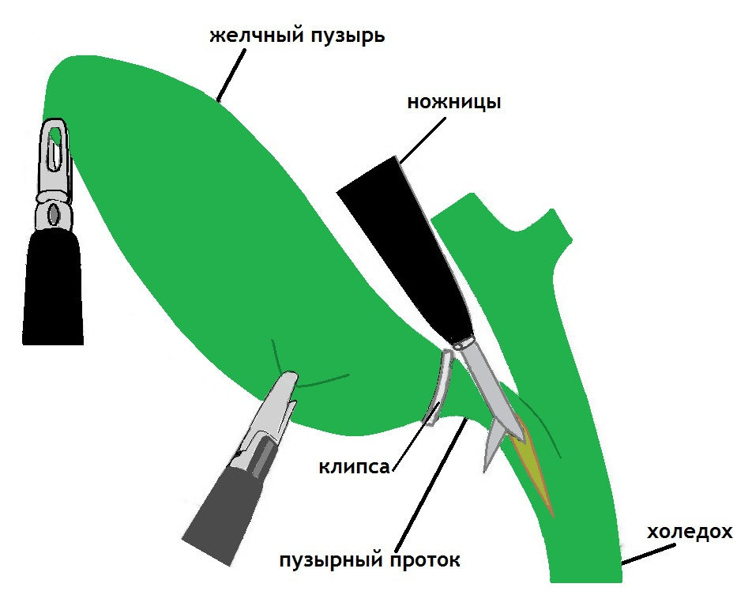

Рисунок 3 - Этап лапароскопической дуктохоледохолитомии

Далее внутрипротоковая часть дренажа с боковыми отверстиями, длина которой определяли на основании данных рентгеноскопических исследовании и устанавливали ниже места впадения пузырного протока в просвет холедоха. Предварительно рассечённую культю пузырного протока ушивали ранее фиксированным шовным материалом вокруг дренажа, как бы окутывая его до создания полной герметичности (рисунок 4).

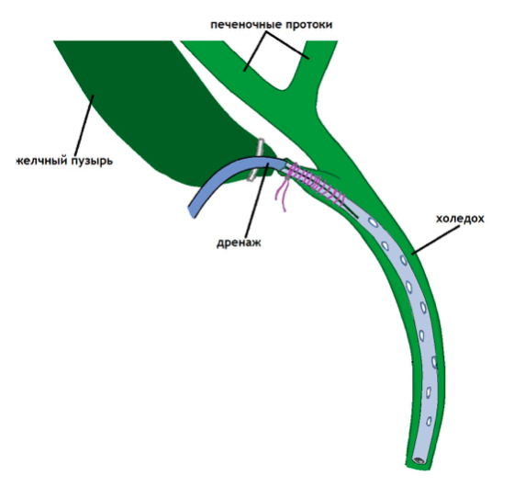

Рисунок 4 - Этап лапароскопической дуктохоледохолитомии
Параллельно оценивали проходимость дренажа и выполняли контрольное ренгенконтрастное исследование для оценки проходимости холедоха с архивацией данных исследования. В дальнейшем ход лапароскопической холецистэктомии ничем не отличался от таковой, описанной выше.

Методика исследования резервно – компенсаторных возможностей организма и состояния вегетативного гомеостаза
Оценку состояния резервно-компенсаторных возможностей организма (РКВО проведили путем изучения показателя индекса напряжения (ИН) методом кардиоинтервалографии на комплексе «Варикард».
Методика кардиоинтервалографии
Для проведения исследования использовали аппаратно-программный комплекс «Варикард» модели ВК 2.5 разработанный ТОО «Рамена» (Рязань, Российская Федерация).
Проведен анализ ИН – индекса напряжения регуляторных систем или стресс индекс (IS), который отражает состояние центрального контура регуляции, он очень чувствителен к тонусу и к усилению тонуса симпатической нервной системы. Данные записывались в течение 5 минут в положении больного лежа на спине, до, во время и после операции в трех стандартных отведениях (рисунок 5). Блок ввода (1) электрокардиографических сигналов питается от компьютера (2). Используемые электроды накладывались на верхние и нижние конечности (3), в местах проекции расположения крупных сосудистых стволов.
В своих исследованиях мы использовали 4 электрода, контролируя одно стандартное отведение электрокардиограммы (ЭКГ) и выбор сигнала с наиболее четко выраженным QRS-комплексом для точного распознавания кардиоинтервалов. Специальный комплекс программ ИСКИМ 6 позволил оценить степень напряжения регуляторных систем и объективно судить об адаптивных возможностях и функциональных резервах организма больного.

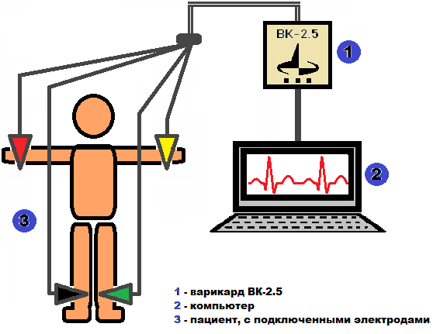
Рисунок 5 - Схема подключения к больному аппаратно-программного комплекса «Варикард» для мониторинга и анализа кардиоинтервалов

Из множества показателей кардиоинтервалографии нами использовался только один – ИН. Этот показатель характеризует активность механизмов симпатической регуляции, состояния центрального контура регуляции, отражающий степень напряженности компенсаторных реакций организма и их изменения в результате воздействия патогенных факторов. ИН выражается в условных единицах и вычисляется по данным вариационной пульсометрии или по анализу формы гистограммы. Количественно это может быть выражено отношением гистограммы к её ширине. В норме ИН колеблется в пределах 80-150 усл.ед. Этот показатель очень чувствителен к усилению тонуса симпатической нервной системы. Небольшая нагрузка (физическая или эмоциональная) увеличивает ИН в 1,5-2 раза. При значительных нагрузках он возрастет в 5-10 раз.

Статистические методы
Оценка необходимого размера выборки проводилась исходя из методологии, предложенной Дж. Коэном (1988). Для определения стандартизированной разницы между средними значениями исследуемых показателей (d Коэна) равной 0,3, при соотношении размеров групп 3:4, мощности 0,8 и частоты ошибки I рода 0,05 необходимо включить 150 и 200 пациентов в соответсвующие группы.
Анализ данных и предиктивное моделирование проводились с использованием среды для статистических вычислений R 3.6.3 (R Foundation for Statistical Computing, Вена, Австрия) с использованием дополнительных пакетов сторонних разработчиков: lme4 1.1-21, lmerTest 3.1-1, emmeans 1.4.8, car 3.0-7 и MuMIn 1.43.
В качестве модели для анализа эффектов оперативных вмешательств в зависимости от степени тяжести механической желтухи в отношении продолжительности операции использовалась линейная регрессионная модель с лог2-трансформацией зависимой переменной и включением возраста, пола, характера воспалительного процесса и длительности желтухи в качестве корректирующих ковариат. Для оценки качества модели использовался скорректированный коэффициент детерминации (R2).
Для анализа длительности болевого синдрома, необходимости в применении наркотических анальгетиков, времени до восстановления двигательной активности, появления перистальтики кишечника отхождения газов и восстановления самостоятельного стула в зависимости от типа оперативного вмешательства и степени тяжести использовались пуассоновские регрессионные модели.
В качестве модели для анализа оперативных вмешательств в зависимости от степени тяжести механической желтухи в отношении бинарных показателей (развитие послеоперационных осложнений) использовалась логистическая регрессионная модель. А для анализа оперативных вмешательств терапии в зависимости от степени тяжести механической желтухи в отношении количества койко-дней, проведенных в стационаре, использовалась гамма регрессионная модель (с обратной функцией связи) с включением возраста, пола, характера воспалительного процесса и длительности желтухи в качестве корректирующих ковариат.
Во все обобщенные линейные модели включались поправочные ковариаты: возраст, пол пациента характера воспалительного процесса и длительность желтухи. В качестве метрики качества для обобщенных линейных моделей использовался псевдо-R2 Найджелкерке.
Для оценки эффекта терапии на динамику лабораторных показателей использовались линейные модели со смешанными эффектами. В качестве случайного эффекта в модель включался уникальный индекс пациента. Независимые переменные в модели включались после log2-трансформации. Кроме указанных выше переменных, как поправочная ковариата использовалось log2-трансформированное значение соответствующего лабораторного показателя до оперативного вмешательства. Качество модели оценивалось с использованием маргинального коэффициента детерминации (R2).
Все указанные модели включали в качестве фиксированных эффектов термин взаимодействия между типом оперативного вмешательства и степенью тяжести желтухи.
Оценка статистической значимости, включенных в регрессионные модели переменных осуществлялась с помощью анализа девианса II типа – теста отношения правдоподобий. Кроме того, производилась оценка статистической значимости и маргинальных размеров эффекта терапии и степени тяжести желтухи.

3 РЕЗУЛЬТАТЫ ИССЛЕДОВАНИЙ

Лечение желчнокаменной болезни (ЖКБ) и ее осложненных форм до настоящего времени остается одним из наиболее изучаемых направлений абдоминальной хирургии, что обусловлено продолжающимся ростом заболеваемости калькулезным холециститом и его осложнений [1-3].
Механическая желтуха при ЖКБ встречается от 10 до 80 % случаев. Традиционные хирургические вмешательства, выполняемые на высоте желтухи и печеночной недостаточности, сопровождаются тяжелыми осложнениями и высокой летальностью, которая на высоте желтухи составляет от 7,2 до 45 % [1,3, 8-11]. В связи с этим стали более широко применяться малоинвазивные способы лечения, позволяющие добиться максимального результата при минимальной операционной травме. Подавляющее большинство научных исследований посвящено применению новых технологий при неосложненных формах ЖКБ. Внедрение малоинвазивных способов лечения изменило устоявшиеся взгляды на тактику ведения больных с механической желтухой [21-27].
В зависимости от применявшейся лечебной тактики все пациенты распределены на 2 группы. Первую (основную) группу составили 220 больных, где использованы миниинвазивные вмешательства, во вторую (контрольную) - вошли больные (164), которым выполнялись открытые оперативные вмешательства на высоте желтухи.
В соответствии с поставленными задачами больные обеих групп были разделены на 3 подгруппы в зависимости от степени тяжести желтухи.
Как известно степень тяжести желтухи является важным критерием, определяющим тактику и подход к ведению пациентов с механической желтухой. Основой лечения эндотоксикоза и печёночной недостаточности у пациентов с ЖКБ, осложненной механической желтухой являются медикаментозная коррекция и адекватная по составу и объему инфузионная терапия, проводимая на фоне хирургического лечения [55, 71].
Медикаментозная коррекция в обеих клинических группах состояла из следующих составляющих: растворов кристаллоидов (изотонический раствор натрия хлорида, 5% раствора глюкозы); применение спазмолитиков (папаверин, дротоверин); антибактериальная терапия широкого спектра действия, до получения результатов бактериологического исследования; назначение препаратов, улучшающих реологические свойства крови (реополиглюкин, трентал); антиоксидантная терапия (витамины групп А и Е); симптоматическая терапия сопутствующих заболеваний.
Степени тяжести механической желтухи у больных с ЖКБ подтверждалась клинической картиной заболевания, данными лабораторных и инструментальных методов исследования.
Анализ результатов хирургического лечения проводился путем сравнения результатов между подгруппами в основной (А) и контрольной (В) группах.
В основной группе в подгруппе с легкой степенью МЖ (А1) вошли 79 человек, у которых хирургическое лечение носило радикальный характер - лапароскопическая холецистэктомия с удалением конкрементов из просвета общего желчного протока, а также устранение стеноза БДС и стриктуры терминального отдела холедоха, которые выполнялись в один этап. Характер оперативных вмешательств в основной группе отражен в таблице 6.

Таблица 6 - Характер оперативных вмешательств в основной группе
№ | Виды оперативных вмешательств | Количество больных, n (%)
1 | ЛХЭ + ЭПСТ | 21 (26,6)
2 | ЛХЭ + лапароскопическая дуктохоледохолитотомия  + дренирование желчных путей | 20 (25,3)
3 | ЛХЭ + ЭПСТ + литоэкстракцией | 22 (27,9)
4 | ЛХЭ + дренирование по Холстеду-Пиковскому | 14 (17,7)
5 | Холецистэктомия из минилапаротомного доступа с использованием комплекта инструментов «Мини-Ассистент» + ЭПСТ + литоэкстракцией | 2 (2,5)
ВСЕГО |  | 79 (100)

В большинстве случаев (55,7%), у 44 больных причинами механической желтухи в подгруппе А1 был холедохолитиаз, диагностированный до операции.
Из них, у 20 больных (25,3%) произведена операция - лапароскопическая холецистэктомия с лапароскопической дуктохоледохолитотомией (патент на изобретение РК № 2020/0531.1 от 05.08.2020г.). Для подтверждения адекватности проводимой санации желчных протоков во время операции использована холангиоскопия и операция завершалась наружным дренированием общего желчного протока по методу Холстеда-Пиковского.
У 24 больных (30,4%) произведена одномоментная операция лапароскопическая холецистэктомия и эндоскопическая санация общего желчного протока. Эндоскопическую санацию холедоха - эндоскопическую папиллосфинктеротомию с холедохолитоэкстракцией проводили в конце операции по завершении лапароскопической холецистэктомии.
Однако у 2-х больных (2,5%) с острым холециститом, в связи с наличием инфильтрации и спаечного процесса в области ворот печени при выполнении лапароскопической холецистэктомии потребовалась конверсия и операция была завершена из минилапаротомного доступа с использованием комплекта инструментов «Мини-Ассистент».
Также, одними из причин развития механической желтухи у 22,8% пациентов (18) подгруппы А1 явились стеноз БДС и у 3,8% (3) - стриктура терминального отдела холедоха. Этим пациентам произведена операция лапароскопическая холецистэктомия и эндоскопическая папиллосфинктеротомия, что составила 26,6%.
Следующей причиной МЖ у 17,7% больных (14) служил острый калькулезный холецистит, осложненный острым панкреатитом. Всем больным произведена операция лапароскопическая холецистэктомия с наружным дренированием общего желчного протока по Холстеду-Пиковскому.
Контролем служили 56 больных, которым выполнены традиционные оперативные вмешательства. Характер оперативных вмешательств в подгруппе с легкой степенью МЖ контрольной группы (В1) отражен в таблице 7.

Таблица 7 - Характер оперативных вмешательств в контрольной группе
№ | Виды оперативных вмешательств | Количество больных, n (%)
1 | ХЭ + дренирование по Холстеду-Пиковскому | 6 (10,7)
2 | ХЭ + ХЛТ + дренирование по Керу | 12 (21,4)
3 | ХЭ + ХЛТ + дренирование по Вишневскому | 18 (32,2)
4 | ХЭ + трансдуоденальная папиллосфинктеротомия  + наружное дренирование холедоха | 11 (19,6)
5 | ХЭ + холедоходуоденоанастомоз  + наружное дренирование холедоха | 9 (16,1)
ВСЕГО |  | 56 (100)

Из 56 больных контрольной группы, 36 больным (64,3%) по поводу холедохолитиаза произведены операции: традиционная холецистэктомия, холедохолитотомия с наружным дренированием общего желчного протока по Керу (12 больным) и по Вишневскому (18 больным). А у 6 больных (10,7%) с холедохолитиазом после холецистэктомии в связи с наличием множества мелких конкрементов в просвете общего желчного протока проведено наложение холедоходуоденоанастомоза по методу Финстереру.
Также у 3 больных (5,4%) со стриктурой терминального отдела холедоха операция завершилась наложением ХДА по Финстереру.
У 11 больных (19,6%) со стенозом БДС произведена операция холецистэктомия с трансдуоденальной папиллосфинктеротомией и наружным дренированием холедоха по Холстеду-Пиковскому.
У 6 пациентов (10,7 %) причиной развития механической желтухи был острый панкреатит, поэтому им выполнена операция - холецистэктомия с наружным дренированием общего желчного протока по Холстеду-Пиковскому.
В качестве примера по использованию одномоментной лапароскопической холецистэктомии и дуктохоледохолитомии приводим клиническое наблюдение.
«Пациент С. 1948г.р. (номер истории 2897) поступил в хирургическое отделение БСМП в экстренном порядке с диагнозом «ЖКБ. Острый калькулезный холецистит. Холедохолитиаз. Механическая желтуха».
Из анамнеза заболевания: со слов пациент заболел остро, около 5 суток назад, когда стали беспокоить боли в верхнем отделе живота, тошнота, рвота. Через сутки присоединились желтушность кожных покровов и слизистых оболочек. Начало заболевания связывает с погрешностью в диете.
Объективные данные при поступлении: состояние средней степени тяжести. Пациент в сознании, адекватен. Кожные покровы и видимые слизистые желтушной окраски. Периферические лимфатические узлы не увеличены, безболезненны при пальпации. В легких дыхание везикулярное, хрипов нет. ЧДД -18 в 1 мин. Сердечные тоны приглушены, ритм правильный. АД 130/80 мм.рт.ст. Пульс 88 уд. в 1 мин. Язык влажный. Живот не вздут, участвует в акте дыхание, при пальпации отмечается болезненность в правом подреберье, эпигастрии. Симптомы Грекова-Ортнера, Кера положительные. Перитонеальных явлений нет. Перистальтика кишечника выслушивается, не усилена. Симптом поколачивания отрицателен с обеих сторон. Мочеиспускание свободное, безболезненное. Моча темного цвета.
В отделении проведено обследование, назначена консервативная терапия.
Данные лабораторно-диагностических исследований: Общий анализ крови (при поступлении): эритроциты – 5,44x10¹²/л, гемоглобин – 164 г/л, лейкоциты – 8,28x10⁹/л, тромбоциты - 209x10⁹/л, цветной показатель — 1,0, с/я — 62,0%, лимфоциты - 28,9%, моноциты — 6,01%, эозинофилы - 3%, СОЭ 13 час/мм. Биохимический анализ крови (при поступлении): общий белок - 78 г/л, альбумин/глобулиновый коэффициент - 1,3, глюкоза - 4,9 ммоль/л, общий билирубин –68 мкмоль/л, прямой билирубин —30 мкмоль/л, АСТ – 111Ед/л, АЛТ – 93Ед/л, ЩФ - 143 Ед/л, ЛДГ - 217 Ед/л, ГГТ - 52 Ед/л, амилаза - 8 Ед/л, мочевина - 10,7 ммоль/л, креатинин - 101 ммоль/л, МДА - 4,1 нмоль/мл, каталаза - 16,8, кортизол - 980 нмоль/л. Коагулограмма (при поступлении): ПТИ - 86%, общий фибриноген - 3,04г/л. Свертываемость крови и длительность кровотечения - 3 мин 20 сек. Общий анализ мочи (при поступлении): цвет – желтый, прозрачность - прозрачная, относительная плотность – 1017, реакция – кислая, лейкоциты - 2-4 в поле зрения.
УЗИ брюшной полости (при поступлении): признаки острого калькулезного холецистита. Холедохолитиаз. Застойный желчный пузырь. МРТ брюшной полости (при поступлении): наличие конкрементов в желчном пузыре, в общем желчном протоке. ЭКГ (при поступлении): синусовый ритм 88 уд в мин, горизонтальное положение ЭОС. ФГДС (при поступлении): атрофический гастрит пилоротантрального отдела желудка.
Пациент осмотрен на общем врачебном обходе, обсужден на общей врачебной конференции, рекомендовано оперативное вмешательство – одномоментное в один этап лапароскопическая холецистэктомия и санация желчных протоков. После предоперационной подготовки пациентке произведена операция «лапароскопическая холецистэктомия, дуктохоледохолитотомия, дренирование холедоха и дренирование подпеченочного пространства». Послеоперационный диагноз: «ЖКБ. Острый катаральной калькулезный холецистит. Холедохолитиаз. Механическая желтуха». Продолжительность операции – 104 мин.
Этапы оперативного вмешательства представлены на рисунках 6 и 7.

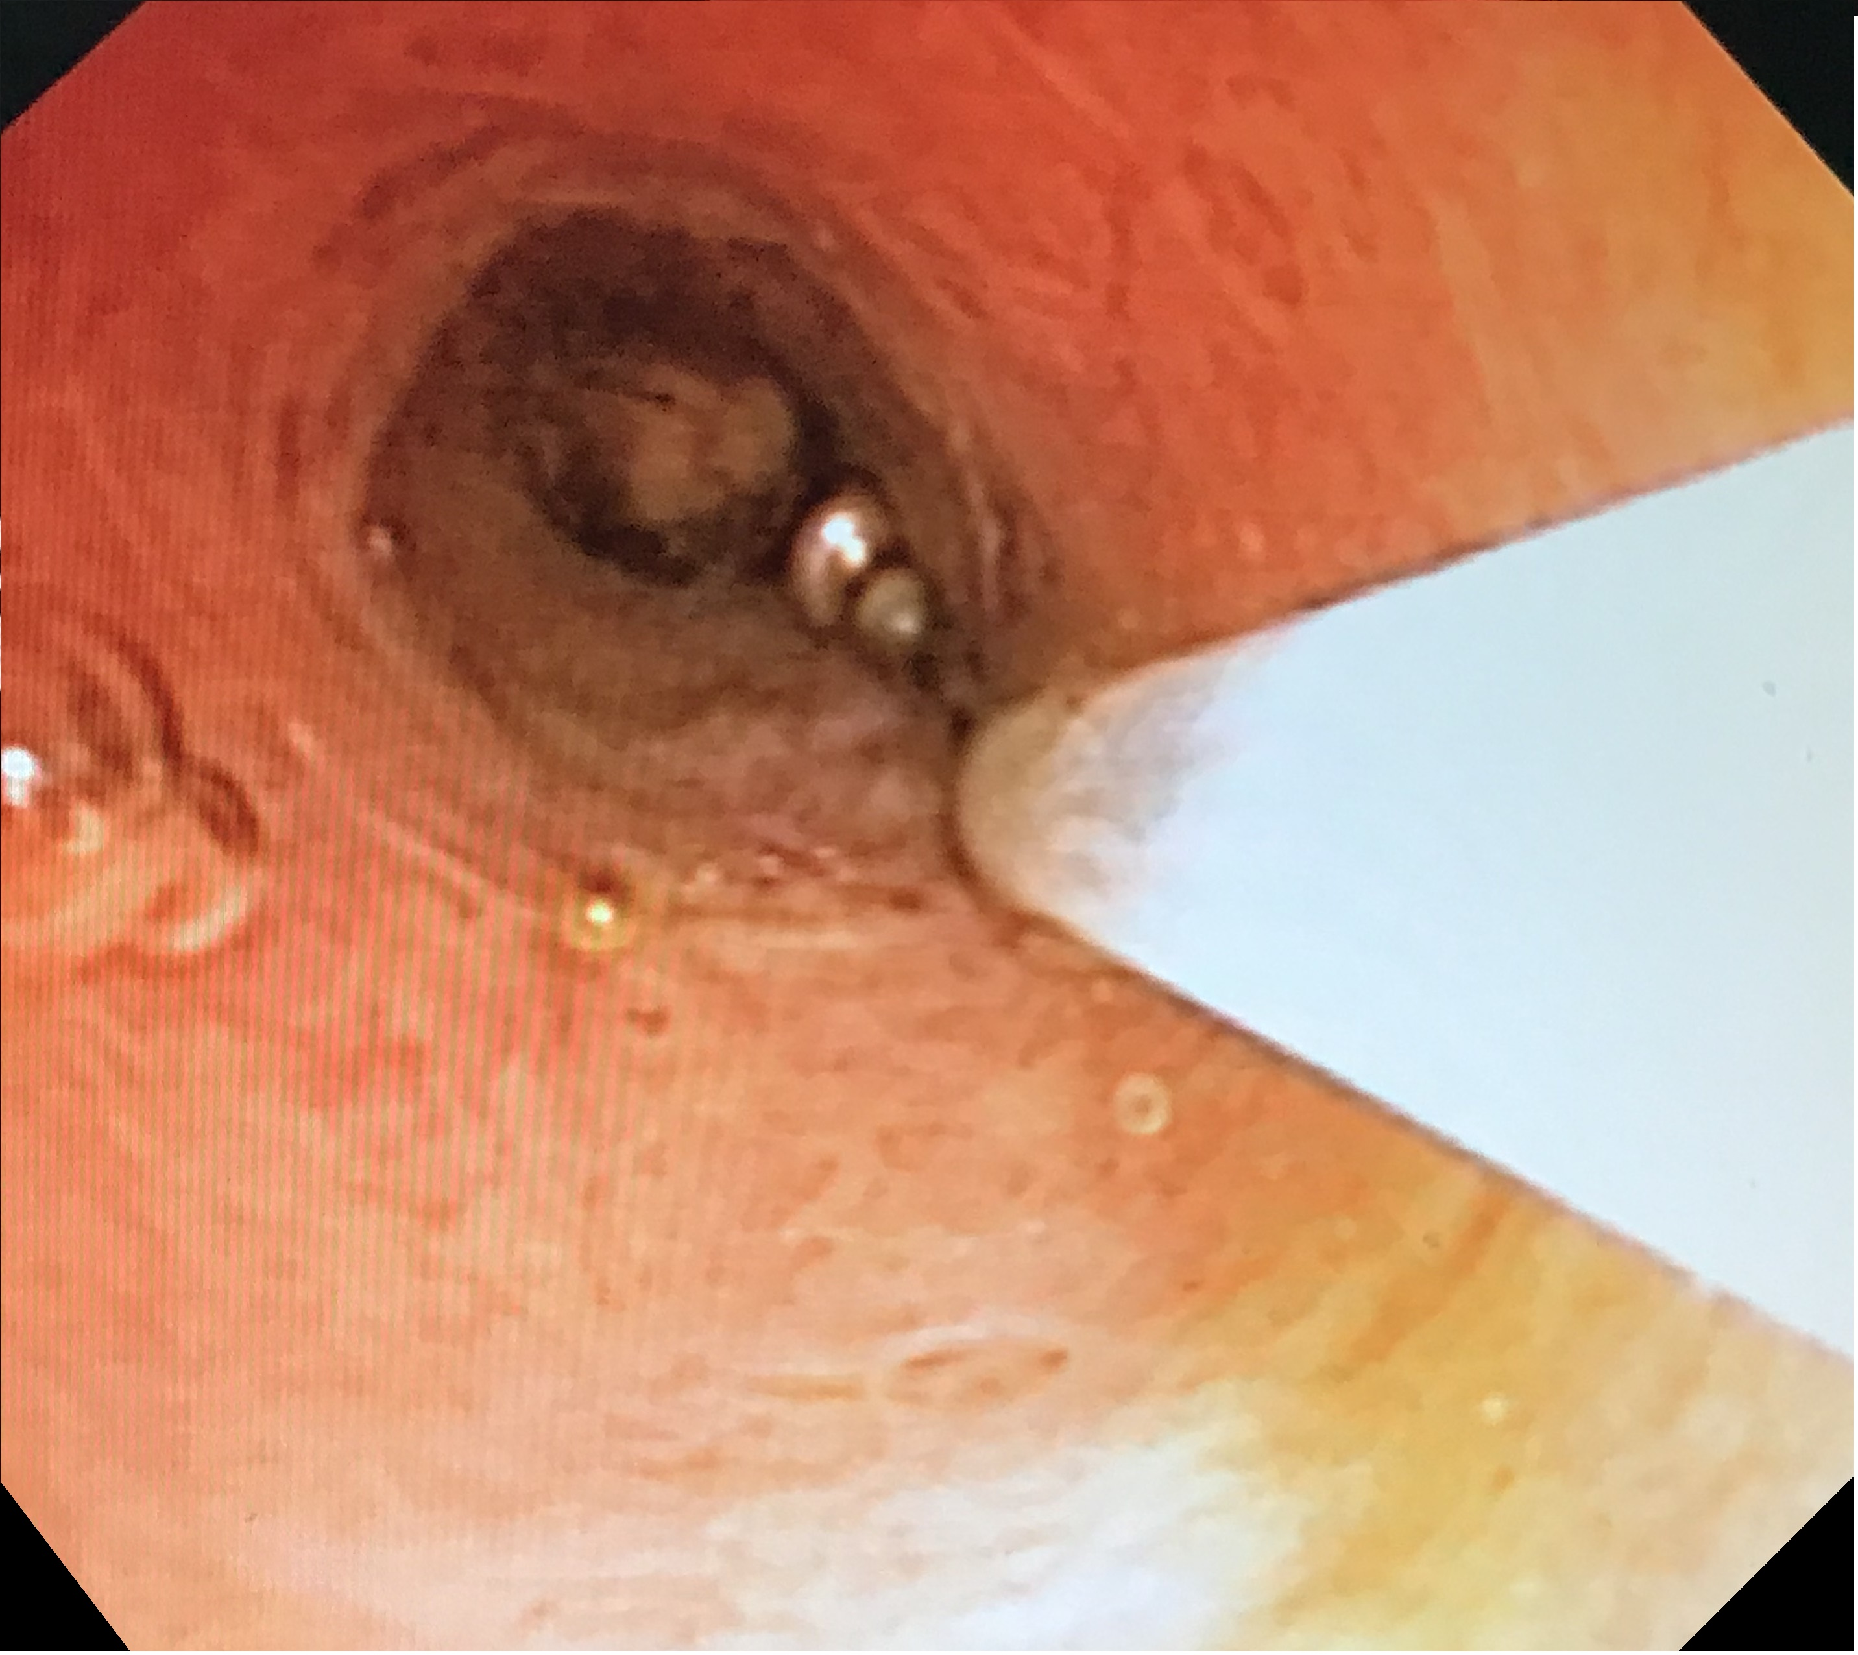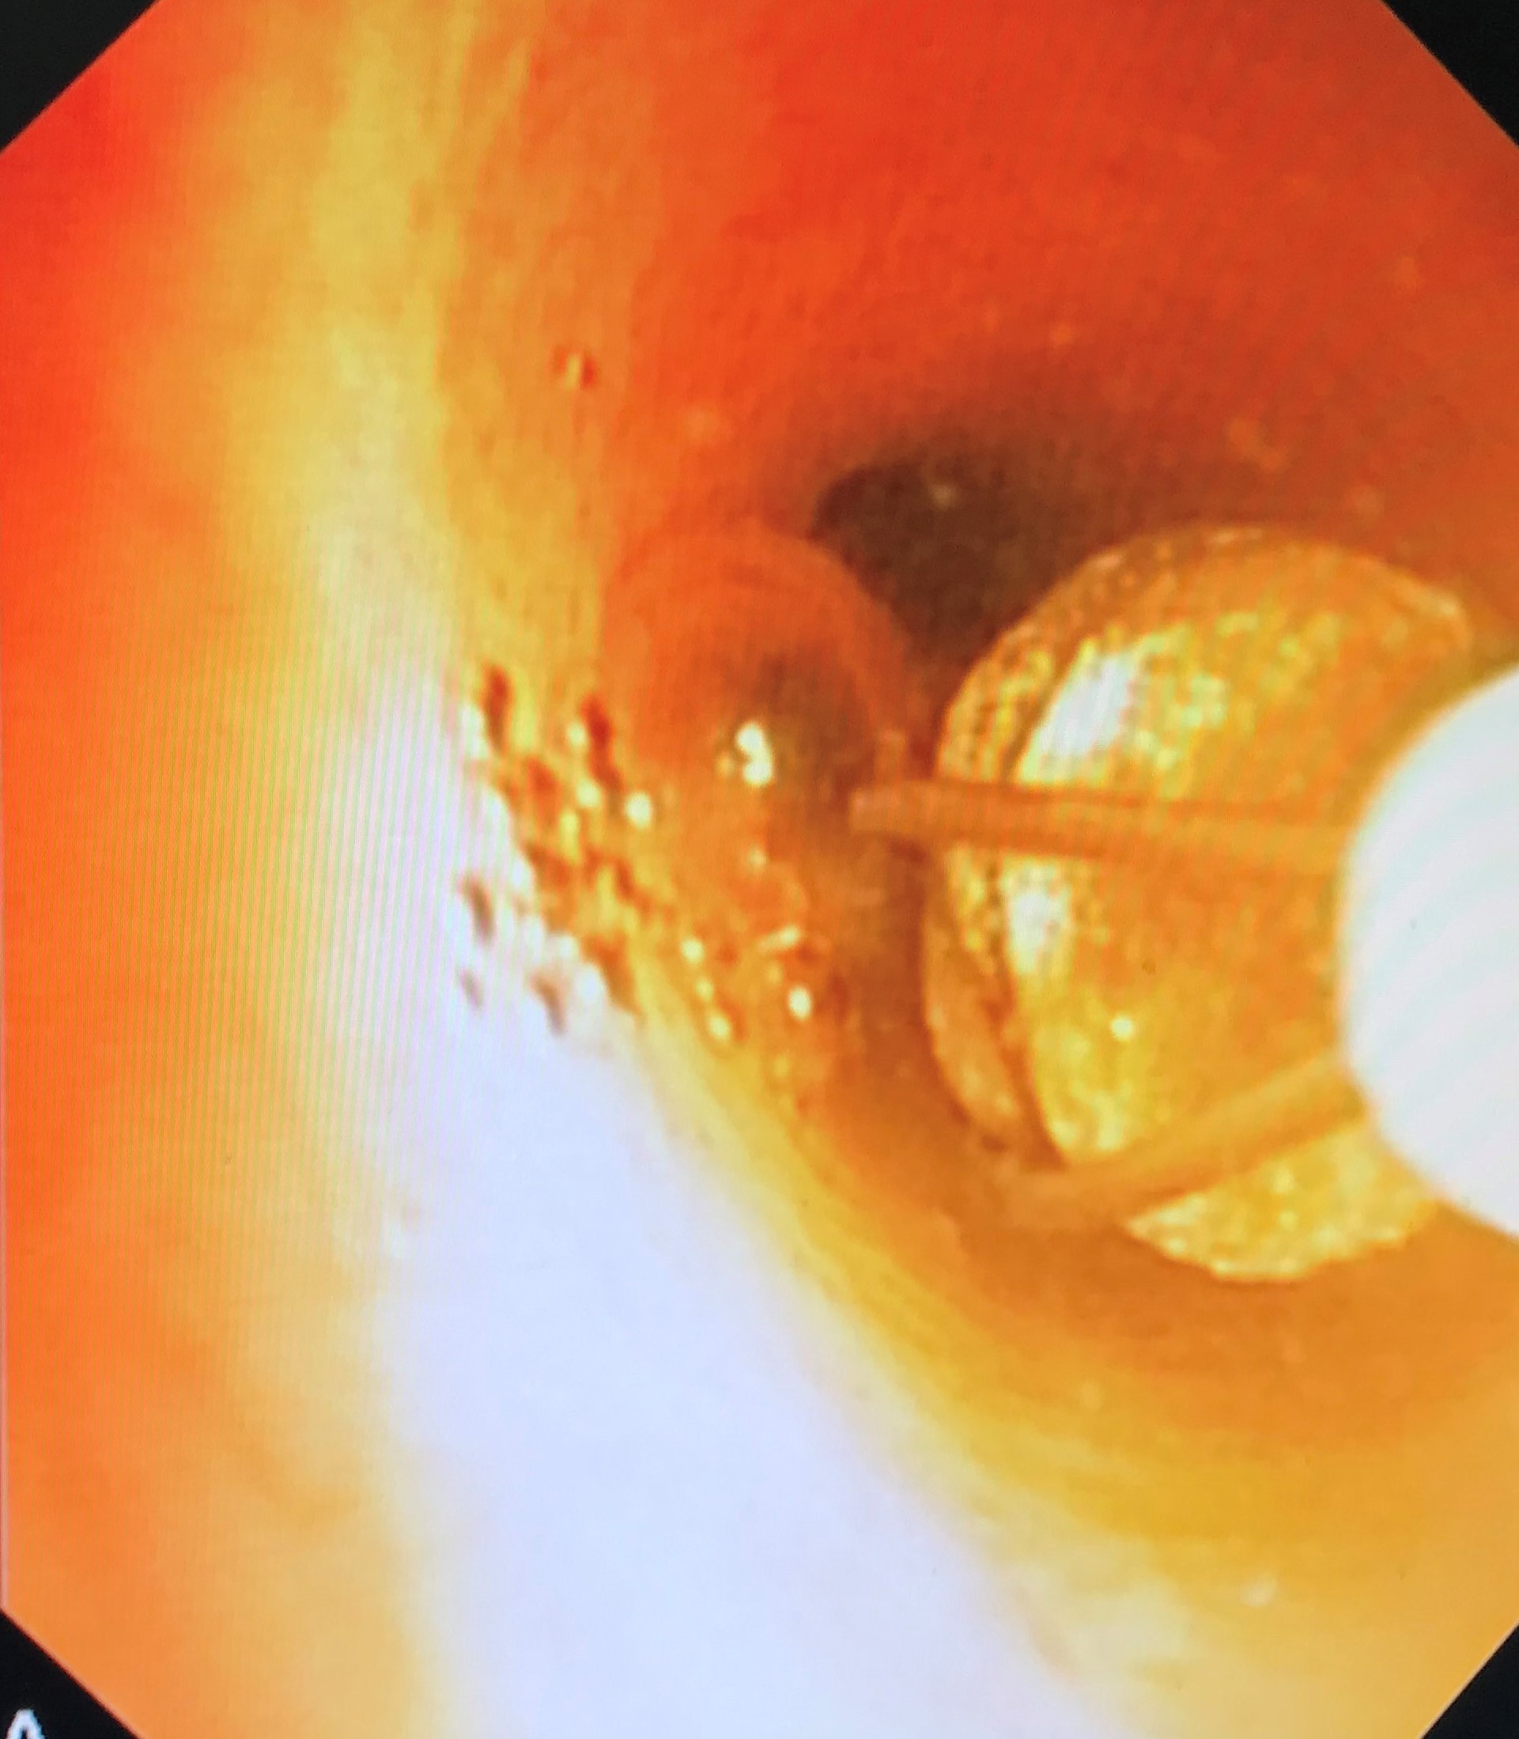
Рисунок 6 - Этап оперативного вмешательства (холангиоскопия)

В раннем послеоперационном периоде пациент находился в отделении хирургии.
Данные лабораторно-диагностических исследований:
Общий анализ крови (3 сутки после операции): эритроциты – 5,1x10¹²/л, гемоглобин – 157 г/л, лейкоциты – 7,5x10⁹/л, тромбоциты - 195x10⁹/л, ЦП — 1,0, с/я — 74,0%, лимфоциты - 21,1%, моноциты — 3,6%, эозинофилы - 1,3%, СОЭ 3 час/мм. Биохимический анализ крови (3 сутки после операции): общий белок - 72 г/л, альбумин/глобулиновый коэффициент - 1,5, глюкоза - 5,1 ммоль/л, общий билирубин – 34 мкмоль/л, прямой билирубин — 11 мкмоль/л, АСТ – 75,3Ед/л, АЛТ – 61,9Ед/л, ЩФ - 105 Ед/л, ЛДГ - 208 Ед/л, ГГТ - 49,7 Ед/л, мочевина - 8,4 ммоль/л, креатинин - 98 ммоль/л, МДА - 3,85 нмоль/мл, каталаза - 1,98, кортизол - 784 нмоль/л. Коагулограмма (3 сутки после операции): протромбированный индекс - 89%, фибриноген - 3,7 г/л. Общий анализ мочи (3 сутки после операции): цвет – насыщенно желтый, относительная плотность – 1020, реакция – кислая, лейкоциты 0-1 в поле зрения.

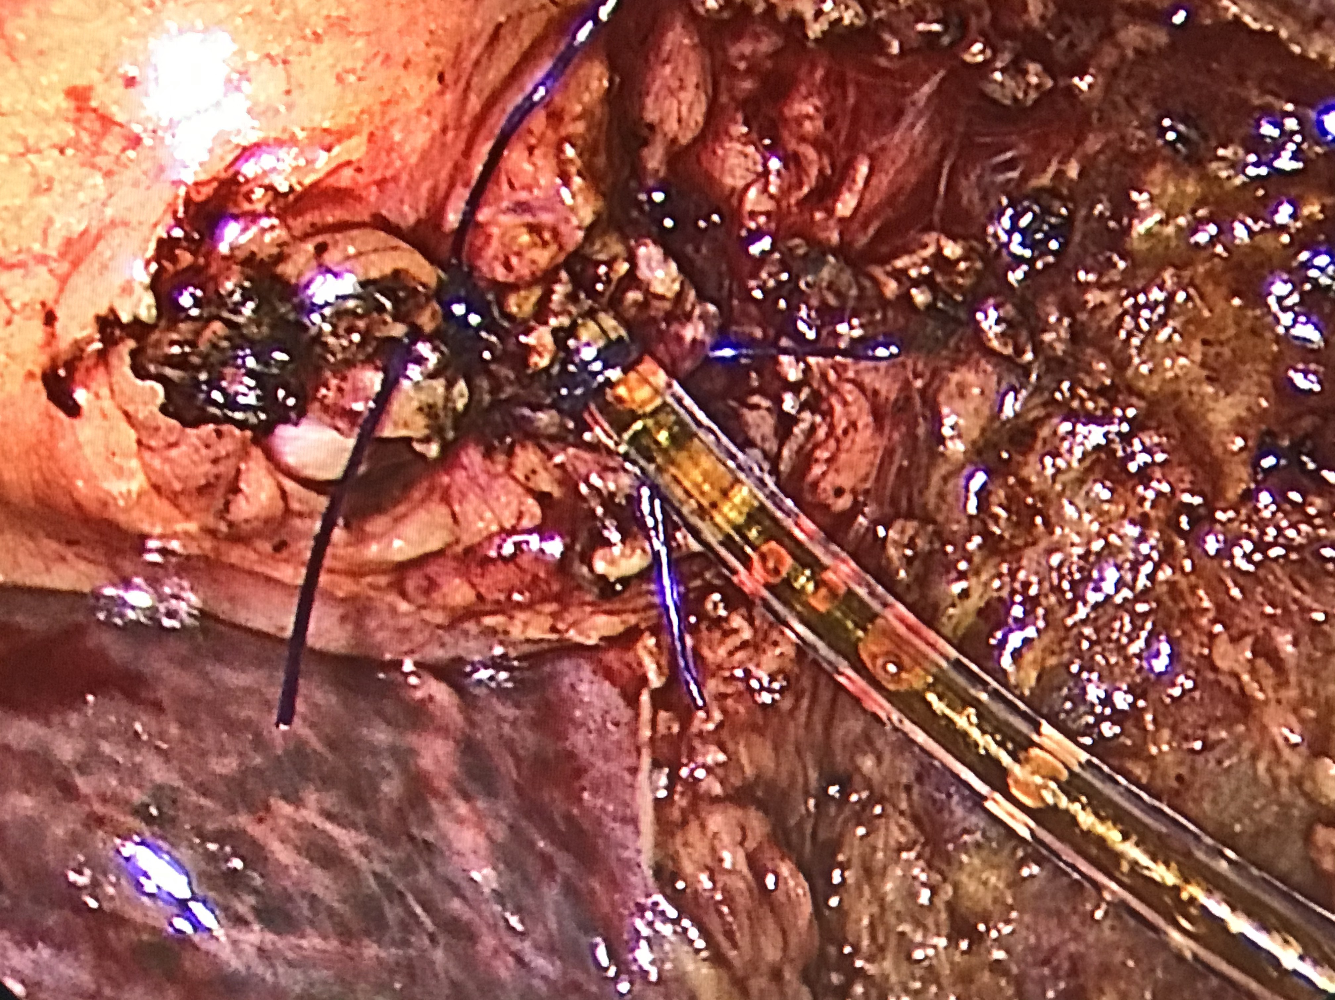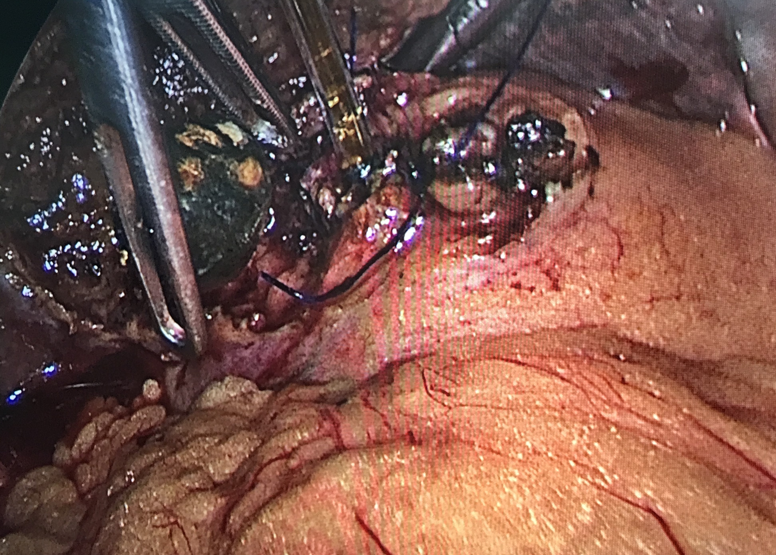
Рисунок 7 - Этап оперативного вмешательства (дренирование холедоха)

Общий анализ крови (5 сутки после операции): эритроциты – 4,7x10¹²/л, гемоглобин – 155 г/л, лейкоциты – 7,3x10⁹/л, ЦП — 1,0, с/я — 72%, лимфоциты - 21,6%, моноциты — 6,4%, СОЭ - 15 час/мм. Биохимический анализ крови (5 сутки после операции): общий белок - 69 г/л, альбумин/глобулиновый коэффициент - 1,57, глюкоза - 5,5 ммоль/л, общий билирубин –18,2 мкмоль/л, прямой билирубин — 3,1 мкмоль/л, АСТ – 54,5Ед/л, АЛТ – 49,4Ед/л, ЩФ - 98 Ед/л, ЛДГ - 211 Ед/л, ГГТ - 48,1 Ед/л, мочевина - 7,3 ммоль/л, креатинин - 96,5 ммоль/л, МДА - 2,9 нмоль/мл, каталаза - 2,15, кортизол - 570,5 нмоль/л. Коагулограмма (5 сутки после операции): протромбированный индекс - 91,6%, фибриноген - 2,8 г/л. Общий анализ мочи (5 сутки после операции): цвет – насыщенно желтый, прозрачность - прозрачная, относительная плотность – 1025, реакция – кислая, лейкоциты - 1-2 в поле зрения.
УЗИ брюшной полости (3 сутки после операции): состояние после холецистэктомии. В брюшной полости свободной жидкости не визуализируется.
Послеоперационный период протекал гладко. На 7-е сутки после операции пациент выписан на дальнейшее амбулаторное наблюдение».
В приведенном клиническом наблюдении видно, что данный способ является радикальным хирургическим вмешательством при ЖКБ осложненной механической желтухой, однако требуется высокая квалификация хирурга, современное оборудование и инструментарий.
В подгруппу со средней степенью МЖ основной группы (А2) вошли 104 человек, у которых хирургическое лечение проводилось в два этапа. Характер оперативных вмешательств в основной группе отражен в таблице 8.
Из 104 больных, в 75% случаях (78 больных) причиной МЖ явился холедохолитиаз, поэтому первым этапом у этих больных произведена эндоскопическая ретроградная холангиопанкреатография с эндоскопической папиллосфинктеротомией и холедохолитоэкстракцией. 19 больным (18,3%) выполнена первым этапом эндоскопическая ретроградная холангиопанкреатография с эндоскопической папиллосфинктеротомией по поводу стеноза БДС, а у 7 больных (6,7%) по поводу стриктуры терминального отдела холедоха, первый этап - эндоскопическая ретроградная холангиопанкреатография с эндоскопической папиллосфинктеротомией была дополнена стентированием.
Через 5-7 дней выполнили второй этап лечения - лапароскопическую холецистэктомию у 98 пациентов (95,1%). Однако в 4,8% случаев (5 больных) с острым холециститом, в связи с наличием инфильтрации и спаечного процесса в области ворот печени при выполнении лапароскопической холецистэктомии потребовалась конверсия и операция была завершена из минилапаротомного доступа с использованием комплекта инструментов «Мини-Ассистент». Одному пациенту выполнить второй этап не представился возможным, в связи с развитием осложнений после первого этапа, которые привели к летальному исходу.

Таблица 8 - Характер оперативных вмешательств в основной группе
Этап | Виды оперативных вмешательств | Количество больных, n (%) | ВСЕГО
I | ЭПСТ | 19 (18,3) | 104  (100)
I | ЭПСТ + стентирование | 7 (6,7) | 104  (100)
I | ЭПСТ + литоэкстракцией | 78 (75) | 104  (100)
II | ЛХЭ | 98 (95,1) | 103  (100)
II | Холецистэктомия из минилапаротомного доступа с использованием комплекта инструментов «Мини-Ассистент» | 5 (4,9) | 103  (100)

В контрольной группе в подгруппе со средней степенью МЖ (В2) было 76 больных. Характер оперативных вмешательств в контрольной группе отражен в таблице 9.

Таблица 9 - Характер оперативных вмешательств в контрольной группе
№ | Виды оперативных вмешательств | Количество больных, n (%)
1 | ХЭ + дренирование по Холстеду-Пиковскому | 2 (2,6)
2 | ХЭ + ХЛТ + дренирование по Керу | 13 (17,1)
3 | ХЭ + ХЛТ + дренирование по Вишневскому | 39 (51,3)
4 | ХЭ + ХЛТ + холедоходуоденоанастомоз | 5 (6,6)
5 | ХЭ +холедоходуоденоанастомоз  + наружное дренирование холедоха | 5 (6,6)
6 | ХЭ + трансдуоденальная папиллосфинктеротомия  + наружное дренирование холедоха | 12 (15,8)
ВСЕГО |  | 76 (100)

Из 76 больных, в 75% случаях (57 больных) причиной развития механической желтухи был холедохолитиаз. Из них, 39 больным (51,3%) произведена операция - традиционная холецистэктомия с холедохолитотомией и наружным дренированием общего желчного протока по Вишневскому и 13 больным (17,1%) после традиционной холецистэктомии с холедохолитотомией наружное дренирование общего желчного протока по Керу. В связи с неуверенностью полного удаления конкрементов при множественном холедохолитиазе у 5 больных (6,5%) после холецистэктомии операции завершалась наложением холедоходуоденоанастомоза по методу Финстерера. Таким же образом завершилась операция у 1 пациента (1,3%) - со стриктурой терминального отдела холедоха. У 2 пациентов (2,6%) с острым панкреатитом, как причиной развития механической желтухи, была произведена операция холецистэктомия с наружным дренированием общего желчного протока по методу Холстеда-Пиковского. У 12 больных со стенозом БДС (15,7%) произведена операция холецистэктомия с трансдуоденальной папиллосфинктеротомией и наружным дренирование холедоха по Холстеду-Пиковскому. А у 4-х больных (5,3%) из-за технической невозможности выполнения трансдуоденальной папиллосфинктеротомии наложен холедоходуоденоанастомоз по Финстереру.
Наличия длительной механической желтухи, выраженная ее интенсивность быстро приводит к холестатической интоксикации, холангиту, прогрессирующей печеночной недостаточности, которое выражается сложными симптомокомплексами нарушений, ведущей причиной которых является угнетение детоксикационной и синтетической функций печени [101,102,114]. Это требует проведение интенсивной комплексной предоперационной подготовки с момента поступления в стационар, что способствует улучшению свойств и структуры клеточных мембран, устранению обусловленной этим цитопении, коррекции системы гемостаза, белкового и электролитного дисбаланса, реологических расстройств, купирование активации патологического процесса в печени, снижение интоксикации, гипоксии, восстановление энергетического потенциала, ликвидацию печеночной недостаточности и воспалительных инфекционных явлений в желчных протоках [101,102]. Поэтому у всех больных с ЖКБ, осложненной тяжелой степенью МЖ, проводилась предоперационная подготовка.
Основную группу (А3) составило 37 человек, характер оперативных вмешательств, проведенных в данной группе отображены в таблице 10.

Таблица 10 - Характер оперативных вмешательств в основной группе
Этап | Виды оперативных вмешательств | Количество больных, n (%) | ВСЕГО
I | Назобилиарное дренирование. Стентирование | 8 (21,6) | 37  (100)
I | Стентирование | 24 (64,9) | 37  (100)
I | ЧЧДЖП | 5 (13,5) | 37  (100)
 | ЭПСТ +ЛХЭ | 8 (21,6) | 35  (100)
 | ЛХЭ + лапароскопическая ХЛТ + дренирование желчных путей | 5 (13,5) | 35  (100)
II | ЭПСТ + ЭЛТ + ЛХЭ | 18 (54,1) | 35  (100)
II | ЭПСТ + ЭЛТ + Холецистэктомия из минилапаротомного доступа с использованием комплекта инструментов «Мини-Ассистент» | 4 (10,8) | 35  (100)

По поводу холедохолитиаза оперировано 29 больных (78,4%). Первым этапом у этих больных в связи с наличием явлений печеночной недостаточности и холангита осуществлена декомпрессия желчных протоков: у 20 больных - стентирование, у 5 - назобилиарное дренирование и у 4 - ЧЧДЖП.
В 16,2% (6 больных) случаях со стенозом БДС и 5,4% (2 больных) со стриктурой терминального отдела холедоха также проводилась декомпрессия желчных протоков: у 4 больных - стентирование, у 3 - назобилиарное дренирование и у 1 - ЧЧДЖП.
После купирования явлений холангита, у 8 пациентов с назобилиарном дренированием на 7-10 сутки произведено стентирование.
На 10-12 сутки после первого этапа, по мере разрешения холестаза пациенты были выписана из стационара. Отказ от проведения второго этапа при первой госпитализации сопровождался тем, что клинико-лабораторная характеристика (снижение показателей холестатических и цитолитических нарушений) не всегда отражает морфофункциональное состояние печени при купировании явлений механической желтухи, что подтверждаются данными ряда авторов [175-179].
С целью определения динамики лабораторных показателей пациенты амбулаторно проводили контроль на 14 сутки после первого этапа хирургического лечения. Спустя 21-28 дней вновь госпитализированы для проведения радикальной операции (второго этапа) 35 пациента из 37, у 2 пациентов после первого этапа исход оказался неблагоприятным. При повторной госпитализации из 27 пациентов с холедохолитиазом у 5 больных осуществлена операция - лапароскопическая холецистэктомия с лапароскопической дуктохоледохолитотомией и интраоперационной холангиоскопией для оценки адекватности проводимой санации желчных протоков. Операция завершалась наружным дренированием общего желчного протока по методу Холстеда-Пиковского. У остальных (18) больных произведена одномоментно: эндоскопическая папиллосфинктеротомию с холедохолитоэкстракцией, а после элиминации холедоха от конкрементов - лапароскопическая холецистэктомия. У 8 больных со стенозом БДС и структурой терминального отдела холедоха проводилась эндоскопическая папиллосфинктеротомия в конце операции по завершению лапароскопической холецистэктомии. В 10,8% (4 больных) случаев в связи с наличием спаечного процесса в области ворот печени и технических сложностей при выполнении лапароскопической операции произведена конверсия и холецистэктомия из минилапаротомного доступа с использованием комплекта инструментов «Мини-Ассистент».
В то же время в контрольной группе (В3) в качестве первого этапа из 32 больных, у 5 выполнено ЧЧДЖП, у 12 больных произведена операция «лапаротомия, наружнее дренирование холедоха» и у 15 - наложена холецистостомия (9 - под местной анестезией, 6 - под общим обезболиванием путем лапаротомии). Характер оперативных вмешательств I и II этапов в контрольной группе представлены в таблице 11.

Таблица 11 - Характер оперативных вмешательств в контрольной группе
Этап | Виды оперативных вмешательств | Количество больных, n (%) | ВСЕГО
I | ЧЧДЖП | 5 (15,6) | 32  (100)
I | Холецистостомия под местной анестезией. | 9 (28,1) | 32  (100)
I | Лапаротомия, холецистостомия. | 6 (18,8) | 32  (100)
I | Лапаротомия, дренирование холедоха. | 12 (37,5) | 32  (100)
II | ХЭ + ХЛТ + наружное дренирование холедоха | 21 (75) | 29  (100)
II | ХЭ + трансдуоденальная папиллосфинктеротомия  + наружное дренирование холедоха | 6 (18,7) | 29  (100)
II | ХЭ +холедоходуоденоанастомоз  + наружное дренирование холедоха | 2 (6,3) | 29  (100)

После разрешения холестаза (14-16 суток) пациенты контрольной группы были выписаны из стационара и спустя 21-28 дней вновь госпитализированы для проведения радикальной операции (второго этапа) 29 пациентов из 32, у 3 пациентов после первого этапа наступил летальный исход.
С целью объективной оценки результатов хирургического лечения ЖКБ, осложненной МЖ нами проводилось сравнительное изучение клинико-лабораторных изменений в сравниваемых группах. Проводили оценку функционального состояния печени, поджелудочной железы и почек, систем ПОЛ-АОЗ и защитно-компенсаторных механизмов организма. Также в качестве критериев эффективности проводимого лечения в обеих клинических группах учитывались длительность оперативного вмешательства, исходы лечения (течение послеоперационного периода, частота развития послеоперационных осложнений, летальность) и сроки пребывания больных в стационаре.

3.1 Изучение функционального состояния печени, поджелудочной железы и почек
Проведение оценки функционального состояния печени диктовал тот факт, что развитие механической желтухи нарушает работу ряда органов, преимущественно печени с последующим развитием гепаторенального синдрома. Тяжесть нарушения зависит в большинстве случаев от интенсивности и длительности желтухи, которая и оценивалась по значениям биохимических показателей крови. В связи с чем нами проведено исследование основных биохимических показателей крови, таких как билирубин, щелочная фосфатаза, гамма-глутамилтранспептидаза, аспартатаминотрансфераза, аланинаминотрансфераза, лактатдегидрогеназа, альбумин, глобулин, мочевина, креатинин, глюкоза.
Показатели холестаза и цитолиза при поступлении в обеих группах превышали норму в несколько раз в зависимости от степени тяжести МЖ.
Оценка пигментной функции печени
Уровень билирубинемии при поступлении в среднем превышал референтные значения в 2-3 раза в подгруппах с легкой степенью МЖ, в 7-8 раз и более 15 раз в подгруппах со средней и тяжелой степенями соответственно (таблица 12).

Таблица 12 – Показатели общего и прямого билирубина у больных основной (А) и контрольной (В) групп при поступлении (M±m)
Показатели | Группы | Степень МЖ
Показатели | Группы | Легкая | Средняя | Тяжелая
Общий билирубин, мкмоль/л | А | 65,78±12,29 | 149,36±24,99 | 314,55±51,75
Общий билирубин, мкмоль/л | В | 63,04±16,39 | 152,93±24,91 | 308,89±45,74
Прямой билирубин, мкмоль/л | А | 29,2±9,59 | 78,46±13,65 | 182,06±26,83
Прямой билирубин, мкмоль/л | В | 32,85±8,72 | 80,83±12,30 | 175,87±24,53

При статистической обработки полученных данных в линейной регрессионной модели со смешанными эффектами были выявлены различия в отношении средней концентрации общего билирубина (таблица 13) независимо

Таблица 13 - Результаты анализа девианса линейной регрессионной модели со смешанными эффектами
Ковариата | Общий билирубин (R² = 0,944) |  |  |  | Прямой билирубин (R² = 0,911).
Ковариата | χ² | df | P | χ² |  | df | P
Группа | 190.13 | 1 | <0,0001 | 80,54 |  | 1 | <0,0001
Подгруппа | 374.70 | 2 | <0,0001 | 250,72 |  | 2 | <0,0001
Сутки | 18698.61 | 4 | <0,0001 | 12343,49 |  | 4 | <0,0001
Возраст | 2.00 | 1 | 0,1577 | 5,24 |  | 1 | 0,0221
Пол | 0.44 | 1 | 0,5071 | 0,00 |  | 1 | 0,9887
Характер | 4.06 | 1 | 0,0439 | 6,54 |  | 1 | 0,0106
Длительность желтухи | 0.35 | 1 | 0,5521 | 0,34 |  | 1 | 0,5582
log₂ (уровень до операции) | 733.84 | 1 | <0,0001 | 330,50 |  | 1 | <0,0001
Группа×Подгруппа | 1.91 | 2 | 0,0384 | 7,98 |  | 2 | 0,0185
Группа×Сутки | 89.49 | 4 | <0,0001 | 69,90 |  | 4 | <0,0001
Подгруппа×Сутки | 249.29 | 5 | <0,0001 | 812,54 |  | 5 | <0,0001
от его уровня до операции степени тяжести механической желтухи, возраста и пола пациента, а также длительности желтухи и характера воспалительного процесса (p <0,0001).
Эффект оперативного вмешательства зависел от степени тяжести желтухи (p = 0,0384): наибольшие различия между группами наблюдались при тяжелом течении механической желтухи уже в первые 5 суток после оперативного вмешательства.
Маргинальные оценки динамики среднего уровня общего билирубина представлены на рисунке 8, в таблице 14. Оценки размера эффекта и попарные сравнения приведены в таблице 15. Как видно, из таблицы 14, снижение уровня общего билирубина в динамике статистически значимо в группах сравнения соответствующих подгрупп. Так, в линейной регрессионной модели со смешанными эффектами уровень билирубинемии в 1,4 раза выше в группе контроля по сравнению с основной у пациентов с легкой степенью МЖ на 5 сутки (0,74 [95% ДИ: 0,70; 0,79]; p<0,0001), а в подгруппе со средней степенью - на 7 сутки (0,74 [95% ДИ: 0,70; 0,78]; p<0,0001). К 14-м суткам после операции в подгруппе с тяжелой степенью МЖ уровень билирубинемии в 1,9 раза выше в группе контроля по сравнению с основной (0,52 [95% ДИ: 0,42; 0,64]; p<0,0001).
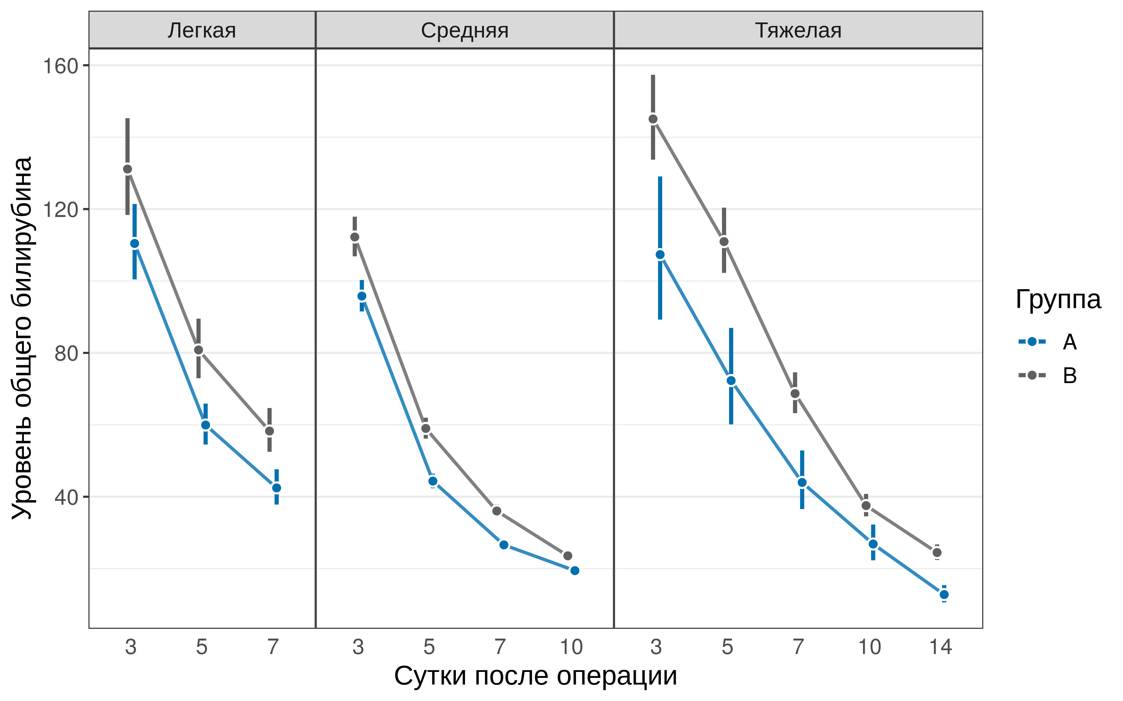
Рисунок 8 - Оценка динамики среднего уровня общего билирубина
(с соответствующими 95% ДИ), в исследуемых группах в зависимости от степени тяжести механической желтухи

Схожая картина была выявлена в отношении средней концентрации прямого билирубина (таблица 14). Независимо от уровня прямого билирубина до операции и других ковариат наблюдались различия между группами (p <0,0001), при этом наибольшие различия между группами наблюдались при тяжелом течении механической желтухи.

Таблица 14 - Маргинальные оценки среднего уровня общего и прямого билирубина после операции

Группа | Сутки после операции
Группа | 3 | 5 | 7 | 10 | 14
Общий билирубин
A1 | 110,44 [100,45;121,42] | 59,94 [54,52; 65,90]
B1 | 131,14 [118,37; 145,29] | 80,82 [72,95; 89,53] | 58,27 [52,50; 64,67]
A2 | 95,80 [91,52; 100,27] | 44,35 [42,37; 46,43] | 26,61 [25,40; 27,87] | 19,44 [18,56; 20,37]
B2 | 112,24 [106,86; 117,89] | 59,00 [56,16; 61,98] | 36,03 [34,27; 37,89] | 23,57 [22,40; 24,79]
A3 | 107,34 [89,26; 129,08] | 72,31 [60,14; 86,95] | 43,97 [36,57; 52,87] | 26,84 [22,33; 32,28] | 12,79 [10,61; 15,42]
B3 | 145,06 [133,74; 157,35] | 110,96 [102,25; 120,4] | 68,69 [63,24; 74,60] | 37,54 [34,55; 40,79] | 24,47 [22,40; 26,74]
Прямой билирубин
A1 | 69,95 [57,24; 85,47] | 16,78 [13,73; 20,50]
B1 | 89,77 [74,13;108,71] | 29,16 [24,08; 35,30] | 10,10 [8,31; 12,28]
A2 | 46,84 [42,79; 51,27] | 18,57 [16,96; 20,33] | 6,48 [5,91; 7,11] | 2,30 [2,10; 2,52]
B2 | 49,55 [44,99; 54,58] | 26,60 [24,14; 29,31] | 8,86 [8,03; 9,79] | 2,88 [2,61; 3,19]
A3 | 42,46 [29,79; 60,52] | 24,69 [17,33; 35,19] | 15,59 [10,94; 22,22] | 9,14 [6,41; 13,02] | 2,63 [1,83; 3,77]
B3 | 59,67 [51,04; 69,75] | 46,99 [40,16; 54,97] | 28,31 [24,15; 33,20] | 15,22 [12,97; 17,86] | 6,78 [5,71; 8,05]

Маргинальные оценки среднего уровня прямого билирубина после операции представлены в таблице 14. Оценки размера эффекта и попарные сравнения групп приведены в таблице 15.

Таблица 15 - Результаты оценки размера эффектов (FC) и попарное сравнение подгрупп
Контраст | Сутки после операции |  |  |  |  |  | FC  [95% ДИ]
Контраст | 3 | 5 | 7 | 10 | 14
Общий билирубин
A1/B1 | 0,84  [0,79; 0,90] p<0,0001 | 0,74  [0,70; 0,79]  p<0,0001 |  |  |  | 0,74  [0,69; 0,79] p<0,0001
A2/B2 | 0,85  [0,81; 0,90] p<0,0001 | 0,75  [0,71; 0,79]  p<0,0001 | 0,74  [0,70; 0,78] p<0,0001 | 0,82  [0,78; 0,87]  p<0,0001 |  | 0,75  [0,71; 0,79] p<0,0001
A3/B3 | 0,74  [0,61; 0,90] p=0,0034 | 0,65  [0,53; 0,80]  p<0,0001 | 0,64  [0,52; 0,78] p<0,0001 | 0,72  [0,58; 0,88]  p=0,0012 | 0,52  [0,42; 0,64]  p<0,0001 | 0,65  [0,53; 0,79] p<0,0001
Прямой билирубин
A1/B1 | 0,78  [0,69; 0,88] p<0,0001 | 0,58  [0,51; 0,65]  p<0,0001 |  |  |  | 0,60 [0,53;0,68]  p≤0,0001
A2/B2 | 0,95  [0,85; 1,05] p=0,2865 | 0,70  [0,63; 0,77]  p<0,0001 | 0,73  [0,66; 0,82] p<0,0001 | 0,80  [0,71; 0,89]  p<0,0001 |  | 0,72  [0,66; 0,79] p≤0,0001
A3/B3 | 0,71  [0,48; 1,05] p=0,0825 | 0,53  [0,36; 0,77]  p=0,0011 | 0,55  [0,37; 0,81] p=0,0025 | 0,60  [0,41; 0,88]  p=0,0097 | 0,39  [0,26; 0,58]  p<0,0001 | 0,54  [0,37; 0,79] p=0,0017

Регресс изменения уровня прямого билирубина происходил более быстрыми темпами в основной группе во всех подгруппах: в контрольной группе на каждом периоде выше: при легкой степени МЖ в 1,7 раза (0,60 [95% ДИ: 0,53;0,68]; p≤0,0001), при средней степени - в 1,4 раза (0,72 [95% ДИ: 0,66; 0,79], p≤0,0001) и при тяжелой степени - 1,9 раза (0,54 [95% ДИ: 0,37; 0,79], p=0,0017), однако при этом у больных с тяжелой степенью МЖ в обеих группах уровень билирубинемии к 10 суткам все еще превышал физиологическую норму.
Таким образом, выявлена явная положительная динамика уровня билирубинемии в основной группе больных. Достоверное снижение показателя билирубина в основном за счет прямой фракции указывает на адекватное восстановление пигментной функции печени.

Оценка белково-синтетической функции печени
При поступлении в стационар у больных обеих групп регистрировалось повышение ферментов: АСТ, АЛТ - маркеров цитолиза, ГГТ, ЩФ - маркеров холестаза (таблица 16). Анализируя биохимические показатели крови, можно сделать вывод о существенных нарушениях функциональной активности печени в зависимости от степени тяжести МЖ.

Таблица 16 - Показателей холестаза и цитолиза у больных основной (А) и контрольной (В) групп при поступлении (M±m)
Показатели | Группы | Степень МЖ
Показатели | Группы | Легкая | Средняя | Тяжелая
ЩФ, Ед/л | А | 282,2±35,3 | 396,61±45,53 | 465,23±49,8
ЩФ, Ед/л | В | 293,3±39,75 | 381,25±50,51 | 474,80±34,99
АСТ, Ед/л | А | 105,54±28,4 | 186,72±32,25 | 267,53±82,28
АСТ, Ед/л | В | 99,82±19,0 | 191,33±38,13 | 278,63±72,16
АЛТ, Ед/л | А | 119,29±31,5 | 203,14±33,93 | 283,07±91,65
АЛТ, Ед/л | В | 112,27±21,8 | 198,27±34,94 | 295,05±75,48
ЛДГ, Ед/л | А | 375,83±53,6 | 433,78±52,76 | 506,96±57,8
ЛДГ, Ед/л | В | 382,89±39,57 | 421,88±47,32 | 489,35±51,18
ГГТ, Ед/л | А | 218,58±47,36 | 356,87±57,3 | 652,32±110,6
ГГТ, Ед/л | В | 215,12±33,81 | 349,18±62,8 | 645,87±81,74

В линейной регрессионной модели со смешанными эффектами были выявлены статистически значимые различия в отношении среднего уровня АЛТ сыворотки крови (таблица 17) независимо от ее уровня до операции степени тяжести механической желтухи, возраста и пола пациента, а также длительности желтухи и характера воспалительного процесса (p <0,0001).
Эффект оперативного вмешательства зависел от степени тяжести (p <0,02): наибольшие различия между группами наблюдались при тяжелом течении механической желтухи.
Маргинальные оценки среднего уровня АЛТ представлены на рисунке 9. Как видно, по представленным на рисунке 9 и таблице 17 маргинальным оценкам среднего уровня АЛТ в послеоперационном периоде, начиная с 3 суток отмечаются достоверные различия в снижении показателя в группах сравнения.

Таблица 17 - Результаты анализа девианса линейной регрессионной модели со смешанными эффектами
Ковариата | АЛТ (R² = 0,884) |  |  | АСТ (R² = 0,879).
Ковариата | χ² | df | P | χ² | df | P
Группа | 52,77 | 1 | <0,0001 | 54,29 | 1 | <0,0001
Подгруппа | 70,41 | 2 | <0,0001 | 129,09 | 2 | <0,0001
Сутки | 11360,28 | 4 | <0,0001 | 10329,01 | 4 | <0,0001
Возраст | 24,13 | 1 | <0,0001 | 23,41 | 1 | <0,0001
Пол | 1,83 | 1 | 0,1767 | 0,12 | 1 | 0,7276
Характер | 0,07 | 1 | 0,7877 | 0,38 | 1 | 0,5393
Длительность желтухи | 2,76 | 1 | 0,0965 | 0,15 | 1 | 0,7021
log₂(уровень до операции) | 661,21 | 1 | <0,0001 | 539,51 | 1 | <0,0001
Группа×Подгруппа | 7,78 | 2 | 0,0204 | 4,18 | 2 | 0,1237
Группа×Сутки | 68,46 | 4 | <0,0001 | 92,84 | 4 | <0,0001
Подгруппа×Сутки | 86,49 | 5 | <0,0001 | 114,24 | 5 | <0,0001
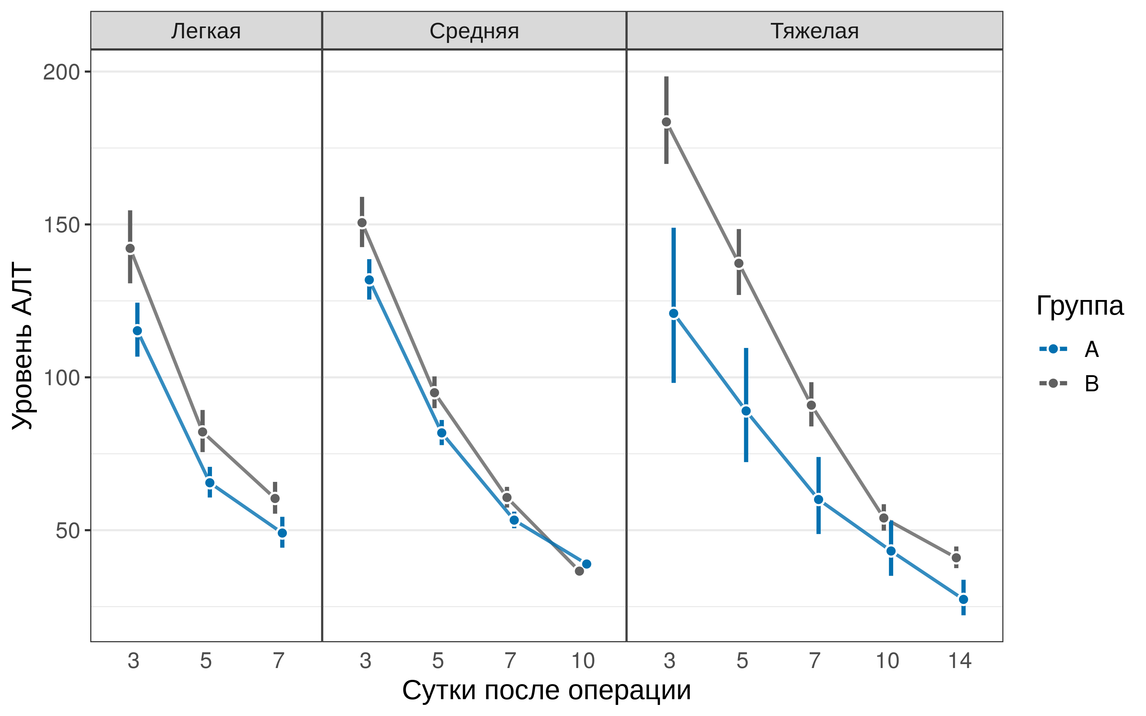

Рисунок 9 - Оценка динамики среднего уровня АЛТ (с соответствующими 95% ДИ) в исследуемых группах в зависимости от степени тяжести механической желтухи

Оценки размера эффекта и попарные сравнения также приведены в таблице 18. Так, в основном группе в подгруппе А1 показатель АЛТ в 1,2 раза (0,81 [95% ДИ: 0,76; 0,87]; p<0,0001), в А2 - 1,1 раза (0,88 [95% ДИ: 0,83; 0,93]; p<0,0001) и в А3 - 1,5 раза (0,66 [95% ДИ: 0,52; 0,83]; p=0,0005) ниже по сравнению с соответствующими подгруппами контрольной группы. Подобная тенденция наблюдалась на всем протяжении наблюдения, что свидетельствует о нормализации уровня фермента в основной группе в более ранние сроки.

Таблица 18 - Результаты оценки размера эффекта (FC) и попарные сравнения подгрупп
Контраст | Сутки после операции |  |  |  |  | FC  [95% ДИ]
Контраст | 3 | 5 | 7 | 10 | 14
АЛТ
A1/B1 | 0,81  [0,76; 0,87] p<0,0001 | 0,80  [0,74; 0,85] p<0,0001 |  |  |  | 0,84 [0,79;0,90] p<0,0001
A2/B2 | 0,88  [0,83; 0,93]  p<0,0001 | 0,86  [0,81; 0,91] p<0,0001 | 0,88  [0,83; 0,93] p<0,0001 | 1,06  [1,00; 1,13] p=0,0530 |  | 0,91 [0,86;0,96] p=0,0007
A3/B3 | 0,66  [0,52; 0,83] p=0,0005 | 0,65  [0,51; 0,82] p=0,0003 | 0,66  [0,52; 0,83] p=0,0005 | 0,80  [0,63; 1,01] p=0,0599 | 0,67  [0,53; 0,85] p=0,0011 | 0,68 [0,54;0,86] p=0,0013
АСТ
A1/B1 | 0,84 [0,78;0,90] p<0,0001 | 0,74  [0,68; 0,79] p<0,0001 |  |  |  |  | 0,83  [0,77; 0,90] p<0,0001
A2/B2 | 0,91  [0,86; 0,97] p=0,0025 | 0,79  [0,75; 0,84] p<0,0001 | 0,91  [0,85; 0,97] p=0,0042 | 1,06  [1,00; 1,13]; p=0,0625 |  |  | 0,90  [0,85; 0,95] p=0,0002
A3/B3 | 0,78  [0,62; 0,98] p=0,0356 | 0,68  [0,54; 0,86] p=0,0013 | 0,78  [0,62; 0,98] p=0,0365 | 0,91 [0,72;1,15]; p=0,4281 | 0,72 [0,57;0,92]p=0,0095 |  | 0,77  [0,61; 0,97] p=0,0267

Аналогичная картина наблюдалась в отношении среднего уровня АСТ сыворотки крови (таблица 17) независимо от ее уровня до операции и значения других ковариат (p <0,0001), однако эффект оперативного вмешательства значимо не зависит от степени тяжести.
Маргинальные оценки динамики среднего уровня АСТ представлены на рисунке 10. Оценки размера эффекта и попарные сравнения приведены в таблице 18. По представленным данным (таблица 18), в основной группе по сравнению с контрольной в среднем уровень АСТ был ниже в 1,2 раза (0,83 [95% ДИ: 0,77;0,90]; p<0,0001) в подгруппе с легкой степенью МЖ, в 1,1 раза (0,90 [95% ДИ: 0,85; 0,95] p=0,0002, p=0,0002) в подгруппе со средней степенью и в 1,5 раза (0,77 [95% ДИ: 0,61; 0,97], p=0,0267) в подгруппе с тяжелой степенью на всем протяжении периода наблюдения.
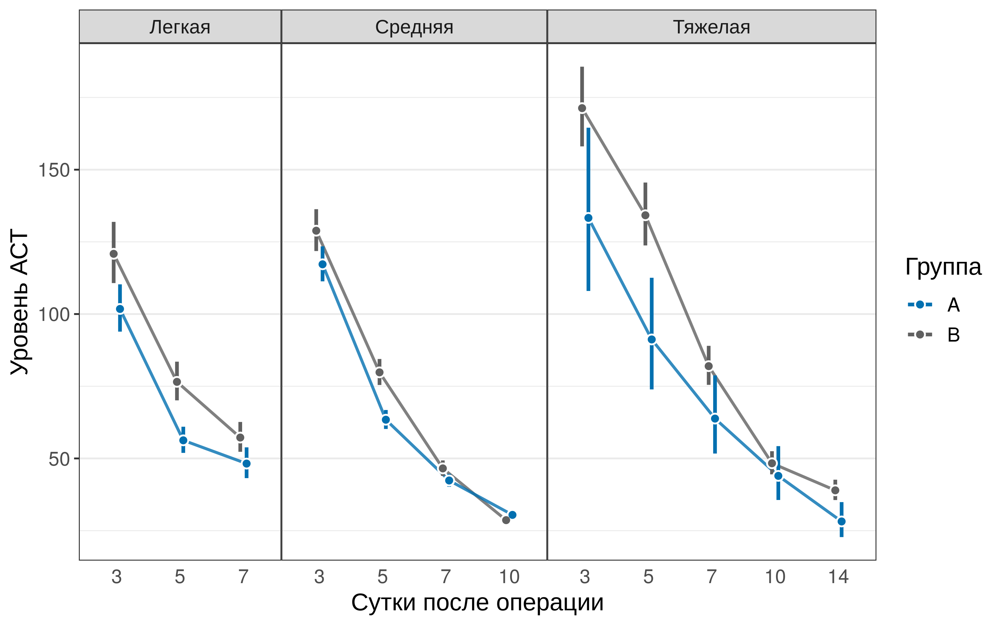
Рисунок 10 - Оценка динамики среднего уровня АСТ (с соответствующими 95% ДИ) в исследуемых группах в зависимости от степени тяжести механической желтухи
В линейной регрессионной модели со смешанными эффектами были выявлены различия в отношении среднего уровня ЩФ сыворотки крови (таблица 19) независимо от ее уровня до операции и значения других ковариат (p <0,0001).
Эффект оперативного вмешательства статистически значимо зависел от степени тяжести (p <0,0001): наибольшие различия между группами наблюдались при легком течении механической желтухи, при средней и тяжелой степени наблюдалось увеличение различий между группами в динамике.
Маргинальные оценки динамики среднего уровня ЩФ представлены на рисунке 11.
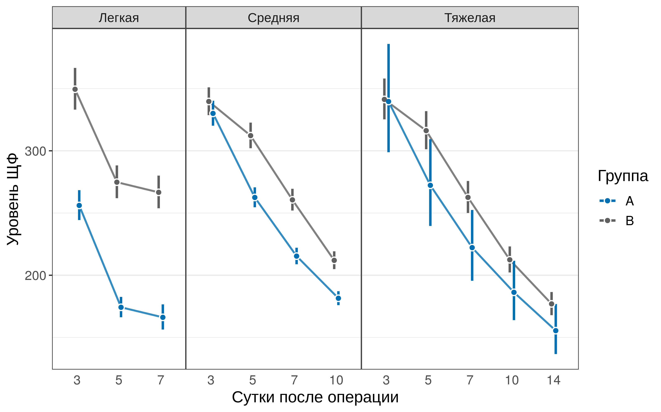
Рисунок 11 - Оценка динамики среднего уровня ЩФ (с соответствующими 95% ДИ), в исследуемых группах в зависимости от степени тяжести механической желтухи

Таблица 19 - Результаты анализа девианса линейной регрессионной модели со смешанными эффектами
Ковариата | ЩФ (R2 = 0,852) |  |  |  | ЛДГ (R2 = 0,795) |  |  |  | ГГТ (R2 = 0,914)
Ковариата | χ² | df | P | χ² |  | df | P | χ² |  | df | P
Группа | 346,35 | 1 | <0,0001 | 90,29 |  | 1 | <0,0001 | 197,57 |  | 1 | <0,0001
Подгруппа | 100,04 | 2 | <0,0001 | 138,91 |  | 2 | <0,0001 | 20,39 |  | 2 | <0,0001
Сутки | 7067,52 | 4 | <0,0001 | 8420,69 |  | 4 | <0,0001 | 10745,77 |  | 4 | <0,0001
Возраст | 2,60 | 1 | 0,1067 | 0,38 |  | 1 | 0,5375 | 20,10 |  | 1 | <0,0001
Пол | 0,74 | 1 | 0,3907 | 0,43 |  | 1 | 0,5117 | 0,32 |  | 1 | 0,5743
Характер | 0,01 | 1 | 0,9049 | 0,39 |  | 1 | 0,5337 | 0,00 |  | 1 | 0,9795
Длительность желтухи | 0,03 | 1 | 0,8656 | 1,21 |  | 1 | 0,2720 | 0,96 |  | 1 | 0,3282
log2 (уровень до операции) | 474,05 | 1 | <0,0001 | 419,17 |  | 1 | <0,0001 | 936,07 |  | 1 | <0,0001
Группа×Подгруппа | 118,99 | 2 | <0,0001 | 6,34 |  | 2 | 0,0420 | 6,40 |  | 2 | 0,0408
Группа×Сутки | 162,32 | 4 | <0,0001 | 73,12 |  | 4 | <0,0001 | 130,72 |  | 4 | <0,0001
Подгруппа×Сутки | 149,49 | 5 | <0,0001 | 124,52 |  | 5 | <0,0001 | 734,31 |  | 5 | <0,0001

Оценки размера эффекта и попарные сравнения также приведены в таблице 20. Как видно из таблицы 20, показатель ЩФ у пациентов в основном группе с

Таблица 20 - Результаты оценки размера эффектов (FC) и попарные сравнения групп (ЩФ)
Показатели | Контраст
Показатели | A1/B1 | A2/B2 | A3/B3
FC [95% ДИ] | 0,66 [0,63; 0,68] p<0,0001 | 0,87 [0,84; 0,90] p<0,0001 | 0,89 [0,77;1,03] p=0,1066
3 сутки п/о | 0,73 [0,70; 0,76]  p<0,0001 | 0,97 [0,94; 1,01]  p=0,1161 | 1,00 [0,86; 1,15]; p=0,9457
5 сутки п/о | 0,63 [0,61; 0,66] p<0,0001 | 0,84 [0,81; 0,87] p<0,0001 | 0,86 [0,75; 0,99]; p=0,0403
7 сутки п/о |  | 0,83 [0,80; 0,86]; p<0,0001 | 0,85 [0,73; 0,98]; p=0,0225
10 сутки п/о |  | 0,86 [0,82; 0,89]; p<0,0001 | 0,88 [0,76; 1,01]; p=0,0720
14 сутки п/о |  |  | 0,88 [0,76;1,02]; p=0,0847
легкой степенью МЖ в среднем ниже в 1,5 раза (p<0,0001), со средней степенью МЖ - в 1,2 раза (p<0,0001) по сравнению с контрольной.
В подгруппе с тяжелой степенью МЖ статистически значимые различия отмечались на 5 (p=0,0403) и 7 (p=0,0225) сутки, где уровень ЩФ в 1,2 раза был выше в контрольной группе. Полученные маргинальные оценки среднего уровня ЩФ и наличие достоверных различий дает возможность судить о нормализации данного показателя в группе пациентов с малоинвазивными вмешательствами в более ранние сроки по сравнению с группой контроля. Так, референтных значений показатель в основной группе достигает, начиная с 5-7 суток после операции, тогда как в контрольной - с 10 суток.
В отношении среднего уровня ЛДГ сыворотки крови также были выявлены статистически значимые отличия между группами (таблица 19) независимо от ее уровня до операции и значения других ковариат (p <0,0001).
Эффект оперативного вмешательства зависел от степени тяжести (p <0,0001): наибольшие различия между группами наблюдались при тяжелом течении механической желтухи на протяжении всего периода наблюдения.
Маргинальные оценки среднего уровня ЛДГ представлены в таблице 21. Оценки размера эффекта и попарные сравнения приведены в таблице 22.
Полученные результаты маргинальных оценок среднего уровня ЛДГ прогнозируют снижение показателя в послеоперационном периоде. Достоверное различие в снижение уровня ЛДГ в группах сравнения было зарегистрировано во всех подгруппах. Так, после операции в основной группе у пациентов с легкой и средней степенями МЖ показатель в среднем был ниже в 1,1 раза (p<0,0001), в с тяжелой - в 1,3 раза (p=0,0012) по сравнению с контрольной. Данные различия позволяют прогнозировать достижения ЛДГ референтных значений в основной группе в более ранние сроки.
В отношении среднего уровня ГГТ сыворотки крови были выявлены статистически значимые, но менее выраженные отличия между группами (таблица 19) независимо от ее уровня до операции и значения других ковариат (p <0,0001). Эффект оперативного вмешательства слабо зависел от степени тяжести (p = 0,04). Маргинальные оценки среднего уровня ГГТ представлены в таблице 21. Оценки размера эффекта и попарные сравнения приведены в таблице 22. По представленным маргинальным оценкам в таблице 21 уровень показателя ГГТ у пациентов в основной группе в динамике во всех сроках наблюдения был достоверно ниже, так, в подгруппе с легкой степенью МЖ в среднем в 1,5 раза (p<0,0001), со средней степенью МЖ в 1,4 раза (p<0,0001) и с тяжелой степенью МЖ в 1,3 раза (p=0,0193) по сравнению с контрольной.
С прогрессированием степени тяжести МЖ увеличивается глубина нарушение функционального состояния печени, что удлиняет сроки ее восстановления в послеоперационном периоде. При этом использование малоинвазивных хирургических технологий в подгруппе с тяжелой степенью тяжести МЖ уровень ГГТ на 14 сутки приближается к нормальным показателям, тогда как в группе контроля он все еще остается повышенным (ГГТ в В3>А3 в 1,7 раза, p<0,0001).

Таблица 21 - Маргинальные оценки среднего уровня ЛДГ и ГГТ после операции
Группа | Сутки после операции
Группа | 3 | 5 | 7 | 10 |  | 14
ЛДГ
A1 | 343,87 [331,02; 357,22] | 252,71 [243,26; 262,53]
B1 | 372,90 [357,86; 388,58] | 300,28 [288,17; 312,90] | 244,03 [233,89; 254,61]
A2 | 383,13 [372,06; 394,53] | 317,50 [308,31; 326,96] | 260,60 [252,97; 268,46] | 210,09 [203,94; 216,43]
B2 | 395,79 [383,36; 408,62] | 359,38 [348,07; 371,06] | 294,54 [285,13; 304,27] | 236,93 [229,32; 244,80]
A3 | 327,22 [288,90; 370,62] | 269,82 [238,23; 305,59] | 224,50 [198,22; 254,26] | 191,44 [169,02; 216,82] |  | 158,09  [139,43; 179,25]
B3 | 388,30 [371,62; 405,73] | 350,83 [335,67; 366,68] | 291,47 [278,72; 304,80] | 248,00 [237,10; 259,40] |  | 192,82  [183,76; 202,32]
ГГТ
A1 | 343,83 [317,34; 372,54] | 180,95 [167,01; 196,06]
B1 | 429,78 [394,60; 468,11] | 260,71 [239,38; 283,95] | 148,98 [136,52; 162,58]
A2 | 331,49 [315,94; 347,81] | 238,97 [227,74; 250,75] | 162,17 [154,45; 170,27] |  | 89,42 [85,16; 93,89]
B2 | 376,10 [356,84; 396,40] | 312,51 [296,47; 329,43] | 215,38 [204,13; 227,26] |  | 123,97 [117,46; 130,85]
A3 | 260,50 [213,37; 318,06] | 204,83 [167,78; 250,06] | 164,17 [134,48; 200,41] |  | 117,43 [96,19; 143,37] | 64,26  [52,53; 78,62]
B3 | 280,24 [257,91; 304,51] | 253,98 [233,66; 276,08] | 206,74 [190,03; 224,91] |  | 154,37 [141,85; 168,00] | 106,58  [97,42; 116,60]

Таблица 22 - Результаты оценки размера эффектов (FC) и попарные сравнения подгрупп

Контраст | Сутки после операции |  |  |  |  | FC  [95% ДИ]
Контраст | 3 | 5 | 7 | 10 | 14
ЛДГ
A1/B1 | 0,92  [0,89; 0,96] p<0,0001 | 0,84  [0,81; 0,88] p<0,0001 |  |  |  | 0,87  [0,83; 0,91] p<0,0001
A2/B2 | 0,97  [0,94; 1,00] p=0,0648 | 0,88  [0,85; 0,91] p<0,0001 | 0,88  [0,85; 0,92] p<0,0001 | 0,89  [0,86; 0,92] p<0,0001 |  | 0,91  [0,88; 0,94] p<0,0001
A3/B3 | 0,84  [0,73; 0,97] p=0,0164 | 0,77  [0,67; 0,88] p=0,0003 | 0,77  [0,67;0,89] p=0,0003 | 0,77  [0,67; 0,89] p=0,0003 | 0,82  [0,71; 0,95] p=0,0068 | 0,79  [0,69; 0,91] p=0,0012
ГГТ
A1/B1 | 0,80  [0,75; 0,85] p<0,0001 | 0,69  [0,65; 0,74] p<0,0001 |  |  |  | 0,66  [0,62; 0,71] p<0,0001
A2/B2 | 0,88  [0,83; 0,93] p<0,0001 | 0,76  [0,72; 0,81] p<0,0001 | 0,75  [0,71; 0,80] p<0,0001 | 0,72  [0,68; 0,76] p<0,0001 |  | 0,73  [0,70; 0,77] p<0,0001
A3/B3 | 0,93  [0,75; 1,16] p=0,5131 | 0,81  [0,65; 1,00] p=0,0547 | 0,79  [0,64; 0,99] p=0,0400 | 0,76  [0,61; 0,95] p=0,0150 | 0,60  [0,48; 0,76] p<0,0001 | 0,77  [0,62; 0,96] p=0,0193

Степень тяжести МЖ отражает выраженность нарушений белково - синтетической функции печени. Функциональные нарушения печени у больных характеризовались наличием при поступлении гипопротеинемии и уменьшением альбумино-глобулинового коэффициента в подгруппах со средней и тяжелой степенями тяжести МЖ обеих групп (рисунок 12). В основной группе уровень общего белка в А2 составил 58,89±2,05г/л, в А3 - 52,13±2,31г/л, показатель альбумино-глобулинового коэффициента в А2 - 1,01±0,11, в А3 - 0,78 ± 0,07. В контрольной группе уровень общего белка в В2 составил 59,01±2,43 г/л, в В3 - 51,0±2,27 г/л, показатель альбумино-глобулинового коэффициента в В2 - 1,04±0,15, в В3 - 0,81 ± 0,03.
Выраженных изменений белково - синтетической функции печени при легкой степени МЖ не выявлено, так содержание общего белка, альбумин/глобулинового соотношения в крови в основной группе при поступлении составило 63,07±4,81 г/л, 1,35±0,09, в контрольной группе - 63,01±5,67 г/л, 1,36±0,08 соответственно (рисунок 12).
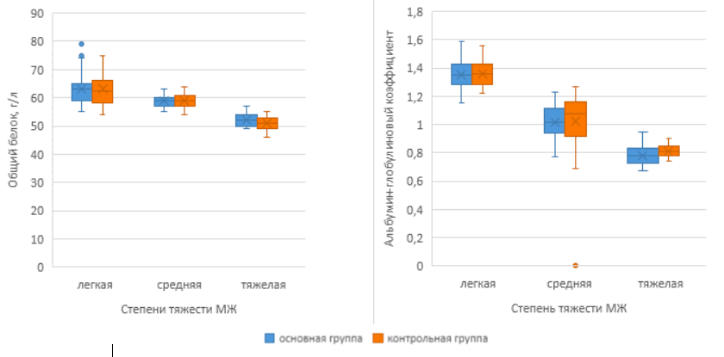
В линейной регрессионной модели со смешанными эффектами были выявлены различия в отношении средней концентрации общего белка (таблица 23) независимо от его уровня до операции степени тяжести механической желтухи, возраста и пола пациента, а также длительности желтухи и характера воспалительного процесса (p <0,0001).
Рисунок 12 - Показатели синтетической функции печени у больных основной и контрольной групп при поступлении

Таблица 23 - Результаты анализа девианса линейной регрессионной модели со смешанными эффектами
Ковариата | Общий белок (R² = 0,808) |  |  |  | Альбумин/глобулиновое соотношение (R² = 0,909)
Ковариата | χ² | df | P | χ² |  | df | P
Группа | 47,03 | 1 | <0,0001 | 259,67 |  | 1 | <0,0001
Подгруппа | 97,10 | 2 | <0,0001 | 144,99 |  | 2 | <0,0001
Сутки | 3950,14 | 4 | <0,0001 | 5980,73 |  | 4 | <0,0001
Возраст | 11,80 | 1 | 0,0006 | 0,12 |  | 1 | 0,7329
Пол | 3,63 | 1 | 0,0566 | 0,00 |  | 1 | 0,9878
Характер | 0,63 | 1 | 0,4266 | 0,01 |  | 1 | 0,9399
Длительность желтухи | 0,00 | 1 | 0,9462 | 2,73 |  | 1 | 0,0984
log₂(уровень до операции) | 1192,17 | 1 | <0,0001 | 751,19 |  | 1 | <0,0001
Группа×Подгруппа | 0,40 | 2 | 0,8193 | 18,56 |  | 2 | <0,0001
Группа×Сутки | 27,21 | 4 | <0,0001 | 15,46 |  | 4 | 0,0038
Подгруппа×Сутки | 388,12 | 4 | <0,0001 | 744,00 |  | 4 | <0,0001
Эффект оперативного вмешательства значимо не зависел от степени тяжести механической желтухи.
Маргинальные оценки среднего уровня общего белка представлены в таблице 24. Оценки размера эффекта и попарные сравнения приведены в таблице 25.

Таблица 24 - Маргинальные оценки среднего уровня общего белка после операции
Группа | Сутки после операции
Группа | 3 | 5 | 7 | 10 | 14
A1 | 61,19  [60,69;61,69] | 61,50  [61,00;62,00]
B1 | 60,03  [59,50;60,57] | 60,59  [60,06;61,13]
A2 | 60,33  [59,96;60,70] | 61,63  [61,25;62,01] | 63,66  [63,27;64,06] | 64,23  [63,83;64,63]
B2 | 59,08  [58,69;59,47] | 60,60  [60,20;61,01] | 62,48  [62,06;62,91] | 63,46  [63,02;63,89]
A3 | 60,47  [58,95;62,02] | 64,15  [62,54;65,81] | 66,69  [65,02;68,41] | 68,14  [66,43;69,89] | 68,86  [67,12;70,65]
B3 | 59,72  [59,11;60,33] | 63,62  [62,97;64,28] | 66,02  [65,34;66,70] | 67,89  [67,18;68,59] | 69,71  [68,95;70,48]

По полученным маргинальным оценкам среднего уровня общего белка в послеоперационном периоде отмечается положительная динамика нарастание показателя, при этом статистически значимы различия отмечаются в подгруппах с легкой (p=0,0089) и средней (p=0,0001) степенями МЖ, где темп нарастания в основной группе выше по сравнению с контрольной, что в свою очередь сокращает сроки восстановления общего белка в основной группе.
Схожая динамика наблюдалась и в отношении альбумин/глобулинового коэффициента (таблица 23), однако, было установлена статистически значимая ассоциация эффекта вмешательства от степени тяжести (p <0,0001): наиболее выраженные различия между группами наблюдались при средней и при тяжелой степенях тяжести механической желтухи начиная с 7 суток.
Маргинальные оценки среднего уровня альбумин/глобулинового коэффициента представлены на рисунке 13.
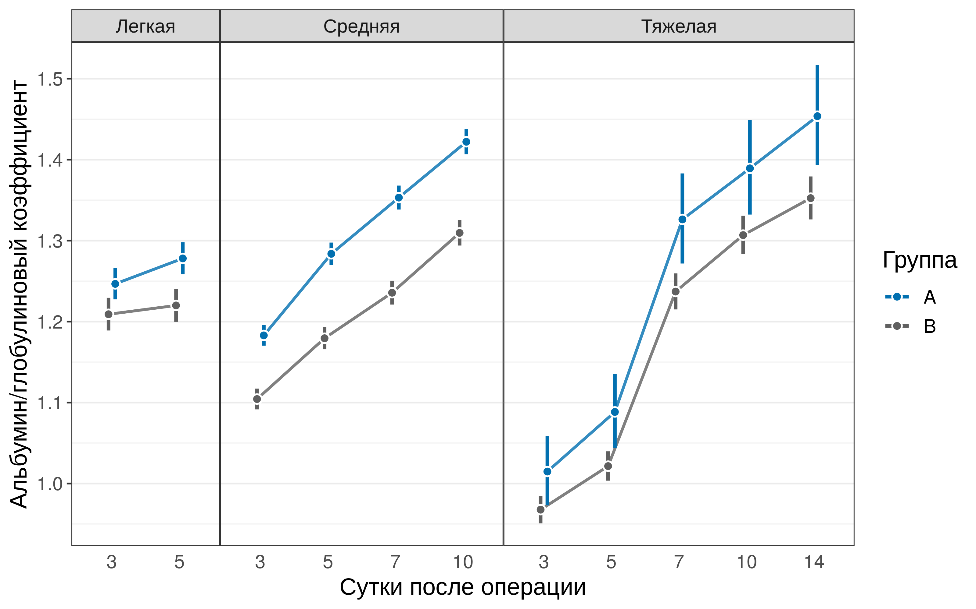
Рисунок 13 - Оценка динамики среднего уровня альбумин/глобулинового коэффициента (с соответствующими 95% ДИ) в исследуемых группах в зависимости от степени тяжести механической желтухи

Оценки размера эффекта и попарные сравнения также приведены в таблице 25. Как видно из таблицы 25, маргинальные оценки среднего уровня альбумин/глобулинового коэффициента в основной группе превышает аналогичные в контрольной и в динамике на всем периоде наблюдения отмечается нарастание коэффициента. Полученные различие во всех подгруппах статистически достоверны (1,05 [95% ДИ: 1,03; 1,06] p<0,0001, 1,09 [95% ДИ: 1,08; 1,10] p<0,0001 и 1,06 [95% ДИ: 1,02; 1,11] p=0,0077 соответственно легкой, средней и тяжелой степени тяжести МЖ).

Оценка системы гемостаза
Механическая желтуха приводит к значительным изменениям в системе гемокоагуляции. У пациентов с увеличением степени тяжести механической желтухой наряду с изменениями функциональной активности печени наблюдаются выраженные нарушения системы гемостаза [41, 71, 74, 105], что подтверждается и нашими наблюдениями.
При поступлении (до операции), а также в послеоперационном периоде проводили определение протромбинового индекса, АЧТВ и фибриногена.
Показатели коагулограммы у больных основной и контрольной групп при поступлении отражены в таблице 26.

Таблица 25 - Результаты оценки размера эффектов (FC)

Контраст | Сутки после операции |  |  |  |  | FC [95% ДИ]
Контраст | 3 | 5 | 7 | 10 | 14
общий белок
A1/B1 | 1,02  [1,01; 1,03] p<0,0001 | 1,02  [1,01; 1,02] p=0,0004 |  |  |  | 1,01  [1,00; 1,02] p=0,0089
A2/B2 | 1,02  [1,01; 1,03] p<0,0001 | 1,02  [1,01; 1,02] p<0,0001 | 1,02  [1,01; 1,03] p<0,0001 | 1,01  [1,00; 1,02]  p=0,0012 |  | 1,01  [1,01; 1,02] p=0,0001
A3/B3 | 1,01  [0,98; 1,04] p=0,3941 | 1,01  [0,98; 1,04] p=0,5687 | 1,01  [0,98; 1,04] p=0,4847 | 1,00  [0,98; 1,03] p=0,7991 | 0,99  [0,96; 1,02] p=0,4135 | 1,00  [0,98; 1,03] p=0,7566
альбумин/глобулиновый коэффициент
A1/B1 | 1,03  [1,02; 1,05] p<0,0001 | 1,05  [1,03; 1,06] p<0,0001 |  |  |  | 1,05  [1,03; 1,06] p<0,0001
A2/B2 | 1,07  [1,06; 1,08] p<0,0001 | 1,09  [1,07; 1,10] p<0,0001 | 1,10  [1,08; 1,11] p<0,0001 | 1,09  [1,07; 1,10] p<0,0001 |  | 1,09  [1,08; 1,10] p<0,0001
A3/B3 | 1,05  [1,00; 1,10] p=0,0464 | 1,07  [1,02; 1,12] p=0,0080 | 1,07  [1,02; 1,12] p=0,0038 | 1,06  [1,01; 1,11] p=0,0108 | 1,07  [1,02; 1,13] p=0,0040 | 1,06  [1,02; 1,11] p=0,0077

Таблица 26 - Показатели коагулограммы у больных основной и контрольной групп при поступлении (M±m)
Показатели | Группы | Степень МЖ
Показатели | Группы | Легкая | Средняя | Тяжелая
ПТИ, % | А | 85,29±4,79 | 71,93±3,33 | 68,53±1,4
ПТИ, % | В | 85,23±4,78 | 70,97±3,48 | 67,44±4,25
АЧТФ, сек | А | 30,21±4,48 | 42,03±3,76 | 45,04±2,31
АЧТФ, сек | В | 34,06±5,23 | 43,02±3,57 | 47,12±3,35
Фибриноген, г/л | А | 2,92±0,36 | 2,62±0,08 | 2,38±0,07
Фибриноген, г/л | В | 2,89±0,22 | 2,60±0,08 | 2,46±0,1

По данным таблицы 26 отмечены нарушения в системе гемокоагуляции в подгруппах со средней и тяжелой степенями МЖ.
В линейной регрессионной модели со смешанными эффектами были выявлены различия в отношении ПТИ (таблица 27) независимо от его уровня до операции степени тяжести механической желтухи, возраста и пола пациента, а также длительности желтухи и характера воспалительного процесса (p <0,0001).
Эффект оперативного вмешательства был ассоциирован со степенью тяжести желтухи (p <0,0001): наибольшие различия между группами наблюдались в группах с тяжелой и средней степенями тяжести МХ на всем протяжении периода наблюдения. Маргинальные оценки среднего уровня ПТИ после операции представлены на рисунке 14.
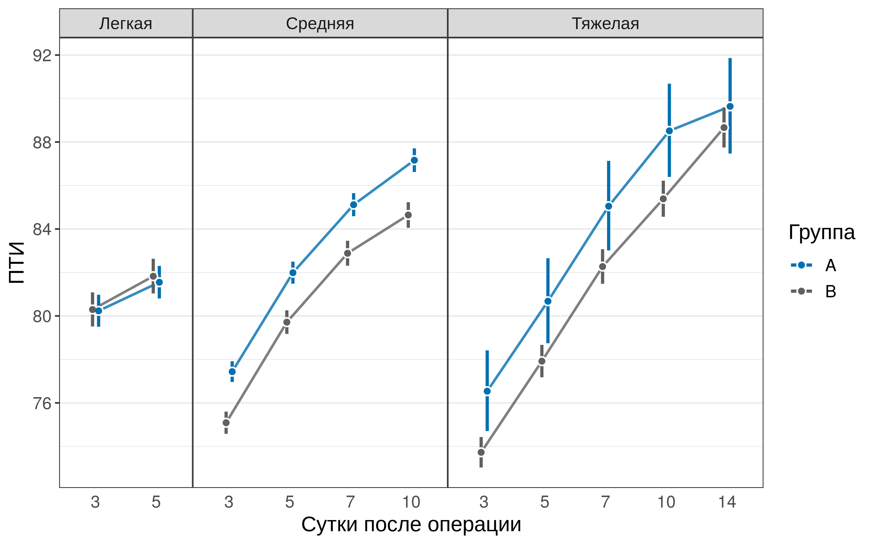
Рисунок 14 - Оценка динамики среднего значения ПТИ (с соответствующими 95% ДИ), в исследуемых группах в зависимости от степени тяжести механической желтухи

Таблица 27 - Результаты анализа девианса линейной регрессионной модели со смешанными эффектами

Ковариата | ПТИ (R² = 0,854) |  |  | АЧТВ (R2 = 0,838) |  |  | фибриноген (R2 = 0,688)
Ковариата | χ² | df | P | χ² | df | P | χ² | df | P
Группа | 53,30 | 1 | <0,0001 | 46,10 | 1 | <0,0001 | 31,07 | 1 | <0,0001
Подгруппа | 54,12 | 2 | <0,0001 | 64,88 | 2 | <0,0001 | 41,95 | 2 | <0,0001
Сутки | 7817,45 | 4 | <0,0001 | 9159,52 | 4 | <0,0001 | 2296,82 | 4 | <0,0001
Возраст | 2,04 | 1 | 0,1529 | 0,56 | 1 | 0,4555 | 1,95 | 1 | 0,1627
Пол | 5,55 | 1 | 0,0184 | 0,50 | 1 | 0,4804 | 1,39 | 1 | 0,2376
Характер | 0,03 | 1 | 0,8627 | 3,22 | 1 | 0,0727 | 0,02 | 1 | 0,8974
Длительность желтухи | 0,20 | 1 | 0,6534 | 0,21 | 1 | 0,6459 | 0,02 | 1 | 0,8873
log₂ (уровень до операции) | 459,37 | 1 | <0,0001 | 1046,69 | 1 | <0,0001 | 485,61 | 1 | <0,0001
Группа×Подгруппа | 40,94 | 2 | <0,0001 | 177,68 | 2 | <0,0001 | 7,52 | 2 | 0,0233
Группа×Сутки | 24,77 | 4 | <0,0001 | 82,02 | 4 | <0,0001 | 32,26 | 4 | <0,0001
Подгруппа×Сутки | 288,74 | 4 | <0,0001 | 198,08 | 4 | <0,0001 | 128,33 | 4 | <0,0001

Оценки размера эффекта и попарные сравнения подгрупп приведены в таблице 28. Уровень ПТИ до операции (таблица 26) сохранялся в пределах референтных значений и в послеоперационном периоде, как видно из рисунка 8, динамика показателя имела положительную тенденции к увеличению, что обусловлено отсутствием выраженных нарушений функционального состояния печени на фоне желтухи легкой степени. Однако статистически значимых различий между группами сравнения при легкой степени МЖ не выявлено (p=0,0640).

Таблица 28 - Результаты оценки размера эффектов (FC) и попарные сравнения подгрупп в послеоперационном периоде (ПТИ)
Показатели | Контраст
Показатели | A1/B1 | A2/B2 | A3/B3
FC [95% ДИ] | 0,99 [0,98; 1,00]  p=0,0640 | 1,02 [1,02; 1,03]  p<0,0001 | 1,03 [1,00; 1,06]  p=0,0297
3 сутки п/о | 1,00 [0,99; 1,01]; p=0,8550 | 1,03 [1,02; 1,04]; p<0,0001 | 1,04 [1,01; 1,07]; p=0,0083
5 сутки п/о | 1,00 [0,99; 1,00]; p=0,4033 | 1,03 [1,02; 1,04]; p<0,0001 | 1,04 [1,01; 1,06]; p=0,0142
7 сутки п/о |  | 1,03 [1,02; 1,03]; p<0,0001 | 1,03 [1,01; 1,06]; p=0,0194
10 сутки п/о |  | 1,03 [1,02; 1,04]; p<0,0001 | 1,04 [1,01; 1,07]; p=0,0114
14 сутки п/о |  |  | 1,01 [0,98; 1,04]; p=0,4532

У пациентов с механической желтухой средней и тяжелой степенями тяжести наряду с изменениями функциональной̆ активности печени наблюдаются выраженные нарушения системы гемостаза, что подтверждается и нашими наблюдениями. При поступлении в подгруппе со средней степенью МЖ в основной группе уровень ПТИ составил 71,93±3,33%, а в контрольной - 70,97±3,48%. Снижение показателя также наблюдалось и в подгруппе с тяжелой степенью, где показатель ПТИ в средним был равен 68,53±1,4% и 67,44±4,25% соответсвенно в основной и контрольной группах. Опираясь на результаты оценки размера эффектов (FC) и на маргинальные оценки среднего уровня ПТИ
после операции и, можно судить об увеличении показателя, при этом в основной группе темп нарастания выше, что подтверждается наличием статистически значимых различий. начиная уже с 3-х суток после операции в подгруппах со средней (ПТИ в А2 в 1,03 раза выше по сравнению с В2, p<0,0001) и тяжелой (ПТИ в А3 в 1,04 раза выше по сравнению с В3, p=0,0083) степенью тяжести МЖ.
В отношении АЧТВ также установлена связь с типом оперативного вмешательства (таблица 27). Однако, наблюдалась обратная ассоциация в отношении размера эффекта: наибольшие различия между группами наблюдались при легкой степени МЖ (p<0,0001). Статистически значимых различий в группе со средней (p=0,1135) и тяжелой (p=0,26) степенями тяжести МЖ не выявлено.
Маргинальные оценки динамики среднего значения АЧТВ, оценки размера эффекта и попарные сравнения представлены в таблице 29.
Установлен статистически значимый эффект в отношении средней концентрации фибриногена (таблица 29). Независимо от уровня его до операции и значений других ковариат наблюдались различия между группами (p <0,0001), при этом выраженной ассоциации размера эффекта со степенью тяжести не наблюдалось.
Маргинальные оценки среднего уровня фибриногена представлены на рисунке 15. Оценки размера эффекта и попарные сравнения групп приведены в таблице 30.
Полученные нами маргинальные оценки среднего уровня фибриногена после операции и результаты оценки размера эффектов (FC), согласно рисунка 15 и таблицы 30, свидетельствуют о наличие статистически значимых изменений на всем протяжении периода наблюдения у пациентов с легкой степенью МЖ, так уровень фибриногена в основной группе в 1,04 раза (1,04 [95% ДИ: 1,02; 1,05] p<0,0001) выше по сравнению с контрольной группой.

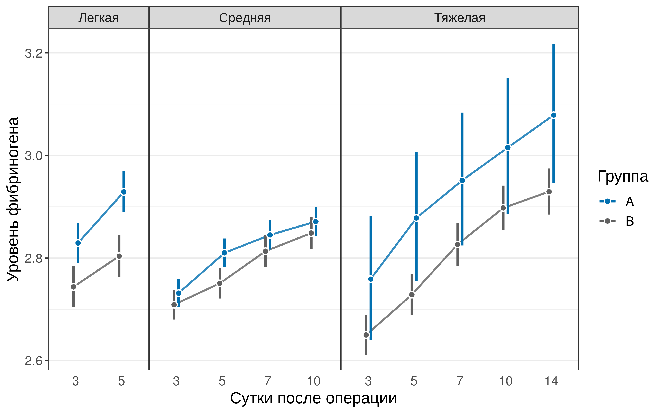
Рисунок 15 - Оценка динамики среднего уровня фибриногена
(с соответствующими 95% ДИ), в исследуемых группах в зависимости от степени тяжести механической желтухи

Таблица 29 - Маргинальные оценки среднего уровня АЧТВ после операции и результаты оценки размера эффектов (FC)

Подгруппа | Сутки после операции |  |  |  |  | FC  [95% ДИ]
Подгруппа | 3 | 5 | 7 | 10 | 14 | FC  [95% ДИ]
A1 | 42,68  [41,66; 43,72] | 43,15  [42,12; 44,21]
B1 | 37,10  [36,28; 37,94] | 36,12  [35,32; 36,94]
Контраст A1/B1 | 1,15 [1,13; 1,17]; p<0,0001 | 1,19 [1,17; 1,22]; p<0,0001 |  |  |  | 1,17 [1,14; 1,19]  p<0,0001
A2 | 38,22  [37,65; 38,80] | 35,58  [35,04; 36,12] | 32,17  [31,68; 32,66] | 28,51  [28,08; 28,95]
B2 | 39,35  [38,70; 40,00] | 35,27  [34,69; 35,85] | 33,14  [32,59; 33,70] | 29,56  [29,07; 30,06]
Контраст A2/B2 | 0,97 [0,95; 0,99]; p=0,0010 | 1,01 [0,99; 1,03]; p=0,3209 | 0,97 [0,95; 0,99]; p=0,0011 | 0,96 [0,95; 0,98]; p<0,0001 |  | 0,99 [0,97; 1,00]  p=0,1135
A3 | 37,51  [35,22; 39,95] | 35,23  [33,08; 37,51] | 31,90  [29,96; 33,98] | 28,65  [26,90; 30,51] | 26,28  [24,67; 28,00]
B3 | 39,70  [38,82; 40,61] | 35,90  [35,09; 36,73] | 33,79  [33,02; 34,58] | 30,55  [29,85; 31,26] | 26,46  [25,82; 27,11]
Контраст A3/B3 | 0,94 [0,88; 1,01]; p=0,1197 | 0,98 [0,91; 1,05]; p=0,6023 | 0,94 [0,88; 1,01]; p=0,1161 | 0,94 [0,87; 1,01]; p=0,0795 | 0,99 [0,92; 1,07]; p=0,8594 | 0,96 [0,89; 1,03]  p=0,26

Таблица 30 - Результаты оценки размера эффектов (FC) и попарные сравнения подгрупп
Показатели | Контраст
Показатели | A1/B1 | A2/B2 | A3/B3
FC [95% ДИ] | 1,04 [1,02; 1,05] p<0,0001 | 1,01 [1,00; 1,02] p=0,0183 | 1,05 [1,00; 1,10] p=0,0718
3 сутки п/о | 1,03 [1,02; 1,04] p<0,0001 | 1,01 [1,00; 1,02] p=0,1507 | 1,04 [0,99; 1,09] p=0,1098
5 сутки п/о | 1,04 [1,03; 1,06] p<0,0001 | 1,02 [1,01; 1,03] p=0,0002 | 1,05 [1,00; 1,11] p=0,0346
7 сутки п/о |  | 1,01 [1,00; 1,02] p=0,0571 | 1,04 [0,99; 1,10] p=0,0869
10 сутки п/о |  | 1,01 [1,00; 1,02] p=0,1825 | 1,04 [0,99; 1,09] p=0,1142
14 сутки п/о |  |  | 1,05 [1,00; 1,10] p=0,0515

В подгруппах со средней и тяжелой степенью в динамике прогнозируется увеличение среднего уровня фибриногена, достоверное различие между группами отмечается на 5-е сутки после операции: в подгруппе А2 выше по сравнению с В2 в 1,02 раза (p=0,0002), а в подгруппе А3 - в 1,05 раза (p=0,0346).

Оценка функционального состояния поджелудочной железы
Причинно-следственные взаимоотношения между желчнокаменной болезнью (ЖКБ) и панкреатитом общеизвестны [36,51,87,134,239,240]. Конкременты из общего желчного протока, попадая в ампулу фатерова сосочка, могут служить причиной как развития механической желтухи, так и острого панкреатита. Функциональные и органические изменения в области БДС, нарушающие желчеотток, способствуют развитию билиопанкреатического рефлюкса. [87,134,239,240].
В связи с этим нами проведена оценка функционального состояния поджелудочной железы. Так, уровень активности панкреатических ферментов у больных основной и контрольной групп отражает функциональное состояние поджелудочной железы, показатели которых при поступлении представлены в таблице 31.

Таблица 31 - Показатели амилазы крови и амилазы мочи, азотистых шлаков у больных основной и контрольной групп при поступлении (M±m)
Показатели | Группы | Степень МЖ
Показатели | Группы | Легкая | Средняя | Тяжелая
Амилаза крови,  Ед/л | А | 16,2±8,2 | 15,84±10,8 | 17,5±9,58
Амилаза крови,  Ед/л | В | 14,8±7,98 | 13,26±5,47 | 17,25±9,33
Амилаза мочи,  Ед/л | А | 57,11±20,76 | 58,61±24,48 | 54,05±29,05
Амилаза мочи,  Ед/л | В | 50,28±26,49 | 52,63±15,41 | 48,5±32,12
Креатинин,  мкмоль/л | А | 105,38±17,2 | 119,08±14,59 | 208,09±25,06
Креатинин,  мкмоль/л | В | 104,22±15,13 | 115,13±20,11 | 197,46±16,39
Мочевина,  ммоль/л | А | 6,8±1,76 | 8,98±2,52 | 23,15±3,92
Мочевина,  ммоль/л | В | 8,10±1,56 | 7,87±2,20 | 25,96±4,01

Уровень амилазы крови и амилазы мочи в группах сравнения при поступлении сохранялся в пределах референтных значений. Так, в основной группе уровень амилаза крови в подгруппах с легкой, средней и тяжелой степенями МЖ составил 16,2±8,2 Ед/л, 15,84±10,8 Ед/л и 17,5±9,58 Ед/л, а в контрольной группе 14,8±7,98 Ед/л, 13,26±5,47 Ед/л и 17,25±9,33 Ед/л соответственно. Показатель амилазы мочи в подгруппе А1 на уровне 57,11±20,76 Ед/л, А2 - 58,61±24,48 Ед/л и А3 - 54,05±29,05 Ед/л, а в контрольной группе соответственно 50,28±26,49 Ед/л, 52,63±15,41 Ед/л и 48,5±32,12 Ед/л.
При статистическом анализе в линейной регрессионной модели со смешанными эффектами не было выявлено статистически значимых отличий между группами в отношении уровня амилазы крови и мочи, показатели которых представлены в таблице 32. Эффект оперативного вмешательства не был ассоциирован со степенью тяжести желтухи.
Маргинальные оценки среднего уровня амилазы крови и мочи представлены в таблице 33. Оценки размера эффекта и попарные сравнения в отношении амилазы крови и мочи приведены в таблице 34. По представленным данным в таблице 33 в послеоперационном периоде отмечается сохранение уровня амилазы крови в пределах нормы в группах сравнения, где выявленные различия статистически недостоверны.
Аналогичная картина наблюдается и в отношении амилазы мочи (таблица 34), в динамике на всем протяжении наблюдения показатель находился в пределах рефератного значения.
Статистически значимые различия между основной и контрольной групп выявлены в подгруппе со средней степенью тяжести МЖ (p=0,0027).

Таблица 32 - Результаты анализа девианса линейной регрессионной модели со смешанными эффектами
Ковариата | Амилаза крови (R² = 0,144) |  |  | Амилаза мочи  (R² = 0,161)
Ковариата | χ² | df | P | χ² | df | P
Группа | 1,39 | 1 | 0,2379 | 7,69 | 1 | 0,0056
Подгруппа | 26,54 | 2 | <0,0001 | 1,89 | 2 | 0,3878
Сутки | 296,12 | 4 | <0,0001 | 235,45 | 4 | <0,0001
Возраст | 0,67 | 1 | 0,4141 | 3,02 | 1 | 0,0825
Пол | 1,99 | 1 | 0,1584 | 0,02 | 1 | 0,8805
Характер | 1,23 | 1 | 0,2682 | 0,91 | 1 | 0,3401
Длительность желтухи | 0,84 | 1 | 0,3603 | 0,20 | 1 | 0,6525
log₂(уровень до операции) | 7,00 | 1 | 0,0082 | 20,07 | 1 | <0,0001
Группа×Подгруппа | 1,48 | 2 | 0,4768 | 3,81 | 2 | 0,1492
Группа×Сутки | 16,19 | 4 | 0,0028 | 5,65 | 4 | 0,2265
Подгруппа×Сутки | 7,71 | 4 | 0,1027 | 19,64 | 4 | 0,0006

Оценка функционального состояния почек
Механизм повреждения почек при холестазе в большей степени обусловлен токсическим действием, выделяемого через гломерулярную мембрану конъюгированного билирубина. Неконъюгированный билирубин, связанный с альбумином плазмы, практически не фильтруется. Как известно, высокий уровень билирубина, операции на желчевыводящих путях в связи с механической желтухой являются одной из основных причин развития гепаторенального синдрома [51,87, 240].
В связи с чем у пациентов в сравниваемых группах нами проведено определение уровня креатинина и мочевины, показатели которых при поступлении отражены в таблице 31. В подгруппах с легкой и средней степенями тяжести МЖ в обеих группах показатели сохраняли уровень в пределах нормальных значений, в основной группе креатинин в подгруппе А1 составил 105,38±17,2 мкмоль/л, в А2 - 119,08±14,59 мкмоль/л, также мочевина в А1 - 6,8±1,76 ммоль/л, в А2 8,98±2,52 ммоль/л.

Таблица 33 - Маргинальные оценки среднего уровня амилазы крови после операции
Группа | Сутки после операции
Группа | 3 | 5 | 7 | 10 | 14
амилазы крови
A1 | 13,66  [11,85; 15,73] | 12,95  [11,24; 14,93]
B1 | 13,45  [11,50; 15,73] | 11,21  [9,58; 13,11]
A2 | 17,08  [15,21; 19,18] | 13,99  [12,46; 15,72] | 12,19  [10,84; 13,72] | 11,55  [10,26; 12,99]
B2 | 18,89  [16,65; 21,43] | 13,60  [11,98; 15,44] | 11,21  [9,85; 12,75] | 10,22  [8,98; 11,65]
A3 | 21,46  [13,61; 33,83] | 19,01  [12,06; 29,97] | 15,35  [9,74; 24,20] | 13,68  [8,68; 21,57] | 12,78  [8,06; 20,27]
B3 | 21,73  [18,40; 25,66] | 16,91  [14,30; 20,00] | 12,92  [10,89; 15,32] | 11,09  [9,34; 13,17] | 9,49  [7,85; 11,45]
амилазы мочи
A1 | 59,03  [49,93; 69,78] | 48,67  [41,16; 57,56]
B1 | 57,70  [47,90; 69,50] | 48,86  [40,57; 58,85]
A2 | 54,16  [47,28; 62,03] | 45,01  [39,29; 51,56] | 33,93  [29,56; 38,93] | 28,75  [25,05; 33,00]
B2 | 66,15  [57,08; 76,65] | 56,45  [48,70; 65,44] | 47,74  [41,08; 55,49] | 35,94  [30,90; 41,81]
A3 | 56,46  [32,62; 97,72] | 51,79  [29,93; 89,62] | 42,71  [24,68; 73,90] | 42,99  [24,84; 74,40] | 47,71  [27,40; 83,08]
B3 | 61,21  [50,21; 74,63] | 57,67  [47,24; 70,41] | 53,35  [43,58; 65,32] | 47,70  [38,91; 58,47] | 47,14  [37,81; 58,77]

Таблица 34 - Результаты оценки размера эффектов (FC)
Контраст | Сутки после операции |  |  |  |  | FC [95% ДИ]
Контраст | 3 | 5 | 7 | 10 | 14 | FC [95% ДИ]
амилазы крови
A1/B1 | 1,02  [0,87; 1,19] p=0,8461 | 1,16  [0,99; 1,35] p=0,0677 |  |  |  | 1,20  [1,03; 1,41] p=0,0225
A2/B2 | 0,90  [0,79; 1,03] p=0,1395 | 1,03  [0,90; 1,18]  p=0,6760 | 1,09  [0,95; 1,25] p=0,2394 | 1,13  [0,98; 1,30] p=0,0916 |  | 1,07  [0,95; 1,21] p=0,2616
A3/B3 | 0,99  [0,59; 1,65] p=0,9621 | 1,12  [0,67; 1,88] p=0,6544 | 1,19  [0,71; 1,99] p=0,5096 | 1,23  [0,74; 2,07] p=0,4230 | 1,35  [0,79; 2,30] p=0,2743 | 1,17  [0,70; 1,94] p=0,5423
амилазы мочи
A1/B1 | 1,02  [0,85; 1,23] p=0,8066 | 1,00  [0,83; 1,20] p=0,9669 |  |  |  | 1,00  [0,83; 1,21] p=0,9742
A2/B2 | 0,82  [0,70; 0,96] p=0,0126 | 0,80  [0,68; 0,93] p=0,0048 | 0,71  [0,60; 0,84] p<0,0001 | 0,80  [0,68; 0,94] p=0,0080 |  | 0,80  [0,70; 0,93] p=0,0027
A3/B3 | 0,92  [0,50; 1,71] p=0,7977 | 0,90  [0,48; 1,67] p=0,7334 | 0,80  [0,43; 1,49] p=0,4820 | 0,90  [0,48; 1,68] p=0,7424 | 1,01  [0,53; 1,92] p=0,9705 | 0,90  [0,49; 1,67] p=0,0027

В контрольной группе, креатинин был равен 104,22±15,13 мкмоль/л у пациентов с легкой и 115,13±20,11 мкмоль/л у пациентов со средней степенью МЖ, а также мочевина 8,10±1,56 ммоль/л и 7,87±2,20 ммоль/л соответственно. Однако, в подгруппе с тяжелой степенью МЖ зарегистрировано повышение уровня азотистых шлаков: креатинин составил 208,09±25,06 мкмоль/л, мочевина - 23,15±3,92 ммоль/л в основной группе и в контрольной соответственно 197,46±16,39 мкмоль/л, 25,96±4,01 ммоль/л.
Нами не было выявлено статистически значимых различий в отношении средней концентрации мочевины (таблица 35), независимо от ее уровня до операции степени тяжести механической желтухи, возраста и пола пациента, а также длительности желтухи и характера воспалительного процесса (p <0,1564), однако эффект оперативного вмешательства значимо зависел от степени тяжести (p <0,0001): при тяжелом течении механической желтухи уже в первые 7 суток после оперативного вмешательства наблюдалась тенденция к наличию различий между группами.

Таблица 35 - Результаты анализа девианса линейной регрессионной модели со смешанными эффектами
Ковариата | Мочевина (R² = 0,664) |  |  |  | Креатинин (R² = 0,729)
Ковариата | χ² | df | P | χ² |  | df | P
Группа | 2,01 | 1 | 0,1564 | 14,56 |  | 1 | 0,0001
Подгруппа | 57,13 | 2 | <0,0001 | 83,34 |  | 2 | <0,0001
Сутки | 1460,65 | 4 | <0,0001 | 1563,11 |  | 4 | <0,0001
Возраст | 3,26 | 1 | 0,0709 | 0,24 |  | 1 | 0,6278
Пол | 0,29 | 1 | 0,5905 | 0,00 |  | 1 | 0,9633
Характер | 0,94 | 1 | 0,3328 | 0,05 |  | 1 | 0,8299
Длительность желтухи | 1,81 | 1 | 0,1784 | 0,13 |  | 1 | 0,7154
log₂(уровень до операции) | 88,38 | 1 | <0,0001 | 127,95 |  | 1 | <0,0001
Группа×Подгруппа | 13,55 | 2 | 0,0011 | 10,34 |  | 2 | 0,0057
Группа×Сутки | 112,03 | 4 | <0,0001 | 103,96 |  | 4 | <0,0001
Подгруппа×Сутки | 403,48 | 4 | <0,0001 | 227,45 |  | 4 | <0,0001

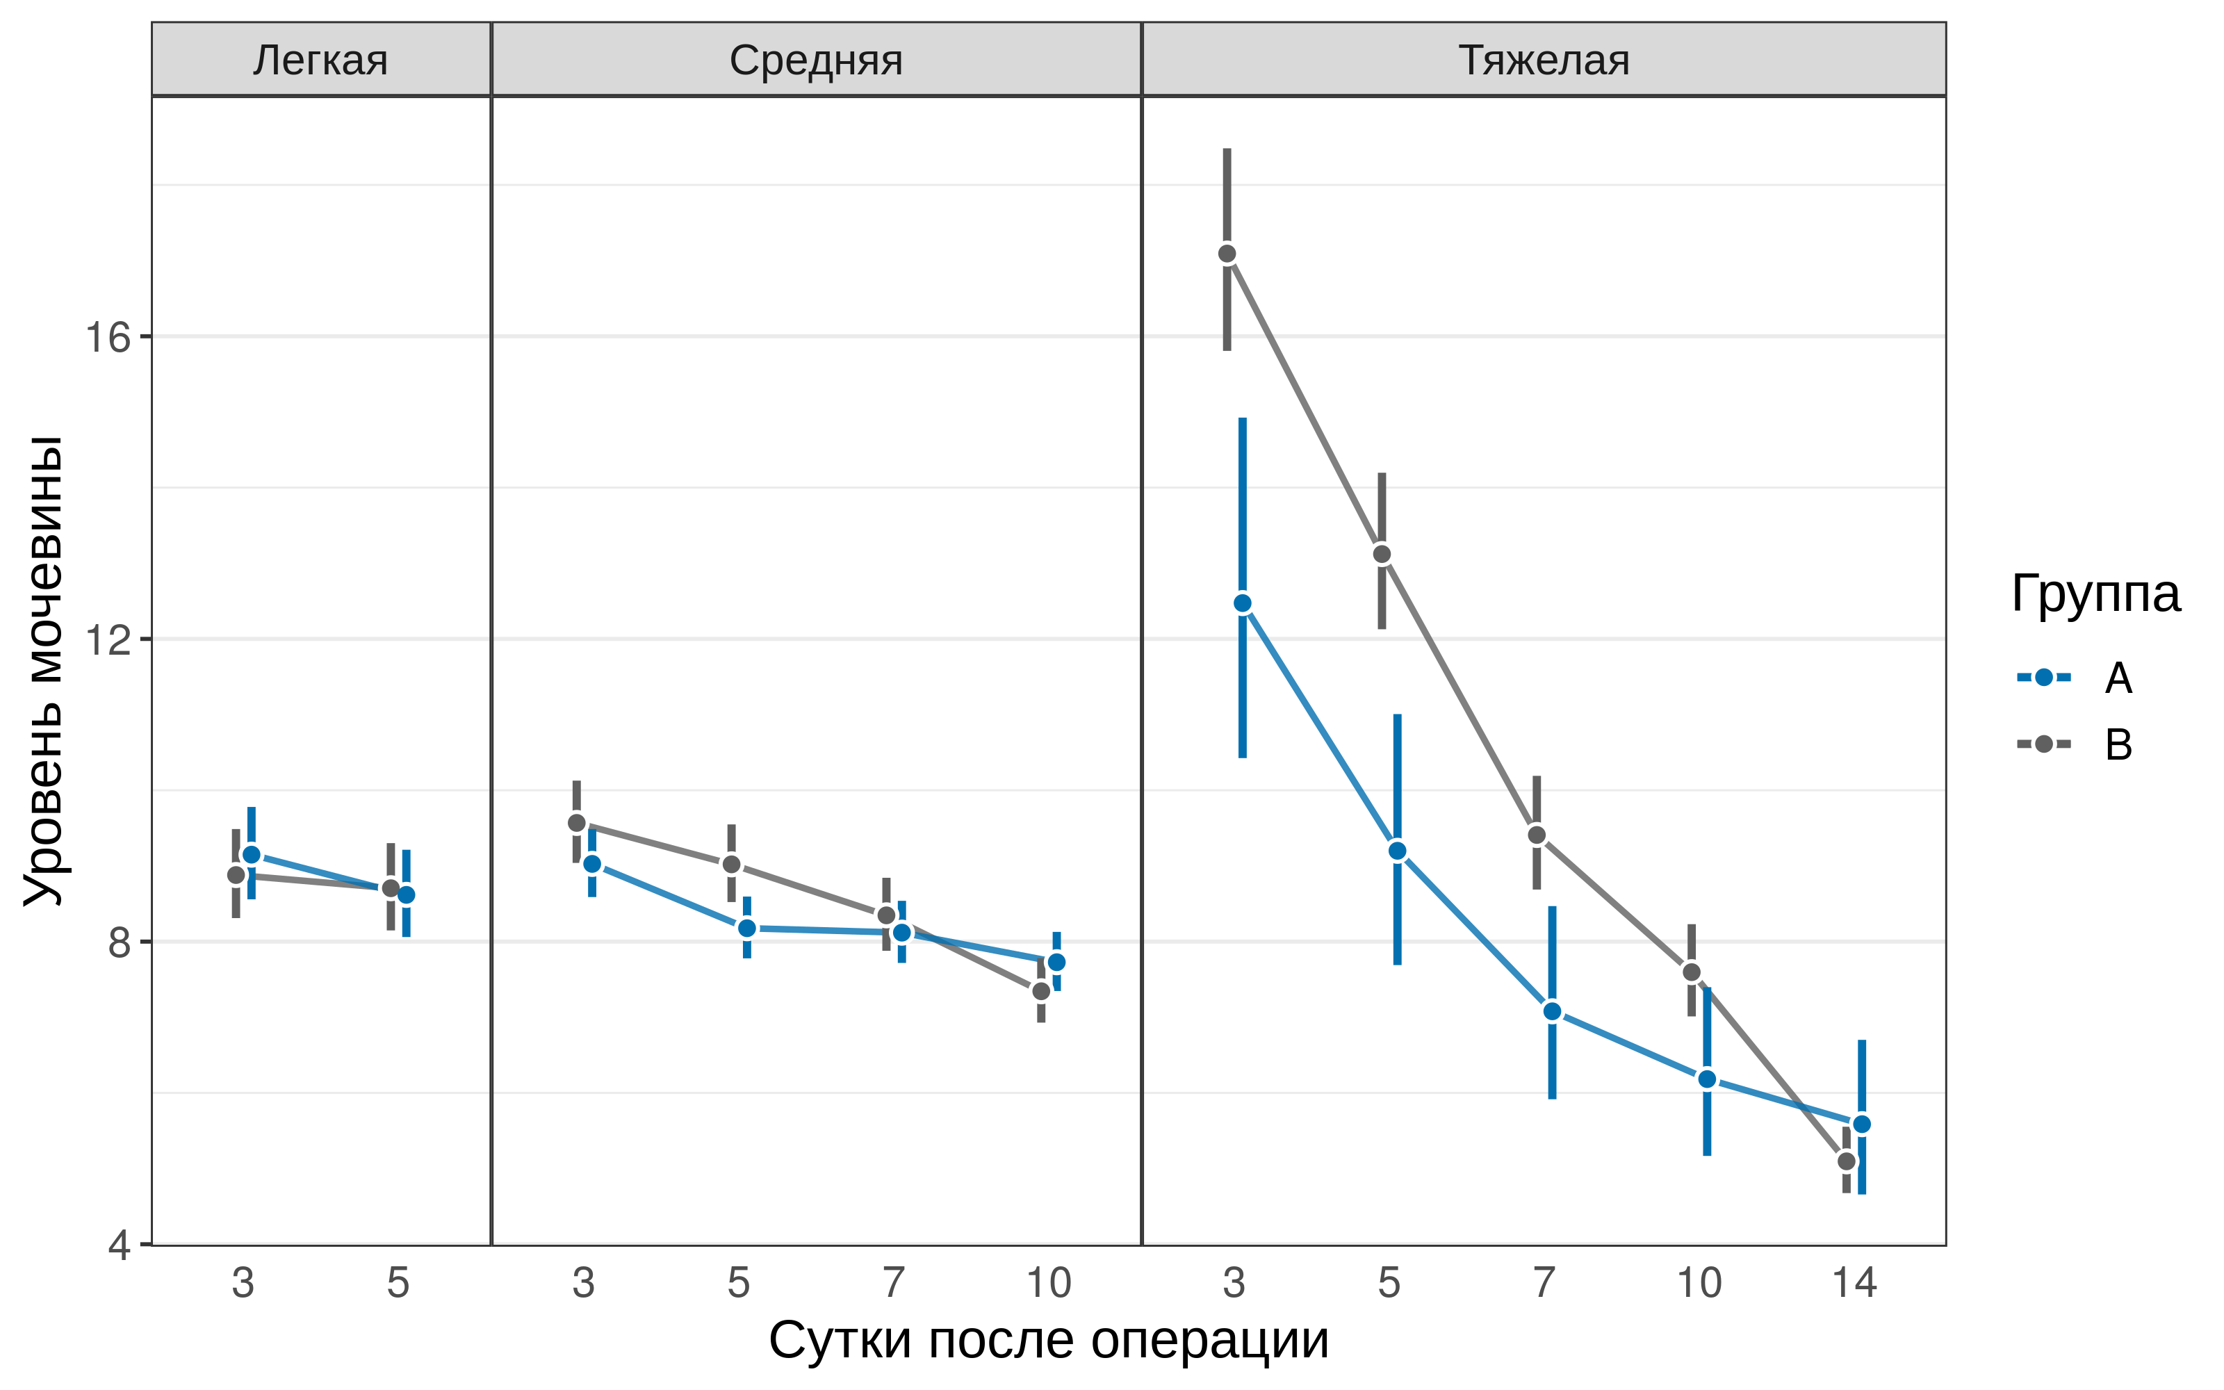
Маргинальные оценки среднего уровня мочевины представлены на рисунке 16.

Рисунок 16 - Оценка динамики средней концентрации мочевины (с соответствующими 95% ДИ) в исследуемых группах в зависимости от степени тяжести механической желтухи
Оценки размера эффекта и попарные сравнения приведены в таблице 36. Согласно таблице 36, полученные данные прогнозируют снижение среднего уровня мочевины после операции в группах наблюдения, однако достоверны различия в подгруппе со средней степенью тяжести МЖ зарегистрированы до 5 суток (p=0,0003), а в подгруппе с тяжелой до 7 суток (p=0,0053).

Таблица 36 - Результаты оценки размера эффектов (FC)
Контраст | Сутки после операции |  |  |  |  | FC  [95% ДИ]
Контраст | 3 | 5 | 7 | 10 | 14
мочевина
A1/B1 | 1,03  [0,97; 1,10] p=0,3407 | 0,99  [0,93; 1,05] p=0,7469 |  |  |  |  | 1,14  [1,07; 1,21] p<0,0001
A2/B2 | 0,94  [0,89; 0,99] p=0,0304 | 0,91  [0,86; 0,96]  p=0,0003 | 0,97  [0,92; 1,03] p=0,3258 | 1,05  [1,00; 1,11] p=0,0733 |  |  | 1,04  [1,00; 1,09] p=0,0735
A3/B3 | 0,73  [0,60; 0,89] p=0,0020 | 0,70  [0,57; 0,86] p=0,0005 | 0,75  [0,62; 0,92] p=0,0053 | 0,81  [0,67; 0,99] p=0,0434 | 1,10  [0,89; 1,35] p=0,3848 |  | 0,81  [0,66; 0,98] p=0,0329
креатинин
A1/B1 | 0,95  [0,91; 0,98] p=0,0063 | 0,92  [0,89; 0,96] p<0,0001 |  |  |  |  | 0,89  [0,86; 0,93] p<0,0001
A2/B2 | 1,03  [0,99; 1,06] p=0,1463 | 1,00  [0,97; 1,04] p=0,9345 | 0,97  [0,94; 1,01] p=0,1266 | 0,89  [0,86; 0,92] p<0,0001 |  |  | 0,97  [0,94; 1,00] p=0,0462
A3/B3 | 0,98  [0,85; 1,12] p=0,7605 | 0,96  [0,83; 1,10] p=0,5187 | 0,93  [0,81; 1,07] p=0,2902 | 0,85  [0,74; 0,97] p=0,0172 | 0,92  [0,80; 1,06] p=0,2383 |  | 0,92  [0,81; 1,06] p=0,2569

В отношении средней концентрации креатинина выявлено статистически значимые различия между группами (таблица 35).
Маргинальные оценки среднего уровня креатинина представлены на рисунке 17. Оценки размера эффекта и попарные сравнения групп в отношение средней концентрации креатинина также приведены в таблице 36. Маргинальные оценки среднего уровня креатинина после операции и результаты оценки размера эффектов, представленные на рисунке 17 и в таблице 36, дают возможность прогнозировать сохранение уровня креатинина в пределах нормы в подгруппах с легкой и средней степенью МЖ, а также снижение данного показателя у пациентов с тяжелой степенью. При этом, статистически достоверны различия между сравниваемыми группами выявлено на всем протяжение наблюдение у пациентов с легкой степенью МЖ (p=0,0063), тогда как у пациентов со средней (p<0,0001) и тяжелой (p=0,0172) степенью на 10-е сутки после операции.
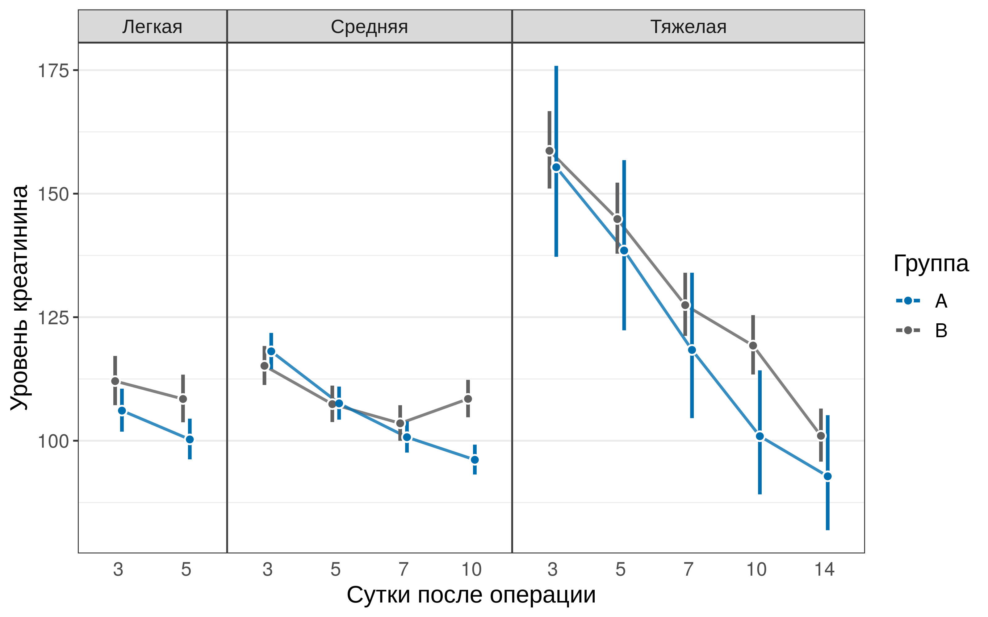

Рисунок 17 - Оценка динамики среднего уровня креатинина
(с соответствующими 95% ДИ) в исследуемых группах в зависимости
от степени тяжести механической желтухи

Таким образом, в послеоперационном периоде наиболее высокие темпы разрешения ферментемии и холестаза, восстановление пигментной, белково-синтетической функции, нарушений в системе коагуляционного гемостаза, купирования гепаторенального синдрома выявлено в послеоперационном периоде у пациентов основной группы, что подтверждает низкую травматичность малоинвазивных способов декомпрессии желчных путей, в отличие от традиционной открытой хирургии.

3.2 Оценка системы ПОЛ-АОЗ
При механической желтухе отмечается повышение концентрации в крови первичных и вторичных продуктов перекисного окисления липидов, являющиеся одним из объективных критериев нарушенного функционального состояния печени. Малоновый диальдегид — это стабильный̆ вторичный̆ продукт перекисного окисления липидов и показатель окислительного стресса. Концентрация малонового диальдегида в сыворотке крови отражает активность процессов перекисного окисления липидов в организме больного и служит маркером степени эндогенной интоксикации [98, 241-243]. Также происходит угнетение ферментативного звена антиоксидантной защиты (снижение активности каталазы).
Исследование показателей системы ПОЛ-АОЗ проводилось у 60 пациентов основной (27,3%) и у 45 пациентов контрольной групп (27,4%).
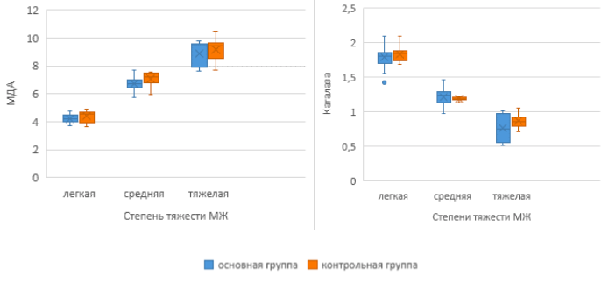
Результаты исследования системы ПОЛ-АОЗ основной и контрольной групп представлены на рисунке 18.
Рисунок 18 - Показатели ПОЛ-АОЗ у больных основной и контрольной групп при поступлении

Как видно из рисунка 18, исходное состояние параметров ПОЛ-АОЗ в соответствующих подгруппах обеих групп было одинаковым.
При поступлении отмечается значительное отклонение в плазме крови продуктов ПОЛ: МДА в легкой, средней и тяжелой подгруппах основной группы составил 4,23±0,29 нмоль/мл, 6,72±0,48 нмоль/мл и 8,91±0,85 нмоль/мл соответственно, в тоже время в контрольной группе - 4,41±0,38 нмоль/мл, 7,06±0,47 нмоль/мл и 9,14±0,76 нмоль/мл, которые обладают токсическими свойствами, что способствует усугублению патологического процесса.
Со стороны показателей системы антиоксидантной защиты отмечалось снижение активности во всех группах при поступлении. Активность каталазы в основной группе составила 1,78±0,15 МкКат/л, 1,21±0,11 МкКат/л, 0,76±0,19 МкКат/л и в контрольной - 1,83±0,11 МкКат/л, 1,18±0,02 МкКат/л, 0,87±0,10 МкКат/л соответственно легкой, средней и тяжелой степени МЖ.
В линейной регрессионной модели со смешанными эффектами были выявлены различия в отношении уровня МДА (таблица 37) независимо от его уровня до операции степени тяжести механической желтухи, возраста и пола пациента, а также длительности желтухи и характера воспалительного процесса (p <0,0001).

Таблица 37 - Результаты анализа девианса линейной регрессионной модели со смешанными эффектами
Ковариата | МДА (R² = 0,913) |  |  |  | Каталаза (R² = 0,958)
Ковариата | χ² | df | P | χ² |  | df | P
Группа | 31,48 | 1 | <0,0001 | 33,27 |  | 1 | <0,0001
Подгруппа | 3,04 | 2 | 0,2190 | 506,28 |  | 2 | <0,0001
Сутки | 5432,95 | 5 | <0,0001 | 7911,64 |  | 5 | <0,0001
Возраст | 0,75 | 1 | 0,3856 | 0,05 |  | 1 | 0,8221
Пол | 0,39 | 1 | 0,5340 | 0,95 |  | 1 | 0,3301
Характер | 0,75 | 1 | 0,3856 | 0,10 |  | 1 | 0,7576
Длительность желтухи | 1,51 | 1 | 0,2191 | 5,78 |  | 1 | 0,0162
log₂(уровень до операции) | 126,50 | 1 | <0,0001 | 97,78 |  | 1 | <0,0001
Группа×Подгруппа | 1,89 | 2 | 0,3891 | 22,15 |  | 2 | <0,0001
Группа×Сутки | 129,62 | 5 | <0,0001 | 67,91 |  | 5 | <0,0001
Подгруппа×Сутки | 40,92 | 6 | <0,0001 | 62,67 |  | 6 | <0,0001

Маргинальные оценки среднего уровня МДА представлены в таблице 38, рисунке 19. Оценки размера эффекта и попарные сравнения также приведены в таблице 38.

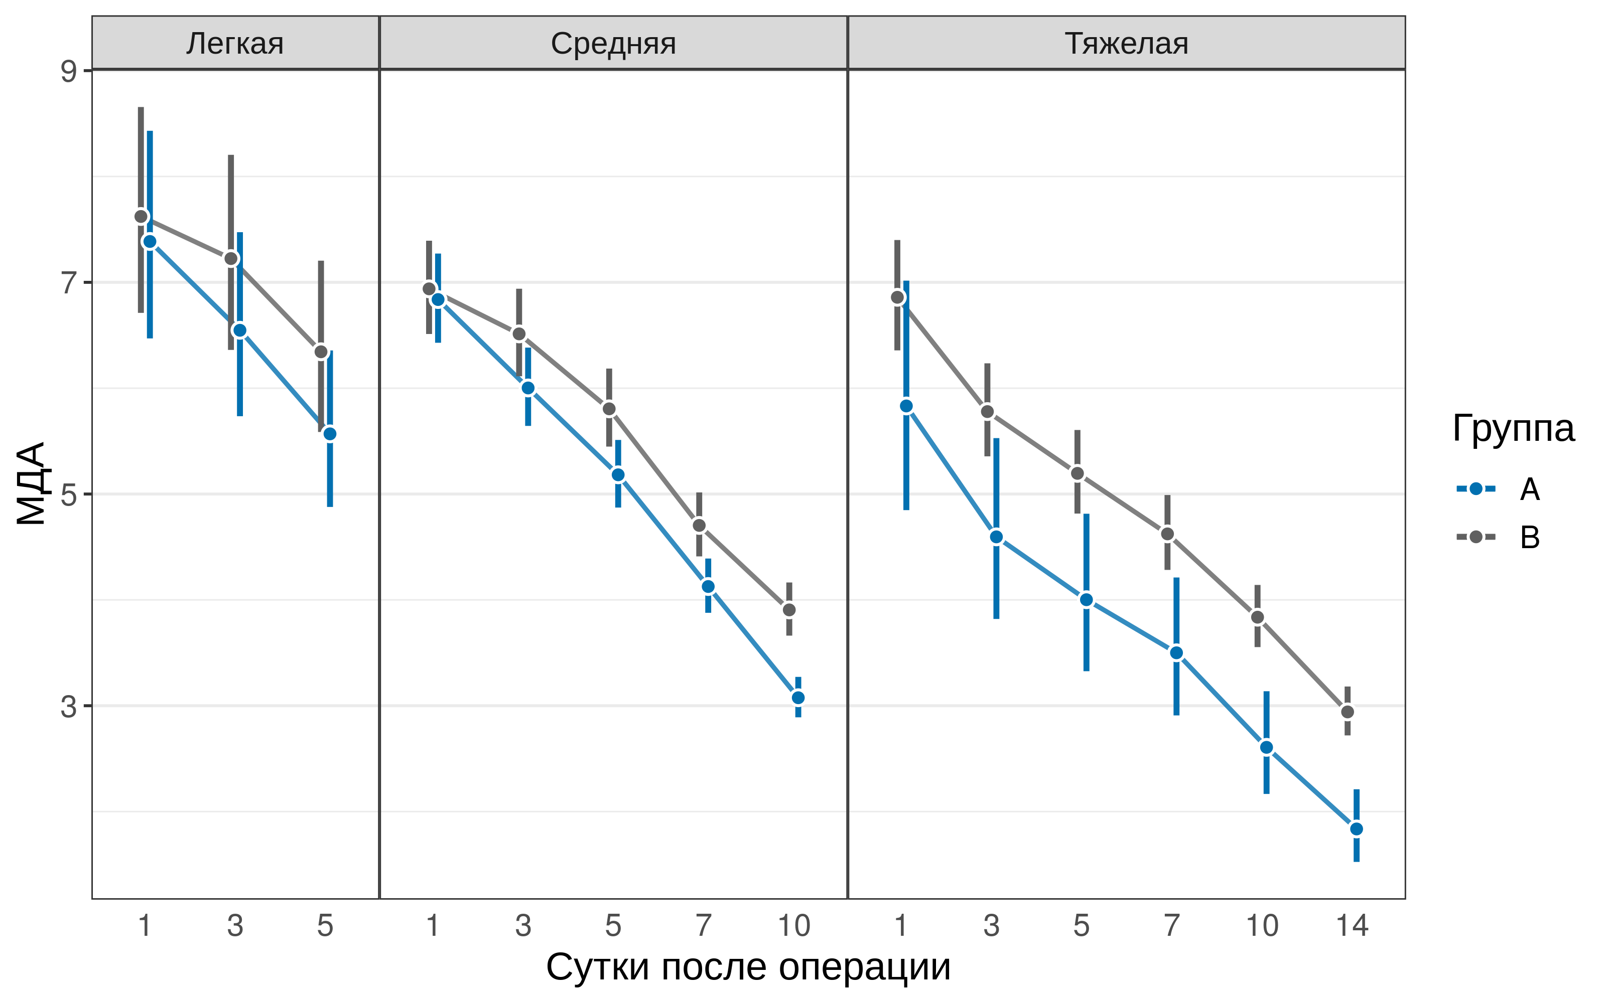

Рисунок 19 - Оценка динамики МДА (с соответствующими 95% ДИ), в исследуемых группах в зависимости от степени тяжести механической желтухи

Таблица 38 - Маргинальные оценки среднего уровня МДА после операции и результаты оценки размера эффектов (FC)
Подгруппа | Сутки после операции |  |  |  |  |  | FC  [95% ДИ]
Подгруппа | 1 | 3 | 5 | 7 | 10 | 14
A1 | 7,39  [6,47; 8,43] | 6,55  [5,74; 7,47] | 5,57  [4,88; 6,36]
B1 | 7,62  [6,71; 8,66] | 7,22  [6,36; 8,20] | 6,34  [5,59; 7,20]
Контраст A1/B1 | 0,97  [0,91; 1,03] p=0,3235 | 0,91  [0,85; 0,96] p=0,0023 | 0,88  [0,82; 0,93] p≤0,0001 |  |  |  | 0,85  [0,80; 0,90] p≤0,0001
A2 | 6,84  [6,43; 7,27] | 6,00  [5,64; 6,38] | 5,18  [4,87; 5,51] | 4,13  [3,88; 4,39] | 3,08  [2,89; 3,27]
B2 | 6,94  [6,51; 7,39] | 6,51  [6,11; 6,94] | 5,80  [5,45; 6,19] | 4,70  [4,41; 5,02] | 3,91  [3,66; 4,16]
Контраст A2/B2 | 0,99  [0,93; 1,05] p=0,6363 | 0,92  [0,87; 0,98] p=0,0094 | 0,89  [0,84; 0,95] p=0,0004 | 0,88  [0,82; 0,94] p≤0,0001 | 0,79  [0,74; 0,84] p≤0,0001 |  | 0,86  [0,81; 0,91] p≤0,0001
A3 | 5,83  [4,85; 7,02] | 4,60  [3,82; 5,53] | 4,00  [3,33; 4,81] | 3,50  [2,91; 4,21] | 2,61  [2,17; 3,14] | 1,84  [1,52; 2,21]
B3 | 6,86  [6,36; 7,40] | 5,78  [5,36; 6,23] | 5,20  [4,82; 5,61] | 4,62  [4,28; 4,99] | 3,84  [3,55; 4,14] | 2,94  [2,72; 3,18]
Контраст A3/B3 | 0,85  [0,69; 1,05] p=0,1251 | 0,80  [0,65; 0,98] p=0,0313 | 0,77  [0,63; 0,95] p=0,0146 | 0,76  [0,61; 0,93] p=0,0096 | 0,68  [0,55; 0,84] p=0,0004 | 0,62  [0,50; 0,77] p≤0,0001 | 0,74  [0,60; 0,91] p=0,0051

Эффект оперативного вмешательства статистически значимо не зависел от степени тяжести (p = 0,3891), однако, как видно из рисунка 19 наиболее выраженные различия между группами наблюдались при тяжелом течении механической желтухи уже в первые сутки после оперативного вмешательства. Как видно из таблице 38, полученные нами маргинальные оценки среднего уровня МДА отражают тенденцию к снижению уровня данного показателя в послеоперационном периоде в обеих группах, однако средний уровень МДА у пациентов основной группы в подгруппах с легкой и средней степенями МЖ в среднем ниже в 1,2 раза (p<0,0001), а с тяжелой - в 1,4 раза (p<0,0001) по сравнению с контрольной, что свидетельствует о сокращение сроков нормализации показателей в соответствующей группе. Также нами были выявлены различия в отношении уровня каталазы сыворотки крови (таблица 37) независимо от его уровня до операции степени тяжести механической желтухи, возраста и пола пациента, длительности желтухи и характера воспалительного процесса (p <0,0001). Маргинальные оценки динамики среднего уровня каталазы представлены на рисунке 20, таблица 39. Оценки размера эффекта и попарные сравнения также приведены в таблице 39.
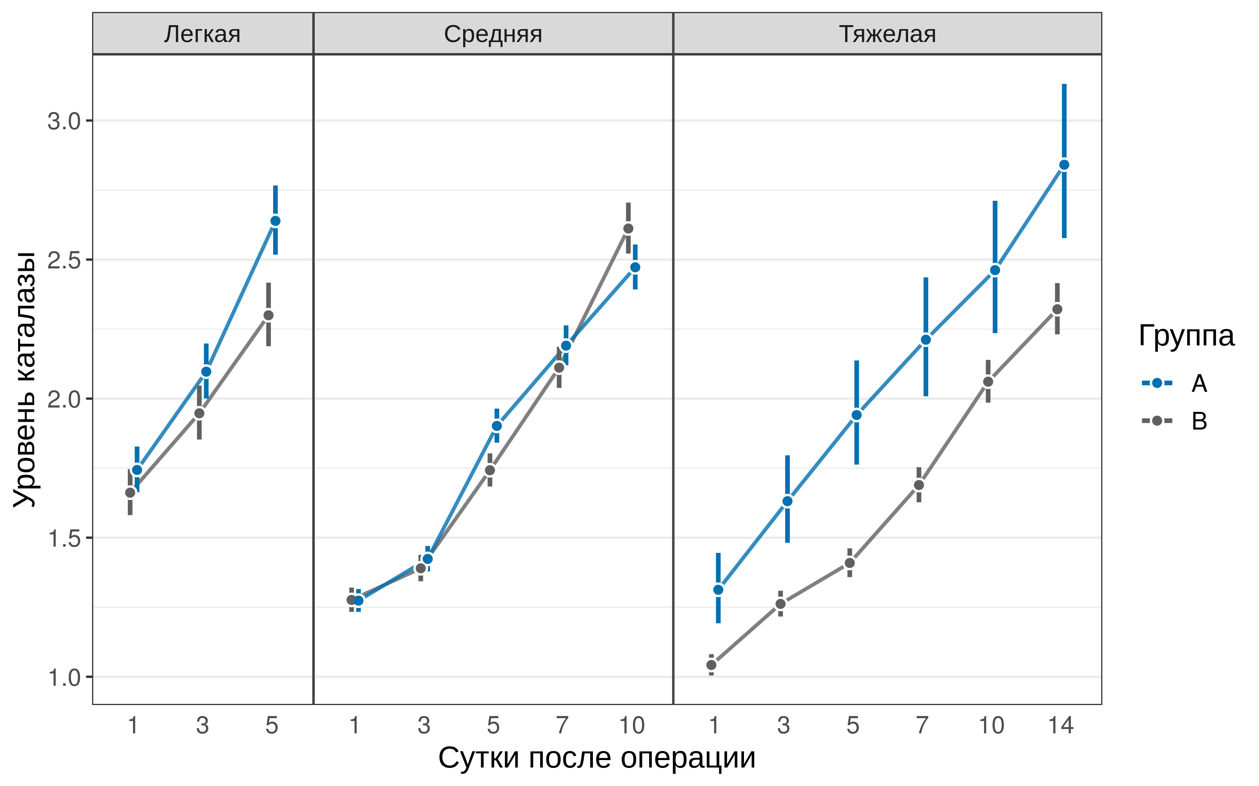
Рисунок 20. Оценка динамики уровня каталазы (с соответствующими 95% ДИ), в исследуемых группах в зависимости от степени тяжести механической желтухи

Эффект оперативного вмешательства зависел от степени тяжести (p <0,0001), наиболее выраженные различия между группами наблюдались при тяжелом течении механической желтухи уже в первые сутки после оперативного вмешательства, наименее выраженные различия были зафиксированы при механической желтухе средней степени тяжести.

Таблица 39 - Маргинальные оценки среднего уровня каталазы после операции и результаты оценки размера эффектов (FC)
Подгруппа | Сутки после операции |  |  |  |  |  | FC [95% ДИ]
Подгруппа | 1 | 3 | 5 | 7 | 10 | 14 | FC [95% ДИ]
A1 | 1,74  [1,66; 1,83] | 2,10  [2,00; 2,20] | 2,64  [2,52; 2,77]
B1 | 1,66  [1,58; 1,75] | 1,95  [1,85; 2,05] | 2,30  [2,19; 2,42]
Контраст A1/B1 | 1,05  [1,01; 1,09] p=0,0068 | 1,08  [1,04; 1,11] p≤0,0001 | 1,15  [1,11; 1,19] p≤0,0001 |  |  |  | 1,06  [1,03; 1,10] p=0,0003
A2 | 1,27  [1,23; 1,32] | 1,42  [1,38; 1,47] | 1,90  [1,84; 1,96] | 2,19  [2,12; 2,26] | 2,47  [2,39; 2,55]
B2 | 1,28  [1,23; 1,32] | 1,39  [1,34; 1,44] | 1,74  [1,68; 1,80] | 2,11  [2,04; 2,19] | 2,61  [2,52; 2,70]
Контраст A2/B2 | 1,00  [0,97; 1,03] p=0,9040 | 1,02  [0,99; 1,06] p=0,1556 | 1,09  [1,06; 1,13] p≤0,0001 | 1,04  [1,00; 1,08] p=0,0440 | 0,95  [0,91; 0,98] p=0,0028 |  | 1,01  [0,98; 1,04] p=0,4521
A3 | 1,31  [1,19; 1,45] | 1,63  [1,48; 1,80] | 1,94  [1,76; 2,14] | 2,21  [2,01; 2,44] | 2,46  [2,24; 2,71] | 2,84  [2,58; 3,13]
B3 | 1,04  [1,00; 1,08] | 1,26  [1,22; 1,31] | 1,41  [1,36; 1,46] | 1,69  [1,63; 1,75] | 2,06  [1,99; 2,14] | 2,32  [2,23; 2,42]
Контраст A3/B3 | 1,26  [1,14; 1,40] p≤0,0001 | 1,29  [1,17; 1,43] p≤0,0001 | 1,38  [1,24; 1,53] p≤0,0001 | 1,31  [1,18; 1,45] p≤0,0001 | 1,19  [1,08; 1,33] p=0,0011 | 1,22  [1,10; 1,36] p=0,0003 | 1,27  [1,15; 1,41] p≤0,0001

Повышение активности каталазы после операции в группах сравнения отражают маргинальные оценки среднего уровня данного показателя (таблица 39), однако темп нарастания в основной группе выше, что подтверждается достоверными различиями между группами в подгруппах с легкой (p=0,0003) и тяжелой (p≤0,0001) степенями на всем периоде наблюдения. У пациентов с тяжелой степенью МЖ различие более выражены, так в основной группе каталаза в средней 1,3 раза выше по сравнению с контрольной.
Таким образом, миниинвазивные вмешательства при хирургическом лечении ЖКБ, осложненной механической желтухой оказывает более выраженное коррегирующее влияние на параметры системы ПОЛ-АОЗ, что выражалось в более высокой скорости торможения ПОЛ и усиление активности ферментов АОЗ, по сравнению с традиционными открытыми хирургическими вмешательствами.

3.3 Изучение резервно-компенсаторных возможностей организма
Оперативное вмешательство со всеми его составными элементами (страхом, болью, травмой, кровопотерей, анестезией и др.) является выраженной агрессией против уравновешенных систем организма. Операция, вследствие возникновения мощного потока патологической импульсации из операционной раны, резкой стимуляции симпатоадреналовой системы (САС), надпочечников и других эндокринных систем, активации ПОЛ, прямого повреждающего действия на органы и ткани, вызывает в организме целый ряд неблагоприятных сдвигов, что может привести к истощению и срыву систем адаптации [234-236]. В связи с этим, необходимость оценки резервно-компенсаторных возможностей организма (РКВО) при применении хирургических методов лечения не вызывает сомнений.
В исследуемых группах методом кардиоинтервалографии мы изучили влияние малоинвазивных и традиционных хирургических вмешательства на показатели РКВО. Исследование изменений состояния вегетативной нервной системы методом интервалокардиографии изучено в основной группе до операции, во время операции и в конце операции у 60 больных (27,3%) и в контрольной группе у 45 больных (27,4%).
Одним из высокочувствительных тестов, свидетельствующих об активации вегетативного гомеостаза и позволяющим судить о состоянии РКВО является индекс напряжения, в норме от 80 до 150 усл.ед. [235,236]. Уровень ИН в сравниваемых группах больных с ЖКБ, осложненной МЖ при поступлении представлен на рисунке 21. Так, ИН у пациентов основной группы в подгруппе с легкой степенью МЖ составил 1107,53±452,8 усл.ед., со средней - 1162,5±362,7 усл.ед. и с тяжелой - 839,73±164,5 усл.ед. В тоже время, в контрольной группе ИН составил 1119,86±177,1, 1204,3±263,7 и 1031,6±191,2 усл.ед. соответственно легкой, средней и тяжелой степеням МЖ.

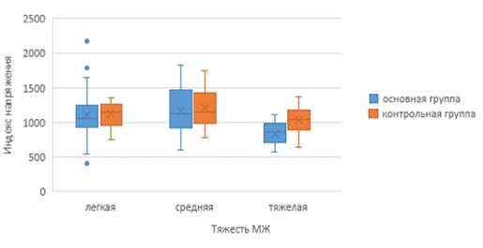
Рисунок 21 - ИН в сравниваемых группах при поступлении

В линейной регрессионной модели со смешанными эффектами были выявлены различия в отношении индекса напряжения (таблица 40) независимо от его уровня до операции, степени тяжести механической желтухи, возраста и пола пациента, а также длительности желтухи и характера воспалительного процесса (p <0,0001). Эффект оперативного вмешательства статистически значимо не зависел от степени тяжести (p = 0,2079).

Таблица 40 - Результаты анализа девианса линейной регрессионной модели со смешанными эффектами (R² = 0,682)
Ковариата | χ² | df | P
Группа | 33,31 | 1 | <0,0001
Подгруппа | 31,18 | 2 | <0,0001
Сутки | 415,31 | 1 | <0,0001
Возраст | 1,75 | 1 | 0,1858
Пол | 2,23 | 1 | 0,1350
Характер | 0,01 | 1 | 0,9071
Длительность желтухи | 2,12 | 1 | 0,1454
log₂(уровень до операции) | 1,00 | 1 | 0,3174
Группа×Подгруппа | 3,14 | 2 | 0,2079
Группа×Сутки | 432,41 | 1 | <0,0001
Подгруппа×Сутки | 4,24 | 2 | 0,1203

Маргинальные оценки среднего уровня индекса напряжения представлены в таблице 41, на рисунке 22.
Таблица 41 - Маргинальные оценки среднего индекса напряжения во время, после операции и результаты оценки размера эффектов (FC)
Подгруппа | Во время операции | После операции | FC [95% ДИ]
A1 | 4507,02 [3750,04; 5416,80] | 2278,26  [1895,62; 2738,15]
B1 | 4122,25  [3396,29; 5003,39] | 4422,35  [3643,54; 5367,64]
Контраст  A1/B1 | 1,09 [0,91; 1,32]; p=0,3438 | 0,52 [0,43; 0,62]; p≤0,0001 | 0,75 [0,63; 0,90]  p=0,0025
A2 | 4145,05  [3545,20; 4846,40] | 1941,14  [1660,23; 2269,58]
B2 | 4268,48  [3596,74; 5065,69] | 4242,34 [3574,71; 5034,67]
Контраст  A2/B2 | 0,97 [0,81; 1,16]; p=0,7486 | 0,46 [0,38; 0,55]; p≤0,0001 | 0,67 [0,56; 0,80] p≤0,0001
A3 | 1500,17  [811,11; 2774,59] | 760,02  [410,93; 1405,67]
B3 | 2470,57  [2090,63; 2919,56] | 2656,35  [2247,84; 3139,10]
Контраст  A3/B3 | 0,61 [0,30; 1,21]; p=0,1549 | 0,29 [0,14; 0,57]; p=0,0005 | 0,42 [0,21; 0,83] p=0,0135
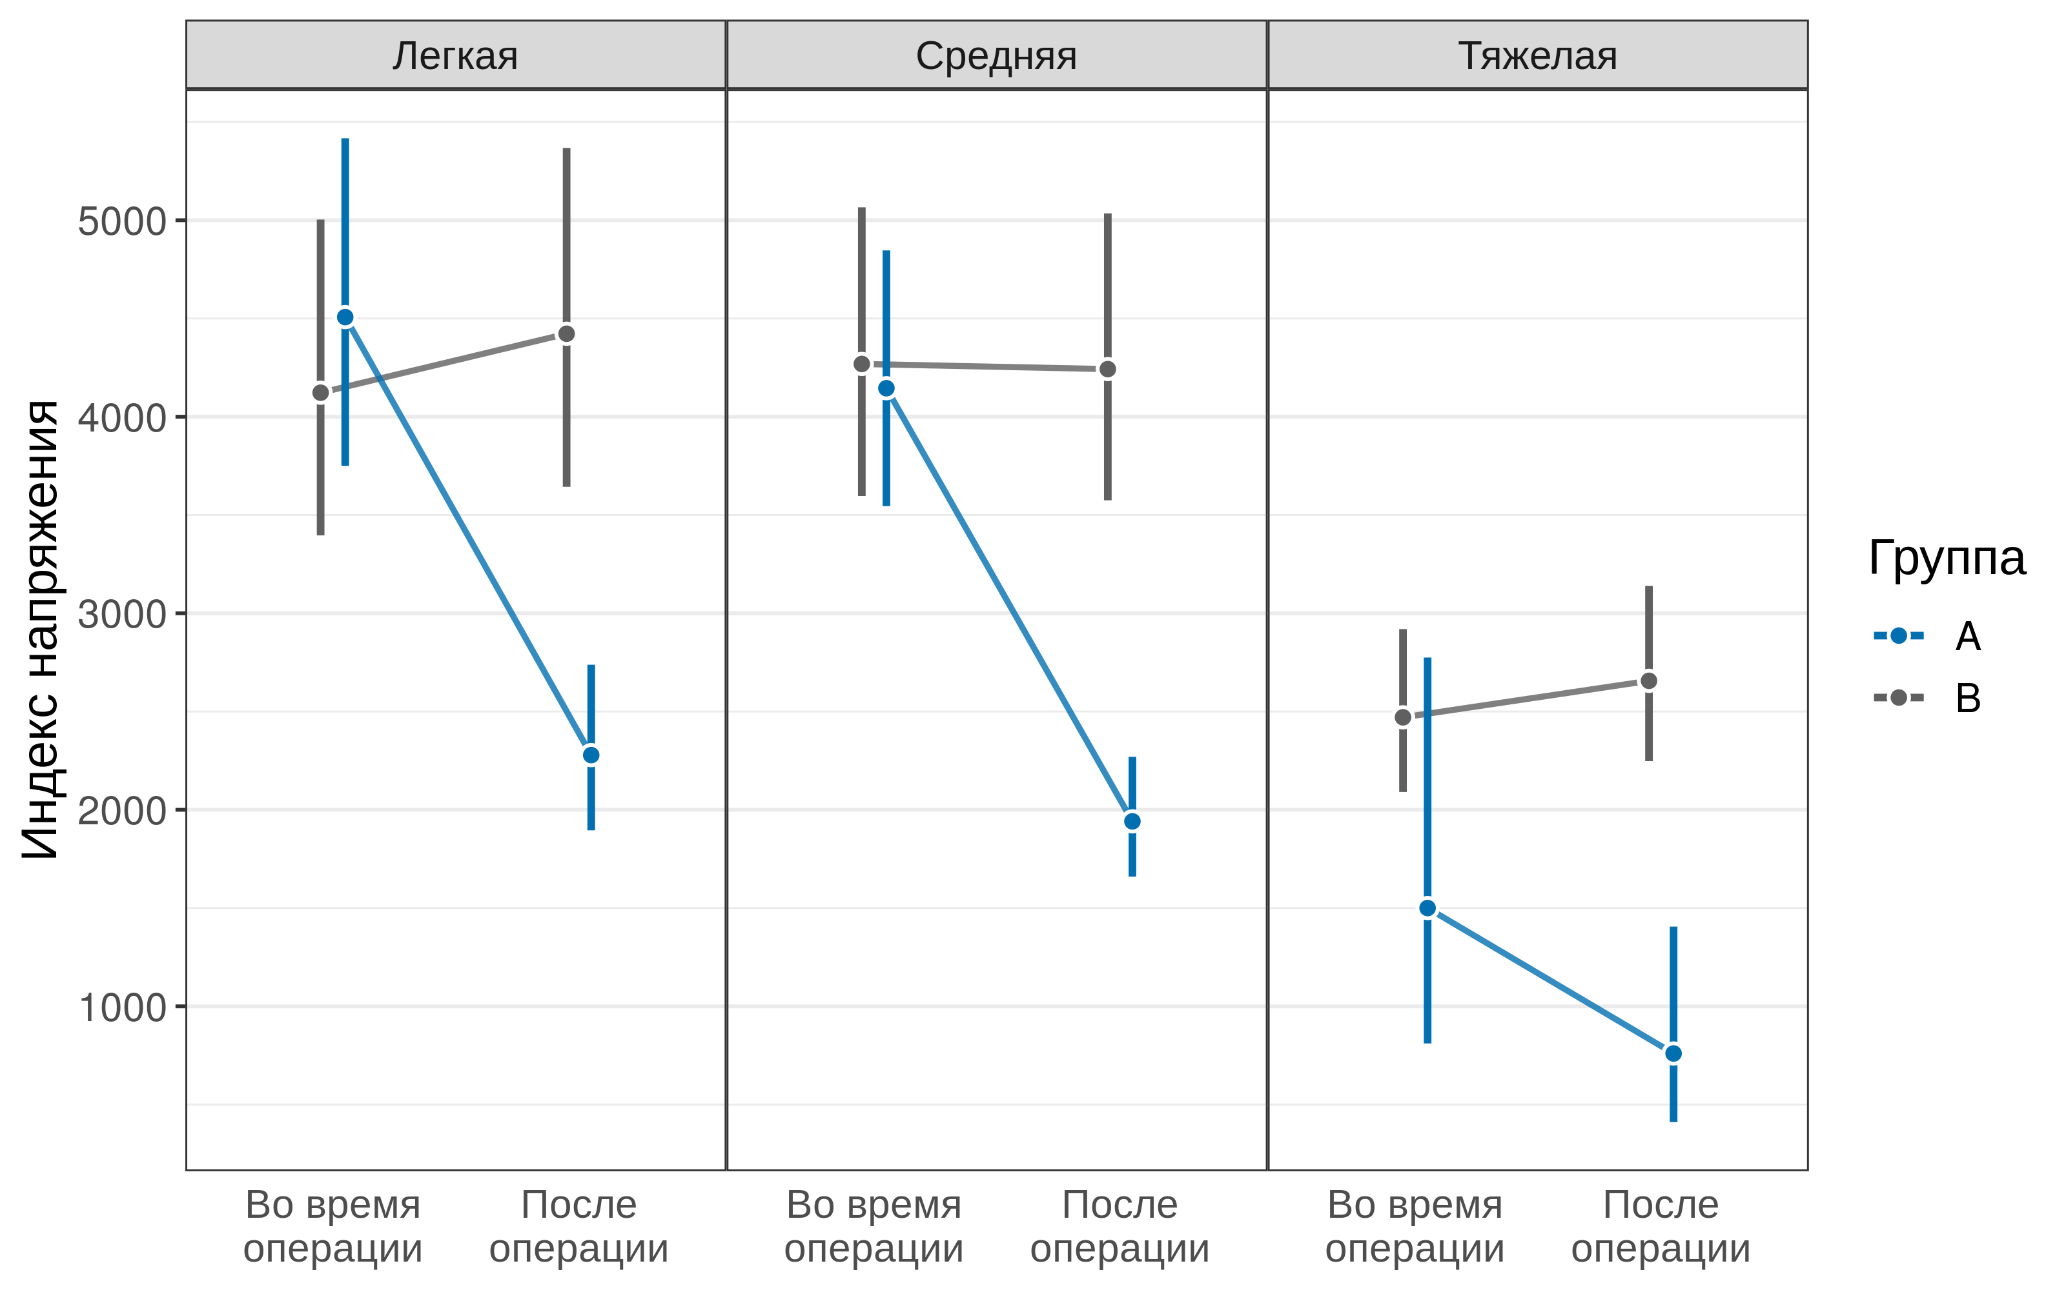

Рисунок 22 - Оценка динамики индекса напряжения (с соответствующими 95% ДИ), в исследуемых группах в зависимости от степени тяжести механической желтухи

Как видно из рисунка 22, динамика индекса напряжения после операции в группах наблюдения отражает снижение показателя в основной группе и повышение его в контрольной.
Оценки размера эффекта и попарные сравнения подгрупп также приведены в таблице 41. Попарные сравнения средних значений индекса напряжения между группами в зависимости от степени тяжести показал статистически значимую разницу в подгруппах после операции. Так, в подгруппе с легкой степенью МЖ индекс напряжения в 1,9 раза (p≤0,0001) выше в контрольной группе, в подгруппе со средней степенью - в 2,1 раза (p≤0,0001) и в подгруппе с тяжелой - в 3,4 раза (p=0,0005) по сравнению с основной. Данный факт мы связываем со значительной хирургической агрессией традиционных хирургических вмешательств.
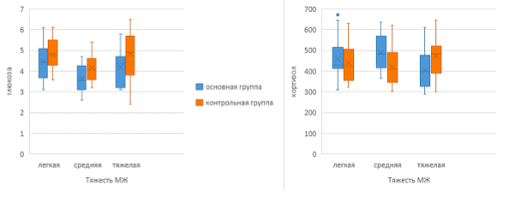
Также с целью определения реакции организма на операционную травму нами проведены исследования глюкозы и кортизола в крови оперированных больных до операции и в первые 5 суток после операции. Так, до операции уровни глюкозы и кортизола у пациентов в сравниваемых группах находились в пределах референты значений и представлены на рисунке 23.
Рисунок 23. Показатели содержания глюкозы (ммоль/л) и кортизола (нмоль/л) в крови в сравниваемых группах до операции

Нами были выявлены различия в отношении уровня глюкозы сыворотки крови (таблица 42) независимо от его уровня до операции степени тяжести механической желтухи, возраста и пола пациента, длительности желтухи и характера воспалительного процесса (p <0,0001).
При этом эффект оперативного вмешательства статистически значимо зависел от степени тяжести желтухи (p = 0,0093), так наиболее значимые различия между группами наблюдались при легкой степени тяжести механической желтухи первые 4 суток после оперативного вмешательства.
Таблица 42 - Результаты анализа девианса линейной регрессионной модели со смешанными эффектами
Ковариата | Глюкоза (R² = 0,729) |  |  | Кортизол (R2 = 0,796)
Ковариата | χ² | df | P | χ² | df | P
Группа | 21,22 | 1 | <0,0001 | 72,49 | 1 | <0,0001
Подгруппа | 32,52 | 2 | <0,0001 | 57,91 | 2 | <0,0001
Сутки | 1532,07 | 4 | <0,0001 | 3582,37 | 4 | <0,0001
Возраст | 1,49 | 1 | 0,2221 | 0,74 | 1 | 0,3912
Пол | 0,34 | 1 | 0,5621 | 0,02 | 1 | 0,8968
Характер | 0,18 | 1 | 0,6738 | 0,07 | 1 | 0,7970
Длительность желтухи | 0,28 | 1 | 0,5938 | 0,58 | 1 | 0,4450
log₂(уровень до операции) | 2,15 | 1 | 0,1425 | 0,13 | 1 | 0,7133
Группа×Подгруппа | 9,35 | 2 | 0,0093 | 2,10 | 2 | 0,3498
Группа×Сутки | 93,54 | 4 | <0,0001 | 26,35 | 4 | <0,0001
Подгруппа×Сутки | 72,65 | 8 | <0,0001 | 70,68 | 8 | <0,0001

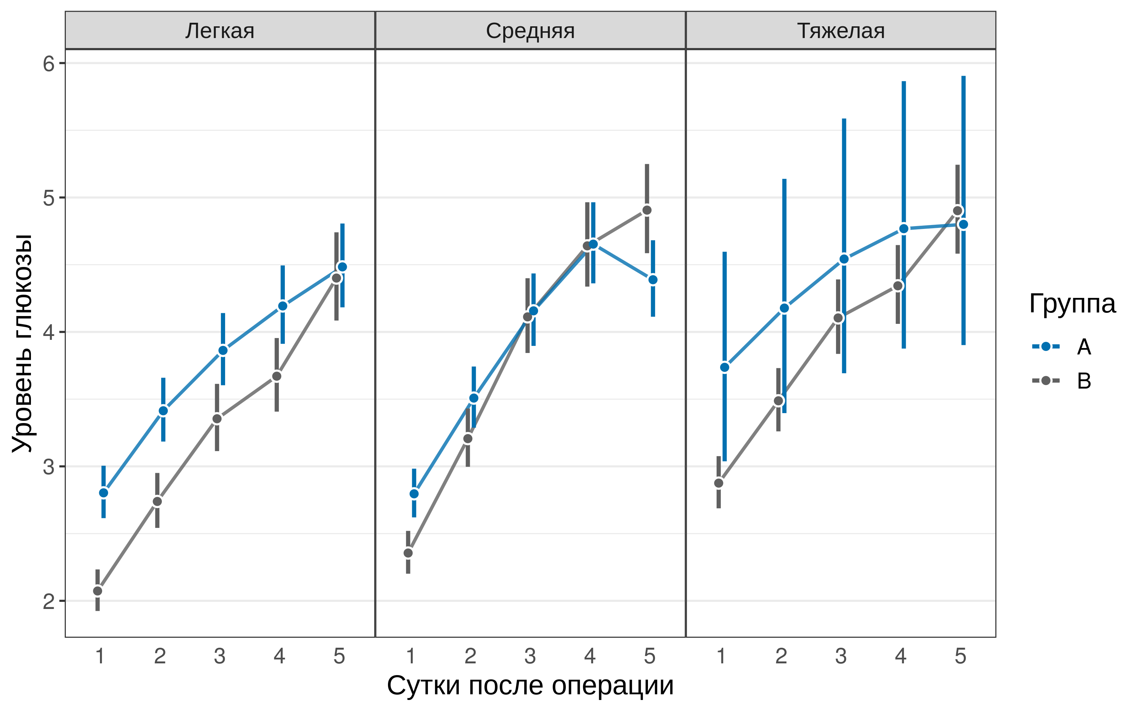
Маргинальные оценки среднего уровня глюкозы представлены на рисунке 24, таблица 43.

Рисунок 24 - Оценка динамики уровня глюкозы (с соответствующими 95% ДИ), в исследуемых группах в зависимости от степени тяжести механической желтухи

Таблица 43 - Маргинальные оценки среднего уровня глюкозы после операции и результаты оценки размера эффектов (FC)
Подгруппа | Сутки после операции |  |  |  |  | FC [95% ДИ]
Подгруппа | 1 | 2 | 3 | 4 | 5 | FC [95% ДИ]
A1 | 2,80 [2,61; 3,00] | 3,41 [3,18; 3,66] | 3,86 [3,60; 4,14] | 4,19 [3,91; 4,49] | 4,48 [4,18; 4,81]
B1 | 2,07 [1,92; 2,23] | 2,74 [2,54; 2,95] | 3,35 [3,11; 3,61] | 3,67 [3,41; 3,95] | 4,40 [4,08; 4,74]
Контраст A1/B1 | 1,35  [1,26; 1,45]; p=<0,0001 | 1,25  [1,16; 1,34]; p=<0,0001 | 1,15  [1,07; 1,24]; p=0,0001 | 1,14  [1,06; 1,23]; p=0,0003 | 1,02  [0,95; 1,09]; p=0,6058 | 1,18  [1,11; 1,25]  p=<0,0001
A2 | 2,80 [2,62; 2,98] | 3,51 [3,29; 3,74] | 4,16 [3,90; 4,44] | 4,65 [4,36; 4,96] | 4,39 [4,11; 4,68]
B2 | 2,36 [2,20; 2,52] | 3,21 [3,00; 3,43] | 4,11 [3,84; 4,40] | 4,64 [4,34; 4,96] | 4,91 [4,59; 5,25]
Контраст A2/B2 | 1,19  [1,10; 1,28]; p=<0,0001 | 1,09  [1,02; 1,18]; p=0,0146 | 1,01  [0,94; 1,09]; p=0,7662 | 1,00  [0,93; 1,08]; p=0,9397 | 0,89  [0,83; 0,96]; p=0,0025 | 1,03  [0,97; 1,10] p=0,2903
A3 | 3,74 [3,04; 4,60] | 4,18 [3,40; 5,14] | 4,54 [3,69; 5,59] | 4,77 [3,88; 5,87] | 4,80 [3,90; 5,90]
B3 | 2,88 [2,69; 3,08] | 3,49 [3,26; 3,73] | 4,10 [3,84; 4,39] | 4,34 [4,06; 4,65] | 4,90 [4,58; 5,24]
Контраст A3/B3 | 1,30  [1,03; 1,64]; p=0,0277 | 1,20  [0,95; 1,51]; p=0,1269 | 1,11  [0,88; 1,40]; p=0,3889 | 1,10  [0,87; 1,39]; p=0,4277 | 0,98  [0,78; 1,24]; p=0,8584 | 1,13  [0,90; 1,42]  p=0,2889

Оценки размера эффекта и попарные сравнения также приведены в таблице 43. Восстановление уровня глюкозы в послеоперационном периоде отмечалось во всех подгруппах, при этом в основной группе уровня нормы показатель достигал в более ранние сроки, начиная с 2 суток, тогда как в контрольной с 3 суток. Наиболее выраженные различия между группами наблюдались в подгруппе с легкой степенью в первые 4 суток, в подгруппе со средней и тяжелой лишь в первые сутки после операции (таблица 43).
Были установлены различия в отношении уровня кортизола сыворотки крови (таблица 42) независимо от его уровня до операции степени тяжести механической желтухи, возраста и пола пациента, а также длительности желтухи и характера воспалительного процесса (p<0,0001). Маргинальные оценки среднего уровня кортизола представлены на рисунке 25, таблица 44. Оценки размера эффекта и попарные сравнения также приведены в таблице 44.
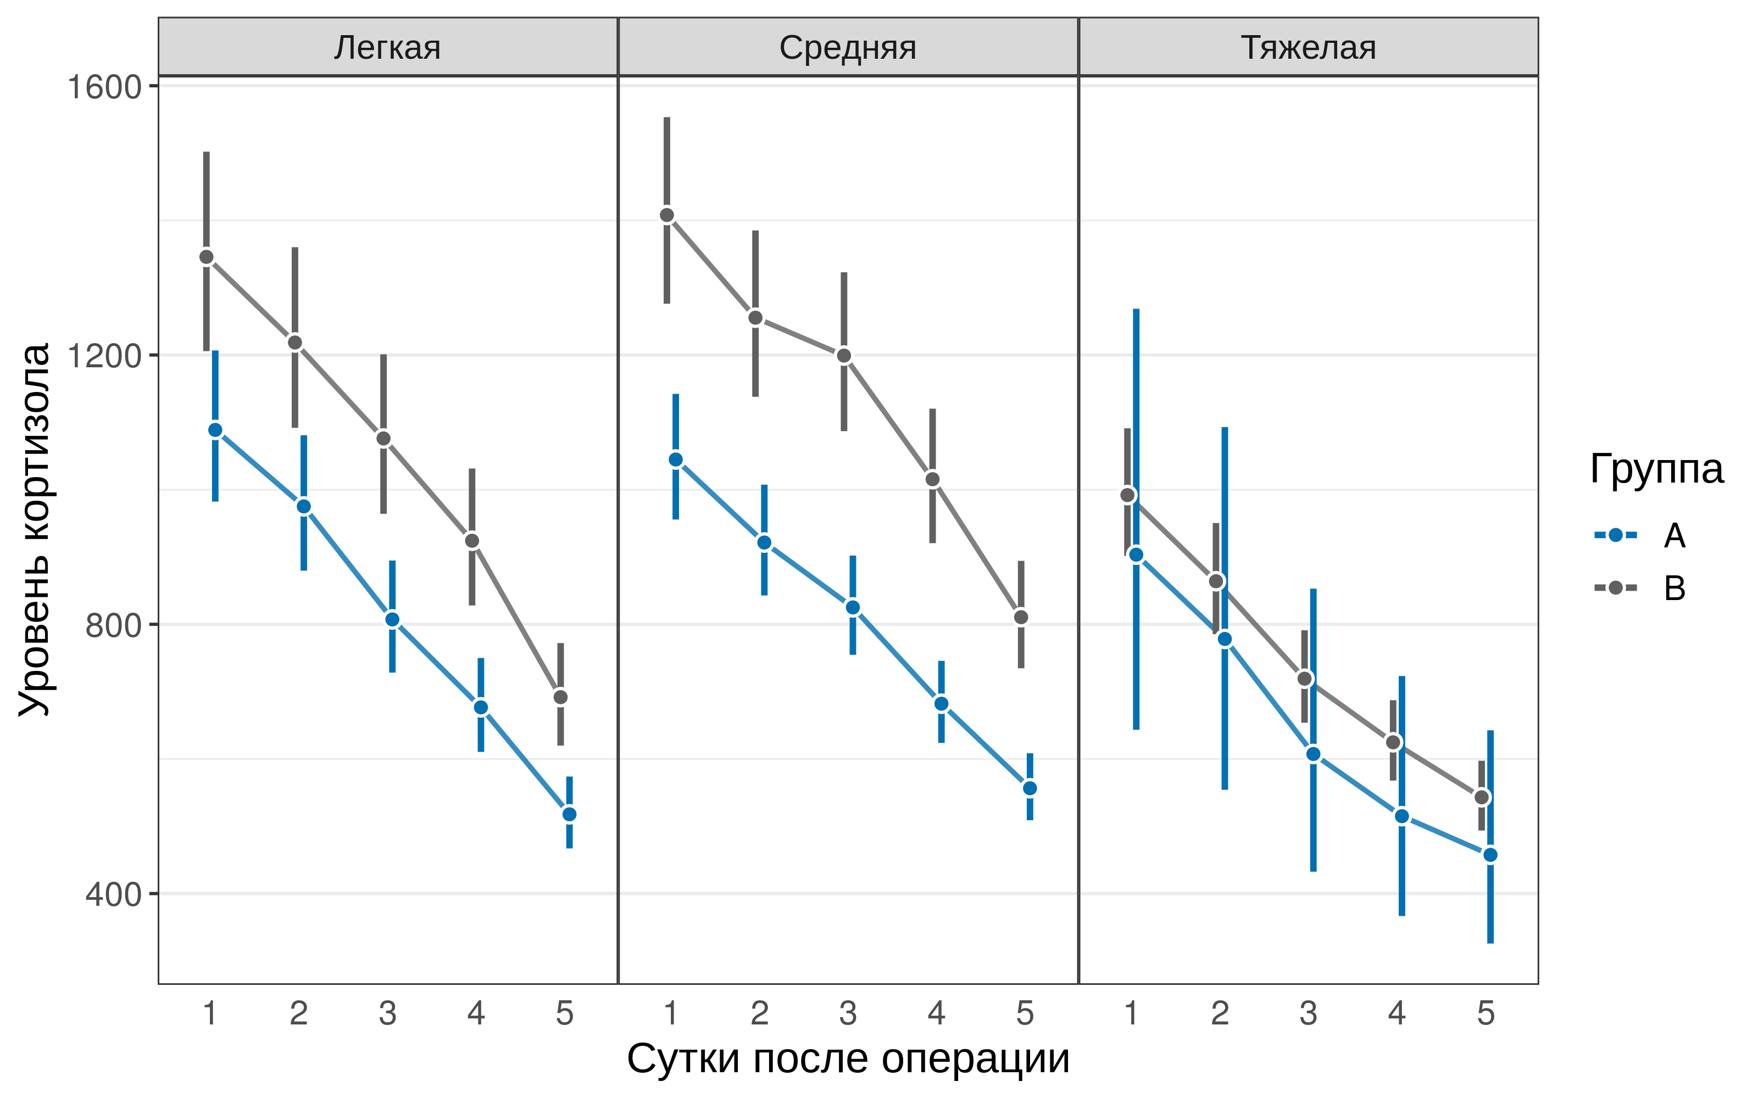
Рисунок 25 - Оценка динамики уровня кортизола (с соответствующими 95% ДИ), в исследуемых группах в зависимости от степени тяжести механической желтухи

Эффект оперативного вмешательства статистически значимом не зависел от степени тяжести (p=0,3498), однако, как видно из рисунка 25, наибольшие различия между группами наблюдались при легкой и средней тяжести механической желтухи, наименее выраженные различия были зафиксированы при тяжелой степени механической желтухе.
Полученные маргинальные оценки среднего уровня кортизола, представленные в таблице 44, отражают тенденция к снижению данного показателя. При этом в основной группе показатель достоверно ниже в 1,3 (0,77 [95% ДИ: 0,69; 0,85] p≤0,0001) и в 1,4 раза (0,70 [95% ДИ: 0,64; 0,78] p≤0,0001) по сравнению с контрольной в подгруппах с легкой и средней степенями МЖ
Таблица 44 - Маргинальные оценки среднего уровня кортизола после операции и результаты оценки размера эффектов (FC)
Подгруппа | Сутки после операции |  |  |  |  | FC [95% ДИ]
Подгруппа | 1 | 2 | 3 | 4 | 5
A1 | 1088,73  [982,23; 1206,78] | 975,09  [879,71; 1080,82] | 807,21  [728,25; 894,73] | 676,65  [610,46; 750,01] | 517,74  [467,09; 573,87]
B1 | 1345,76  [1205,72; 1502,06] | 1218,60  [1091,79; 1360,13] | 1076,06  [964,08; 1201,04] | 924,10  [827,94; 1031,43] | 691,76  [619,78; 772,11]
Контраст A1/B1 | 0,81 [0,73; 0,90]; p=0,0001 | 0,80 [0,72; 0,89]; p≤0,0001 | 0,75 [0,68; 0,83]; p≤0,0001 | 0,73 [0,66; 0,81]; p≤0,0001 | 0,75 [0,67;0,83]; p≤0,0001 | 0,77 [0,69;0,85] p≤0,0001
A2 | 1044,78  [955,59; 1142,29] | 921,44  [842,78; 1007,44] | 825,11  [754,68; 902,12] | 682,05  [623,83; 745,71] | 556,44  [508,94;608,38]
B2 | 1407,92  [1276,15; 1553,30] | 1255,42  [1137,92; 1385,05] | 1199,14  [1086,91; 1322,95] | 1015,51  [920,46; 1120,36] | 810,54  [734,68; 894,24]
Контраст A2/B2 | 0,74 [0,67; 0,83]; p≤0,0001 | 0,73 [0,66; 0,82]; p≤0,0001 | 0,69 [0,62; 0,77]; p≤0,0001 | 0,67 [0,60; 0,75]; p≤0,0001 | 0,69 [0,62; 0,76]; p≤0,0001 | 0,70 [0,64; 0,78] p≤0,0001
A3 | 903,40  [643,27; 1268,71] | 778,24  [554,16;1092,94] | 607,36  [432,48; 852,96] | 514,95  [366,68; 723,19] | 457,51  [325,77; 642,51]
B3 | 991,93  [901,70; 1091,18] | 863,94  [785,36; 950,39] | 719,19  [653,78; 791,16] | 624,71  [567,89; 687,22] | 543,00  [493,61; 597,33]
Контраст A3/B3 | 0,91 [0,62; 1,34]; p=0,6289 | 0,90 [0,61; 1,32]; p=0,5892 | 0,84 [0,58; 1,24]; p=0,3830 | 0,82 [0,56; 1,21]; p=0,3189 | 0,84 [0,57; 1,24]; p=0,3765 | 0,86 [0,59; 1,27] p=0,4485

соответственно (p≤0,0001). В подгруппе с тяжелой степенью статистически значимых различий не выявлено (p=0,4485).
Таким образом, исследование РКВО больных ЖКБ, осложненным МЖ показало, что применение малоинвазивных хирургических вмешательств с позиции общего воздействия на организм имеет явное преимущество перед открытыми традиционными методами оперативных вмешательств.

3.4 Анализ течения послеоперационного периода
Для сравнительной оценки течение послеоперационного периода нами проводилось изучение следующих клинических показателей: срок исчезновения болевого синдрома, применение наркотических анальгетиков, восстановление двигательной активности и моторной функции кишечника в послеоперационном периоде. Также определяли продолжительность оперативного вмешательства и длительность пребывания больных в стационаре.

Продолжительность оперативного вмешательства.
Нами изучена продолжительность операции, как один из важных показателей, влияющий на результаты хирургического лечения и сроки пребывания больных в стационаре.
Продолжительность операции в обеих группах больных оценивали на основании изучения протоколов операций. При сравнительной оценке полученных данных в регрессионной модели выявлены различия в длительности оперативного вмешательства между исследуемыми группами (таблица 45) независимо от степени тяжести механической желтухи, возраста и пола пациента, а также длительности желтухи и характера воспалительного процесса (p <0,0001), степень тяжести была также значимым предиктором длительности операции (p <0,0001).

Таблица 45 - Результаты ковариациационного анализа (R² = 0,418)
Ковариата | Сумма квадратов | df | F | P
Группа | 24,84 | 1 | 207,05 | <0,0001
Подгруппа | 2,90 | 2 | 12,07 | <0,0001
Возраст | 0,02 | 1 | 0,16 | 0,6916
Пол | 0,00 | 1 | 0,01 | 0,9192
Характер | 0,22 | 1 | 1,83 | 0,1765
Длительность желтухи | 0,04 | 1 | 0,33 | 0,5684
Группа×Подгруппа | 1,35 | 2 | 5,61 | 0,004

Выявлены значимые отличия в эффекте оперативного вмешательства от степени тяжести желтухи (p = 0,004): наибольшее снижение длительности оперативного вмешательства наблюдалось у пациентов со средней степенью тяжести желтухи.
Маргинальные оценки средней продолжительности оперативного вмешательства в основной группе при легкой степени МЖ составили 75,58 [95% ДИ: 70,53; 80,99] мин, при средней - 61,94 [95% ДИ: 58,64; 65,42] мин и при тяжелой - 76,36 [95% ДИ: 56,30; 103,56] мин, при этом в контрольной группе 100,65 [95% ДИ: 93,13; 108,78] мин, 99,35 [95% ДИ: 93,54; 105,52] мин и 108,12 [95% ДИ: 99,17; 117,87] мин соответственно (рисунок 26). Попарные сравнения подгрупп представлены в таблице 46.
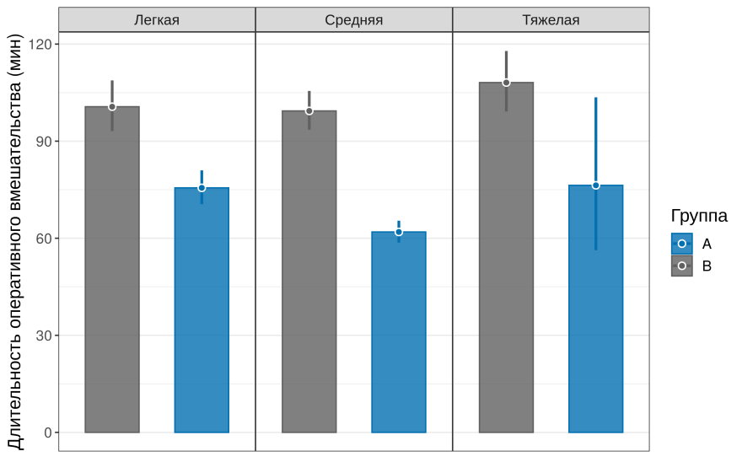
Рисунок 26 - Маргинальные оценки средней продолжительности операции (суммарно для всех этапов) в исследуемых группах в зависимости от степени тяжести механической желтухи

Таблица 46 - Результаты оценки размера эффектов (Fold change – отношение).
Контраст |  | FC [95% ДИ] | P
Легкая | A1/B1 | 0,75 [0,69; 0,82] | <0,0001
Средняя | A2/B2 | 0,62 [0,58; 0,67] | <0,0001
Тяжелая | A3/B3 | 0,71 [0,51; 0,98] | 0,0377
B | B2/B1 | 0,99 [0,89; 1,09] | 0,9516
B | B3/B1 | 1,07 [0,94; 1,23] | 0,4069
B | B3/B2 | 1,09 [0,96; 1,23] | 0,23
A | A2/A1 | 0,82 [0,75; 0,89] | <0,0001
A | A3/A1 | 1,01 [0,66; 1,54] | 0,9982
A | A3/A2 | 1,23 [0,83; 1,84] | 0,4342

Получены достоверные различия в сравниваемых группах. Средняя продолжительность оперативного вмешательства в основной группе при легкой степени МЖ меньше в 1,3 раза (0,75 [95% ДИ: 0,69; 0,82], р≤0,0001), при средней - в 1,6 раза (0,62 [95% ДИ: 0,58; 0,67], р≤0,0001) и при тяжелой - в 1,4 раза (0,71 [95% ДИ: 0,51; 0,98], р=0,0377) по сравнению с контрольной.
Таким образом, применение малоинвазивных хирургических вмешательств в лечение ЖКБ, осложненной МЖ, достоверно уменьшает продолжительность оперативного вмешательства по сравнению с традиционными (открытыми) операциями.

Продолжительность болевого синдрома и длительность применения наркотических анальгетиков
Как известно, боль воспринимается как основной раздражающий элемент хирургического лечения. Послеоперационная боль не только приводит к психоэмоциональному дискомфорту пациента, но и стимулирует активность симпатико-адреналовой системы, что негативно отражается на витальных функциях организма больного. В послеоперационном периоде болевые ощущения могут в значительной степени нивелировать успех оперативного вмешательства и создавать проблемы для реабилитации. Общепризнанным является тот факт, что послеоперационный болевой синдром ухудшает результаты лечения [244-247].
В связи с этим нами проведен сравнительный анализ продолжительности болевого синдрома и, зависимого от него, длительности применения наркотических анальгетиков у пациентов основной и контрольной групп.
Так, в пуассоновской регрессионной модели были выявлены различия в отношении средней продолжительности болевого синдрома и средней продолжительности использования наркотических анальгетиков между исследуемыми группами (таблица 47) независимо от степени тяжести

Таблица 47 - Результаты анализа девианса пуассоновской регрессионной модели
Ковариата | Продолжительность болевого синдрома, (R² = 0,470) |  |  | Продолжительность применения наркотических анальгетиков, (R² = 0,192)
Ковариата | χ² (LR) | df | P | χ² (LR) | df | P
Группа | 197.31 | 1 | <0,0001 | 60,99 | 1 | <0,0001
Подгруппа | 11.07 | 2 | 0,004 | 1,08 | 2 | 0,5838
Возраст | 1.64 | 1 | 0,1999 | 0,26 | 1 | 0,6107
Пол | 0.03 | 1 | 0,8658 | 0,21 | 1 | 0,6430
Характер | 0.49 | 1 | 0,4821 | 0,00 | 1 | 0,9791
Длительность желтухи | 0.04 | 1 | 0,8505 | 0,02 | 1 | 0,8904
Группа×Подгруппа | 9.86 | 2 | 0,0072 | 0,06 | 2 | 0,9701
механической желтухи, возраста и пола пациента, а также длительности желтухи и характера воспалительного процесса (p <0,0001). Степень тяжести была статистически значимым предиктором длительности боли (p <0,004).
Эффект оперативного вмешательства зависел от степени тяжести (p = 0,0072): наибольшие различия между группами наблюдались при средней тяжести механической желтухи. Однако в отношение длительности применения наркотических анальгетиков, степень тяжести не была ассоциирована с данным исходом и эффект оперативного вмешательства не зависел от степени тяжести (p = 0,9701).
Маргинальные оценки средней продолжительности болевого синдрома и средней длительности применения наркотических анальгетиков представлены в таблице 48 и на рисунке 27.

Таблица 48 - Маргинальные оценки средней продолжительности болевого синдрома и средней длительности применения наркотических анальгетиков
Подгруппа | Продолжительность болевого синдрома | Продолжительность применения наркотических анальгетиков
A1 | 1,84 [2,28; 1,49] | 1,07 [1,42; 0,80]
B1 | 4,00 [4,86; 3,29] | 2,17 [2,82; 1,67]
A2 | 1,16 [1,42; 0,95] | 1,10 [1,37; 0,88]
B2 | 4,01 [4,62; 3,49] | 2,23 [2,69; 1,85]
A3 | 1,58 [4,20; 0,59] | 0,79 [2,93; 0,22]
B3 | 3,06 [3,76; 2,49] | 1,92 [2,50; 1,48]

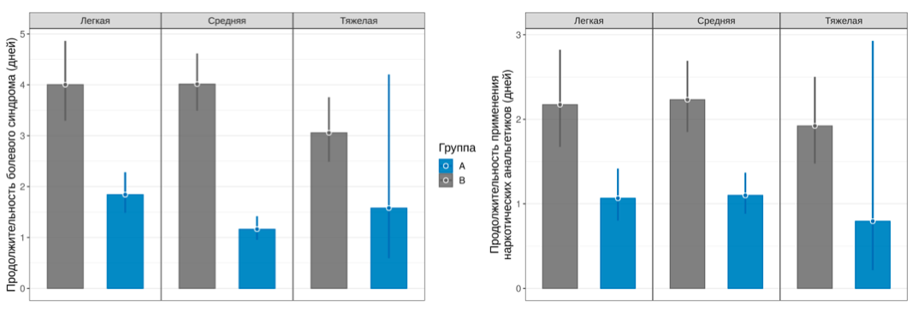
Рисунок 27 - Оценки средней продолжительности болевого синдрома и средней длительности применения наркотических анальгетиков (с соответствующими 95% ДИ) проведенных в стационаре в исследуемых группах в зависимости от степени тяжести механической желтухи
Полученные маргинальные оценки, согласно таблице 48, свидетельствуют о продолжительности болевого синдрома среднем в основной группе до 2 суток, тогда как в контрольной до 4 суток, что отразилось и на длительности применения наркотических анальгетиков: в основной группе в течение первых суток, в контрольной - 2 суток.
Попарные сравнения представлены в таблице 49, по данным которой отмечается достоверное снижение продолжительности болевого синдрома в основной группе с легкой степенью МЖ в основной группе в 2,1 раза (0,46 [95% ДИ: 0,37; 0,57], р≤0,0001) и со средней степенью в 3,4 раза (0,29 [95% ДИ: 0,23; 0,36], р≤0,0001) по сравнению с контрольной. В подгруппе с тяжелой степенью МЖ отмечается сокращение продолжительности болевого синдрома в основной группе в 1,9 раза (0,52 [95% ДИ: 0,18; 1,46], р=0,2122) по сравнению с контрольной.

Таблица 49 - Результаты оценки размера эффектов (Rate ratio)
Контраст |  | Продолжительность болевого синдрома |  | Продолжительность применения наркотических анальгетиков
 |  | RR [95% ДИ] | P | RR [95% ДИ] | P
Легкая | A1/B1 | 0,46 [0,37; 0,57] | <0,0001 | 0,49 [0,37; 0,65] | <0,0001
Средняя | A2/B2 | 0,29 [0,23; 0,36] | <0,0001 | 0,49 [0,39; 0,63] | <0,0001
Тяжелая | A3/B3 | 0,52 [0,18; 1,46] | 0,2122 | 0,41 [0,10; 1,64] | 0,2097
A | A2/A1 | 0,63 [0,47; 0,85] | 0,0007 | 1,03 [0,73; 1,46] | 0,9766
A | A3/A1 | 0,86 [0,22; 3,30] | 0,9610 | 0,75 [0,12; 4,47] | 0,9217
A | A3/A2 | 1,36 [0,37; 4,92] | 0,8436 | 0,72 [0,13; 3,97] | 0,8958
B | B2/B1 | 1,00 [0,81; 1,25] | 0,9995 | 1,03 [0,76; 1,38] | 0,9758
B | B3/B1 | 0,76 [0,56; 1,04] | 0,1000 | 0,88 [0,59; 1,33] | 0,7566
B | B3/B2 | 0,76 [0,58; 1,01] | 0,0559 | 0,86 [0,60; 1,24] | 0,5955

В отношение длительности применения наркотических анальгетиков достоверные различия также выявлены у пациентов с легкой и средней степенью МЖ, в основной группе которых продолжительность применения в 2 раза меньше (0,49 [95% ДИ: 0,37; 0,65], р≤0,0001) по сравнению с группой контроля. При тяжелой степени МЖ продолжительность применения наркотических анальгетиков в 2,4 раза меньше (0,41 [95% ДИ: 0,10; 1,64], р=0,2097) по сравнению с группой контроля.

Восстановление двигательной активности
В послеоперационном периоде нахождение больного на постельном режиме, в состоянии резко сниженной двигательной активности (в состоянии гипокинезии) обусловлено действием на него болевого фактора, в результате которого ограничиваются дыхательные экскурсии грудной клетки и диафрагмы, а также угнетающим действием наркотических веществ, циркулирующих в течении минимум 24 часов в кровеносном русле оперированного больного и размерами операционной раны передней брюшной стенки [245, 247, 248].
При гипокинезии ослабляется гемодинамика и уменьшается скорость кровотока, что сопровождается застойными явлениями во внутренних органах, в малом тазу и в нижних конечностях, что вызывает высокий риск развития послеоперационных осложнений [245, 247]. Нами проведен сравнительный анализ сроков восстановления двигательной активности у пациентов с малоинвазивными и традиционными (открытыми) хирургическими вмешательствами.
В пуассоновской регрессионной модели были выявлены различия в отношении средней длительности периода до восстановления двигательной активности (таблица 50) независимо от значений, включенных в модель ковариат (p <0,0001), степень тяжести не была ассоциирована с данным исходом и эффект оперативного вмешательства не зависел от степени тяжести.

Таблица 50 - Результаты анализа девианса пуассоновской регрессионной модели (R² = 0,411)
Ковариата | χ² (LR) | df | P
Группа | 168,43 | 1 | <0,0001
Подгруппа | 1,01 | 2 | 0,6028
Возраст | 0,19 | 1 | 0,6665
Пол | 0,36 | 1 | 0,5472
Характер | 0,10 | 1 | 0,7563
Длительность желтухи | 0,01 | 1 | 0,9294
Группа×Подгруппа | 0,25 | 2 | 0,8813

Маргинальные оценки средней продолжительности периода до восстановления двигательной активности представлены на рисунке 28 и в основной группе при легкой степени МЖ составили 1,02 [95% ДИ: 1,34; 0,78] суток, при средней - 1,03 [95% ДИ: 1,28; 0,84] суток и при тяжелой - 1,22 [95% ДИ: 3,71; 0,40] суток, при этом в контрольной группе 3,11 [95% ДИ: 3,88; 2,49] суток, 3,05 [95% ДИ: 3,58; 2,60] суток и 2,74 [95% ДИ: 3,42; 2,19] суток соответственно.
Попарные сравнения представлены в таблице 51, по данным которой, сроки восстановления физической активности в подгруппах с легкой, средней и тяжелой степенями МЖ в основной группе были сокращены на 67% (0,33 [95% ДИ: 0,25; 0,43], р<0,0001), 66% (0,34 [95% ДИ: 0,27; 0,43], р<0,0001) и 56% (0,44 [95% ДИ: 0,14; 1,44], р=0,1772) соответственно по сравнению с контрольной.

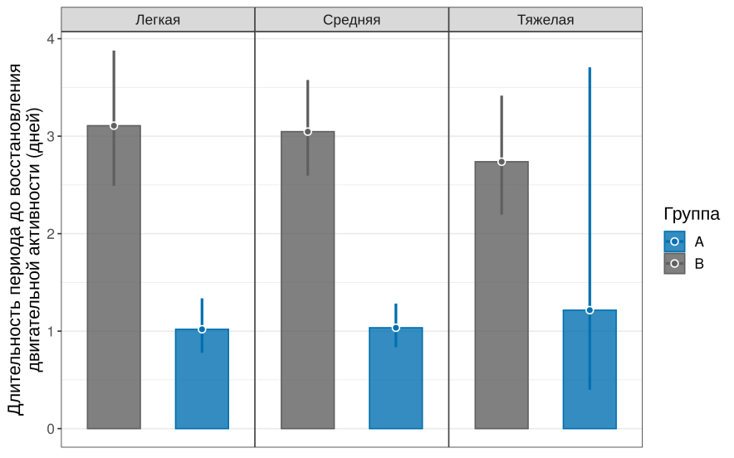
Рисунок 28. Оценки среднего времени до восстановления двигательной активности (с соответствующими 95% ДИ) в исследуемых группах в зависимости от степени тяжести механической желтухи

Таблица 51 - Результаты оценки размера эффектов (Rate ratio)
Контраст |  | RR [95% ДИ] | P
Легкая | A1/B1 | 0,33 [0,25; 0,43] | <0,0001
Средняя | A2/B2 | 0,34 [0,27; 0,43] | <0,0001
Тяжелая | A3/B3 | 0,44 [0,14; 1,44] | 0,1772
A | A2/A1 | 1,02 [0,71; 1,44] | 0,9942
A | A3/A1 | 1,19 [0,26; 5,56] | 0,9611
A | A3/A2 | 1,17 [0,27; 5,07] | 0,9641
B | B2/B1 | 0,98 [0,76; 1,26] | 0,9811
B | B3/B1 | 0,88 [0,63; 1,24] | 0,6543
B | B3/B2 | 0,90 [0,66; 1,22] | 0,6870

Проведенный анализ показал восстановление двигательной активности пациентов основной группы в первые 1-2 сутки, тогда как в контрольной - на 3-4 сутки. Полученные различия достоверны при легкой и средней степени МЖ (р<0,0001).

Восстановления моторной функции кишечника в послеоперационном периоде
Неспецифическим последствием любых хирургических вмешательств на органах брюшной полости является послеоперационное нарушение их моторики. Поэтому оценка функционального состояния желудочно-кишечного тракта (ЖКТ) в раннем послеоперационном периоде остается одной из важнейших задач хирургии.
При сравнительном изучении основной и контрольной групп в пуассоновской регрессионной модели выявлены различия в отношении средней длительности периода до восстановления перистальтики кишечника, отхождения газов и появления самостоятельного стула (таблица 52) независимо от значений, включенных в модель ковариат (p <0,0001).

Таблица 52 - Результаты анализа девианса пуассоновской регрессионной модели
Ковариата | Появление перистальтики, (R² = 0,245) |  |  | Отхождение газов, (R² = 0,196). |  |  | Появление самостоятельного стула, (R² = 0,270)
Ковариата | χ² (LR) | df | P | χ² (LR) | df | P | χ² (LR) | df | P
Группа | 68,05 | 1 | <0,0001 | 62,46 | 1 | <0,0001 | 95,62 | 1 | <0,0001
Подгруппа | 10,45 | 2 | 0,0054 | 1,88 | 2 | 0,3901 | 7,00 | 2 | 0,0302
Возраст | 0,01 | 1 | 0,9110 | 0,43 | 1 | 0,5104 | 0,00 | 1 | 0,9558
Пол | 0,30 | 1 | 0,5818 | 0,00 | 1 | 0,9541 | 0,03 | 1 | 0,8595
Характер | 0,13 | 1 | 0,7167 | 0,10 | 1 | 0,7500 | 0,07 | 1 | 0,7848
Длительность желтухи | 0,33 | 1 | 0,5686 | 0,00 | 1 | 0,9768 | 0,00 | 1 | 0,9833
Группа×Подгруппа | 2,56 | 2 | 0,2779 | 0,98 | 2 | 0,6111 | 3,76 | 2 | 0,1523

При этом в отношении средней длительности периода до восстановления перистальтики кишечника, отхождения газов и появления самостоятельного стула степень тяжести МЖ была статистически значимо ассоциирована (p = 0,0054), не была ассоциирована и была менее значимо ассоциирована (p = 0,03) с данным исходом соответственно. Однако эффект оперативного вмешательства не зависел от степени тяжести при всех исходах.
Маргинальные оценки средней продолжительности периода до восстановления перистальтики, средней продолжительности периода до отхождения газов и средней продолжительности периода времени до появления стула представлены в таблице 53. Так, появление перистальтика кишечника и отхождения газов в основной группе происходило в 1-2 сутки после операции, тогда как в контрольной - на 3 сутки.

Таблица 53 - Маргинальные оценки среднего времени до восстановления перистальтики кишечника, отхождения газов и появления стула (с соответствующими 95% ДИ) в группах наблюдения
Подгруппа | Появление перистальтики | Отхождение газов | Появление самостоятельного стула
A1 | 1,68 [2,12; 1,33] | 1,80 [2,25; 1,45] | 4,42 [5,25; 3,72]
B1 | 2,87 [3,60; 2,29] | 3,01 [3,72; 2,43] | 2,70 [3,23; 2,26]
A2 | 1,15 [1,41; 0,94] | 1,54 [1,85; 1,29] | 4,24 [4,83; 3,73]
B2 | 2,54 [3,01; 2,14] | 3,00 [3,51; 2,57] | 2,03 [2,36; 1,74]
A3 | 1,43 [4,41; 0,46] | 1,46 [4,05; 0,53] | 3,77 [4,55; 3,13]
B3 | 2,19 [2,80; 1,71] | 2,62 [3,28; 2,09] | 2,38 [5,33; 1,07]

Попарные сравнения подгрупп представлены в таблице 54, по данным которой в основной группе у пациентов с легкой степенью МЖ отмечается сокращение сроков восстановления функции кишечника: перистальтика

Таблица 54 - Результаты оценки размера эффектов (Rate ratio)
Контраст | Появление перистальтики |  | Отхождение газов |  | Появление  самостоятельного стула
Контраст | RR [95% ДИ] | P | RR [95% ДИ] | P |  | RR [95% ДИ] | P
A1/B1 | 0,58  [0,47; 0,73] | <0,0001 | 0,60  [0,48; 0,75] | <0,0001 |  | 0,61  [0,51; 0,73] | <0,0001
A2/B2 | 0,45  [0,36; 0,57] | <0,0001 | 0,51  [0,42; 0,63] | <0,0001 |  | 0,48  [0,40; 0,57] | <0,0001
A3/B3 | 0,65  [0,20; 2,16] | 0,4852 | 0,56  [0,19; 1,65] | 0,2916 |  | 0,63  [0,27; 1,49] | 0,2929
A2/A1 | 0,69  [0,51; 0,93] | 0,0093 | 0,86  [0,65; 1,13] | 0,3902 |  | 0,75  [0,59; 0,95] | 0,0112
A3/A1 | 0,85  [0,18; 4,00] | 0,9683 | 0,81  [0,20; 3,29] | 0,9342 |  | 0,88  [0,29; 2,67] | 0,9621
A3/A2 | 1,24  [0,28; 5,44] | 0,9360 | 0,95  [0,25; 3,59] | 0,9950 |  | 1,18  [0,41; 3,38] | 0,9305
B2/B1 | 0,88  [0,68; 1,15] | 0,5098 | 1,00  [0,78; 1,28] | 0,9995 |  | 0,96  [0,78; 1,18] | 0,8880
B3/B1 | 0,76  [0,53; 1,10] | 0,1882 | 0,87  [0,62; 1,22] | 0,5993 |  | 0,85  [0,65; 1,13] | 0,3860
B3/B2 | 0,86  [0,62; 1,21] | 0,5544 | 0,87  [0,64; 1,19] | 0,5511 |  | 0,89  [0,69; 1,15] | 0,5371

кишечника на 42% (0,58 [95% ДИ: 0,47; 0,73], р<0,0001), отхождение газов на 40% (0,60 [95% ДИ: 0,48; 0,75], р<0,0001) и появление перистальтики на 39% (0,61 [95% ДИ: 0,51; 0,73], р<0,0001) по сравнению с контрольной.
При средней степени МЖ в основной группе по сравнению с группой контроля достоверное сокращение сроков восстановления перистальтика кишечника происходило на 55% (0,45 [95% ДИ: 0,36; 0,57], р<0,0001), обхождение газов на 49% (0,51 [95% ДИ: 0,42; 0,63], р<0,0001) и появление перистальтики на 52% (0,48 [95% ДИ: 0,40; 0,57], р<0,0001).
При тяжелой степени МЖ в основной группе сокращение сроков восстановления перистальтика кишечника происходило на 35% (0,65 [95% ДИ: 0,20; 2,16], р=0,4852), обхождение газов на 44% (0,56 [95% ДИ: 0,19; 1,65], р=0,2916) и появление перистальтики на 37% (0,63 [95% ДИ: 0,27; 1,49], р=0,2929) по сравнению с группой контроля.

Сроки пребывания больных в стационаре
Важным показателем деятельности стационара продолжает оставаться средняя длительность пребывания больных в стационаре. Данный показатель, с одной стороны, определяет экономические аспекты работы стационара, а с другой стороны, наглядно свидетельствует о результатах лечения заболевания.
В связи с чем нами проанализированы сроки пребывания пациентов в стационаре в сравниваемых группах.
По полученным результатам в гамма регрессионной модели были выявлены различия в среднем количестве дней, проведенных в стационаре между исследуемыми группами (таблица 55) независимо от степени тяжести механической желтухи, возраста и пола пациента, а также длительности желтухи и характера воспалительного процесса (p <0,0001), при этом степень тяжести также была статистически значимым предиктором (p <0,0001).

Таблица 55 - Результаты анализа девианса гамма регрессионной модели (R² = 0,823)
Ковариата | χ² (LR) | df | P
Группа | 383.77 | 1 | <0,0001
Подгруппа | 844.92 | 2 | <0,0001
Возраст | 0.25 | 1 | 0,6163
Пол | 0.83 | 1 | 0,3627
Характер | 9.24 | 1 | 0,0024
Длительность желтухи | 10.62 | 1 | 0,0011
Группа×Подгруппа | 164.53 | 2 | <0,0001

Эффект оперативного вмешательства зависел от степени тяжести (p <0,0001): наибольшие различия между группами наблюдались при тяжелом течении механической желтухи.
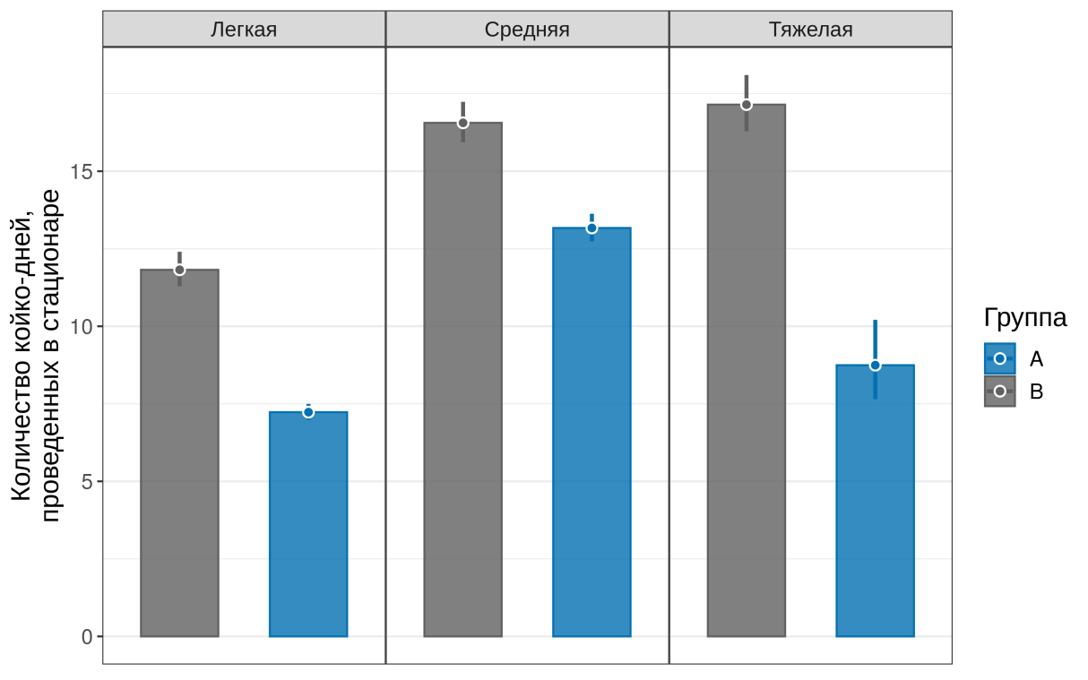
Маргинальные оценки среднего количества койко-дней, проведенных в стационаре представлены на рисунке 29.
Рисунок 29 - Оценки среднего количества койко-дней
(с соответствующими 95% ДИ), проведенных в стационаре в исследуемых группах в зависимости от степени тяжести механической желтухи

Средняя длительность пребывания больных в стационаре в основной группе при легкой степени МЖ составила 7,23 [95% ДИ: 7,50; 6,98] койко-дней, при средней - 13,17 [95% ДИ: 13,63; 12,74] койко-дней и при тяжелой - 8,75 [95% ДИ: 10,21; 7,65] койко-дней, в контрольной - 11,82 [95% ДИ: 12,40; 11,29], 16,56 [95% ДИ: 17,24; 15,93] и 17,15 [95% ДИ: 18,10; 16,29] койко-дней соответственно. Попарные сравнения представлены в таблице 56.

Таблица 56 - Результаты оценки размера эффектов
Контраст |  | Оценка (стандартная ошибка) | P
Легкая | A1−B1 | 0,054 (-0,003) | <0,0001
Средняя | A2−B2 | 0,016 (-0,001) | <0,0001
Тяжелая | A3−B3 | 0,056 (-0,009) | <0,0001
A | A2−A1 | -0,062 (-0,002) | <0,0001
A | A3−A1 | -0,024 (-0,010) | 0,0372
A | A3−A2 | 0,038 (-0,009) | <0,0001
B | B2−B1 | -0,024 (-0,002) | <0,0001
B | B3−B1 | -0,026 (-0,002) | <0,0001
B | B3−B2 | -0,002 (-0,002) | 0,5

Отмечается сокращение сроков пребывания в стационаре у пациентов в основной группе по сравнению с контрольной, так при легкой степени в 1,6 раза, при средней - в 1,3 раза и при тяжелой - в 1,9 раза.
По представленным данным имеются достоверные различия в сравниваемых группах.
Таким образом, применение малоинвазивных вмешательств у пациентов значительно сокращают сроки пребывания в стационаре по сравнению с пациентами, перенесшими традиционные операции.

Послеоперационные осложнения и летальность
Оценка эффективности лечения ЖКБ, осложненная МЖ также проведена по наличию и выраженности послеоперационных осложнений и летальных исходов. Так, характер послеоперационных осложнений у больных основной и контрольной групп отражен в таблице 57.
При изучении послеоперационных осложнений в группах наблюдения выявлена следующая картина:
- Острый панкреатит в основной группе отмечен у 12 больных, из них в подгруппе А1 у 4 больных (5,1%), в подгруппе А2 - у 6 больных (5,76%) и в подгруппе А3 - у 2 больных (5,4%), что было связано с эндоскопическими вмешательствами, т.е. ЭРХПГ и ЭПСТ. А в контрольной группе - у 8 пациентов, из них у 3 (5,3%) пациентов в подгруппе В1, у 4 (5,2%) пациентов в подгруппе В2 и у 1 (3,1%) пациента в подгруппе В3. Явления острого панкреатита у больных были купированы консервативными мероприятиями, за исключением 2 пациентов, у которых наступил летальный исход вследствие развития деструктивного панкреатита.
- Инфильтрат и нагноение послеоперационной раны были зарегистрированы в основной группе в 4 случаях: в подгруппе А2 у 3 больных (2,88%) и в подгруппе А3 - у 1 больного (2,7%) с деструктивными формами холецистита. В контрольной группе - в 12 случаях: у 2 (3,6%) пациентов с легкой степенью МЖ, у 6 (7,8%) пациентов со средней и у 4 (12,4%) пациентов с тяжелой степенью МЖ.
- Послеоперационная пневмония развилась в основной группе по одному пациенту в подгруппе А2 (0,96%) и в А3 (2,7%). В контрольной группе - у 1 (1,8%) пациента в подгруппе В1, у 3 (3,93%) пациентов в подгруппе В2 и у 3 (9,3%) пациентов в подгруппе В3.
- Желчеистечение после операции в основной группе отмечено только у 1 пациента со средней степенью МЖ, что составило 0,96%. В контрольной группе по 1 пациенту в подгруппе В1 (1,8%) и В3 (3,1%), у 2 пациентов в подгруппе В2 (2,62%). У пациента с тяжелой степенью МЖ в контрольной группе желчеистечение было связано с выпадением дренажа из общего желчного протока на 3 сутки после операции, что привело к развитию желчного перитонита и потребовало повторного оперативного вмешательства (релапаротомия, редренирование общего желчного протока, санация брюшной полости). Пациент был выписан с выздоровлением на 23 сутки.
Таблица 57 - Послеоперационные осложнения у больных основной и контрольной групп
Виды осложнений | А1  (n=79) | В1  (n=56) | А2  (n=104) | В2  (n=76) | А3  (n=37) | В3  (n=32)
Острый панкреатит, n (%) | 4 (5,1) | 3 (5,3) | 6 (5,76) | 4 (5,2) | 2 (5,4) | 1 (3,1)
Инфильтрат и нагноение послеоперационной раны, n (%) | - | 2  (3,6) | 3  (2,88) | 6  (7,8) | 1  (2,7) | 4  (12,4)
Послеоперационная пневмония, n (%) | - | 1 (1,8) | 1 (0,96) | 3 (3,93) | 1 (2,7) | 3 (9,3)
Желчеистечение, n (%) | - | 1 (1,8) | 1 (0,96) | 2 (2,62) | - | 1 (3,1)
ТЭЛА, n (%) | 1 (1,2) | - | - | 1 (1,31) | - | 1 (3,1)
Инфаркт миокарда, n (%) | 1 (1,2) | 1 (1,8) | 1 (0,96) | 1 (1,31) | 1 (2,7) | -
Дуоденальное кровотечение, n (%) | - | - | 2 (1,92) | - | 1 (2,7) | -
Повреждение задней стенки 12п/к, n (%) | - | - | 1 (0,96) | - | - | -
Холемическое кровотечение, n (%) | - | - | - | 1 (1,31) | 1 (2,7) | 2 (6,2)
Тромбофлебит нижних конечностей, n (%) | - | - | - | 1 (1,31) | - | -
Прогрессирующая печеночно-почечная недостаточность, n (%) | - | - | - | 1 (1,31) | 1 (2,7) | 2 (6,2)
Желчный перитонит, n (%) | - | - | - | - | - | 1 (3,1)
ВСЕГО | 6  (7,5) | 8  (14,3) | 15  (14,4) | 20  (26,3) | 8  (21,6) | 15 (46,8)

- Прогрессирующая печеночно-почечная недостаточность и холемическое кровотечение в равной степени наблюдалось у пациентов в сравниваемых группах. Так, вышеуказанные осложнения в основной группе наблюдались в подгруппе А3 по одному случаю, тогда как в контрольной группе - у 1 (1,31%) пациента в подгруппе В2 и у 2 (6,2%) в подгруппе В3.
- Развитие инфаркта миокарда в основной группе наблюдалось по 1 пациенту во всех подгруппах; в контрольной группе по 1 пациенту в подгруппе В1 (1,8%) и В2 (1,31%).
- ТЭЛА, как одно из грозных осложнений, было зафиксировано в 3 случаях: в основной группе у 1 пациента с легкой степенью МЖ и в контрольной группе у 2 пациентов в подгруппах со средней и тяжелой степенью МЖ.
- После эндоскопического вмешательства на большом дуоденальном сосочке у 2 (1,92%) больных в подгруппе А2 и у 1 больного (2,7%) в подгруппе А3 основной группы наблюдалось дуоденальное кровотечение, которое остановлено путем проведения эндоскопического гемостаза (перифокальными инъекциями 0,1% раствора адреналина гидрохлорида).
- У 1 больного (0,96 %) со средней степенью МЖ в основной группе отмечено повреждение задней стенки 12 перстной кишки, которое закончилось летальным исходом.
- Тромбофлебит поверхностных вен нижних конечностей развился в подгруппе В2 контрольной группы у 1 (1,31%) пациента.
Анализ послеоперационных осложнений свидетельствует о том, что осложнения, требующие повторного вмешательства и пребывания в палате интенсивной терапии, чаще наблюдались после лапаротомного доступа, чем при малоинвазивных вмешательствах, что связано с особенностями выполнения операции и выраженностью операционной травмы.
В бинарной логистической модели были выявлены различия в риске развития послеоперационных осложнений между исследуемыми группами (таблица 58) независимо от степени тяжести механической желтухи, возраста и пола пациента, а также длительности желтухи и характера воспалительного процесса (p = 0,0115), при этом степень тяжести также была статистически значимым предиктором данного исхода (p = 0,0005).

Таблица 58 - Результаты анализа девианса логистической регрессионной модели (R² = 0,198)
Ковариата | χ² (LR) | df | P
Группа | 6.39 | 1 | 0,0115
Подгруппа | 15.34 | 2 | 0,0005
Возраст | 3.64 | 1 | 0,0564
Пол | 0.48 | 1 | 0,4904
Характер | 19.55 | 1 | <0,0001
Длительность желтухи | 0.26 | 1 | 0,6124
Группа×Подгруппа | 0.58 | 2 | 0,7481

Маргинальные оценки вероятности развития послеоперационных осложнений представлены на рисунке 30 и в основной группе при легкой степени МЖ составила 0,07 [95% ДИ: 0,17; 0,03] (ОШ [95% ДИ]), при средней - 0,15 [95% ДИ: 0,25; 0,09] и при тяжелой - 0,14 [95% ДИ: 0,80; 0,01], в контрольной - 0,15 [95% ДИ: 0,31; 0,07], 0,27 [95% ДИ: 0,41; 0,17] и 0,56 [95% ДИ: 0,74; 0,37] соответственно.
Попарные сравнения представлены в таблице 59.

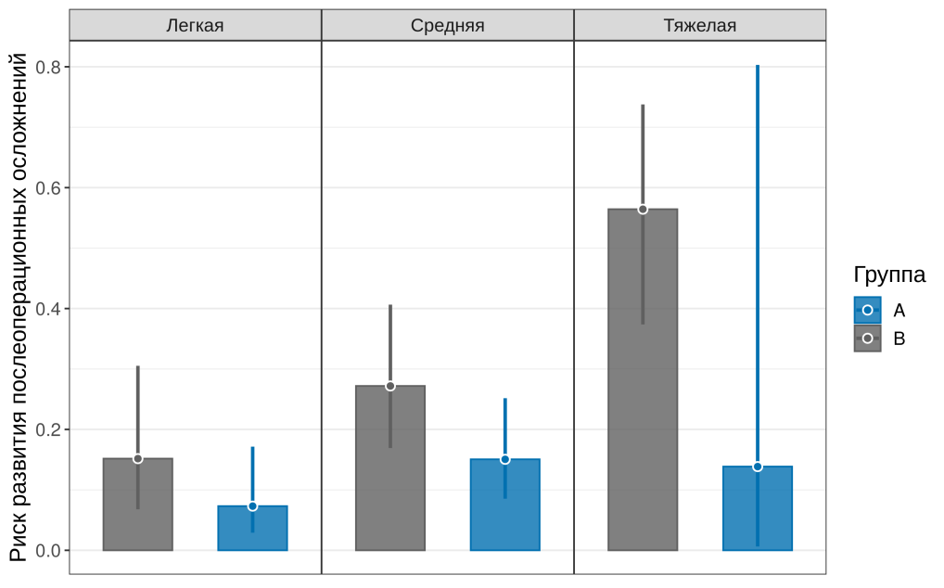
Рисунок 30. Маргинальные оценки риска развития послеоперационных осложнений в исследуемых группах в зависимости от степени тяжести механической желтухи

Таблица 59 - Результаты оценки размера эффектов (отношения шансов)
Контраст |  | ОШ [95% ДИ] | P
Легкая | A1/B1 | 0,44 [0,14; 1,39] | 0,1624
Средняя | A2/B2 | 0,47 [0,22; 1,04] | 0,0626
Тяжелая | A3/B3 | 0,12 [0,00; 3,92] | 0,2362
A | A2/A1 | 2,25 [0,65; 7,73] | 0,2737
A | A3/A1 | 2,04 [0,02; 181,15] | 0,9265
A | A3/A2 | 0,91 [0,01; 62,72] | 0,9984
B | B2/B1 | 2,09 [0,67; 6,54] | 0,2853
B | B3/B1 | 7,24 [1,87; 28,09] | 0,0018
B | B3/B2 | 3,47 [1,12; 10,76] | 0,0271

Проведенный анализ показывает, что использование эндовидеоскопических хирургических вмешательств в основной группе снижает риск развития послеоперационных осложнений в подгруппах с легкой, средней и тяжелой степенями МЖ по сравнению с контрольной группой (p = 0,0005).
Для определения клинической эффективности и прогностической значимости предложенной хирургической тактики был рассчитан индекс ЧБНЛ (число больных, которых необходимо лечить, NNT — number needed to treat).ЧБНЛ = 1 / (ЧКГ – ЧОГ); ЧОГ (частота событий в основной группе) = 29/220=0,1318; ЧКГ (частота событий в контрольной группе) = 43/164=0,2621; ЧБНЛ = 1/(0,2621-0,1318) = 7,6. Учитывая полученный в нашем случае по-казатель ЧБНЛ (NNT)=7,6 (чем меньше ЧБНЛ, тем эффективнее лечение) можно прогнозировать более значимую пользу использования предложенной хирургической тактики для улучшения результатов лечения.
Случаи летального исхода у больных с ЖКБ, осложненной МЖ наблюдались во всех группах наблюдения. Причины летальных исходов в группах отражены в таблица 60.

Таблица 60 - Летальность у больных основной и контрольной групп
Причины летальности | А1 (n=79) | В1 (n=56) | А2 (n=104) | В2 (n=76) | А3 (n=37) | В3 (n=32)
Острый панкреатит, n (%) | - | - | 1 (0,96) | 1 (1,31)
ТЭЛА, n (%) | 1 (1,2) | - | - | 1 (1,31) | - | 1 (3,1)
Инфаркт миокарда, n (%) | - | 1 (1,8) | 1 (0,96) | 1 (1,31) | 1 (2,7)
Повреждение задней стенки 12п/к, n (%) | - | - | 1 (0,96) | - | - | -
Прогрессирующая печеночно-почечная недостаточность, n (%) | - | - | - | 1 (1,31) | 1 (2,7) | 2 (6,2)
ВСЕГО | 1 (1,2) | 1 (1,8) | 3 (2,8) | 4 (5,2) | 2 (5,4) | 3 (9,3)

В основной группе летальный исход был зафиксирован у 6 больных (2,7%), тогда как в контрольной группе у 8 больных (4,8%).
Как видно из таблицы 75, у больных с ЖКБ, осложненной легкой степенью МЖ летальность наблюдалась в 2 случаях: в основной группе (А1) - 1, что составило 1,2%, а в контрольной группе (В1) - 1 (1,8%).
У пациентов со средней степенью МЖ в основной группе летальный исход отмечен у 3 (2,8%) больных. У 1 пациента в послеоперационном периоде на 4-е сутки после операции развился острый инфаркт миокарда, что явилось причиной летального исхода. Во втором случае после ЭПСТ развился острый деструктивный панкреатит с инфицированным панкреонекрозом по поводу чего проводилось оперативное лечение - лапаротомия, сквозное дренирование сальниковой сумки, панкреатооментобурсостомия, назоинтестинальная интубация кишечника, санация и дренирование брюшной полости. Несмотря на проводимую интенсивную терапию на 5 сутки наступила смерть больного. В третьем случае причиной летального исхода было повреждение задней стенки двенадцатиперстной кишки после проведения ЭПСТ, однако проведенное оперативное лечение не дало эффекта.
Для иллюстрации приводим клинический пример:
«Пациентка И. 1978г.р. (номер истории 2322) поступила в ОХО БСМП в экстренном порядке с диагнозом «ЖКБ. Острый калькулезный холецистит. Холедохолитиаз. Механическая желтуха». Из анамнеза заболевания: со слов пациентка заболела остро. После погрешности в диете 6 дней назад стала отмечать появление болей в животе, тошноты, рвоты и через сутки присоединилась желтушность кожи и склер. Объективные данные при поступлении: состояние средней степени тяжести. Пациентка в сознании, адекватна. Кожные покровы и видимые слизистые желтушной окраски. Периферические лимфатические узлы не увеличены, безболезненны при пальпации. В легких дыхание везикулярное, хрипов нет. ЧДД-18 в 1 мин. Сердечные тоны приглушены, ритм правильный. АД 120/80 мм. рт. ст. Пульс 84 уд. в 1 мин. Язык влажный, чистый. Живот не вздут, участвует в акте дыхание, при пальпации отмечается болезненность в правом подреберье, эпигастрии. Симптом Грекова-Ортнера, Кера положительные. Перитонеальных явлений нет. Перистальтика кишечника не усилена, выслушивается. Симптом поколачивания отрицателен с обеих сторон. Мочеиспускание свободное, безболезненное. Моча темного цвета.
В отделение проведено обследование, назначена консервативная терапия. Данные лабораторно-диагностических исследований: Общий анализ крови (при поступлении): эритроциты – 4,96x10¹²/л, гемоглобин – 145 г/л, лейкоциты – 8,84x10⁹/л, ЦП — 1,0, с/я — 62,7%, моноциты — 6,5%, эозинофилы - 2%, СОЭ 15 час/мм. Биохимический анализ крови (при поступлении): общий белок - 58 г/л, альбумин/глобулиновый коэффициент - 1,01, мочевина 6,64 ммоль/л, креатинин - 90,79 ммоль/л, общий билирубин –185 мкмоль/л, прямой билирубин —87 мкмоль/л, АСТ – 191Ед/л, АЛТ – 193 Ед/л, ЛДГ - 463,5 Ед/л, ГГТ - 446,5 Ед/л, ЩФ - 380,7 Ед/л, амилаза - 8 ед/л. Коагулограмма (при поступлении): ПТИ - 84,5%, общий фибриноген - 2,82г/л, АЧТВ - 43,5 сек. Общий анализ мочи (при поступлении): цвет – желтый, прозрачность - слабо мутная, относительная плотность – 1029, реакция – кислая, белок –0.165г/л, лейкоциты - 3-4 в поле зрения, плоский эпителий - 10-13 в поле зрения. Амилаза мочи - 64 Ед/л; УЗИ брюшной полости (при поступлении), заключение: признаки острого калькулезного холецистита. Холедохолитиаз. Застойный желчный пузырь. ЭКГ (при поступлении), заключение: синусовая тахикардия 95 уд в мин, горизонтальное положение ЭОС, диффузное изменение нижней стенки.
Пациентка была осмотрена на общем врачебном обходе, обсуждена на общей врачебной конференции, рекомендовано оперативное вмешательство в 2 этапа после предоперационной подготовки: первый этап – РПХГ, ЭПСТ, холедохолитоэкстракция; второй этап – лапароскопическая холецистэктомия.
После предоперационной подготовки пациентке произведена операция «РХПГ. ЭПСТ. Холедохолитоэкстракция». С техническими трудностями произведено удаление двух камней, размером до 1 см. Послеоперационный диагноз: «ЖКБ. Холедохолитиаз. Холангит. Механическая желтуха».
В раннем послеоперационном периоде, на первые сутки состояние больной ухудшилось. У больной отмечалось появление картины перитонита. После предоперационной подготовки в экстренном порядке произведена операция. Интраоперационно было выявлено наличие отечности, пятен желчи и наличие пузырьков газа в забрюшинном пространстве в области 12п.кишки, в сальниковой сумке и паракольной клетчатки, что свидетельствовало о наличие повреждения стенки двенадцатиперстной кишки. В связи с чем произведена операция «Лапаротомия. Холецистэктомия от дна, дренирование холедоха по Пиковскому, наложение переднебодочногогастроэнтероанастомоза с Браунским соустьем. заглушка выходного отдела желудка по Шалимову. Дренирование сальниковой сумки. Санация и дренирования брюшной полости. Люмботомия слева. Санация, дренирование, тампонирование забрюшинного пространства». Послеоперационный диагноз: «Острый катаральный калькулезный холецистит. Состояние после операции «эндоскопическая папиллосфинктеротомия, холедохолитоэкстракции». Перфорация задней стенки двенадцатиперстной кишки. Забрюшинная флегмона справа. Острый деструктивный панкреатит. Тотальный жировой панкреонекроз. Механическая желтуха. Распространенный гнойный перитонит». В раннем послеоперационном периоде пациентка находилась в отделение ИТАР, где проводилась комплексная, интенсивная терапия.
Данные лабораторных методов исследований:
3 сутки после операции: Общий анализ крови: эритроциты – 3,24 x10¹²/л, гемоглобин – 87 г/л, лейкоциты – 10,8x10⁹/л, ЦП — 0,9, с/я — 81,6%, моноциты — 2,63%, СОЭ - 43 час/мм. Биохимический анализ крови: общий белок - 46г/л, мочевина -14,67 ммоль/л, креатинин - 175 ммоль/л, общий билирубин –163 мкмоль/л, прямой билирубин — 73,5 мкмоль/л, АСТ – 125Ед/л, АЛТ – 112Ед/л, ЛДГ - 400,1 Ед/л, ГГТ - 340,3 Ед/л, ЩФ - 312,4 Ед/л. Коагулограмма: протромбированный индекс - 70,3%, фибриноген - 2,48 г/л, АЧТВ - 42,5 сек. Общий анализ мочи: цвет – насыщенно желтый, относительная плотность – 1028, реакция – кислая, белок –0.066 г/л, лейкоциты - 10-12 в поле зрения. Амилаза мочи - 1024 ед/л.
5 сутки после операции: Общий анализ крови: эритроциты – 2,85 x10¹²/л, гемоглобин – 75 г/л, лейкоциты – 10,3 x10⁹/л, ЦП — 0,8, с/я — 70%, моноциты — 10,77%, СОЭ - 65 час/мм. Биохимический анализ крови: общий белок - 48г/л, альбумин/глобулиновый коэффициент - 1,13, мочевина 13,2 ммоль/л, креатинин - 188 ммоль/л, общий билирубин – 125 мкмоль/л, прямой билирубин — 65,9 мкмоль/л, АСТ – 87Ед/л, АЛТ – 68Ед/л, ЛДГ - 365,3 Ед/л, ГГТ - 275,4 Ед/л, ЩФ - 250,6 Ед/л. Коагулограмма: протромбированный индекс - 76,4%, фибриноген-2,77 г/л, АЧТВ - 40,2 сек.Общий анализ мочи: цвет – насыщенно желтый, прозрачность - слабо мутная, относительная плотность –1025, реакция – кислая, белок – 0,066 г/л, лейкоциты - 15-25 в поле зрения, лейкоциты - 25-40 в поле зрения.Амилаза мочи - 2048 ед/л.
7 сутки после операции: Общий анализ крови: эритроциты – 3,11 x10¹²/л, гемоглобин – 88 г/л, лейкоциты – 18,8 x10⁹/л, ЦП — 0,9, с/я — 81,6%, моноциты — 9,6%, СОЭ - 69 час/мм. Биохимический анализ крови: общий белок - 46г/л, мочевина 8,7 ммоль/л, креатинин - 101,32 ммоль/л, общий билирубин – 98,25 мкмоль/л, прямой билирубин — 50,12 мкмоль/л, глюкоза - 5,77 ммоль/л, АСТ – 28,45 Ед/л, АЛТ – 21,25 Ед/л, ЛДГ - 312,5 Ед/л, ГГТ - 253,1 Ед/л, ЩФ - 209,7 Ед/л. Коагулограмма: ПТИ – 77%, общий фибриноген - 2,56 г/л, АЧТВ - 40,7 сек.Общий анализ мочи: цвет – насыщенно желтый, относительная плотность – 1024, реакция – кислая, белок – 0,066г/л, лейкоциты - в большом количестве. Амилаза мочи - 1024 ед/л.
10 сутки после операции: Общий анализ крови: эритроциты – 2,65 x10¹²/л, гемоглобин – 73 г/л, лейкоциты – 14,9 x10⁹/л, ЦП — 0,78, с/я — 85,9%, моноциты — 2,88%, лимфоциты - 10,7%, СОЭ - 68 час/мм. Биохимический анализ крови: общий белок – 48 г/л, мочевина 7,3 ммоль/л, креатинин - 103,71 ммоль/л, общий билирубин – 69,31 мкмоль/л, прямой билирубин— 39,01 мкмоль/л, глюкоза - 6,06 ммоль/л, АСТ – 26,56 Ед/л, АЛТ – 18,07 Ед/л, ЛДГ - 289,5 Ед/л, ГГТ - 214,3 Ед/л, ЩФ - 164,5 Ед/л. Коагулограмма: ПТИ - 77%, общий фибриноген - 2,56 г/л, АЧТВ - 41,1 сек. Общий анализ мочи: цвет – насыщенно желтый, относительная плотность – 1028, реакция – кислая, белок –0,66 г/л, лейкоциты - 5-10 в поле зрения.Амилаза мочи - 1024 ед/л.
14 сутки после операции: Общий анализ крови: эритроциты – 2,8 x10¹²/л, гемоглобин – 79 г/л, лейкоциты – 11,5 x10⁹/л, ЦП — 0,8, с/я — 80,3%, моноциты — 5,6%, лимфоциты - 14,1%, СОЭ - 54 час/мм. Биохимический анализ крови: общий белок – 49 г/л, мочевина 9,8 ммоль/л, креатинин - 130,2 ммоль/л, общий билирубин – 65,5 мкмоль/л, прямой билирубин— 30,1 мкмоль/л, глюкоза - 5,87 ммоль/л, АСТ – 46,2 Ед/л, АЛТ – 35,7 Ед/л, ЛДГ -210,4 Ед/л, ГГТ - 186,7 Ед/л, ЩФ - 152,1 Ед/л. Коагулограмма: ПТИ - 79%, общий фибриноген - 2,42 г/л, АЧТВ - 39,7 сек. Общий анализ мочи: цвет – насыщенно желтый, относительная плотность – 1028, реакция – кислая, белок –0,33 г/л, лейкоциты - 5-10 в поле зрения. Амилаза мочи - 1024 ед/л.
Данные инструментальных методов исследований: УЗИ брюшной полости (1 сутки после операции): в малом тазу свободной жидкости на момент осмотра не выявлено. УЗИ брюшной полости (3 сутки после операции): состояние после холецистоэктомии. В брюшной полости свободной жидкости не визуализируется. УЗИ брюшной полости (5 сутки после операции): состояние после холецистэктомии. Диффузные изменение в паренхиме поджелудочной железы. В брюшной полости свободной жидкости не визуализируется. ЭКГ (7 сутки после операции): синусовая тахикардия 110 уд в мин, горизонтальное положение ЭОС, диффузное изменение миокарда.
Течение послеоперационного периода тяжелое. Состояние больной осложнилось развитием двухсторонней нижнедолевой пневмонией, несформированного дуоденального свища с кровотечением через полость. Больной неоднократно проводилась санация сальниковой сумки и забрюшинного пространства, однако несмотря на проводимую интенсивную терапию состояние больной прогрессивно ухудшалось. На 21 сутки после операции у больной наступил летальный исход.
Посмертный диагноз (основной): Острый катаральный калькулезный холецистит. Холедохолитиаз. Осложнения основного: перфорация задней стенки двенадцатиперстной кишки. Несформированный дуоденальный свищ с кровотечением через полость. Двухсторонняя забрюшинная флегмона. Острый деструктивный панкреатит. Инфицированный жировой панкреонекроз. Холангит. Механическая желтуха. Распространенный (диффузный) гнойный перитонит. Абдоминальный сепсис. Сопутствующий: Двухсторонняя нижнедолевая пневмония. Хронический пиелонефрит в стадии обострение. Симптоматическая гипергликемия. Токсическая миокардиодистрофия. Постгеморрагическая анемия тяжелой степени. Причина смерти: Прогрессирующий эндотоксикоз».
Представленный клинический пример осложнения в виде повреждения задней стенки двенадцатиперстной кишки во время ЭПСТ и холедохолитоэкстракции отмечен в период освоения методики.
В контрольной группе у пациентов со средней степенью МЖ (В2) летальность составила 5,2% (4 больных), причинами смерти которых явилось развитие ТЭЛА, инфаркта миокарда, острого деструктивного панкреатита и прогрессирование печеночно - почечной недостаточности.
Случаи летального исхода у больных с ЖКБ, осложненной тяжелой степенью МЖ наблюдались после 1 этапа в 5 случаях: в основной группе (А2) - 2, что составило 5,4% и в контрольной (В2) - 3 (9,3%).
По результатам патологоанатомического вскрытия, причинами смерти в основной группе явилось развитие в послеоперационном периоде острого инфаркта миокарда в одном случае и прогрессирование печеночно - почечной недостаточности в другом. В тоже время, в контрольной группе от тромбоэмболии легочной артерии умер 1 пациент и, также, от прогрессирования печеночно - почечной недостаточности - 2 пациента.
Таким образом, сравнительное изучение результатов хирургического лечения больных с ЖКБ осложненной МЖ отражает преимущество использование малоинвазивных технологий, что снижает риск развития послеоперационных осложнений и уменьшает летальность почти в 2 раза.

4 ОБСУЖДЕНИЕ ПОЛУЧЕННЫХ РЕЗУЛЬТАТОВ

Хирургическое лечение желчнокаменной болезни, осложненной механической желтухой, представляет актуальную проблему в связи с относительно высоким процентом осложнений и летальных исходов [5,8-12].
Несмотря на заметное улучшение результатов лечения, летальность после экстренных операций при осложненных формах ЖКБ остается в несколько раз выше, чем при плановых оперативных вмешательствах [13-16].
Неудовлетворенность результатами лечения больных желчнокаменной болезнью, при сочетании механической желтухи и гнойного холангита, диктует применение комплексного лечения этой категории пациентов с использованием эндовидеохирургической техники, эндоскопических и эндобилиарных вмешательств [14-16].
В настоящее время многообразие известных способов лечения осложненных форм ЖКБ и неоднозначное отношение к ним значительно затрудняет принятие правильного тактического решения в каждом конкретном случае. Несмотря на бурное развитие новых диагностических и хирургических технологий, они часто используются бессистемно, дают разноречивые результаты. Высокий процент летальности и неудовлетворительных результатов хирургического лечения больных с желчнокаменной болезнью, осложненной механической желтухой [6,7,16,25] определили основную цель и задачи нашей работы.
Целью нашего исследования явилось улучшение результатов лечения больных с желчнокаменной болезнью, осложненной механической желтухой путем применения малоинвазивных методов хирургического лечения.
Работа основана на анализе результатов лечения 384 пациентов, оперированных по поводу желчнокаменной болезни, осложненной механической желтухой за период с 2010 г. по 2018 г.
Обследованные пациенты разделены на 2 группы, каждая из которых по степени тяжести механической желтухи разделены на 3 подгруппы (классификация В.Д. Федорова и соавт., 2000).
Основную группу (группа А) составили 220 (57,3%) пациентов, в лечение которых применялись малоинвазивные хирургические методики. В первую подгруппу (А1) основной группы вошли 79 пациентов (35,9%) с легкой степенью тяжести механической желтухи. Во вторую подгруппу (А2) - 104 пациентов (47,3%) с о средней степенью тяжести механической желтухи. В третью подгруппу (А3) - 37 пациентов (16,8%) с тяжелой степенью механической желтухи.
Контрольную группу (группа В) составили 164 (42,7%) пациентов, в лечении которых использовали традиционные (открытые) хирургические вмешательства. В свою очередь, в первую подгруппу (В1) вошли 56 пациентов (34,2%) с легкой степенью тяжести механической желтухи. Во вторую подгруппу (В2) - 76 пациентов (46,3%) с о средней степенью тяжести механической желтухи. В третью подгруппу (В3) - 32 пациента (19,5%) с тяжелой степенью тяжести механической желтухи.
Хирургическая тактики определялась степенью тяжести МЖ.
У больных с ЖКБ, осложненной легкой степенью механической желтухи хирургическое лечение носило радикальный характер - лапароскопическая холецистэктомия с удалением конкрементов из просвета общего желчного протока, а также устранение стеноза БДС и стриктуры терминального отдела холедоха, которые выполнялись в один этап одномоментно.
У больных с ЖКБ, осложненной средней степенью механической желтухи использована тактика хирургической коррекции в два этапа: первый этап - эндоскопическая санация холедоха, второй – лапароскопическая холецистэктомия через 5-7 дней после первого.
У больных с ЖКБ, осложненной тяжелой степенью механической желтухи применено также двухэтапное хирургическое пособие: первый этап – минимальное оперативное вмешательство, направленное на ликвидацию желтухи: назобилиарное дренирование, стентирование и чрескожноечреспеченочное дренирование желчных путей; второй этап - эндоскопическая папиллосфинктеротомия с целью устранение стеноза, стриктуры и ЛХЭ; удаления конкрементов из холедоха с холецистэктомией путем использования малоинвазивной технологии. Второй этап выполняли на 21-28 сутки после первого, что объяснялось несоответствием клинико-лабораторных сроков разрешения холестатических и цитолитических нарушений морфофункциональному восстановлению печени при купировании явлений механической желтухи.
С целью объективной оценки результатов хирургического лечения ЖКБ, осложненной МЖ нами проводилось сравнительное изучение клинико-лабораторных изменений в сравниваемых группах.
Проводили оценку функционального состояния печени, поджелудочной железы и почек, систем ПОЛ-АОЗ и защитно-компенсаторных механизмов организма. Также в качестве сравнительных критериев эффективности проводимого лечения в обеих клинических группах учитывались длительность оперативного вмешательства, исходы лечения (течение послеоперационного периода, частота развития послеоперационных осложнений, летальность) и сроки пребывания больных в стационаре.
Улучшение клинического состояния больных параллельно сопровождалось положительными изменениями лабораторных показателей.
Проведение оценки функционального состояния печени диктовал тот факт, что развитие механической желтухи нарушает работу ряда органов, преимущественно печени с последующим развитием гепаторенального синдрома [7,9,11,18,41].
Тяжесть нарушения зависит в большинстве случаев от интенсивности и длительности желтухи, которая и оценивалась по значениям биохимических показателей крови. В связи с чем нами проведено исследование основных биохимических показателей крови, таких как билирубин, щелочная фосфатаза, гамма-глутамилтранспептидаза, аспартатаминотрансфераза, аланинаминотрансфераза, лактатдегидрогеназа, альбумин, глобулин, мочевина, креатинин, глюкоза.
Показатели холестаза и цитолиза при поступлении в обеих группах превышали норму в несколько раз в зависимости от степени тяжести МЖ. Так, уровень билирубинемии при поступлении в среднем превышал референтные значения в 2-3 раза в подгруппах с легкой степенью МЖ, в 7-8 раз и более 15 раз в подгруппах со средней и тяжелой степенями соответственно.
При статистической обработке полученных данных в линейной регрессионной модели со смешанными эффектами были выявлены различия в отношении средней концентрации общего билирубина независимо от его уровня до операции степени тяжести механической желтухи, возраста и пола пациента, а также длительности желтухи и характера воспалительного процесса (p <0,0001). Эффект оперативного вмешательства зависел от степени тяжести (p <0,0001): наибольшие различия между группами наблюдались при тяжелом течении механической желтухи уже в первые 5 суток после оперативного вмешательства.
Снижение уровня общего билирубина в динамике статистически значимо в группах сравнения соответствующих подгрупп. Так, в линейной регрессионной модели со смешанными эффектами уровень билирубинемии в 1,4 раза выше в группе контроля по сравнению с основной у пациентов с легкой степенью МЖ на 5 сутки (0,74 [95% ДИ: 0,70; 0,79]; p<0,0001), а в подгруппе со средней степенью - на 7 сутки (0,74 [95% ДИ: 0,70; 0,78]; p<0,0001). К 14-м суткам после операции в подгруппе с тяжелой степенью МЖ уровень билирубинемии в 1,9 раза выше в группе контроля по сравнению с основной (0,52 [95% ДИ: 0,42; 0,64]; p<0,0001). Схожая картина была выявлена в отношении средней концентрации прямого билирубина. Независимо от уровня прямого билирубина до операции и других ковариат наблюдались различия между группами (p <0,0001), при этом наибольшие различия между группами наблюдались при тяжелом течении механической желтухи. Регресс изменения уровня прямого билирубина происходил более быстрыми темпами в основной группе во всех подгруппах: в контрольной группе на каждом периоде выше: при легкой степени МЖ в 1,7 раза (p≤0,0001), при средней степени - в 1,4 раза (p≤0,0001) и при тяжелой степени - 1,9 раза (p=0,0017), однако при этом у больных с тяжелой степенью МЖ в обеих группах уровень билирубинемии к 10 суткам все еще превышал физиологическую норму.
Таким образом, выявлена явная положительная динамика уровня билирубинемии в основной группе больных. Достоверное снижение показателя билирубина в основном за счет прямой фракции указывает на адекватное восстановление пигментной функции печени.
При поступлении в стационар у больных обеих групп регистрировалось повышение ферментов: АСТ, АЛТ - маркеров цитолиза, ГГТ, ЩФ - маркеров холестаза. Анализируя биохимические показатели крови, можно сделать вывод о существенных нарушениях функциональной активности печени в зависимости от степени тяжести МЖ.
В линейной регрессионной модели со смешанными эффектами были выявлены статистически значимые различия в отношении среднего уровня АЛТ сыворотки крови независимо от ее уровня до операции степени тяжести механической желтухи, возраста и пола пациента, а также длительности желтухи и характера воспалительного процесса (p <0,0001). Эффект оперативного вмешательства зависел от степени тяжести (p <0,02): наибольшие различия между группами наблюдались при тяжелом течении механической желтухи.
Аналогичная картина наблюдалась в отношении среднего уровня АСТ сыворотки крови.
Таким образом, в послеоперационном периоде показатели уровня АЛТ и АСТ в контрольной группе по сравнению с основной в среднем был выше в 1,2 раза (p<0,0001) в подгруппе с легкой степенью МЖ, в 1,1 раза (p<0,0007, p<0,0002 соответственно) в подгруппе со средней степенью МЖ, в 1,3 раза (p=0,0013) и в 1,5 раза (p=0,0267) в подгруппе с тяжелой степенью МЖ соответственно.
Статистический анализ выявил различия в отношении среднего уровня ЩФ сыворотки крови, независимо от ее уровня до операции и значения других ковариат (p <0,0001). Эффект оперативного вмешательства статистически значимо зависел от степени тяжести (p <0,0001): наибольшие различия между группами наблюдались при легком течении механической желтухи, при среднетяжелом и тяжелом течении наблюдалось увеличение различий между группамми в динамике. Показатель ЩФ у пациентов в основном группе с легкой степенью МЖ в среднем ниже в 1,5 раза (0,66 [95% ДИ: 0,63; 0,68] p<0,000), со средней степенью МЖ - в 1,1 раза (0,87 [95% ДИ: 0,84; 0,90] p<0,0001) по сравнению с контрольной. В подгруппе с тяжелой степенью МЖ статистически значимые различия отмечались на 5 (p=0,0403) и 7 (p=0,0225) сутки, где уровень ЩФ в 1,2 раза был выше в контрольной группе.
Статистически значимые отличия среднего уровня ЛДГ сыворотки крови были выявлены между группами независимо от ее уровня до операции и значения других ковариат (p <0,0001). Эффект оперативного вмешательства зависел от степени тяжести (p <0,0001): наибольшие различия между группами наблюдались при тяжелом течении механической желтухи на протяжении всего периода наблюдения. В послеоперационном периоде в основной группе показатель в среднем был ниже в 1,1 раза у пациентов с легкой (0,87 [95% ДИ: 0,83; 0,91] p<0,0001) и средней (0,91 [95% ДИ: 0,88; 0,94] p<0,0001) степенями МЖ, в с тяжелой - в 1,3 раза (0,79 [95% ДИ: 0,69; 0,91] p=0,0012) по сравнению с контрольной.
В отношении среднего уровня ГГТ сыворотки крови были выявлены статистически значимые, но менее выраженные отличия между группами независимо от ее уровня до операции и значения других ковариат (p <0,0001). Эффект оперативного вмешательства слабо зависел от степени тяжести (p = 0,04). Так, уровень показателя ГГТ у пациентов в основной группе в динамике во всех сроках наблюдения был достоверно ниже, так, в подгруппе с легкой степенью МЖ в среднем в 1,5 раза (0,66 [95% ДИ: 0,62; 0,71] p<0,0001), со средней степенью МЖ в 1,4 раза (0,73 [95% ДИ: 0,70; 0,77] p<0,0001) и с тяжелой степенью МЖ в 1,3 раза (0,77 [95% ДИ: 0,62; 0,96] p=0,0193) по сравнению с контрольной.
Степень тяжести МЖ отражает выраженность нарушений белково - синтетической функции печени. Функциональные нарушения печени у больных характеризовались наличием при поступлении гипопротеинемии и уменьшением альбумино-глобулинового коэффициента в подгруппах со средней и тяжелой степенями тяжести МЖ обоих групп. В основной группе уровень общего белка в А2 составил 58,89±2,05г/л, в А3 - 52,13±2,31г/л, показатель альбумино-глобулинового коэффициента в А2 - 1,01±0,11, в А3 - 0,78 ± 0,07. В контрольной группе уровень общего белка в В2 составил 59,01±2,43 г/л, в В3 - 51,0±2,27 г/л, показатель альбумино-глобулинового коэффициента в В2 - 1,04±0,15, в В3 - 0,81 ± 0,03.
Выраженных изменений белково - синтетической функции печени при легкой степени МЖ не выявлено, так содержание общего белка, альбумин/глобулинового соотношения в крови в основной группе при поступлении составило 63,07±4,81 г/л, 1,35±0,09, в контрольной группе - 63,01±5,67 г/л, 1,36±0,08 соответственно.
В линейной регрессионной модели со смешанными эффектами были выявлены различия в отношении средней концентрации общего белка, независимо от его уровня до операции степени тяжести механической желтухи, возраста и пола пациента, а также длительности желтухи и характера воспалительного процесса (p <0,0001). Эффект оперативного вмешательства значимо не зависел от степени тяжести механической желтухи. По полученным маргинальным оценкам среднего уровня общего белка в послеоперационном периоде отмечается положительная динамика нарастание показателя, при этом статистически значимы различия отмечаются в подгруппах с легкой (p=0,0089) и средней (p=0,0001) степенями МЖ, где темп нарастания в основной группе выше по сравнению с контрольной, что в свою очередь сокращает сроки восстановления общего белка в основной группе.
Схожая динамика наблюдалась и в отношении альбумин/глобулинового коэффициента, однако, было установлена статистически значимая ассоциация эффекта вмешательства от степени тяжести (p <0,0001): наиболее выраженные различия между группами наблюдались при среднетяжелом течении и при тяжелом течении механической желтухи начиная с 7 суток.
Маргинальные оценки среднего уровня альбумин/глобулинового коэффициента в основной группе превышает аналогичные в контрольной и в динамике на всем периоде наблюдения отмечается нарастание коэффициента. Полученные различие во всех подгруппах статистически достоверны (1,05 [95% ДИ: 1,03; 1,06] p<0,0001, 1,09 [95% ДИ: 1,08; 1,10] p<0,0001 и 1,06 [95% ДИ: 1,02; 1,11] p=0,0077 соответственно легкой, средней и тяжелой степени тяжести МЖ).
При анализе системы гемостаза у больных ЖКБ с легкой степенью МЖ на фоне проводимой терапии отмечено сохранение показателей коагуляционного гемостаза в референтных значениях при поступлении обусловлено отсутствием выраженных нарушений функционального состояния печени на фоне желтухи легкой степени. С нарастанием степени тяжести механической желтухи возникают нарушения белковосинтетического обмена, роста холестаза, эндогенной интоксикации и нарушения физико-химических свойств крови, также наблюдается снижение свертывающего потенциала крови. Развитие гипокоагуляции связано с истощением факторов свертывания и нарушением их синтеза. В линейной регрессионной модели со смешанными эффектами были выявлены различия в отношении ПТИ независимо от его уровня до операции степени тяжести механической желтухи, возраста и пола пациента, а также длительности желтухи и характера воспалительного процесса (p <0,0001). Эффект оперативного вмешательства был ассоциирован со степенью тяжести желтухи (p <0,0001): наибольшие различия между группами наблюдались в группах с тяжелой и средней степенями тяжести МЖ на всем протяжении периода наблюдения.
Уровень ПТИ до операции сохранялся в пределах референтных значений и в послеоперационном периоде динамика показателя имела положительную тенденции к увеличению, что обусловлено отсутствием выраженных нарушений функционального состояния печени на фоне желтухи легкой степени. Однако статистически значимых различий между группами сравнения при легкой степени МЖ не выявлено (p=0,0640).
У пациентов с механической желтухой средней и тяжелой степенями тяжести наряду с изменениями функциональной̆ активности печени наблюдаются выраженные нарушения системы гемостаза, что подтверждается и нашими наблюдениями. При поступлении в подгруппе со средней степенью МЖ в основной группе уровень ПТИ составил 71,93±3,33%, а в контрольной - 70,97±3,48%. Снижение показателя также наблюдалось и в подгруппе с тяжелой степенью, где показатель ПТИ в средним был равен 68,53±1,4% и 67,44±4,25% соответственно в основной и контрольной группах. Опираясь на маргинальные оценки среднего уровня ПТИ после операции и результаты оценки размера эффектов (FC), можно судить об увеличении показателя, при этом в основной группе темп нарастания выше, что подтверждается наличием статистически значимых различий начиная уже с 3-х суток после операции в подгруппах со средней (ПТИ в А2 в 1,03 раза выше по сравнению с В2, p<0,0001) и тяжелой (ПТИ в А3 в 1,04 раза выше по сравнению с В3, p=0,0083) степенью тяжести МЖ.
В отношении АЧТВ также установлена связь с типом оперативного вмешательства. Однако, наблюдалась обратная ассоциация в отношении размера эффекта: наибольшие различия между группами наблюдались при легком течении. Различий статистически значимых в группе со средней (0,99 [95% ДИ: 0,97; 1,00], p=0,1135) и тяжелой (0,96 [95% ДИ: 0,89; 1,03], p=0,26) степенями не выявлено.
Установлен статистически значимый эффект в отношении средней концентрации фибриногена. Независимо от уровня его до операции и значений других ковариат наблюдались различия между группами (p <0,0001), при этом выраженной ассоциации размера эффекта со степенью тяжести не наблюдалось.
Полученные нами маргинальные оценки среднего уровня фибриногена после операции и результаты оценки размера эффектов (FC), свидетельствуют о наличие статистически значимых изменений на всем протяжении периода наблюдения у пациентов с легкой степенью МЖ, так уровень фибриногена в основной группе в 1,04 раза (1,04 [95% ДИ: 1,02; 1,05] p<0,0001) выше по сравнению с контрольной группой.
В подгруппах со средней и тяжелой степенью в динамике прогнозируется увеличение среднего уровня фибриногена, однако достоверного различия между группами отмечается на 5е сутки после операции: в подгруппе А2 выше по сравнению с В2 в 1,02 раза (p=0,0002), а в подгруппе А3 - в 1,05 раза (p=0,0346).
Учитывая причинно-следственные взаимоотношения между желчнокаменной болезнью (ЖКБ) и панкреатитом нами проведена оценка функционального состояния поджелудочной железы. Уровень амилазы крови и амилазы мочи в группах сравнения при поступлении сохранялся в пределах референтных значений. Так, в основной группе уровень амилаза крови в подгруппах с легкой, средней и тяжелой степенями МЖ составил 16,2±8,2 Ед/л, 15,84±10,8 Ед/л и 17,5±9,58 Ед/л, а в контрольной группе 14,8±7,98 Ед/л, 13,26±5,47 Ед/л и 17,25±9,33 Ед/л соответственно. Показатель амилазы мочи в подгруппе А1 на уровне 57,11±20,76 Ед/л, А2 - 58,61±24,48 Ед/л и А3 - 54,05±29,05 Ед/л, а в контрольной группе соответственно 50,28±26,49 Ед/л, 52,63±15,41 Ед/л и 48,5±32,12 Ед/л. При статистическом анализе в линейной регрессионной модели со смешанными эффектами статистически значимых отличий между группами в отношении уровня амилазы крови и мочи не выявлено.
Гипербилирубинемия, а также операции на желчных путях в связи с механической желтухой издавна считались одной из основных причин развития гепаторенального синдрома [11,18,41]. В связи с чем у пациентов в сравниваемых группах нами проведено определение уровня креатинина и мочевины. В подгруппах с легкой и средней степенями тяжести МЖ в обоих группах показатели сохраняли уровень в пределах нормальных значений, в основной группе креатинин в подгруппе А1 составил 105,38±17,2 мкмоль/л, в А2 - 119,08±14,59 мкмоль/л, также мочевина в А1 - 6,8±1,76 ммоль/л, в А2 8,98±2,52 ммоль/л. В контрольной группе, креатинин был равен 104,22±15,13 мкмоль/л у пациентов с легкой и 115,13±20,11 мкмоль/л у пациентов со средней степенью МЖ, а также, мочевина 8,10±1,56 ммоль/л и 7,87±2,20 ммоль/л соответственно. Однако, в подгруппе с тяжелой степенью МЖ зарегистрировано повышение уровня азотистых шлаков: креатинин составил 208,09±25,06 мкмоль/л, мочевина - 23,15±3,92 ммоль/л в основной группе и в контрольной соответственно 197,46±16,39 мкмоль/л, 25,96±4,01 ммоль/л.
Со стороны средней концентрации мочевины независимо от ее уровня до операции, степени тяжести механической желтухи, возраста и пола пациента, а также длительности желтухи и характера воспалительного процесса не выявлено статистически значимых различий (p <0,1564), однако эффект оперативного вмешательства значимо зависел от степени тяжести (p <0,0001). Полученные данные прогнозируют снижение среднего уровня мочевины после операции в группах наблюдения, однако достоверны различия в подгруппе со средней степенью тяжести МЖ зарегистрированы до 5 суток (p=0,0003), а в подгруппе с тяжелой до 7 суток (p=0,0053).
В отношении среднего уровня креатинина значимых отличий между группами не выявлено. Маргинальные оценки среднего уровня креатинина после операции и результаты оценки размера эффектов, дают возможность прогнозировать сохранение уровня креатинина в пределах нормы в подгруппах с легкой и средней степенью МЖ, а также снижение данного показателя у пациентов с тяжелой степенью. При этом, статистически достоверны различия между сравниваемыми группами выявлено на всем протяжение наблюдение у пациентов с легкой степенью МЖ (p=0,0063), тогда как у пациентов со средней (p<0,0001) и тяжелой (p=0,0172) степенью на 10-е сутки после операции.
Таким образом, в послеоперационном периоде наиболее высокие темпы разрешения ферментемии и холестаза, восстановление пигментной, белково-синтетической функции, нарушений в системе коагуляционного гемостаза, купирования гепаторенального синдрома выявлено в послеоперационном периоде у пациентов основной группы, что подтверждает низкую травматичность малоинвазивных способов декомпрессии желчных путей, в отличие от традиционной открытой хирургии.
Механическая желтуха сопровождается значительным увеличением в крови концентрации первичных и вторичных продуктов перекисного окисления липидов, которая является одним из объективных критериев нарушенного функционального состояния печени [241-243]. Поэтому нами проводилось исследование показателей систем ПОЛ-АОЗ в основной и контрольной группах.
При поступлении отмечается значительное отклонение в плазме крови продуктов ПОЛ: МДА в легкой, средней и тяжелой подгруппах основной группы составил 4,23±0,29 нмоль/мл, 6,72±0,48 нмоль/мл и 8,91±0,85 нмоль/мл соответственно, в тоже время в контрольной группе - 4,41±0,38 нмоль/мл, 7,06±0,47 нмоль/мл и 9,14±0,76 нмоль/мл, которые обладают токсическими свойствами, что способствует усугублению патологического процесса.
Со стороны показателей системы антиоксидантной защиты отмечалось снижение активности во всех группах при поступлении. Активность каталазы в основной группе составила 1,78±0,15 МкКат/л, 1,21±0,11 МкКат/л, 0,76±0,19 МкКат/л и в контрольной - 1,83±0,11 МкКат/л, 1,18±0,02 МкКат/л, 0,87±0,10 МкКат/л соответственно легкой, средней и тяжелой степени МЖ.
В линейной регрессионной модели со смешанными эффектами были выявлены различия в отношении уровня МДА независимо от его уровня до операции степени тяжести механической желтухи, возраста и пола пациента, а также длительности желтухи и характера воспалительного процесса (p <0,0001). Эффект оперативного вмешательства статистически значимо не зависел от степени тяжести (p = 0,3891), однако наиболее выраженные различия между группами наблюдались при тяжелом течении механической желтухи уже в первые сутки после оперативного вмешательства.
Полученные маргинальные оценки среднего уровня МДА отражают тенденцию к снижению уровня данного показателя в послеоперационном периоде в обеих группах, однако средний уровень МДА у пациентов основной группы в среднем ниже в 1,2 раза в подгруппах с легкой (0,85 [95% ДИ: 0,80; 0,90]; p≤0,0001) и средней (0,86 [95% ДИ: 0,81; 0,91]; p≤0,0001) степенями МЖ, а с тяжелой - в 1,4 раза (0,74 [95% ДИ: 0,60; 0,91]; p=0,0051) по сравнению с контрольной, что свидетельствует о сокращение сроков нормализации показателей в соответствующей группе.
Также нами были выявлены различия в отношении уровня каталазы сыворотки крови независимо от его уровня до операции степени тяжести механической желтухи, возраста и пола пациента, длительности желтухи и характера воспалительного процесса (p <0,0001). Эффект оперативного вмешательства зависел от степени тяжести (p <0,0001), наиболее выраженные различия между группами наблюдались при тяжелом течении механической желтухи уже в первые сутки после оперативного вмешательства, наименее выраженные различия были зафиксированы при механической желтухе средней степени тяжести.
Повышение активности каталазы после операции в группах сравнения отражают маргинальные оценки среднего уровня данного показателя, однако темп нарастания в основной группе выше, что подтверждается достоверными различиями между группами в подгруппах с легкой (p=0,0003) и тяжелой (p≤0,0001) степенями на всем периоде наблюдения. У пациентов с тяжелой степенью МЖ различие более выражены, так в основной группе каталаза в средней 1,3 раза (1,27 [95% ДИ: 1,15; 1,41]; p≤0,0001) выше по сравнению с контрольной.
Таким образом, миниинвазивные вмешательства при хирургическом лечении ЖКБ, осложненной механической желтухой оказывает более выраженное коррегирующее влияние на параметры системы ПОЛ-АОЗ, что выражалось в более высокой скорости торможения ПОЛ и усиление активности ферментов АОЗ, по сравнению с традиционными открытыми хирургическими вмешательствами.
Адекватность компенсаторных реакций организма на операционную травму и соответственно благоприятное течение послеоперационного периода обеспечивается в первую очередь моделирующим воздействием вегетативной нервной системы. Вегетативная дисфункция может привести к срыву адаптации в ответ на хирургическую травму, с развитием гемодинамических сдвигов и послеоперационных осложнений [235-236]. Поэтому методом кардиоинтервалографии мы изучили влияние малоинвазивных и традиционных хирургических вмешательства на показатели резервно-компенсаторных возможностей организма (РКВО) у пациентов с ЖКБ осложненной МЖ.
Одним из высокочувствительных тестов, свидетельствующих об активации вегетативного гомеостаза и позволяющим судить о состоянии РКВО является индекс напряжения, в норме от 80 до 150 усл.ед. [235,236].
В линейной регрессионной модели со смешанными эффектами были выявлены различия в отношении индекса напряжения независимо от его уровня до операции, степени тяжести механической желтухи, возраста и пола пациента, а также длительности желтухи и характера воспалительного процесса (p<0,0001). Эффект оперативного вмешательства статистически значимо не зависел от степени тяжести (p = 0,2079). Динамика индекса напряжения после операции в группах наблюдения отражает снижение показателя в основной группе и повышение его в контрольной. Попарные сравнения средних значений индекса напряжения между группами в зависимости от степени тяжести показал статистически значимую разницу в подгруппах после операции. Так, в подгруппе с легкой степенью МЖ индекс напряжения в 1,9 раза (0,52 [95% ДИ: 0,43; 0,62]; p≤0,0001) выше в контрольной группе, в подгруппе со средней степенью - в 2,1 раза (0,46 [95% ДИ: 0,38; 0,55]; p≤0,0001) и в подгруппе с тяжелой - в 3,4 раза (0,29 [95% ДИ: 0,14; 0,57]; p=0,0005) по сравнению с основной. Данный факт мы связываем со значительной хирургической агрессией традиционных хирургических вмешательств.
Также с целью определения реакции организма на операционную травму нами проведены исследования глюкозы и кортизола в крови оперированных больных до операции и впервые 5 суток после операции. Так, до операции уровни глюкозы и кортизола у пациентов в сравниваемых группах находились в пределах референты значений. Нами были выявлены различия в отношении уровня глюкозы сыворотки крови независимо от его уровня до операции степени тяжести механической желтухи, возраста и пола пациента, длительности желтухи и характера воспалительного процесса (p <0,0001). При этом эффект оперативного вмешательства статистически значимо зависел от степени тяжести желтухи (p = 0,0093), так наиболее значимые различия между группами наблюдались при легком течении механической желтухи первые 4 суток после оперативного вмешательства.
Восстановление уровня глюкозы в послеоперационном периоде отмечалось во всех подгруппах, при этом в основной группе уровня нормы показатель достигал в более ранние сроки, начиная с 2 суток, тогда как в контрольной с 3 суток. Наиболее выраженные различия между группами наблюдались в подгруппе с легкой степенью в первые 4 суток, в подгруппе со средней и тяжелой лишь в первые сутки после операции. Были установлены различия в отношении уровня кортизола сыворотки крови независимо от его уровня до операции степени тяжести механической желтухи, возраста и пола пациента, а также длительности желтухи и характера воспалительного процесса (p<0,0001). Эффект оперативного вмешательства статистически значимом не зависел от степени тяжести (p=0,3498), однако, наибольшие различия между группами наблюдались при легкой и средней тяжести механической желтухи, наименее выраженные различия были зафиксированы при тяжелой механической желтухе.
Полученные маргинальные оценки среднего уровня кортизола, отражают тенденция к снижению данного показателя. При этом в основной группе показатель достоверно ниже в 1,3 (0,77 [95% ДИ: 0,69; 0,85] p≤0,0001) и в 1,4 раза (0,70 [95% ДИ: 0,64; 0,78] p≤0,0001) по сравнению с контрольной в подгруппах с легкой и средней степенями МЖ соответственно (p≤0,0001). В подгруппе с тяжелой степенью статистически значимых различий не выявлено (p=0,4485).
Исследование РКВО больных ЖКБ, осложненным МЖ показало, что применение этапного подхода с использованием эндовидеоскопических хирургических вмешательств уменьшает перенапряжение механизмов адаптации РКВО больных, тем самым оказывает более низкую степень хирургической агрессии.
Для сравнительной оценки течения послеоперационного периода нами проводилось изучение следующих клинических показателей: срок исчезновения болевого синдрома, применение наркотических анальгетиков, восстановление двигательной активности и моторной функции кишечника в послеоперационном периоде. Также определяли продолжительность оперативного вмешательства и длительность пребывания больных в стационаре.
Продолжительность операции в обеих группах больных оценивали на основании изучения протоколов операций. При сравнительной оценке полученных данных в регрессионной модели выявлены различия в длительности оперативного вмешательства между исследуемыми группами независимо от степени тяжести механической желтухи, возраста и пола пациента, а также длительности желтухи и характера воспалительного процесса (p<0,0001), степень тяжести была также значимым предиктором длительности операции (p<0,0001). Выявлены значимые отличия в эффекте оперативного вмешательства от степени тяжести желтухи (p=0,004): наибольшее снижение длительности оперативного вмешательства наблюдалось у пациентов со средней степенью тяжести желтухи. Маргинальные оценки средней продолжительности оперативного вмешательства в основной группе при легкой степени МЖ составили 75,58 [95% ДИ: 70,53; 80,99] мин, при средней - 61,94 [95% ДИ: 58,64; 65,42] мин и при тяжелой - 76,36 [95% ДИ: 56,30; 103,56] мин, при этом в контрольной группе 100,65 [95% ДИ: 93,13; 108,78] мин, 99,35 [95% ДИ: 93,54; 105,52] мин и 108,12 [95% ДИ: 99,17; 117,87] мин соответственно.
При попарном сравнение получены достоверные различия в сравниваемых группах. Средняя продолжительность оперативного вмешательства в основной группе при легкой степени МЖ меньше в 1,3 раза (0,75 [95% ДИ: 0,69; 0,82], р≤0,0001), при средней - в 1,6 раза (0,62 [95% ДИ: 0,58; 0,67], р≤0,0001) и при тяжелой - в 1,4 раза (0,71 [95% ДИ: 0,51; 0,98], р=0,0377) по сравнению с контрольной.
Таким образом, применение малоинвазивных хирургических вмешательств в лечение ЖКБ, осложненной МЖ, достоверно уменьшает продолжительность оперативного вмешательства по сравнению с традиционными (открытыми) операциями.
Как известно, боль воспринимается как основной раздражающий элемент хирургического лечения. В послеоперационном периоде болевые ощущения могут в значительной степени нивелировать успех оперативного вмешательства и создавать проблемы для реабилитации. Общепризнанным является тот факт, что послеоперационный болевой синдром ухудшает результаты лечения [244-247].
В связи с этим нами проведен сравнительный анализ продолжительности болевого синдрома и, зависимого от него, длительности применения наркотических анальгетиков у пациентов основной и контрольной групп. Так, в пуассоновской регрессионной модели были выявлены различия в отношении средней продолжительности болевого синдрома и средней продолжительности использования наркотических анальгетиков между исследуемыми группами независимо от степени тяжести механической желтухи, возраста и пола пациента, а также длительности желтухи и характера воспалительного процесса (p<0,0001). Степень тяжести была статистически значимым предиктором длительности боли (p<0,004). Эффект оперативного вмешательства зависел от степени тяжести (p=0,0072): наибольшие различия между группами наблюдались при средней тяжести механической желтухи. Однако в отношение длительности применения наркотических анальгетиков, степень тяжести не была ассоциирована с данным исходом и эффект оперативного вмешательства не зависел от степени тяжести (p = 0,9701). Полученные маргинальные оценки, свидетельствуют о продолжительности болевого синдрома среднем в основной группе до 2 суток, тогда как в контрольной до 4 суток, что отразилось и на длительности применения наркотических анальгетиков: в основной группе в течение первых суток, в контрольной - 2 суток.
При попарном сравнении отмечается достоверное снижение продолжительности болевого синдрома в основной группе с легкой степенью МЖ в основной группе в 2,1 раза (0,46 [95% ДИ: 0,37; 0,57], р≤0,0001) и со средней степенью в 3,4 раза (0,29 [95% ДИ: 0,23; 0,36], р≤0,0001) по сравнению с контрольной. В подгруппе с тяжелой степенью МЖ отмечается сокращение продолжительности болевого синдрома в основной группе в 1,9 раза (0,52 [95% ДИ: 0,18; 1,46], р=0,2122) по сравнению с контрольной. В отношении длительности применения наркотических анальгетиков достоверные различия также выявлены у пациентов с легкой и средней степенью МЖ, в основной группе которых продолжительность применения в 2 раза меньше (0,49 [95% ДИ: 0,37; 0,65], р≤0,0001) по сравнению с группой контроля. При тяжелой степени МЖ продолжительность применения наркотических анальгетиков в 2,4 раза меньше (0,41 [95% ДИ: 0,10; 1,64], р=0,2097) по сравнению с группой контроля.
При гипокинезии ослабляется гемодинамика и уменьшается скорость кровотока, что сопровождается застойными явлениями во внутренних органах, в малом тазу и в нижних конечностях, что вызывает высокий риск развития послеоперационных осложнений [245, 247].
При сравнительном анализе сроков восстановления двигательной активности у пациентов с малоинвазивными и традиционными (открытыми) хирургическими вмешательствами в пуассоновской регрессионной модели были выявлены различия в отношении средней длительности периода до восстановления двигательной активности независимо от значений, включенных в модель ковариат (p<0,0001), степень тяжести не была ассоциирована с данным исходом и эффект оперативного вмешательства не зависел от степени тяжести.
Маргинальные оценки средней продолжительности периода до восстановления двигательной активности в основной группе при легкой степени МЖ составили 1,02 [95% ДИ: 1,34; 0,78] суток, при средней - 1,03 [95% ДИ: 1,28; 0,84] суток и при тяжелой - 1,22 [95% ДИ: 3,71; 0,40] суток, а в контрольной группе - 3,11 [95% ДИ: 3,88; 2,49] суток, 3,05 [95% ДИ: 3,58; 2,60] суток и 2,74 [95% ДИ: 3,42; 2,19] суток соответственно.
При попарном сравнении сроки восстановления физической активности в подгруппах с легкой, средней и тяжелой степенями МЖ в основной группе были сокращены на 67% (0,33 [95% ДИ: 0,25; 0,43], р<0,0001), 66% (0,34 [95% ДИ: 0,27; 0,43], р<0,0001) и 56% (0,44 [95% ДИ: 0,14; 1,44], р=0,1772) соответственно по сравнению с контрольной. Проведенный анализа показал восстановление двигательной активности пациентов с основной группы в первые 1-2 сутки, тогда как в контрольной - на 3-4 сутки. Полученные различия достоверны при легкой и средней степени МЖ (р<0,0001).
Неспецифическим последствием любых хирургических вмешательств на органах брюшной полости является послеоперационное нарушение их моторики. Поэтому оценка функционального состояния желудочно-кишечного тракта (ЖКТ) в раннем послеоперационном периоде остается одной из важнейших задач хирургии [221,236,246,247]. При сравнительном изучении основной и контрольной групп в пуассоновской регрессионной модели выявлены различия в отношении средней длительности периода до восстановления перистальтики кишечника, отхождения газов и появления самостоятельного стула независимо от значений, включенных в модель ковариат (p <0,0001). При этом в отношении средней длительности периода до восстановления перистальтики кишечника, отхождения газов и появления самостоятельного стула степень тяжести МЖ была статистически значимо ассоциирована (p = 0,0054), не была ассоциирована и была менее значимо ассоциирована (p = 0,03) с данным исходом соответственно. Однако эффект оперативного вмешательства не зависел от степени тяжести при всех исходах.
При попарном сравнении данных в основной группе у пациентов с легкой степенью МЖ отмечается сокращение сроков восстановления функции кишечника: перистальтика кишечника на 42% (0,58 [95% ДИ: 0,47; 0,73], р<0,0001), отхождение газов на 40% (0,60 [95% ДИ: 0,48; 0,75], р<0,0001) и появление перистальтики на 39% (0,61 [95% ДИ: 0,51; 0,73], р<0,0001) по сравнению с контрольной. При средней степени МЖ в основной группе по сравнению с группой контроля достоверное сокращение сроков восстановления перистальтика кишечника происходило на 55% (0,45 [95% ДИ: 0,36; 0,57], р<0,0001), обхождение газов на 49% (0,51 [95% ДИ: 0,42; 0,63], р<0,0001) и появление перистальтики на 52% (0,48 [95% ДИ: 0,40; 0,57], р<0,0001). При тяжелой степени МЖ в основной группе сокращение сроков восстановления перистальтика кишечника происходило на 35% (0,65 [95% ДИ: 0,20; 2,16], р=0,4852), обхождение газов на 44% (0,56 [95% ДИ: 0,19; 1,65], р=0,2916) и появление перистальтики на 37% (0,63 [95% ДИ: 0,27; 1,49], р=0,2929) по сравнению с группой контроля.
Важным показателем деятельности стационара продолжает оставаться средняя длительность пребывания больных в стационаре. Данный показатель, с одной стороны, определяет экономические аспекты работы стационара, а с другой стороны, наглядно свидетельствует о результатах лечения заболевания. В связи с чем нами проанализированы сроки пребывания пациентов в стационаре в сравниваемых группах. По полученным результатам в гамма регрессионной модели были выявлены различия в среднем количестве дней, проведенных в стационаре между исследуемыми группами независимо от степени тяжести механической желтухи, возраста и пола пациента, а также длительности желтухи и характера воспалительного процесса (p<0,0001), при этом степень тяжести также была статистически значимым предиктором (p<0,0001). Эффект оперативного вмешательства зависел от степени тяжести (p<0,0001): наибольшие различия между группами наблюдались при тяжелом течении механической желтухи.
Средняя длительность пребывания больных в стационаре в основной группе при легкой степени МЖ составила 7,23 [95% ДИ: 7,50; 6,98] койко-дней, при средней - 13,17 [95% ДИ: 13,63; 12,74] койко-дней и при тяжелой - 8,75 [95% ДИ: 10,21; 7,65] койко-дней, в контрольной - 11,82 [95% ДИ: 12,40; 11,29], 16,56 [95% ДИ: 17,24; 15,93] и 17,15 [95% ДИ: 18,10; 16,29] койко-дней соответственно. Отмечается сокращение сроков пребывания в стационаре у пациентов в основной группе по сравнению с контрольной, так при легкой степени в 1,6 раза, при средней - в 1,3 раза и при тяжелой - в 1,9 раза. По представленным данным имеются достоверные различия в сравниваемых группах.
Таким образом, применение малоинвазивных вмешательств у пациентов значительно сокращают сроки пребывания в стационаре по сравнению с пациентами, перенесшими традиционные операции.
Оценка эффективности лечения ЖКБ, осложненная МЖ также проведена по наличию и выраженности послеоперационных осложнений и летальных исходов.
В бинарной логистической модели были выявлены различия в риске развития послеоперационных осложнений между исследуемыми группами независимо от степени тяжести механической желтухи, возраста и пола пациента, а также длительности желтухи и характера воспалительного процесса (p=0,0115), при этом степень тяжести также была статистически значимым предиктором данного исхода (p=0,0005). Маргинальная оценка вероятности развития послеоперационных осложнений в основной группе при легкой степени МЖ составила 0,07 [95% ДИ: 0,17; 0,03], при средней - 0,15 [95% ДИ: 0,25; 0,09] и при тяжелой - 0,14 [95% ДИ: 0,80; 0,01], в контрольной - 0,15 [95% ДИ: 0,31; 0,07], 0,27 [95% ДИ: 0,41; 0,17] и 0,56 [95% ДИ: 0,74; 0,37] соответственно. Проведенный анализ показывает, что использование эндовидеоскопических хирургических вмешательств в основной группе снижает риск развития послеоперационных осложнений в подгруппах с легкой, средней и тяжелой степенями МЖ по сравнению с контрольной группой (p = 0,0005).
Для определения клинической эффективности и прогностической значимости предложенной хирургической тактики был рассчитан индекс ЧБНЛ (число больных, которых необходимо лечить, NNT — number needed to treat).ЧБНЛ = 1 / (ЧКГ – ЧОГ); ЧОГ (частота событий в основной группе) = 29/220=0,1318; ЧКГ (частота событий в контрольной группе) = 43/164=0,2621; ЧБНЛ = 1/(0,2621-0,1318) = 7,6. Учитывая полученный в нашем случае по-казатель ЧБНЛ (NNT)=7,6 (чем меньше ЧБНЛ, тем эффективнее лечение) можно прогнозировать более значимую пользу использования предложенной хирургической тактики для улучшения результатов лечения.
Снижение послеоперационных осложнений отразилось на летальности у больных в сравниваемых группах. У больных ЖКБ с легкой степенью МЖ, в основной группе летальность составила 1,2%, а в контрольной – 1,8%, у пациентов со средней степенью МЖ – 2,8% и 5,2% соответственно. У больных с тяжелой степенью МЖ, в основной группе – 5,4%, а в контрольной – 9,3%. Сравнительное изучение результатов хирургического лечения больных с ЖКБ осложненной МЖ отражает преимущество использование малоинвазивных технологий, что снижает риск развития послеоперационных осложнений и уменьшает летальность почти в 2 раза.
Таким образом, у больных с ЖКБ, осложненной МЖ в результате развития желтухи и угрозы прогрессирования печеночной недостаточности традиционные операции слишком травматичны, поэтому считается необходимым использование малотравматичных вмешательств, разделяя их применение во времени. Тактика использования малоинвазивных вмешательств и их последовательность зависит от степени тяжести МЖ.
У больных ЖКБ осложненной легкой степенью механической желтухи следует использовать радикальную тактику лечения: одномоментную лапароскопическую холецистэктомию с холедохолитотомией и наружным дренированием общего желчного протока, исключением служили лишь больные, у которых развитие желтухи было вызвано стенозом или ущемлением конкремента в большом дуоденальном сосочке двенадцатиперстной кишки. В этом случае одномоментно осуществлялась ЛХЭ и эндоскопическая папиллосфинктеротомия с холедохолитоэкстракцией. Однако одномоментные вмешательства (лапароскопическая холецистэктомия и холедохолитотомия) использованные в этой группе больных выполнимы лишь в неосложненной стадии заболевания, требуя при этом высокую квалификацию хирурга и оснащенности, совершенного оборудования и инструментария. Также сложность лапароскопических манипуляций на общем желчном протоке - длительный напряженный карбоксиперитонеум, значительно повышает риск оперативного вмешательства у пациентов с сердечно-легочной патологией. Значительная продолжительность лапароскопической холедохолитотомии делают ее мало приемлемой для лечения больных с высоким операционным риском. Поэтому у больных ЖКБ со средней и тяжелой степенью механической желтухи придерживались другой тактики. У этих больных в результате выраженной печеночной недостаточности выполнение радикальных одномоментных операций считается опасным. В связи с этим основной задачей лечения таких пациентов является выполнение дренирующей операции, позволяющей подготовить их для последующих радикальных вмешательств, т.е. использование двухэтапной тактики. На первом этапе используются эндоскопические, эндобилиарные вмешательства (ЭПСТ, холедохолитоэкстракция) через 5-7 суток второй этап - лапароскопическая холецистэктомия.
При тяжелой степени МЖ дренирующие операции предпочтительно выполнять с помощью малоинвазивных вмешательств (чрескожное чреспеченочное дренирование желчных путей, стентирование или назобилиарное дренирование желчных путей, холецистостомия). Дренирующие операции снижают уровень сывороточного билирубина и нивелирует степень печеночной недостаточности. После разрешения ферментемии и холестаза, восстановления пигментной, белково-синтетической функции печени, купирования гепаторенального синдрома одномоментно выполняют санацию внепеченочных желчных протоков с помощью эндобилиарных вмешательств и лапароскопическую холецистэктомию через 21-28 дней после декомпрессии желчных протоков.
Использование данной лечебной тактики у больных ЖКБ осложненной МЖ позволит значительно расширить возможности хирургического вмешательства.
Применение этапного способа лечения у больных с МЖ средней и тяжелой степенью (на первом этапе – эндоскопические и эндобилиарные вмешательства, на втором – радикальная операция) способствует снижению послеоперационных осложнений и более ранней реабилитации этих пациентов.
Тем самым, дифференцированный подход в хирургическом лечении ЖКБ осложненной механической желтухой с использованием малоинвазивных технологий существенно меняет хирургическую тактику и дает возможность избежать ряда серьезных осложнений во время одномоментной коррекции патологии билиарной системы при использовании традиционной оперативной тактики.

ЗАКЛЮЧЕНИЕ
На основании полученных результатов были сделаны следующие выводы:
1.Разработанная дифференцированная лечебная тактика в хирургическом лечении ЖКБ, осложненной механической желтухой с использованием малоинвазивных технологий в зависимости от степени тяжести желтухи, позволяет выбрать оптимальное хирургическое вмешательство у больных с данной патологией.
2А. Дифференцированная лечебная тактика при хирургическом лечении ЖКБ, осложненной механической желтухой с использованием малоинвазивных технологий в зависимости от степени тяжести желтухи позволяет уменьшить уровень билирубина при легкой степени тяжести МЖ в 1,7 раза (p≤0,0001), при средней - в 1,4 раза (p≤0,0001) и при тяжелой - 1,9 раза (p=0,0017), уровень ферментов - маркеров цитолиза (трансаминазы) в 1,2 раза (p<0,0001), в 1,1 раза (p<0,0007, p<0,0002) и в 1,3 раза (p=0,0013, p=0,0267) и ферментов-маркеров холестаза (ГГТ) в 1,5 раза (p<0,0001), в 1,4 раза (p<0,0001) и в 1,3 раза (p=0,0193) соответственно по сравнению с традиционными оперативными вмешательствами, тем самым способствует ускоренному разрешению интоксикации, холестаза и цитолитического процесса в печени.
2Б. Использование малоинвазивные технологий в хирургическом лечении больных с желчнокаменной болезнью, осложненной МЖ позволяет снизить продолжительность болевого синдрома с легкой степенью тяжести МЖ в 2,1 раза (0,46 [95% ДИ: 0,37; 0,57], р≤0,0001), со средней степенью - в 3,4 раза (0,29 [95% ДИ: 0,23; 0,36], р≤0,0001), с тяжелой степенью - в 1,9 раза (0,52 [95% ДИ: 0,18; 1,46], р=0,2122), также сократить сроки пребывания больных в стационаре при легкой степени тяжести МЖ в 1,6 раза, при средней - в 1,3 раза и при тяжелой - в 1,9 раза (р≤0,0001) и снизить количество послеоперационных осложнений во всех подгруппах в зависимости от степени тяжести МЖ (p = 0,0005), при легкой степени тяжести МЖ от 14,3% до 7,5%, при средней - от 26,3% до 14,4% и при тяжелой - от 46,5% до 21,6%, т.е. почти в 2 раза, а также летальности – от 1,8% до 1,2%, от 5,2% до 2,8% и от 9,3% до 5,4% соответственно по сравнению с традиционными оперативными вмешательствами.
3.Тактика этапного подхода хирургической коррекции с применением малоинвазивных технологий у больных ЖКБ, осложненной механической желтухой из-за меньшей травматичности позволяет после операции достоверно снизить индекс напряжения в подгруппе с легкой степенью тяжести МЖ в 1,9 раза (p≤0,0001), в подгруппе со средней - в 2,1 раза (p≤0,0001) и в подгруппе с тяжелой - в 3,4 раза (p=0,0005), а также уровень кортизола в 1,3 и 1,4 раза при легкой и средней степени тяжести МЖ (p≤0,0001) по сравнению с открытыми оперативными вмешательствами, тем самым уменьшает перенапряжения механизмов адаптации и предупреждает угнетение резервно-компенсаторных возможности организма.
4.Малоинвазивные хирургические вмешательства в комплексном лечение ЖКБ, осложненной МЖ оказывают положительные влияния на показатели ПОЛ-АОЗ крови больных, что выражалось в достоверном ускорении торможения образования МДА (в подгруппах с легкой и средней степенями тяжести МЖ в 1,2 раза (p<0,0001), с тяжелой - в 1,4 раза (p<0,0001)) и усиления активности каталазы (в подгруппах с легкой и средней степенью тяжести МЖ в 1,1 раза (p<0,0001), с тяжелой - в 1,3 раза (p<0,0001), по сравнению с традиционными способами хирургического лечения.

ПРАКТИЧЕСКИЕ РЕКОМЕНДАЦИИ
- Для выбора оптимальной хирургической тактики у больных с ЖКБ, осложненной механической желтухой следует использовать дифференцированный подход с применением малоинвазивных хирургических технологий в зависимости от степени тяжести желтухи.
- Больным ЖКБ, осложненной легкой степенью тяжести МЖ, минимальными изменениями в системе ПОЛ-АОЗ и резервно-компенсаторных возможностей организма, необходимо применить одномоментную лапароскопическую холецистэктомию с дуктохоледохолитотомией при отсутствии сопутствующих сердечно-легочных патологий. При наличии рубцово-склеротических изменений и вклинившего камня БДС следует выполнить одномоментную ЛХ и ЭПСТ с внутрипротоковыми манипуляциями.
- Больным ЖКБ, осложненной средней степенью тяжести МЖ следует использовать двухэтапную тактику лечения: 1 этап - ЭПСТ с внутрипротоковыми манипуляциями из транспапилярного доступа, 2 этап через 5-7 дней – лапароскопическую холецистэктомию.
- Больным ЖКБ, осложненной тяжелой степенью тяжести МЖ с выраженными изменениями в системе ПОЛ-АОЗ и снижением резервно - компенсаторных возможностей организма следует выполнить дренирующие операции на желчных путях (чрескожное чреспеченочное дренирование желчных путей, стентирование или назобилиарное дренирование желчных путей) на первом этапе, затем через 21-28 дней (второй этап) - одномоментно санация внепеченочных желчных протоков с помощью эндобилиарных вмешательств и лапароскопическая холецистэктомия.

СПИСОК ИСПОЛЬЗОВАННЫХ ИСТОЧНИКОВ

- Гальперин Э.И., Ахаладзе Г.Г., Ветшев П.С., Дюжева Т.Г. Дифференцированный подход к применению минимально инвазивных методов лечения опухолевой механической желтухи. Анналы хирургической гепатологии. 2019;24(2):10-24. https://doi.org/10.16931/1995-5464.2019210-24.
- Тарасенко С.В., Зайцев О.В., Тюленев Д.О., Юдин В.А., Копейкин А.А., Натальский А.А., Богомолов А.Ю., Кузнецова А.С. Распространенность осложненных форм желчнокаменной болезни // Наука молодых (Eruditio Juvenium). 2018. Т. 6, №2. С. 218-224.
- Mou D, Tesfasilassie T, Hirji S, Ashley SW. Advances in the management of acute cholecystitis. Ann Gastroenterol Surg. 2019 Feb 19;3(3):247-253. doi: 10.1002/ags3.12240. PMID: 31131353; PMCID: PMC6524093.
- Стяжкина С.Н., Нажмудинова З.Ш., Шамгунова И.И. Комплексное лечение больных с синдромом механической желтухи. European science. 2018; 2 (34): 43-45
- Wiggins, T., Markar, S.R., Mackenzie, H. et al. Evolution in the management of acute cholecystitis in the elderly: population-based cohort study. Surg Endosc 32, 4078–4086 (2018). https://doi.org/10.1007/s00464-018-6092-5
- Федоров В.Э., Харитонов Б.С., Масляков В.В., Логвина О.Е., Нарыжная М.С. Особенности течения механической желтухи, обусловленной осложнениями желчнокаменной болезни. Вестник хирургии имени И.И. Грекова. 2020;179(3):48-57.
- Farzad Alemi, Natalie Seiser, Subhashini Ayloo. Gallstone Disease Cholecystitis, Mirizzi Syndrome, Bouveret Syndrome, Gallstone Ileus. Surgical Clinics. 2019; 99(2):231-244, DOI:https://doi.org/10.1016/j.suc.2018.12.006
- Schuld J, Glanemann M: Acute Cholecystitis. Viszeralmedizin 2015;31:163-165. doi: 10.1159/000431275
- Красильников Д.М., Салимзянов Ш.С., Абдульянов А.В., Миннуллин М.М., Захарова А.В. Диагностика и хирургическое лечение больных с синдромом механической желтухи. Креативная хирургия и онкология 2011; 4: 118–126.
- Chawla A, Bosco JI, Lim TC, Srinivasan S, Teh HS, Shenoy JN. Imaging of acute cholecystitis and cholecystitis-associated complications in the emergency setting. Singapore Med J. 2015;56(8):438-444. doi:10.11622/smedj.2015120
- Голованова Е.В., Петраков А.В., Носкова К.К. Внутрипеченочный холестаз при хронических заболеваниях печени // Экспериментальная и клиническая гастроэнтерология. 2011;2:58-67.
- Брезгин А.Г., Винницкая Е.В. Доброкачественный рецидивирующий внутрипеченочный холестаз // Эффективная фармакотерапия. 2013;41:12-14.
- Казаков Н.М., Тимербулатов М.В., Сендерович Е.И., Зиганшин Т.М., Латыпова Ч.Ф., Степанова М.А. Улучшение результатов лечения больных холедохолитиазом путем выполнения холедохоскопических операций. Эндоскопическая хирургия. 2019;25(4):18-22. https://doi.org/10.17116/endoskop20192504118
- Ansaloni, L., Pisano, M., Coccolini, F. et al. 2016 WSES guidelines on acute calculous cholecystitis. World J Emerg Surg 11, 25 (2016). https://doi.org/10.1186/s13017-016-0082-5
- Qiu SY, Ng KK, Cheung TT, et al. A successful combined laparoscopic cholecystectomy and laparoscopic exploration of common bile duct for acute gangrenous cholecystitis and choledocholithiasis during pregnancy: A case report. Int J Surg Case Rep. 2019;58:14-17. doi:10.1016/j.ijscr.2019.03.062
- Gomes CA, Junior CS, Di Saverio S et al. Acute calculous cholecystitis: review of current best practices. World J Gastrointest Surg. 2017; 9(5):118–126.
- Mattila A, Mrena J, Kellokumpu I. Cost-analysis and effectiveness of one-stage laparoscopic versus two-stage endolaparoscopic management of cholecystocholedocholithiasis: a retrospective cohort study. BMC Surg. 2017; 17(1):79. https://doi.org/10.1186/s12893-017-0274-2.
- Заркуа Н.Э. Дифференциальная диагностическая тактика при механической желтухе. Вестник хирургии им. И.И. Грекова 2013; 172 (1): 38–44.
- Шулутко А.М., Прудков М.И., Тимер булатов В.М., Ветшев П.С., Бебуришвили А.Г, Гарипов Р.М., Агаджанов В.Г., Чантурия М.О., Натрошвили А.Г., Нишневич Е.В., Столин А.В., Натрошвили И.Г., Кяров Н.Х. Минилапаротомные технологии при желчнокаменной болезни: системный подход или хирургическая эквилибристика? Анналы хирургической гепатологии. 2012; 17 (2): 34–41.
- Affas S, Chaar A, Zamora-Sifuentes J, et al. Pre-Operative Predictors of Concurrent Choledocholithiasis in Patients With Acute Calculus Cholecystitis: An External Validity Analysis. Cureus. 2020;12(10):e11039. Published 2020 Oct 19. doi:10.7759/cureus.11039
- Иванов Юрий Викторович, Лебедев Дмитрий Петрович, Алехнович Алексей Владимирович Возможности минимально инвазивных рентгено-хирургических методов в абдоминальной хирургии // Клиническая практика. 2014. №3 (10). URL: https://cyberleninka.ru/article/n/vozmozhnosti-minimalno-invazivnyh-rentgeno-hirurgicheskih-metodov-v-abdominalnoy-hirurgii.
- Chen J, Kadribegic A, Sarkany D. Bilirubin Correlation May Preclude MRCP in Acute Cholecystitis Patients With Normal Common Bile Duct Diameter. American Journal of Roentgenology 2019 212:5, 1018-1023
- Penas-Herrero I, de la Serna-Higuera C, Perez-Miranda M. Endoscopic ultrasound-guided gallbladder drainage for the management of acute cholecystitis. J Hepatobiliary Pancreat Sci. 2015; 22:35–43.
- Barreras González JE, Torres Peña R, Ruiz Torres J, Martínez Alfonso MÁ, Brizuela Quintanilla R, Morera Pérez M. Endoscopic versus laparoscopic treatment for choledocholithiasis: a prospective randomized controlled trial. Endosc Int Open. 2016;4(11): E1188-E1193. doi:10.1055/s-0042-116144
- Майоров Михаил Михайлович, Дряженков Игорь Геннадьевич Механическая желтуха калькулезной этиологии: Патогенез, осложнения и лечебная тактика // Клиническая медицина. 2012. №5. URL: https://cyberleninka.ru/article/n/mehanicheskaya-zheltuha-kalkuleznoy-etiologii-patogenez-oslozhneniya-i-lechebnaya-taktika.
- Aleknaite A, Simutis G, Stanaitis J. Risk assessment of choledocholithiasis prior to laparoscopic cholecystectomy and its management options. United European Gastroenterology Journal. 2018, Vol. 6(3) 428–438
- Sonnenberg Е., Panchanathan R. Percutaneous Transcholecystic Management of Choledocholithiasis: A Next Horizon for Interventional Radiologists? Radiology 2019 290:1, 244-245
- Meena A, Chaudhari A, Akhtar AM. Laparoscopic cholecystectomy in acute calculus cholecystitis. Int Surg J 2018;5:1843-6.
- Agrawal R, Sood KC, Agarwal B. Evaluation of early versus delayed laparoscopic cholecystectomy in acute cholecystitis. Surg Res Pract 2015:349801
- Arezzo A, Vettoretto N, Famiglietti F, Moja L, Morino M. Laparoendoscopic rendezvous reduce perioperative morbidity and risk of pancreatitis. Surgical Endoscopy. 2013;27(4):1055-1060.
- Сайфутдинов И.М., Красильников Д.М., Хайруллин Р.Н., Славин Л.Е., Зимагулов Р.Т., Панасюк М.В. Сравнительная оценка эффективности оригинального и традиционного способов эндоскопического лечения холедохолитиаза. Эндоскопическая хирургия. 2019;25(4):5-11. https://doi.org/10.17116/endoskop2019250415.
- van Dijk AH, Lamberts M, van Laarhoven CJ, Drenth JP, Boermeester MA, de Reuver PR. Laparoscopy in cholecysto-choledocholithiasis. Best Pract Res Clin Gastroenterol. 2014 Feb;28(1):195-209. doi: 10.1016/j.bpg.2013.11.015. Epub 2013 Dec 6. PMID: 24485266..
- Abraham S, Rivero HG, Erlikh IV, Griffith LF, Kondamudi VK. Surgical and nonsurgical management of gallstones. Am Fam Physician 2014; 89(10):795–802
- Nakahara K et al. Endoscopic transpapillary gallbladder stenting using a newly designed plastic stent for acute cholecystitis Endoscopy International Open 2019; 07: E1105–E1114.
- Wang, CC., Tsai, MC., Wang, YT. et al. Role of Cholecystectomy in Choledocholithiasis Patients Underwent Endoscopic Retrograde Cholangiopancreatography. Sci Rep 9, 2168 (2019). https://doi.org/10.1038/s41598-018-38428-z
- Kim GH, Ryoo SK, Park JK, et al. Risk Factors for Pancreatitis and Cholecystitis after Endoscopic Biliary Stenting in Patients with Malignant Extrahepatic Bile Duct Obstruction. Clin Endosc. 2019;52(6):598-605. doi:10.5946/ce.2018.177.
- Лазаренко В. А., Охотников О. И., Григорьев Н. Н., Григорьев С. Н., Горбачева О. С., Фролов А. В. Опыт лечения эндоскопически «Трудного» холедохолитиаза традиционными и рентгенохирургическими способами // Курский научно-практический вестник «Человек и его здоровье». 2013. №4. URL: https://cyberleninka.ru/article/n/opyt-lecheniya-endoskopicheski-trudnogo-holedoholitiaza-traditsionnymi-i-rentgenohirurgicheskimi-sposobami.
- European Association for the Study of the Liver. EASL clinical practice guidelines on the prevention, diagnosis and treatment of gallstones. J Hepatol. 2016; 65(1):146–181. https://doi.org/10.1016/j.jhep.2016.03.005.
- Vaibhav Wadhwa, Yash Jobanputra, Sushil K Garg, Soumil Patwardhan, Dhruv Mehta, Madhusudhan R. Sanaka, Nationwide trends of hospital admissions for acute cholecystitis in the United States, Gastroenterology Report, Volume 5, Issue 1, February 2017, Pages 36–42, https://doi.org/10.1093/gastro/gow015
- Hasbahceci Mustafa, Busra-Cengiz Merve, Umit-Malya Fatma, Kunduz Enver, Memmi Naim. The impact of a percutaneous cholecystostomy catheter in situ until the time of cholecystectomy on the development of recurrent acute cholecystitis: a historical cohort study. Rev. esp. enferm. dig. [Internet]. 2018 Oct; 110( 10 ): 629-633.
- Стяжкина Светлана Николаевна, Нажмудинова Зарема Шамилевна, Шамгунова Илюза Илгизовна, Каимова Карина Абдуллаевна Комплексное лечение больных с синдромом механической желтухи // European science. 2018. №2 (34). URL: https://cyberleninka.ru/article/n/kompleksnoe-lechenie-bolnyh-s-sindromom-mehanicheskoy-zheltuhi (дата обращения: 18.03.2021).
- Ayman Z., Zaki А. Acute cholecystitis. European Journal of Biomedical and Pharmaceutical sciences. 2017, 4(11): 116-123.
- Ikumoto T, Yamagishi H, Iwatate M, Sano Y, Kotaka M, Imai Y. Feasibility of single-incision laparoscopic cholecystectomy for acute cholecystitis. World J Gastrointest Endosc. 2015;7(19):1327-1333. doi:10.4253/wjge.v7.i19.1327.
- Al-Jiffry BO, Khayat S, Abdeen E, Hussain T, Yassin M. A scoring system for the prediction of choledocholithiasis: a prospective cohort study. Ann Saudi Med. 2016 Jan-Feb;36(1):57-63. doi: 10.5144/0256-4947.2016.57. PubMed PMID: 26922689; PubMed Central PMCID: PMC6074271.
- Rice CP, Vaishnavi KB, Chao C, et al. Operative complications and economic outcomes of cholecystectomy for acute cholecystitis. World J Gastroenterol. 2019;25(48):6916-6927. doi:10.3748/wjg.v25.i48.6916
- Iino C, Shimoyama T, Igarashi T, et al. Comparable efficacy of endoscopic transpapillary gallbladder drainage and percutaneous transhepatic gallbladder drainage in acute cholecystitis. Endosc Int Open. 2018;6(5):E594-E601. doi:10.1055/s-0044-102091
- Kantarci, M., Pirimoglu, B., Karabulut, N., Bayraktutan, U., Ogul, H., Ozturk, G. et al. Non-invasive detection of biliary leaks using Gd-EOB-DTPA-enhanced MR cholangiography: comparison with T2-weighted MR cholangiography. Eur Radiol. 2013; 23: 2713–2722
- Allemann, P., Demartines, N., and Schafer, M. Remains of the day: biliary complications related to single-port laparoscopic cholecystectomy. World J Gastroenterol. 2014; 20: 843–851
- Gender and metabolic differences of gallstone diseases /H. Sun, H. Tang, S. Jiang et al. //World J. Gastroenterol. – 2009. – V. 15(15). – Р. 1886 1891.
- Бадретдинова А.Р. Анализ возрастно-половой структуры больных желчекаменной болезнью, идущих на плановую холецистэктомию // Практическая медицина. 2011. No 3 1(50). С. 60
- Савельев B.C. Руководство по неотложной хирургии органов брюшной полости / B.C. Савельев. — М., Издательство «Триада-Х», 2004, — 640 с. ISBN 5-8249-0103-1.
- Duncan C. B. Evidence-Based Current Surgical Practice: Calculous Gallbladder Disease / C.B. Duncan, T.S. Riall // Journal of Gastrointestinal Surgery. – 2012 Volume 16, Issue 11, pp 2011–2025
- Rerknimitr R, Pham KC. Practical Approaches for High-Risk Surgical Patients with Acute Cholecystitis: The Percutaneous Approach versus Endoscopic Alternatives. Clin Endosc. 2020;53(6):678-685. doi:10.5946/ce.2019.186
- Ferjaoui W., Chaouech M, Hmida W. Endoscopic removal of impacted Dormia basket: The post-cut procedure Gastroenterol Hepatol Endosc, 2019; 4: 1-2. doi: 10.15761/GHE.1000185
- Renu Pimpale, Pradeep Katakwar, Murtaza Akhtar. Cholelithiasis: causative factors, clinical manifestations and management. Int Surg J. 2019 Jun;6(6):2133-2138
- Подолужный В.И. Механическая желтуха: принципы диагностики и современного хирургического лечения // Фундаментальная и клиническая медицина. 2018. №2. URL: https://cyberleninka.ru/article/n/mehanicheskaya-zheltuha-printsipy-diagnostiki-i-sovremennogo-hirurgicheskogo-lecheniya.
- Журавлева Л.В., Огнева Е.В. Инсулиноподобный фактор роста-1, цитолиз и холестаз у больных неалкогольной жировой болезнью печени и при ее сочетании с сахарным диабетом 2-го типа // Клиницист. 2013. No 3-4. С. 48-52.
- DL Clarke, Y Pillay, F Anderson, SR Thomson. The current standard of care in the periprocedural management of the patient with obstructive jaundice // Ann R Coll Surg Engl 2006; 88: 610–616.
- Маев И.В., Полунина Т.Е. Холестаз в практике интерниста алгоритм диагностики и тактика лечения // Медицинский совет. 2011. No 3-4. С. 72-76.
- Chih-Hung Wang,Cheng-Yi Wu,Justin Cheng-Ta Yang,Wan-Ching Lien Long-Term Outcomes of Patients with Acute Cholecystitis after Successful Percutaneous Cholecystostomy Treatment and the Risk Factors for Recurrence: A Decade Experience at a Single Center. Plos One. 2016, DOI:10.1371/journal.pone.0148017
- Widmer J, Alvarez P, Sharaiha RZ, et al. Endoscopic Gallbladder Drainage for Acute Cholecystitis. Clin Endosc. 2015;48(5):411-420. doi:10.5946/ce.2015.48.5.411
- Shen Z, Tian L, Wang X. Treatment of pancreatic head cancer with obstructive jaundice by endoscopy ultrasonography-guided gastrojejunostomy: A case report and literature review. Medicine (Baltimore). 2018;97(28): e11476. doi:10.1097/MD.0000000000011476.
- Фомичева Н. В., Ульянов Д.Н. Диагностика стриктур внепеченочных желчных протоков: оптимальные варианты решения. Экспериментальная и клиническая гастроэнтерология. 2014; 6: 66–71.
- Navuluri R, Hoyer M, Osman M, Fergus J. Emergent Treatment of Acute Cholangitis and Acute Cholecystitis. Semin Intervent Radiol. 2020;37(1):14-23. doi:10.1055/s-0039-3402016.
- А.В. Алексейцев, Б.Л. Мейлах. Анализ эффективности инструментальных методов дифференциальной диагностики механической желтухи // Пермский медицинский журнал - 2016 - No 3 - С. 36-42
- Загидулина Г.Т. Лечение холедохолитиаза и его осложнений с использованием эндохирургических технологий / Г.Т. Загидулина, а.И. Курбангалеев // Практическая медицина – 2016 – Т 1, No 4. – С 82 – 89.
- Шахназарян Н, Айдемиров А, Вафин А, Шахназарян А, Айдемирова Э. Способ прогнозирования течения механической желтухи различного генеза // Медицинский вестник Северного Кавказа. 2018. №2. URL: https://cyberleninka.ru/article/n/sposobprognozirovaniya-techeniya-mehanicheskoy-zheltuhi-razlichnogo-geneza
- Papadopoulos et al. Haemostasis Impairment in Patients with Obstructive Jaundice. J Gastrointestin Liver Dis. 2007, 16(2):177-186.
- Интенсивная терапия: национальное руководство/под ред. Б.Р.Гельфанда, И.Б. Заболотских – 2е изд., перераб. и доп. — М.: ГЭОТАР-Медиа, 2017. — 928 с.
- Шахназарян Н.Г., Айдемиров А.Н., Вафин А.З. Способ детоксикации больных механической желтухой различного генеза // мед. вестн. Север. Кавказа. — 2014. — Т. 9, No1. — С. 9–12.
- Натальский АА, Тарасенко СВ, Зайцев ОВ, Песков ОД. Современные представления о печеночной недостаточности в хирургии. Российский медико-биологический вестник имени академика И.П. Павлова. 2014;(4):138–47.
- Ahn KS, Yoon Y-S, Han H-S, Cho JY. Use of liver function tests as first-line diagnostic tools for predicting common bile duct stones in acute cholecystitis patients. World J Surg. 2016; 40(8):1925–1931. https://doi.org/10.1007/s00268-016-3517-y.
- Ходжиматов Г. М., Тен Д. О., Хамдамов Х. Х., Корабоев Б. Б. Хирургическое лечение острого холецистита, осложненного механической желтухой // Вятский медицинский вестник. 2013. №4. URL: https://cyberleninka.ru/article/n/hirurgicheskoe-lechenie-ostrogo-holetsistita-oslozhnennogo-mehanicheskoy-zheltuhoy.
- Mustafa M, Mansoor M. Evaluation of platelets count and coagulation parameters among patients with liver disease. World Journal of Pharmaceutical Research. 2015, 4 (10): 360-368.
- Дудук Н.И., Зиматкин С.М. Холестаз беременных и его последствия для матери и потомства //Журнал Гродненского государственного медицинского университета. 2011. No 1 (33). С. 3-6.
- Тажибаева Ф. Дифференцированный подход к синдрому внутрипеченочного холестаза и пути его разрешения // Синергия. 2016. №2. URL: https://cyberleninka.ru/article/n/differentsirovannyy-podhod-k-sindromu-vnutripechenochnogo-holestaza-i-puti-ego-razresheniya.
- Цыркунов В.М., Прокопчик Н.И., Андреев В.П., Кравчук Р.И. Клиническая морфология печени: холестазы // Журнал ГрГМУ. 2018. №4. URL: https://cyberleninka.ru/article/n/klinicheskaya-morfologiya-pecheni-holestazy.
- Беляев А.Н., Беляев С.А., Костин С.В., Тюрина Н.А., Бояркин Е.В. эндогенная интоксикация при механической желтухе и возможности ее патогенетической коррекции. Экспериментальная и клиническая гастроэнтерология. 2018;157(9): 101–106. DOI: 10.31146/1682-8658-ecg157-9-101-106
- Shevchenko B.F., Zeleniuk O.V., Klenina I.A., Babii O.M. Structural and functional state of the liver in patients with extrahepatic cholestasis of non-tumor genesis. Reports of Morphology, 2019; 25 (4): 36-43. DOI: 10.31393/morphology-journal-2019-25(4)-06
- Kimura Y, Takada T, Kawarada Y, Nimura Y, Hirata K, Sekimoto M, Yasuda H. Definitions, pathophysiology and epidemiology of acute cholangitis and cholecystitis: Tokyo Guidelines. Journal of Hepato-Biliary-Pancreatic Sciences. 2007: 14(1): 15-26.
- David Martínez-Cecilia, María Reyes-Díaz, Juan Ruiz-Rabelo. Oxidative stress influence on renal dysfunction in patients with obstructive jaundice: A case and control prospective study. Redox Biology, 2016, 8:160-164. ISSN 2213-2317, https://doi.org/10.1016/j.redox.2015.12.009..
- Fargo M.V., Grogan S.P., Saguil A. Evaluation of Jaundice in Adults American Family Physician — 2017. — Vol. 95 (3). — P. 164-168.
- Красильников Д. М., Захарова А. В., Миргасимова Д. М., Нигматзянов Р. И. Комплексное лечение больных с механической желтухой // ПМ. 2014. №5 (81). URL: https://cyberleninka.ru/article/n/kompleksnoe-lechenie-bolnyh-s-mehanicheskoy-zheltuhoy.
- Семенов В. Б., Зайцев Р. М., Смирнова Е. М., Улитин Д. Н., Мокров К. В. Метаболическая коррекция желчеоттока при механической желтухе // Анестезиология и реаниматология. 2012. №2. URL: https://cyberleninka.ru/article/n/metabolicheskaya-korrektsiya-zhelcheottoka-pri-mehanicheskoy-zheltuhe.
- Omarov N., Aimagambetov M., Auenov M. Corrective Surgery for Complete Destruction of the Hepaticocholedochus Wall and Obstructive Jaundice of Benign Genesis Systematic Reviews in Pharmacy. 2020 — Vol. 11 (12). — P. 1000-1006.
- Soliman WM, Hablus MA, Zaghloul KM, Elahawal LM, Alattar AA. Features of upper abdominal pain that predict symptoms relief after cholecystectomy in patients with uncomplicated gallstones disease. Journal of Surgery.2018; 14(1): 105-107 DOI: 10.7438/1584-9341-14-1-72
- Ярощук С.А., Короткевич А.Г., Леонтьев А.С. Диагностические параллели в диагностике острого билиарного панкреатита // Медицина в Кузбассе. 2014. No 1. С. 71-74.
- Леонтьев А.С., Шестак И.С, Короткевич А.Г. Тараскина И.О. Интервенционные эндоскопические вмешательства у пациентов с желчнокаменной болезнью // Медицина в Кузбасе. – 2016. – No2. – С.52-58.
- Ю.В. Стручков, А.Г. Курманбаев, А.А. Надточий. Сравнительный анализ эффективности традиционных и миниинвазивных методов лечения пациентов с холестазом доброкачественной этиологии, осложненным механической желтухой// Анналы хирургии. 2015; 4: 39–44.
- Сайфутдинов И.М., Славин Л.Е. Профилактические и лечебные мероприятия, направленные на снижение транспапиллярных осложнений // Практическая медицина. ― 2015. ― No6 (91). ― С. 29-33.
- Yang, X.M. and Hu, B. Endoscopic sphincterotomy plus large-balloon dilation vs endoscopic sphincterotomy for choledocholithiasis: a meta-analysis. WorldJGastroenterol. 2013; 19: 9453–9460
- Гульман М.И., Винник Ю.С., Пахомова Р.А., Кочетова Л.В. Актуальные проблемы печеночной недостаточности при механической желтухе: диагностика // Сиб. мед. журн. (Иркутск). 2012. №3. URL: https://cyberleninka.ru/article/n/aktualnye-problemy-pechenochnoy-nedostatochnosti-pri-mehanicheskoy-zheltuhe-diagnostika-soobschenie-1.
- Натальский А.А., Тарасенко С.В., Песков О.Д. Проблема печеночной недостаточности в хирургии. «Наука молодых» (Eruditio Juvenium), 2013: 61-73.
- Ермаченко И.А. Ранняя диагностика, профилактика и лечение печеночной недостаточности у больных с механической желтухой: Автореф. дис. ... канд. мед. наук. Краснодар. 1995; 11.
- Ф. А. Хаджибаев, С. О. Тилемисов, А. Г. Роль и место миниинвазивных эндобилиарных вмешательств при гнойном холангите // Вестник экстренной медицины. 2018. №3. URL: https://cyberleninka.ru/article/n/rol-i-mesto-miniinvazivnyh-endobiliarnyh-vmeshatelstv-pri-gnoynom-holangite.
- Беляев А.Н., Хвостунов С.И., Беляев С.В., Костин С.В. Метаболическая коррекция церебральных нарушений при обтурационном холестазе (экспериментальное исследование). Анналы хирургической гепатологии. 2016;21(2):86-92. https://doi.org/10.16931/1995-5464.2016286-92.
- Zgheib H, Wakil C, Shayya S, Mailhac A, Al-Taki M, El Sayed M, et al. Utility of liver function tests in acute cholecystitis. Ann Hepato-biliary-pancreatic Surg. 2019;23:219–27.
- Stelios F Assimakopoulos, Chrisoula D Scopa, Constantine E Vagianos. Pathophysiology of increased intestinal permeability in obstructive jaundice. World J Gastroenterol 2007 December 28; 13(48): 6458-6464.
- Методы декомпрессии билиарной системы в лечении больных с синдромом механической желтухи. / Мальчиков А.Я. [и др.] // Практическая медицина – 2011 – No 49. – С 84 – 87.
- Еремеева ЛФ, Ямпольский АФ. Экстракорпоральные методы лечения у пациентов с печеночно-клеточной недостаточностью. Актуальные проблемы транспортной медицины. 2010;(4):139–49.
- Ивашкин В.Т., Широкова Е.Н., Маевская М.В. и др. Клинические рекомендации Российской гастроэнтерологической ассоциации и Российского об щества по изучению печени по диагностике и лечению холестаза // Российский журнал гастроэнтерологии, гепатологии, колопроктологии. 2015. No 2. С. 41-57.
- Ciftci F, Abdurrahman I, Girgin S. The outcome of early laparoscopic surgery to treat acute cholecystitis: a single-center experience. Int J Clin Exp Med. 2015;8(3):4563-4568. Published 2015 Mar 15.
- Majid Rezaei Tavirani, Mohammad Amin Abbasi, Masoud Bagaee, Adnan Tizmaghz, Morteza Khavanin-Zadeh. Evaluation of preoperative liver function test efficacy in patients with symptomatic cholelithiasis. Gastroenterol Hepatol Bed Bench. 2020; 13(3): 254–257.
- Кашаева Марина Дмитиревна, Прошин Андрей Владимирович, Кондратьев Денис Геннадьевич, Прошина Л.Г. Влияние длительного холестаза на структуру печени в эксперименте // Здоровье и образование в XXI веке. 2016. №1. URL: https://cyberleninka.ru/article/n/vliyanie-dlitelnogo-holestaza-na-strukturu-pecheni-v-eksperimente.
- Беляев Александр Назарович, Беляев Сергей Александрович, Костин Сергей Владимирович, Хвостунов Сергей Иванович, Елистратов Юрий Васильевич, Церковнов Сергей Сергеевич Интенсивная терапия печеночной недостаточности при механической желтухе // Медицинский альманах. 2012. №2. URL: https://cyberleninka.ru/article/n/intensivnaya-terapiya-pechenochnoy-nedostatochnosti-pri-mehanicheskoy-zheltuhe.
- Blumgart L.H., Foug Y. Ed. Surgery of the Liver and Biliary Tract, 3rd ed. Philadelphia: Saunders, 2000; 1639-1715.
- Калимуллина Д. Х., Идиятуллина Э. Т., Бакиров А. Б., Гусманова Г. Т. Синдром внутрипеченочного холестаза: клинико-генетические аспекты // Медицинский вестник Башкортостана. 2014. №4. URL: https://cyberleninka.ru/article/n/sindrom-vnutripechenochnogo-holestaza-kliniko-geneticheskie-aspekty.
- Решетняк В.И. Печёночно-клеточная недостаточность // Общая реаниматология. 2005. №3. URL: https://cyberleninka.ru/article/n/pechyonochno-kletochnaya-nedostatochnost.
- Айдемиров А.Н., Шахназарян Н.Г., Вафин А., Шахназарян А.М. Лечение больных механической желтухой. Анналы хирургической гепатологии. 2015; 20(4):62-67.
- Bataller R., Brenner D.A. Liver fibrosis. J.Clin. Invest. 2005;115(2):209-218.
- Elpek GÖ. Cellular and molecular mechanisms in the pathogenesis of liver fibrosis: An update. World J Gastroenterol. 2014;20(23):7260-7276. doi:10.3748/wjg.v20.i23.7260
- Мехтиев С.Н., Степаненко В.В., Зиновьева Е.Н. Cовременные представления о фиброзе печени и методах его коррекции. Фарматека. 2014, 6:80-87.
- Iredale J.P. Models of liver fibrosis: exploring the dynamic nature of inflammation and repair in a solid organ. J.Clin. Invest. 2007; 117(3):539-548.
- Shirke P, Nagtilak S. Efficacy of liver function test in patients with symptomatic gall stone disease. Int J Med Biomed Studies. 2019:3.
- Механическая желтуха: современные взгляды на проблему диагностики и хирургического лечения / Ю.А. Пархисенко [и др.] // Украинский журнал хирургии. — 2013. — No 3. — С. 202-214.
- Бурдюков М.С., Нечипай А.М., Юричев И.Н. Оценка тяжести состояния больных, обусловленной механической желтухой опухолевой природы, в прогнозе развития осложнений ЭРХПГ и эндоскопической ретроградной билиарной декомпрессии. Эксперим и клин гастроэнтерол 2010; 4.
- Кабанов М.Ю., Соловьев Иа, Яковлева Д.М., Семенцов К.В., Дегтярев Д.Б., Беликова М.Я., Савченков Д.К., Здасюк С.О. Миниинвазивные методы декомпрессии в лечении механической желтухи злокачественного генеза у пациентов пожилого и старческого возраста // Вестник Национального медико-хирургического Центра им. Н. И. Пирогова. 2018. №1. URL: https://cyberleninka.ru/article/n/miniinvazivnye-metody-dekompressii-v-lechenii-mehanicheskoy-zheltuhi-zlokachestvennogo-geneza-u-patsientov-pozhilogo-i-starcheskogo.
- Гальперин Э.И. Классификация тяжести механической желтухи. Анналы хир гепатол 2012; 2:26-34.
- Вишневский В.А., Кубышкин В.А. и др. Операции на печени. Руководство для хирургов. М.:Миклош, 2003.
- Панфилов Б.К., Малярчук В.И., Ежова Л.Г. и др. О желчной гипертензии при холелитиазе. Вестник РУДН. Медицина. 2000; 3: 102-106.
- Хертек Ш. Б. Варианты коррекции механической желтухи в условиях ургентной хирургии // Сибирское медицинское обозрение. 2012. №3. URL: https://cyberleninka.ru/article/n/varianty-korrektsii-mehanicheskoy-zheltuhi-v-usloviyah-urgentnoy-hirurgii.
- Даниелян, Г. А. and Ханбабян, Б. Б. and Адамян, А. А. and Хачатрян, В. А. (1982) Рентгено-радиоизотопное исследование при механической желтухе. Журнал экспериментальной и клинической медицины, 22 (2). pp. 140-146. ISSN 0514-7484.
- Беляев Александр Назарович, Беляев Сергей Александрович, Костин Сергей Владимирович, Мельникова Диана Викторовна, Хвостунов Сергей Иванович, Бухаркин Михаил Андреевич, Церковнов Сергей Сергеевич Патогенетическая коррекция нарушений гемостаза при остром обтурационном холестазе // Медицинский альманах. 2010. №1. URL: https://cyberleninka.ru/article/n/patogeneticheskaya-korrektsiya-narusheniy-gemostaza-pri-ostrom-obturatsionnom-holestaze (дата обращения: 18.03.2021).
- Павелец К.В., Гацко Д.В., Русанов Д.С. Современный подход к лечению холедохолитиаза // Медицина: теория и практика. 2018. №3. URL: https://cyberleninka.ru/article/n/sovremennyy-podhod-k-lecheniyu-holedoholitiaza.
- Wagner M., Zollner G., Trauner M.New molecular insights into the mechanisms of cholestasis. Journal of Hepatology, 2009,51(3):565-580, ISSN 0168-8278,https://doi.org/10.1016/j.jhep.2009.05.012.
- Шаповальянц С.Г., Цкаев А.Ю., Грушко Г.В. Выбор метода декомпрессии желчных путей при механической желтухе. // Анналы хирургической гепатологии, 1997, т. 2. С. 117-122.
- Шаповальянц С. Г., Паньков А. Г., Мыльников А. Г., Будзинский С. А., Никонов А. А. Нерешённые вопросы лечения холедохолитиаза // Вестн. хир.. 2011. №6. URL: https://cyberleninka.ru/article/n/nereshyonnye-voprosy-lecheniya-holedoholitiaza.
- Васильев Ю. В., Селезнева Э. Я., Дубцова Е. А. Билиарный панкреатит // ЭиКГ. 2011. №7. URL: https://cyberleninka.ru/article/n/biliarnyy-pankreatit-3
- Булавенко О.В. Холестаз у беременных // Український морфологічний альманах. 2013. Т. 11. No 1. С. 99-101.
- Erik Xavier Apolo Romero, Patricio Fernando Gálvez Salazar, Jorge Abdón Estrada Chandi, Fabricio González Andrade, Gabriel Alejandro Molina Proaño, Fanny Carolina Mesías Andrade, Juan Carlos Cadena Baquero, Gallbladder duplication and cholecystitis, Journal of Surgical Case Reports, Volume 2018, Issue 7, July 2018, rjy158, https://doi.org/10.1093/jscr/rjy158
- Mayumi T, Okamoto K, Takada T, Strasberg SM, Solomkin JS, Schlossberg D, et al. Tokyo Guidelines 2018: management bundles for acute cholangitis and cholecystitis. J Hepato-biliary-pancreatic Sci. 2018;25:96–100.
- A. Musbahi, P. Abdulhannan, J. Bhatti, R. Dhar, M. Rao, B. Gopinath. Outcomes and risk factors of cholecystectomy in high risk patients: A case series. Annals of Medicine and Surgery.2020, 50:35-40. ISSN 2049-0801,https://doi.org/10.1016/j.amsu.2019.12.003.
- Курманбаев А.Г. Применение миниинвазивных методов лечения механической желтухи калькулезной этиологии // ВНМТ. 2015. №3. URL: https://cyberleninka.ru/article/n/primenenie-miniinvazivnyh-metodov-lecheniya-mehanicheskoy-zheltuhi-kalkuleznoy-etiologii.
- Qiu YD, Bai JL, Xu FG, Ding YT. Effect of preoperative biliary drainage on malignant obstructive jaundice: a meta-analysis. World J Gastroenterol. 2011;17(3):391-396. doi:10.3748/wjg.v17.i3.391.
- Szary NM, Al-Kawas FH. Complications of endoscopic retrograde cholangiopancreatography: how to avoid and manage them. Gastroenterol Hepatol (N Y). 2013 Aug;9(8):496-504. PMID: 24719597; PMCID: PMC3980992.
- Kloek J.J., van der Gaag N.A., Aziz Y., Rauws E.A., van Delden O.M. et al. En- doscopic and percutaneous preoperative biliary drainage in patients with suspected hilar cholangiocarcinoma // TM. J Gastrointest Surg. – 2010. – Vol. 14, No 1. – P. 119-125.
- Ramchandani M, Pal P, Reddy DN. Endoscopic management of acute cholangitis as a result of common bile duct stones. Dig Endoscopy. 2017;29:78–87.
- Gulaya K, Desai SS, Sato K. Percutaneous Cholecystostomy: Evidence-Based Current Clinical Practice. Semin Intervent Radiol. 2016;33(4):291-296. doi:10.1055/s-0036-1592326.
- Шульга А. Ф., Поташов Л. В., Протасов А. А., Полиглоттов О. В., Тонэ Р. В. Отдаленные результаты лечения больных микрохолелитиазом // Здоровье – основа человеческого потенциала: проблемы и пути их решения. 2012. №2. URL: https://cyberleninka.ru/article/n/otdalennye-rezultaty-lecheniya-bolnyh-mikroholelitiazom.
- Габриэль С.А., Дынько В.Ю., Гольфанд В.В. Эндоскопические ретроградные вмешательства в лечении пациентов с заболеваниями панкреатобилиарной зоны // Кубанский научный медицинский вестник. 2013. No 3. С. 41-43.
- Габриэль С.А., Дурлештер В.М., Гучетль А.Я. Ретроградные эндоскопические вмешательства в лечении больных механической желтухой. Анналы хирургической гепатологии, 2015, 20(4):81-90.
- Красильников Д.М., Сафин Р.Ш., Васильев Д.Ж., Захарова А.В. Профилактика осложнений после эндоскопической ретроградной пакреатохолангиографии и папиллосфинктеротомии // Казанский мед.ж.. 2012. №4. URL: https://cyberleninka.ru/article/n/profilaktika-oslozhneniy-posle-endoskopicheskoy-retrogradnoy-pakreatoholangiografii-i-papillosfinkterotomii.
- Тяптиргянова Т.М., Яковлева З.А., Сивцева И.П., Винокуров Б.Е. Роль изменений большого дуоденального сосочка при заболеваниях органов гепатопанкреатодуоденальной зоны // Дальневосточный медицинский журнал. 2002. No 2. С.72-74.
- Дибиров М.Д., Рыбаков Г.С., Домарев В.Л. и др. Алгоритм диагностики и лечения больных пожилого и старческого возраста с острым холециститом, холедохолитиазом и механической желтухой. Журнал им. Н.В. Склифосовского Неотложная медицинская помощь. 2017; 6(2): 145–148. DOI: 10.23934/2223-9022-2017-6-2-145-148
- Common bile duct stones: analysis of the videolaparoscopic surgical treatment / M.A. Santo, C.E. Domene, D. Riccioppo [et al.] // Arq.Gastroenterol. — 2012. — Vol. 49, No 1. — P. 41-51.
- Ghazal A.H. Single-step treatment of gall bladder and bile duct stones: a combined endoscopic-laparoscopic technique / A.H. Ghazal, M.A. Sorour, M. El-Riwini [et al.] // Int J Surg. – 2009. – N 7 (4). – P. 338–346.
- Rogers S.J. Prospective randomized trial of LC, LCBDE vs ERCP/S, LC for common bile duct stone disease / S.J. Rogers, J.P. Cello, J.K. Horn [et al.] // Arch Surg. – 2010. – V. 145 (1). – P. 28–33.
- Даниленков Н. В., Москалев А. П., Родин А. В. Анализ интраоперационных и ранних послеоперационных осложнений при холецистэктомии из мини-доступа // Вестник Смоленской государственной медицинской академии. 2011. №1. URL: https://cyberleninka.ru/article/n/analiz-intraoperatsionnyh-i-rannih-posleoperatsionnyh-oslozhneniy-pri-holetsistektomii-iz-mini-dostupa.
- Майстренко Н. А., Довганюк В. С., Феклюнин А. А., Струков Е. Ю., Азимов Ф. Х. Выбор рациональной хирургической тактики у больных с желчнокаменной болезнью пожилого и старческого возраста // Вестн. хир.. 2010. №3. URL: https://cyberleninka.ru/article/n/vybor-ratsionalnoy-hirurgicheskoy-taktiki-u-bolnyh-s-zhelchnokamennoy-boleznyu-pozhilogo-i-starcheskogo-vozrasta.
- Alexakis N, Connor S. Meta-analysis of one- vs. two-stage laparoscopic/endoscopic management of common bile duct stones. HPB (Oxford). 2012;14(4):254-259. doi:10.1111/j.1477-2574.2012.00439.x.
- Стяжкина С.Н., 5. Истеева А.Р., Короткова К.А., Сахабутдинова Д.Р., Хасанова Г.Ф. Актуальные проблемы механической желтухи в хирургии // Международный журн. прикладных и фундаментальных исследований. 2016. No7-3. С. 427-430
- Ратчик В.М., Пролом Н.В., Орловский Д.В., Буренко А.Н. Тактика и хирургическое лечение механической желтухи различной этиологии // Гастроэнтерология. 2014. Т. 54, No 4. С. 81-87
- Подолужный В.И., Заруцкая Н.В., Радионов И.А. Осложнения желчнокаменной болезни. Кемерово: 6. Полиграф, 2016. 154 c.
- Никольский В.И., Герасимов А.В. Трансдуоденальные вмешательства на желчевыводящих путях: ошибки, неудачи, осложнения и их профилактика (обзор литературы) // Известия ВУЗов. Поволжский регион. Медицинские науки. 2012. №4. URL: https://cyberleninka.ru/article/n/transduodenalnye-vmeshatelstva-na-zhelchevyvodyaschih-putyah-oshibki-neudachi-oslozhneniya-i-ih-profilaktika.
- J. W. O’Brien et al. Laparoscopic Common Bile Duct Exploration for Retrieval of Impacted Dormia Basket following Endoscopic Retrograde Cholangiopancreatography with Mechanical Failure: Case Report with Literature Review Case Reports in Surgery 2017. https://doi.org/10.1155/2017/5878614
- Lu J, Cheng Y, Xiong XZ, Lin YX, Wu SJ, Cheng NS. Two-stage vs single-stage management for concomitant gallstones and common bile duct stones. World J Gastroenterol. 2012;18(24):3156-3166. doi:10.3748/wjg.v18.i24.3156.
- Schneider, J., Hapfelmeier, A., Thöres, S. et al. Mortality Risk for Acute Cholangitis (MAC): a risk prediction model for in-hospital mortality in patients with acute cholangitis. BMC Gastroenterol 16, 15 (2016). https://doi.org/10.1186/s12876-016-0428-1.
- Кузьмин-Крутецкий М.И. Стентирование Вирсунгова протока, как мера профилактики острого панкреатита после эндоскопических вмешательств на БДС // Сб. материалов конф. VII Всерос. науч.-практ. конф. «Актуальные вопросы эндоскопии. 2016 г.» 24- 25 марта 2016 г. Санкт-Петербург. ― С. 245-246.
- Magno-Pereira V, Moutinho-Ribeiro P, Macedo G. Demystifying endoscopic retrograde cholangiopancreatography (ERCP) during pregnancy. Eur J Obstet Gynecol Reprod Biol. 2017 Dec;219:35-39. doi: 10.1016/j.ejogrb.2017.10.008. Epub 2017 Oct 8. PMID: 29040894.
- Lazaraki G. Prevention of post ERCP pancreatitis: an overview // Ann. Gastroenterol. ― 2008. ― Vol. 21, No1. ― P. 27-38.
- Schwed AC, Boggs MM, Pham XD, et al. Association of Admission Laboratory Values and the Timing of Endoscopic Retrograde Cholangiopancreatography With Clinical Outcomes in Acute Cholangitis. JAMA Surg. 2016;151(11):1039–1045. doi:10.1001/jamasurg.2016.2329.
- Котовский А.Е., Дюжева Т.Г., Нефедцова В.А. Тактика эндоскопического лечения больных механической желтухой методом стентирования желчных протоков // Сб. материалов конф. VII Всерос. науч.-практ. конф. «Актуальные вопросы эндоскопии. 2016 г.» 24- 25 марта 2016 г. Санкт-Петербург. ― С. 242-244.
- Gomi, H., Takada, T., Hwang, T.‐L., Akazawa, K., Mori, R. et al.. (2017), Updated comprehensive epidemiology, microbiology, and outcomes among patients with acute cholangitis. J Hepatobiliary Pancreat Sci, 24: 310-318. https://doi.org/10.1002/jhbp.452.
- Vaughan J, Nagendran M, Cooper J, Davidson BR, Gurusamy KS. Anaesthetic regimens for day‐procedure laparoscopic cholecystectomy. Cochrane Database of Systematic Reviews 2014, Issue 1. Art. No.: CD009784. DOI: 10.1002/14651858.CD009784.pub2.
- Reuken PA, Torres D, Baier M, Löffler B, Lübbert C, et al. (2017) Correction: Risk Factors for Multi-Drug Resistant Pathogens and Failure of Empiric First-Line Therapy in Acute Cholangitis. PLOS ONE 12(2): e0172373.
- Давлатов С. С. Дифференцированный подход к лечению больных острым холангитом, осложненным билиарным сепсисом / С. С. Давлатов // Вісник наукових досліджень. - 2017. - № 1. - С. 72-76.
- Boonsinsukh T, Viriyaroj V, Yodying H. Risk Factors for Post Endoscopic Retrograde Cholangiopancreatography Cholangitis. J Med Assoc Thai. 2016 Nov;99 Suppl 8:S166-S170. PMID: 29906028.
- М.В. Кукош, В.И. Демченко, Д.Л. Колесников, Д.Е. Ветюгов. Этапное лечение механической желтухи, вызванной желчнокаменной болезнью. Ульяновский медико-биологический журнал. 2018;(2):26-31. https://doi.org/10.23648/UMBJ.2018.30.13987.
- Reinders, J.S., Gouma, D.J., Ubbink, D.T., van Ramshorst, B., and Boerma, D. Transcystic or transductal stone extraction during single-stage treatment of choledochocystolithiasis: a systematic review. World J Surg. 2014; 38: 2403–2411
- Manes G., Paspatis G. et al. Endoscopic management of common bile duct stones: European Society of Gastrointestinal Endoscopy (ESGE) guideline. Endoscopy 2019; 51:472-491
- Hwang et al.: Endoscopic large-balloon dilation alone versus endoscopic sphincterotomy plus large-balloon dilation for the treatment of large bile duct stones. BMC Gastroenterology 2013 13:15.
- Which Is the Better Treatment for the Removal of Large Biliary Stones? Endoscopic Papillary Large Balloon Dilation versus Endoscopic Sphincterotomy / Woo H.P. [and others] // Gut and live – 2014 T. 8 No 4 – pp. 438 – 444.
- Yasuda, I. and Itoi, T. (2013), Difficult bile duct stones. Digestive Endoscopy, 25: 376-385. https://doi.org/10.1111/den.12118.
- Sawas T, Bazerbachi F, Haffar S. End-stage renal disease is associated with increased post endoscopic retrograde cholangiopancreatography adverse events in hospitalized patients World J Gastroenterol 2018; 24(41): 4691-4697
- Teoh, A.Y., Cheung, F.K., Hu, B., Pan, Y.M., Lai, L.H., Chiu, P.W. et al. Randomized trial of endoscopic sphincterotomy with balloon dilation versus endoscopic sphincterotomy alone for removal of bile duct stones. Gastroenterology. 2013; 144: 341–345
- Chung JW, Chung JB. Endoscopic papillary balloon dilation for removal of choledocholithiasis: indications, advantages, complications, and long-term follow-up results. Gut Liver. 2011;5(1):1-14. doi:10.5009/gnl.2011.5.1.1
- Lee DK, Han JW. Endoscopic papillary large balloon dilation: guidelines for pursuing zero mortality. Clin Endosc. 2012 Sep;45(3):299-304. doi: 10.5946/ce.2012.45.3.299. Epub 2012 Aug 22. PMID: 22977823; PMCID: PMC3429757.
- Testoni Pier Alberto et al. Papillary cannulation and sphincterotomy techniques at ERCP: European Society of Gastrointestinal Endoscopy (ESGE) Clinical Guideline. Endoscopy 2016; 48: 657–683.
- Gurusamy KS, Giljaca V, Takwoingi Y, Higgie D, Poropat G, Štimac D, Davidson BR. Ultrasound versus liver function tests for diagnosis of common bile duct stones. Cochrane Database of Systematic Reviews 2015, Issue 2. Art. No.: CD011548. DOI: 10.1002/14651858.CD011548.
- Varayu Prachayakul, Pitulak Aswakul, Patommatat Bhunthumkomoland, Morakod Deesomsak. Diagnostic yield of endoscopic ultrasonography in pa tients with intermediate or high likelihood of choledocholithiasis: a retrospective study from one university based endoscopy center. BMC Gastroenterology. 2014; (14): 165.
- Yan Qiu, Zhengpeng Yang, Zhituo Li, Weihui Zhang and DongboXue. Is preoperative MRCP necessary for patients with gallstones? An analysis of the factors related to missed diagnosis of choledocholithiasis by preoperative ultrasound. BMC Gastroenterology. 2015; (15): 158.
- Isherwood J, Garcea G, Williams R. Serology and ultrasound for diagnosis of choledocholithiasis. RCS England 2014, 96(3): 224-228 https://doi.org/10.1308/003588414X13814021678033.
- Giljaca, V., Gurusamy, K.S., Takwoingi, Y., Higgie, D., Poropat, G., Stimac, D. et al. Endoscopic ultrasound versus magnetic resonance cholangiopancreatography for common bile duct stones. Cochrane Database Syst Rev. 2015; 2: CD011549.
- Шабунин А.В., Тавобилов М.М. Выбор способа декомпрессии желчных протоков в лечении больных механической желтухой опухолевого генеза // Рос. мед.-биол. вестн. им. акад. И.П. Павлова. 2016. №1. URL: https://cyberleninka.ru/article/n/vybor-sposoba-dekompressii-zhelchnyh-protokov-v-lechenii-bolnyh-mehanicheskoy-zheltuhoy-opuholevogo-geneza.
- Brown K.T. Management of malignant biliary obstruction / K.T. Brown, A.M. Covey // Techn. Vasc. Intervent. Radiol. — 2008. — Vol. 11 (1). — P. 43-50.
- Bokemeyer A, Müller F, Niesert H. Percutaneous-transhepatic-endoscopic rendezvous procedures are effective and safe in patients with refractory bile duct obstruction. United European Gastroenterol J. 2019 Apr;7(3):397-404. doi: 10.1177/2050640619825949. Epub 2019 Jan 17. PMID: 31019708; PMCID: PMC6466745.
- Berquist T.H. Percutaneous biliary decompression: internal and external drain- age in 50 patients / T.H. Berquist, G.R. May, C.M. Johnson // AJR. - 2006. - V. 136. - P. 901-906.
- Соловьев И.А., Суров Д.А., Рухляда Н.В. Значение антеградных эндобилиарных вмешательств в лечении механической желтухи опухолевого генеза // Вестник Национального медико-хирургического Центра им. Н. И. Пирогова. 2016. №2. URL: https://cyberleninka.ru/article/n/znachenie-antegradnyh-endobiliarnyh-vmeshatelstv-v-lechenii-mehanicheskoy-zheltuhi-opuholevogo-geneza.
- Mu DQ, Peng YS, Wang FG, Xu QJ. Signicance of perigastric lymph node involvement in periampullary malignant tumor. World J. Gastroenterol. 2004; 10 (4): 614 — 616.
- Alberca-de-las-Parras F, Egea-Valenzuela J, Carballo-Álvarez F. Bleeding risk in endoscopic retrograde cholangiopancreatography. Impact of the use of antithrombotic drugs. Rev Esp Enferm Dig 2016;109(3):202-210
- Williams E, Beckingham I, El Sayed G, et al. Updated guideline on the management of common bile duct stones (CBDS)Gut 2017;66:765-782
- Single-step treatment of gall bladder and bile duct stones: a combined endoscopic — laparoscopic tech- nique / A.H. Ghazal, M.A. Sorour, M. El-Riwine, H. El-Bahrawy // Ind. J. Surg. — 2009. — Vol. 7, No 4. — P. 338-346.
- Saad W.E.A., Wallace M.J., Wojack J.C. et al. Quality improvement guide- lines for percutaneous transhepatic cholangiography, biliary drainage and percutaneous cholecystostomy. J. Vase Radiol. 2010; 20: 237–42.
- Makmun D, Fauzi A, Shatri H. Sensitivity and Specificity of Magnetic Resonance Cholangiopancreatography versus Endoscopic Ultrasonography against Endoscopic Retrograde Cholangiopancreatography in Diagnosing Choledocholithiasis: The Indonesian Experience. Clin Endosc. 2017;50(5):486-490. doi:10.5946/ce.2016.159
- da Costa DW, Schepers NJ, Bouwense SA, Hollemans BA, Doorakkers E, Boerma D, Rosman C, Dejong CH, Spanier MBW, van Santvoort HC, Gooszen HG, Besselink MG; Dutch Pancreatitis Study Group. Colicky pain and related complications after cholecystectomy for mild gallstone pancreatitis. HPB (Oxford). 2018 Aug;20(8):745-751. doi: 10.1016/j.hpb.2018.02.638. Epub 2018 Mar 27. PMID: 29602557.
- Feng Q, Huang Y, Wang K, Yuan R, Xiong X, Wu L. Laparoscopic Transcystic Common Bile Duct Exploration: Advantages over Laparoscopic Choledochotomy. PLoS ONE 2016, 11(9): e0162885. https://doi.org/10.1371/journal.pone.0162885
- Gurusamy, K.S., Koti, R., and Davidson, B.R. T-tube drainage versus primary closure after laparoscopic common bile duct exploration. Cochrane Database Syst Rev. 2013; 6: CD005641
- Iranmanesh, P., Frossard, J.L., Mugnier-Konrad, B., Morel, P., Majno, P., Nguyen-Tang, T. et al. Initial cholecystectomy vs sequential common duct endoscopic assessment and subsequent cholecystectomy for suspected gallstone migration: a randomized clinical trial. JAMA. 2014; 312: 137–144
- Gurusamy, K.S., Vaughan, J., Rossi, M., and Davidson, B.R. Fewer-than-four ports versus four ports for laparoscopic cholecystectomy. Cochrane Database Syst Rev. 2014; 2: CD007109
- Gurusamy, K.S., Vaughan, J., Ramamoorthy, R., Fusai, G., and Davidson, B.R. Miniports versus standard ports for laparoscopic cholecystectomy. Cochrane Database Syst Rev. 2013; 8: CD006804
- Robert Memba, Sergio González, Daniel Coronado, Verónica González, Fernando Mata, José Antonio Rodríguez. Single-stage approach for the management of choledocolithiasis with concomitant cholelithiasis. Implementation of a protocol in a secondary hospital. The Surgeon, vol. 17, no. 6, pp. 351-359, 2019.
- Cai H. Primary closure following laparoscopic common bile duct exploration combined with intraoperative cholangiography and choledochoscopy / H. Cai, D. Sun, Y. Sun [et al.] // World J Surg. – 2012. – N 36 (1). – P. 164–170.
- El Nakeeb A, Sultan AM, Hamdy E, El Hanafy E, Atef E, Salah T, El Geidie AA,Kandil T, El Shobari M, El Ebidy G. Intraoperative endoscopic retrogradecholangio-pancreatography: a useful tool in the hands of the hepatobiliary surgeon. World J Gastroenterol. 2015 Jan 14;21(2):609-15. doi: 10.3748/wjg.v21.i2.609. PubMed PMID: 25605984; PubMed Central PMCID: PMC4296022.
- Chan DS, Jain PA, Khalifa A, Hughes R, Baker AL. Laparoscopic common bile duct exploration. Br J Surg. 2014 Oct;101(11):1448-52. doi: 10.1002/bjs.9604. Epub 2014 Aug 14. PubMed PMID: 25123479.
- Evan S. Glazer, Mark C. Hornbrook, Robert S. Krouse. A Meta-Analysis of Randomized Trials: Immediate Stent Placement vs. Surgical Bypass in the Palliative Management of Malignant Biliary Obstruction, Journal of Pain and Symptom Management, 2014.47(2):307-314, ISSN 0885-3924, https://doi.org/10.1016/j.jpainsymman.2013.03.013.
- Шмаков Д.А., Щербатых А.В., Соколова С.В. Дифференцированный подход к выбору оперативного доступа при калькулезном холецистите // Сибирское медицинское обозрение. 2020. №1 (121). URL: https://cyberleninka.ru/article/n/differentsirovannyy-podhod-k-vyboru-operativnogo-dostupa-pri-kalkuleznom-holetsistite
- Топузов Э.Г., Хадзиева М.И., Кяккинен А.И., Платонов С.М., Мадагов А.С. Минилапаротомия в лечении холелитиаза // Вестник Национального медико-хирургического Центра им. Н. И. Пирогова. 2016. №1. URL: https://cyberleninka.ru/article/n/minilaparotomiya-v-lechenii-holelitiaza.
- Glazer E.S., Hornbrook M.C., Krouse R.S. A meta-analysis of randomized trials: immediate stent placement vs. surgical bypass in the palliative management of malignant biliary obstruction // J Pain Symptom Manage. – 2014. – Vol. 47, No 2. – P. 307-314.
- Chen W, Mo JJ, Lin L, Li CQ, Zhang JF. Diagnostic value of magnetic resonance cholangiopancreatography in choledocholithiasis. World J Gastroenterol. 2015;21(11):3351-3360. doi:10.3748/wjg.v21.i11.3351.
- Кукош М.В., Демченко В.И., Колесников Д.Л. Этапное лечение механической желтухи, вызванной желчнокаменной болезнью // Ульяновский медико-биологический журнал. 2018. №2. URL: https://cyberleninka.ru/article/n/etapnoe-lechenie-mehanicheskoy-zheltuhi-vyzvannoy-zhelchnokamennoy-boleznyu.
- Viste A, Horn A, Øvrebø K, Christensen B, Angelsen J-H, Hoem D. Bile duct injuries following laparoscopic cholecystectomy. Scandinavian Journal of Surgery. 2015;104(4):233-237. doi:10.1177/1457496915570088
- Eikermann, M., Siegel, R., Broeders, I., Dziri, C., Fingerhut, A., Gutt, C. et al. Prevention and treatment of bile duct injuries during laparoscopic cholecystectomy: The Clinical Practice Guidelines of the European Association for Endoscopic Surgery (EAES). Surg Endosc. 2012; 26: 3003–3039
- Lamberts, M.P., Den Oudsten, B.L., Keus, F., De Vries, J., van Laarhoven, C.J., Westert, G.P. et al. Patient-reported outcomes of symptomatic cholelithiasis patients following cholecystectomy after at least 5 years of follow-up: a long-term prospective cohort study. Surg Endosc. 2014; 28: 3443–3450
- Son J.H., Kim J., Lee S.H., Hwang J.H., Ryu J.K., Kim Y.T. et al. The optimal duration of preoperative biliary drainage for periampullary tumors that cause se- vere obstructive jaundice // Am J Surg. – 2013. – Vol. 206, No 1. – P. 40-46.
- An J, Dong Y, Li Y, et al. Retrospective analysis of T-lymphocyte subsets and cytokines in malignant obstructive jaundice before and after external and internal biliary drainage. Journal of International Medical Research. February 2021. doi:10.1177/0300060520970741.
- Гаджиев Д.Н., Тагиев Э.Г., Гаджиев Н.Д Направленная цитокинотерапия в комплексном лечении больных с механической желтухой желчнокаменного генеза // Вестн. хир.. 2016. №4. URL: https://cyberleninka.ru/article/n/napravlennaya-tsitokinoterapiya-v-kompleksnom-lechenii-bolnyh-s-mehanicheskoy-zheltuhoy-zhelchnokamennogo-geneza
- Wen X, Wang T, Huang Z, et al. Step-by-step strategy in the management of residual hepatolithiasis using post-operative cholangioscopy. Therapeutic Advances in Gastroenterology. November 2017:853-864. doi:10.1177/1756283X17731489.
- Huh CW, Jang SI, Lim BJ, Kim HW, Kim JK, Park JS, Kim JK, Lee SJ, Lee DK. Clinicopathological features of choledocholithiasis patients with high aminotransferase levels without cholangitis: Prospective comparative study. Medicine (Baltimore). 2016 Oct;95(42):5176. PubMed PMID: 27759652; PubMed Central PMCID: PMC5079336.
- Doshi, B., Yasuda, I., Ryozawa, S. and Lee, G.H. (2018), Current endoscopic strategies for managing large bile duct stones. Digestive Endoscopy, 30: 59-66. https://doi.org/10.1111/den.13019
- Еремина Е.Ю. Внутрипеченочный холестаз беременных // Справочник фельдшера и акушерки. 2011. No 8. С. 61-69.
- Zang JF, Zhang C, Gao JY. Endoscopic retrograde cholangiopancreatography and laparoscopic cholecystectomy during the same session: feasibility and safety. World J Gastroenterol. 2013;19(36):6093-6097. doi:10.3748/wjg.v19.i36.6093.
- Kida M., Miyazawa S., IwaiT., Ikeda H., Takezawa M., Kikuchi H. etal. Recent advances of biliary stent management» // Korean J Radiol. – 2012. – Vol. 13 (Suppl. 1). – P. 62-66.
- Курбонов К.М. Методы миниинвазивной декомпрессии желчных путей при механической желтухе // Вестник хирургии. 2018;(1):74-77.
- Al-Temimi M.H., Kim E.G., Chandrasekaran B., Franz V., Trujillo C.N., Mousa A., Tessier D.J., Johna S.D., Santos D.A. Laparoscopic common bile duct exploration versus endoscopic retrograde cholangiopancreatography for choledocholithiasis found at time of laparoscopic cholecystectomy: Analysis of a large integrated health care system database. The American Journal of Surgery. 2017; 214 (6): 1075–1079.
- Мухиддинов Н.Д., Салихов Н.Н., Рабиев Х.С., Курбонов Н.Г. Миниинвазивные методы диагностики и хирургическое лечение желчнокаменной болезни, осложненной холедохолитиазом и механической желтухой. Паёми Академияи илмњои тибби Тољикистон – Љилди IX. 2019;(3):278-284. DOI:10.31712/2221-7355-2019-9-3-278-284.
- Винник Ю.C., Серова Е.В. Значение холецистокинина октапептида в развитии дисфункции сфинктера Одди неорганической этиологии после холецистэктомии у пациентов, оперированных по поводу калькулёзного холецистита // Пермский медицинский журнал. 2013. №5. URL: https://cyberleninka.ru/article/n/znachenie-holetsistokinina-oktapeptida-v-razvitii-disfunktsii-sfinktera-oddi-neorganicheskoy-etiologii-posle-holetsistektomii-u.
- Comert М. et al. Obstructive jaundice leads to accumulation of oxidized low density lipoprotein in human liver tissue. World J. Gastroenterol. 2006. Vol. 21. No 12 (31). P. 5094–5095.
- Jones M, Johnson M, Samourjian E, Schlauch K, Ozobia N. ERCP and laparoscopic cholecystectomy in a combined (one-step) procedure: a random comparison to the standard (two-step) procedure. Surg Endosc. 2013;27(6):1907-1912. doi:10.1007/s00464-012-2647-z
- Gurusamy, K.S., Nagendran, M., and Davidson, B.R. Early versus delayed laparoscopic cholecystectomy for acute gallstone pancreatitis. Cochrane Database Syst Rev. 2013; 9: CD010326
- Morris S, Gurusamy KS, Sheringham J, Davidson BR. Cost-Effectiveness Analysis of Endoscopic Ultrasound versus Magnetic Resonance Cholangiopancreatography in Patients with Suspected Common Bile Duct Stones. PLoS ONE 2015, 10(3): e0121699.
- A. Bove, R.M. Di Renzo, G. Palone, V. D'Addetta, F. Caldararo, C. Antonopulos, P. Panaccio, S. Chiarini, G. Bongarzoni, Which differences do elderly patients present in single-stage treatment for cholecysto-choledocholithiasis? International Journal of Surgery,2014, 12(2):160-163 Elshaer, M., Gravante, G., Thomas, K., Sorge, R., Al-Hamali, S., and Ebdewi, H. Subtotal cholecystectomy for “difficult gallbladders”: systematic review and meta-analysis. JAMA Surg. 2015; 150: 159–168
- Chandrasekhara, Vinay et al. Adverse events associated with ERCP. Gastrointestinal Endoscopy, Volume 85, Issue 1, 32 - 47
- Радаева Е.В., Говорин А.В., Чистякова М.В. и др. Сердечные аритмии, вегетативный статус и уровень неэстерифицированных жирных кислот в крови больных хроническим вирусным гепатитом. Сибирский медицинский журнал, 2014;3:46-51.
- Батьянова Е.И. Нарушение ритма сердца при проведении плановых холецистэктомий. Вест. аритмологии. 2002.-Т.27.-с.13.
- Ханина Ю. С., Лобанов С. Л., Коновалова О. Г. Оценка операционной травмы у пациентов в результате эндохирургического лечения желчнокаменной болезн // Сиб. мед. журн. (Иркутск). 2009. №6. URL: https://cyberleninka.ru/article/n/otsenka-operatsionnoy-travmy-u-patsientov-v-rezultate-endohirurgicheskogo-lecheniya-zhelchnokamennoy-bolezn (дата обращения: 19.03.2021)..
- Hogarth AJ, Mackintosh AF, Mary DAS. Gender-related differences in the sympathetic vasoconstrictor drive of normal subjects. Clin Sci. 2007; 112:353-361.
- Михайлов В.М. Вариабельность ритма сердца. Опыт практического применения метода. Иванова, 2000. 200с.
- Dumonceau Jean-Marc et al. Prophylaxis of post-ERCP pancreatitis: European Society of Gastrointestinal Endoscopy (ESGE) Guideline – Updated June 2014. Endoscopy 2014; 46: 799–815.
- Климов А. Е. и др. Причины развития постманипуляционного панкреатита (обзор литературы) //Доктор. Ру. – 2016. – №. 10. – С. 58-60.
- Хоконов М.А., Силина Е.В., Ступин В.А. и др. Свободно радикальные процессы у больных острым калькулезным холециститом. Хирургия. Журнал им. Н.И. Пирогова. 2011; 2:58-64.
- Елманова Н.Г. Особенности антиоксидантной системы у больных с синдромом механической желтухи доброкачественного и злокачественного генезов в динамике. Казанский медицинский журнал, 2018. 99(6): 919-923.
- Насиров М.Я., Джамалов Ф.Г. и др. Взаимосвязь оксидативного стресса и цитокинов при экспериментальной механической желтухе. Вестник проблем биологии и медицины, 2016; 4(1):167-169.
- Practice guidelines for acute pain management in the perioperative setting: An updated report by the American Society of Anesthesiologists Task Force on Acute Pain Management. Anesthesiology. 2012;116:248- 273.
- Joshi GP, Kehlet H. Procedure-specific Pain Management The Road to Improve Postsurgicall Pain Management? Anesthesiology. 2013;118:780-782.
- Овечкин А.М. Послеоперационная боль: состояние проблемы и современные тенденции послеоперационного обезболивания. Регионарная анестезия и лечение острой боли. 2015; IX:2: 29-39.
- Утеулиев Е.С., Калиаскаров Е.Ш., Рамазанов М.Е., Курмашов Е.Е. Разработка модели этапной реабилитации в абдоминальной хирургии // Вестник КазНМУ. 2017. №4. URL: https://cyberleninka.ru/article/n/razrabotka-modeli-etapnoy-reabilitatsii-v-abdominalnoy-hirurgii
- Медведева Л.А., Загорулько О.И. Этапность профилактики хронизации послеоперационной боли // Клиническая и экспериментальная хирургия. 2016. №4 (14). URL: https://cyberleninka.ru/article/n/etapnost-profilaktiki-hronizatsii-posleoperatsionnoy-boli.
- Мазитова М.И., Мустафин Э.Р. Fast track хирургия мультимодальная стратегия ведения хирургических больных // Казанский мед.ж.. 2012. №5. URL: https://cyberleninka.ru/article/n/fast-track-hirurgiya-multimodalnaya-strategiya-vedeniya-hiru

ПРИЛОЖЕНИЕ А
Акт внедрения в практику здравоохранения

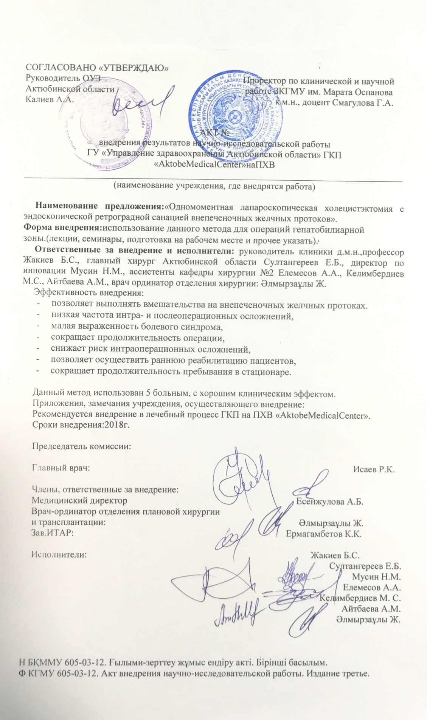

ПРИЛОЖЕНИЕ Б
Патент на изобретение

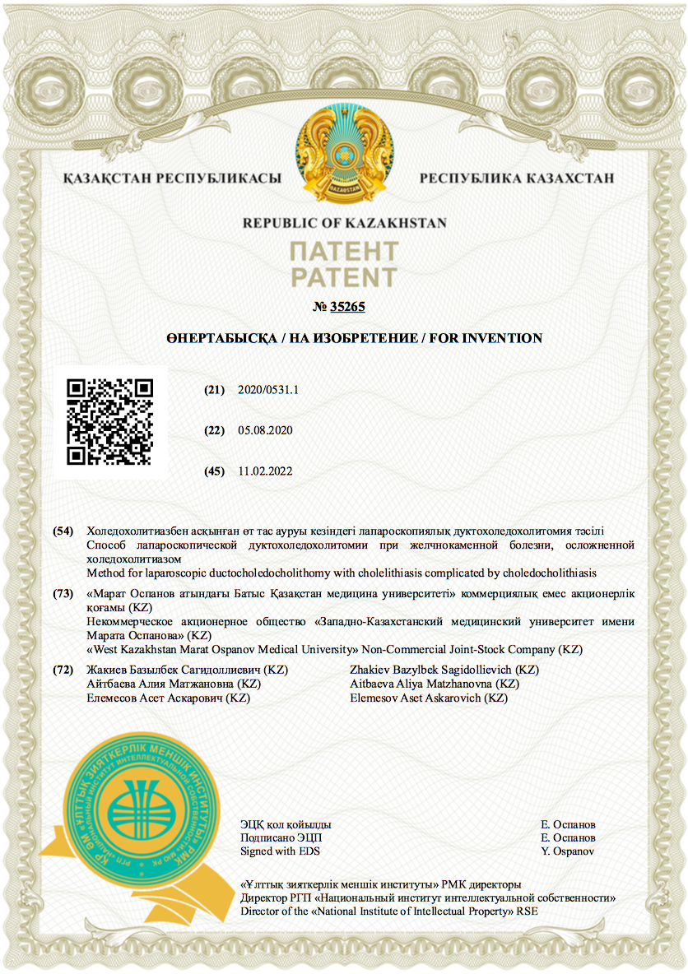

ПРИЛОЖЕНИЕ В
Свидетельство о государственной регистрации прав на объект авторского права

